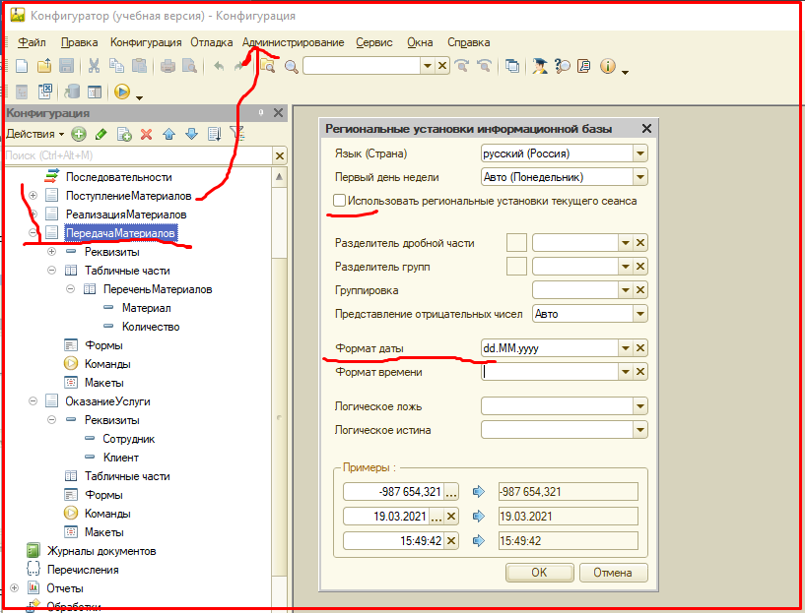

**Создать три подсистемы:**

* **УПРАВЛЕНИЕ**
* **Поступление**
* **Продажа**

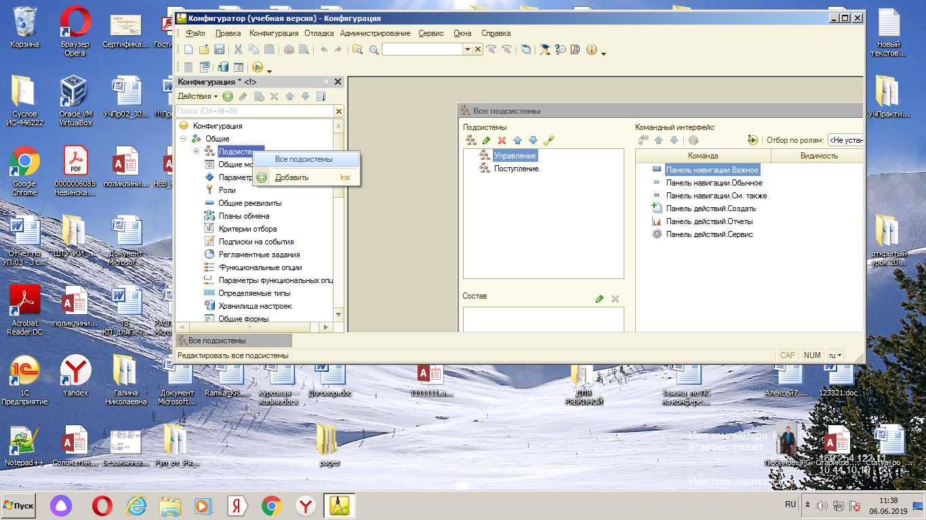

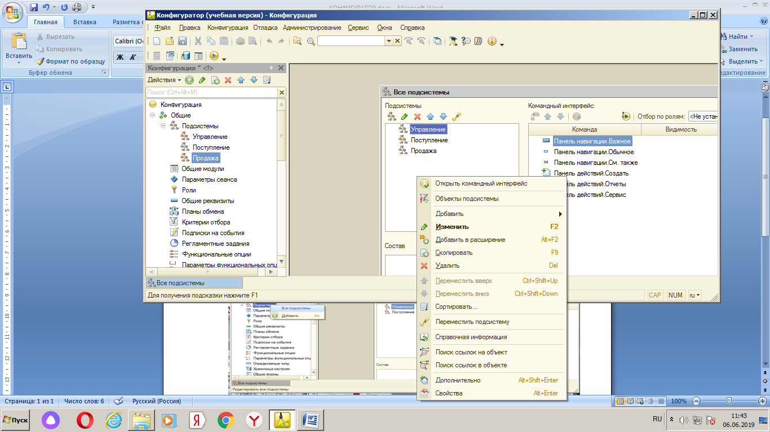

После формирования в конфигураторе трех подсистем нужно перейти в режим 1С предприятие: ОТЛАДКА>НАЧАТЬ ОТЛАДКУ

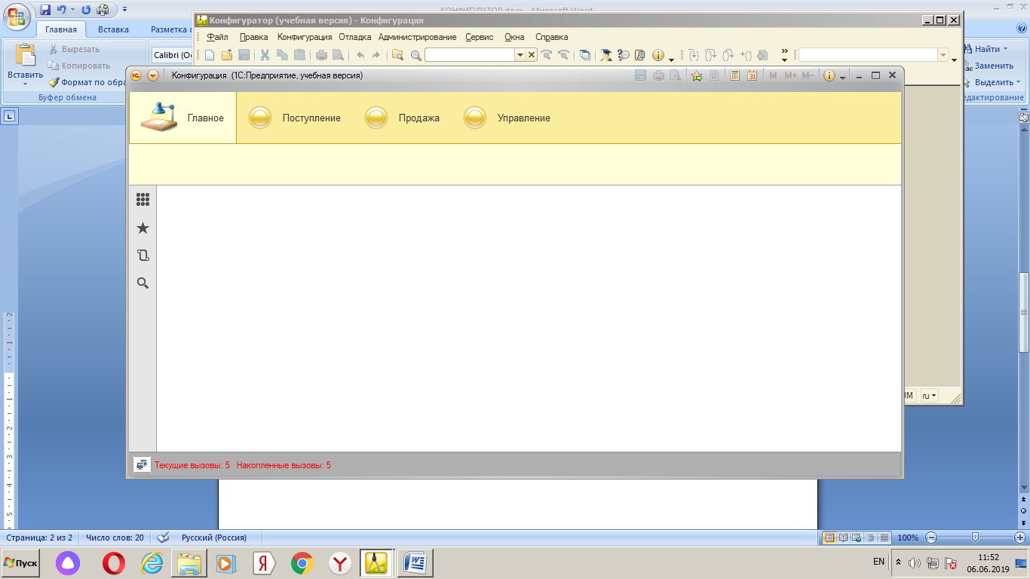

Кроме значков созданных нами присутствует значек ГЛАВНОЕ. Он формируется автоматически и используют его для размещения наиболее востребованных документов и отчетов.

**СПРАВОЧНИКИ**

Создадим несколько справочников которые понадобятся в нашей конфигурации.

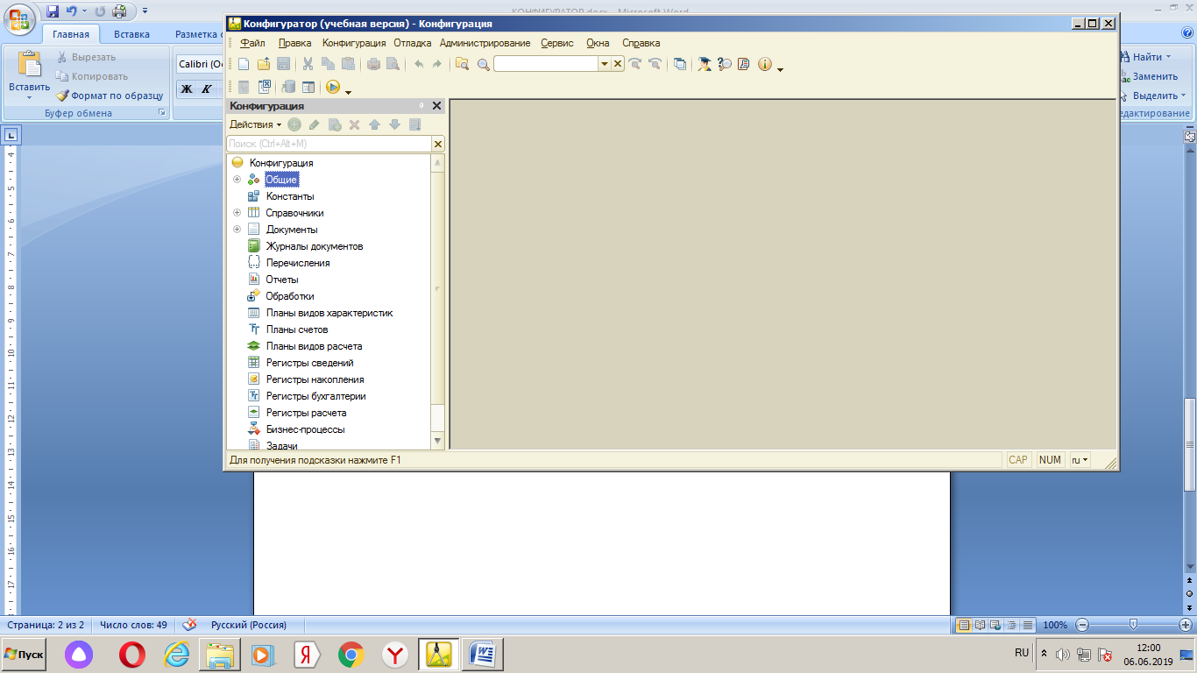

Создадим справочник со списком городов для отражения территориальной принадлежности фирмы. На вкладке ОСНОВНЫЕ заполнить указанные поля и перейти на вкладку ДАННЫЕ

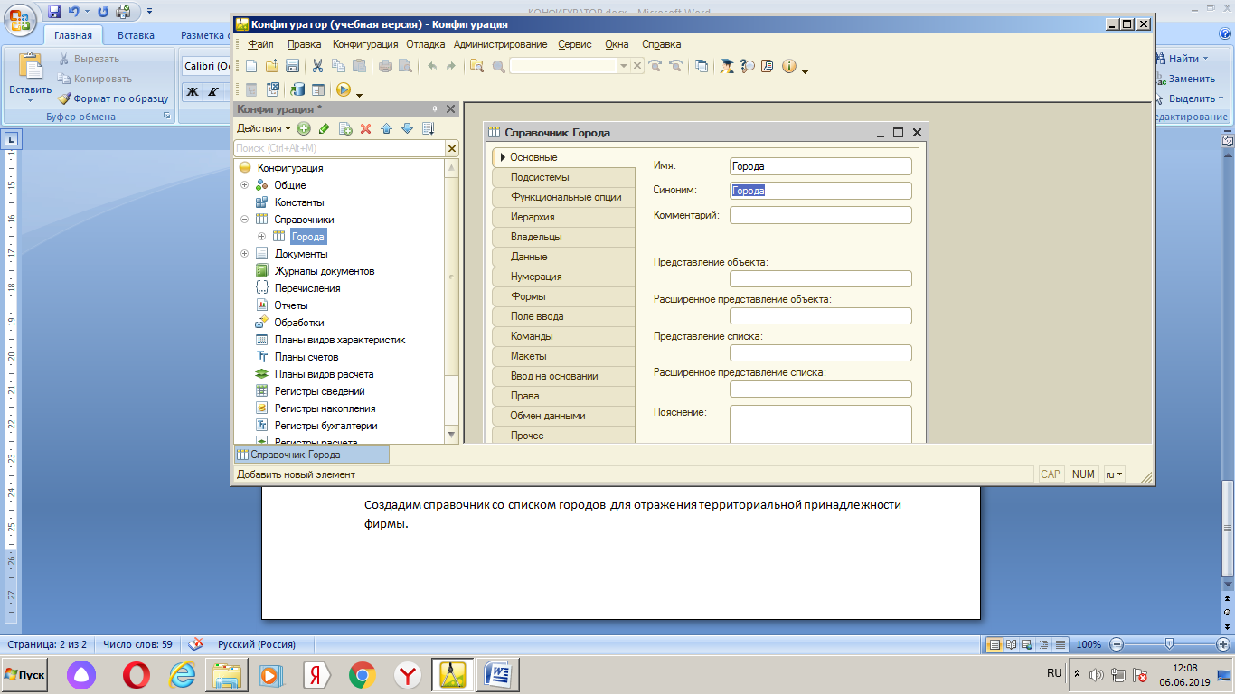

И обратим внимание на два поля:

* Длина кода(определяет количество элементов в справочнике))
* Длина наименования(число символов в наименовании)

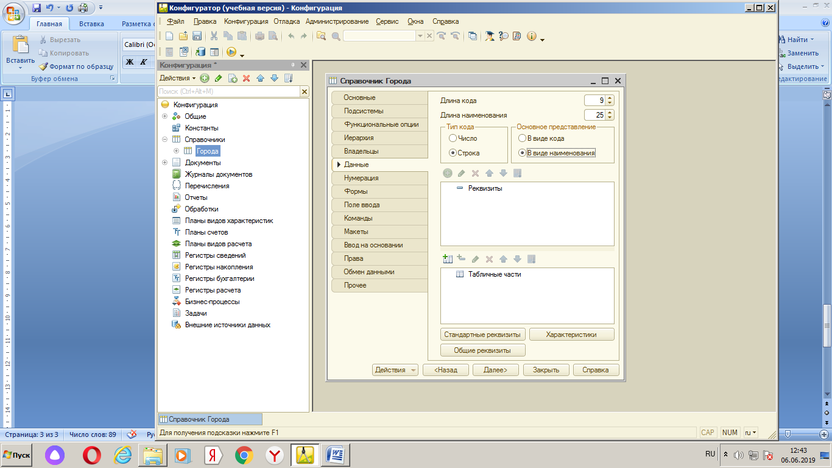

Важный момент это отнесение созданного объекта конфигурации к определенной подсистеме.

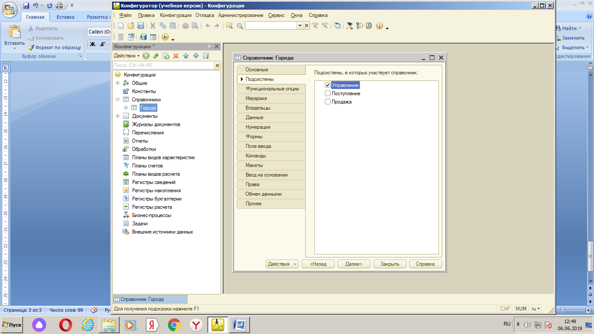

Теперь пользователь уже может работать с созданным справочником. Для этого выбрать ОТЛАДКА>НАЧАТЬ ОТЛАДКУ(ПРОДОЛЖИТЬ)

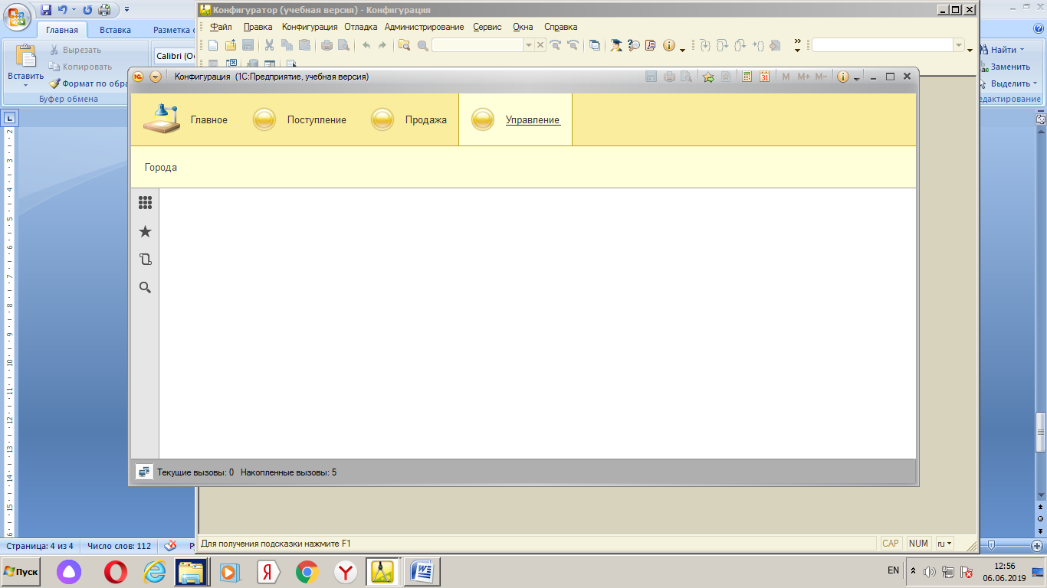

ВВод информации идет через электронные формы которые генерирует конфигуратор системы. Вид формы представлен ниже.

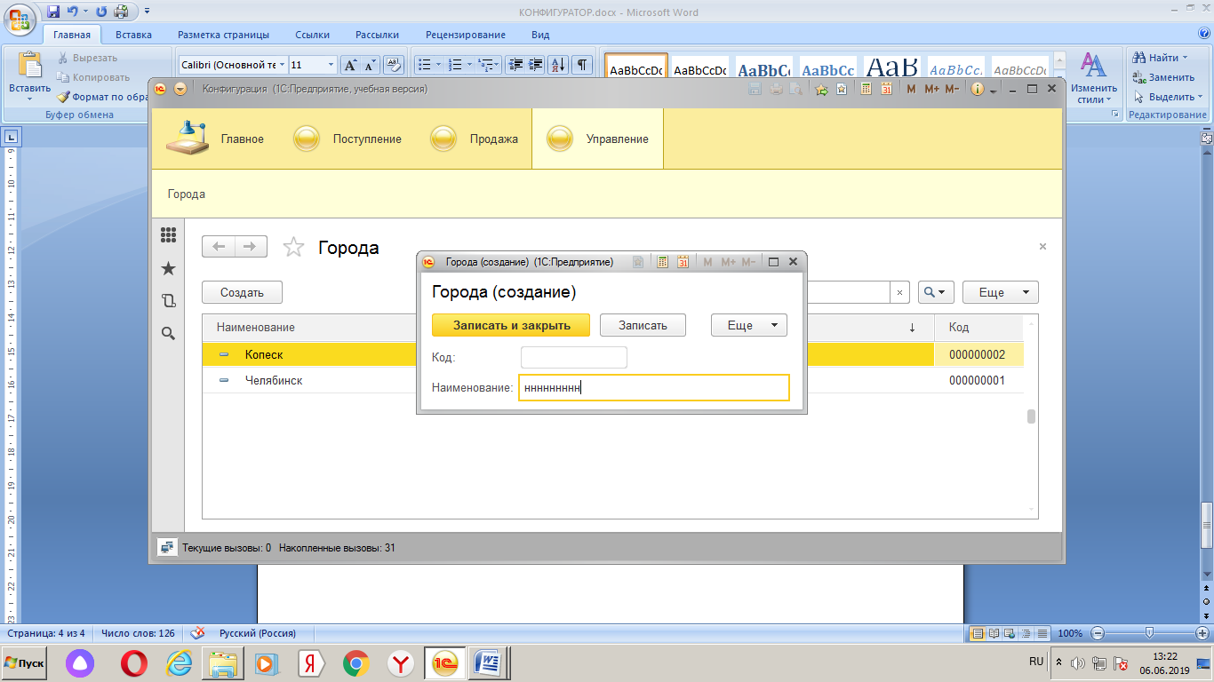

**Создадим справочник Фирмы и к нему привяжем город в котором эта фирма находится.**

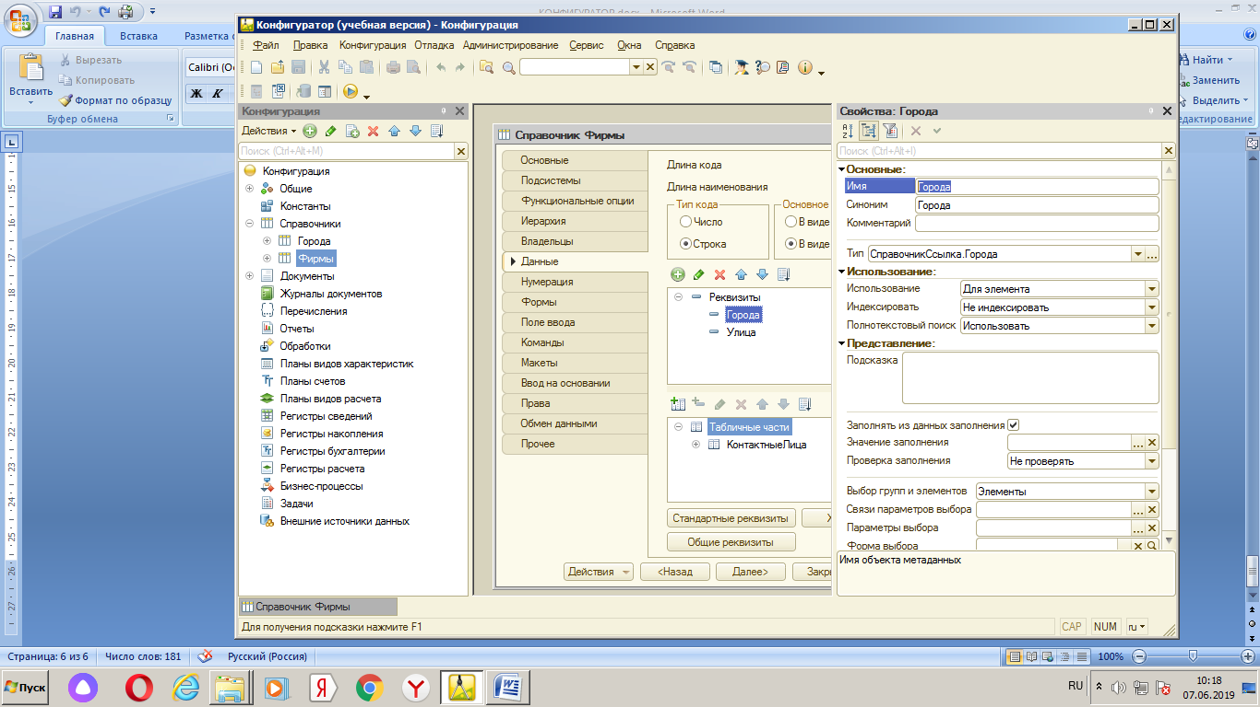

Для справочников можно создавать табличные части.

Для каждой строки справочника можно создавать одну или несколько подчиненных табличных частей. Это делается для того чтобы реализовать возможность работы с несколькими сотрудниками одной фирмы которые занимаются вопросами коммерции в выбранной фирме..

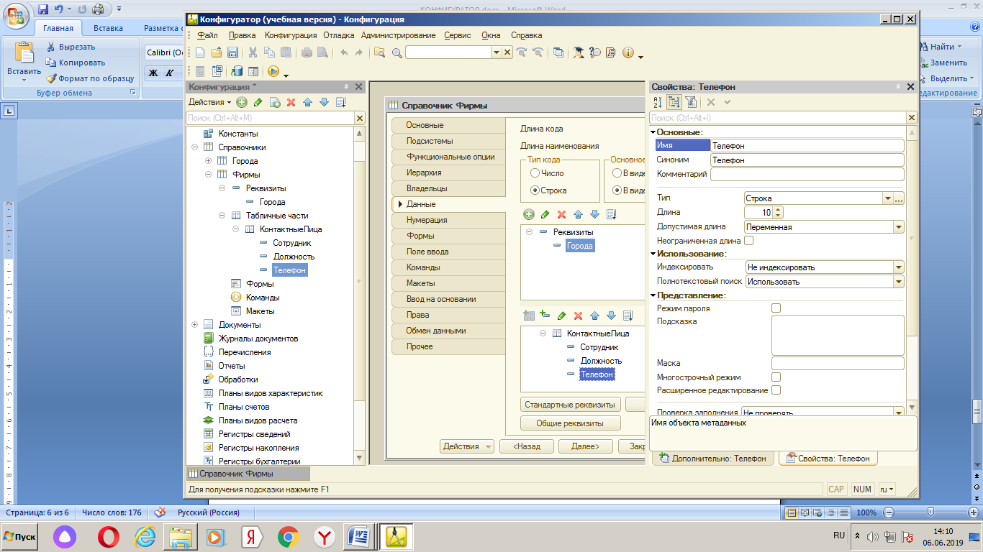

(тут )

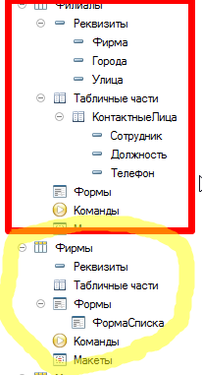

Попробуем заполнить справочник ФИРМЫ(ОТЛАДКА>НАЧАТЬ ОТЛАДКУ)

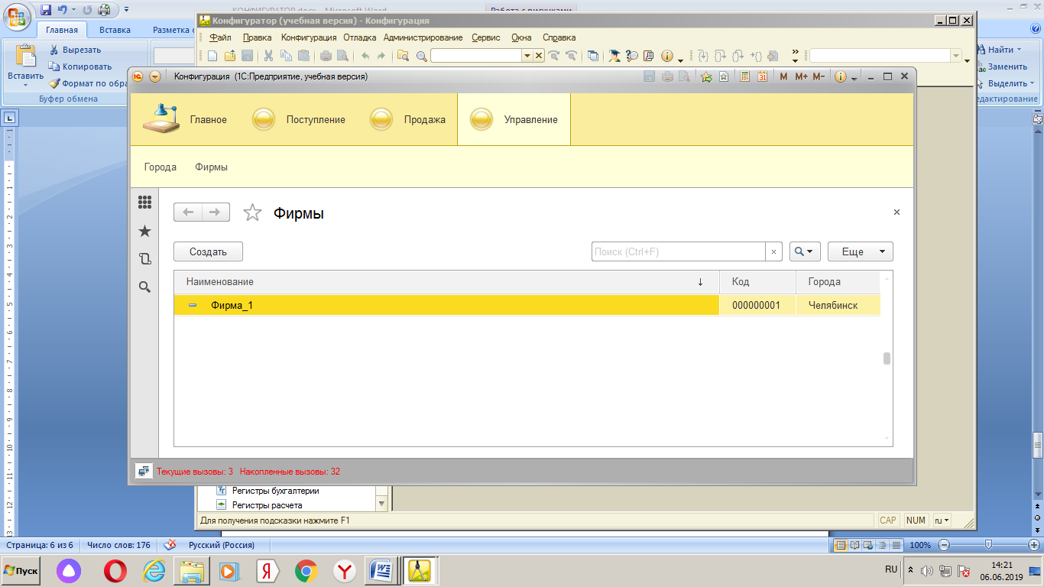

Создать справочник ФИЛИАЛЫ

Чтобы создать кнопку(в режиме 1С):

* Создать>Города
* Создать>Фирмы
* Создать>Филиалы
* Создать>Товары

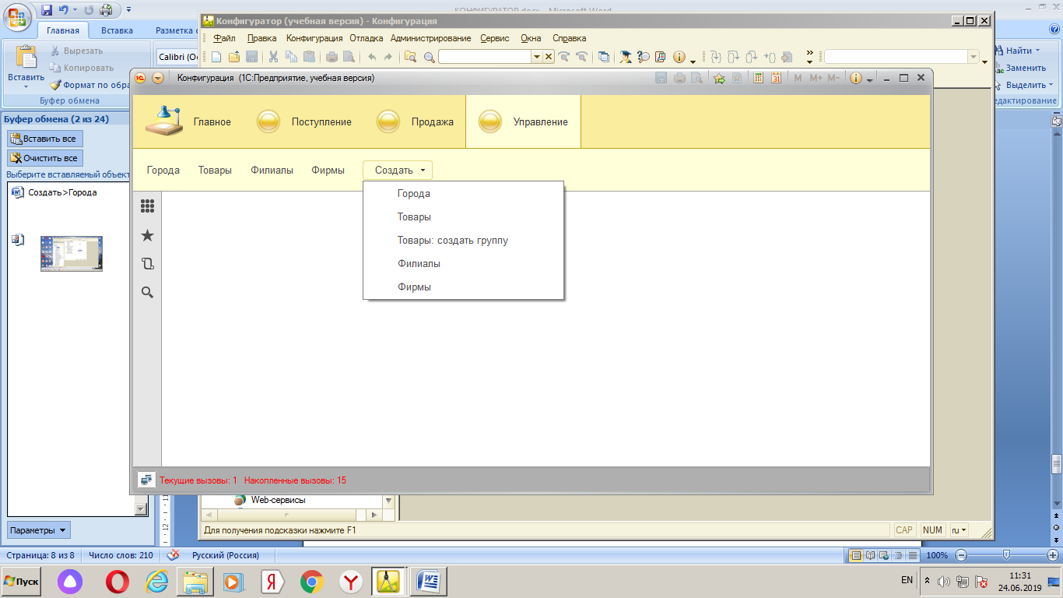

В конфигураторе выбрать **Общие>Подсистемы>Управление** и внести информацию согласно рисунка 1

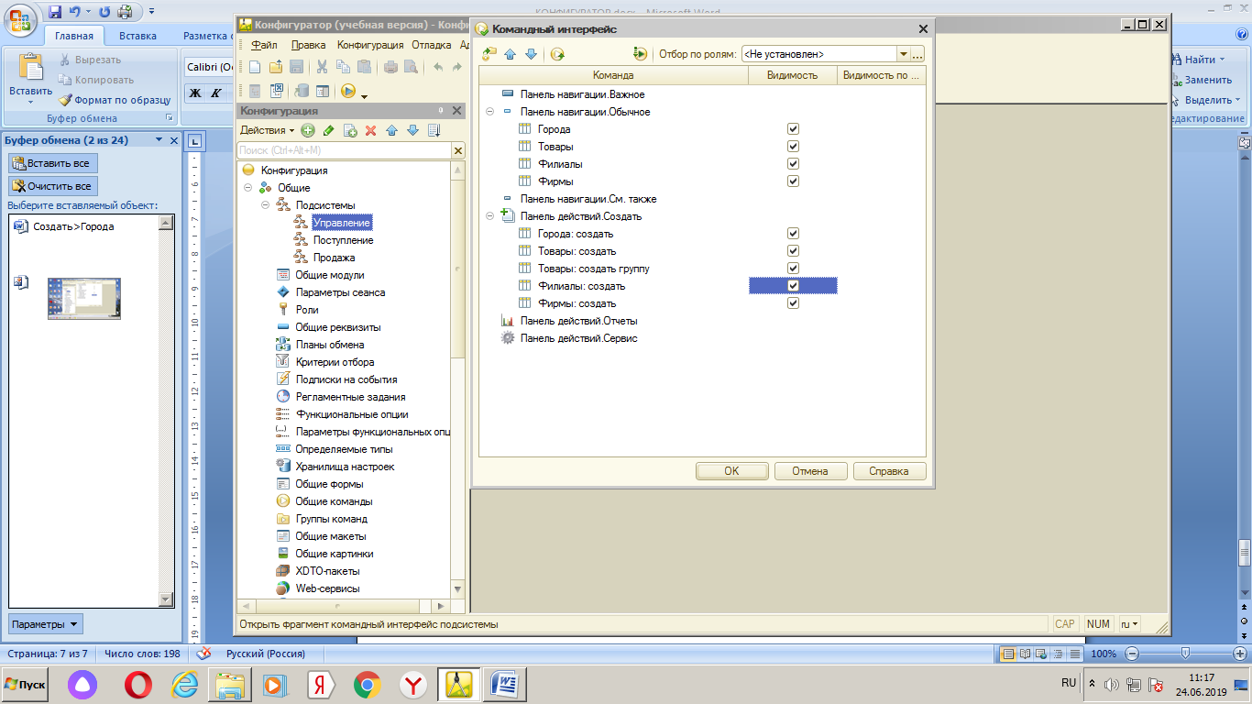

Рис 1

**Создание пользовательской формы для ввода информации о товарах но сначала проверте все настройки.**

**Настройка_1(вкладка ИЕРАРХИЯ)**

**Э**лементы справочника удобно классифицировать по группам(категориям),отделам

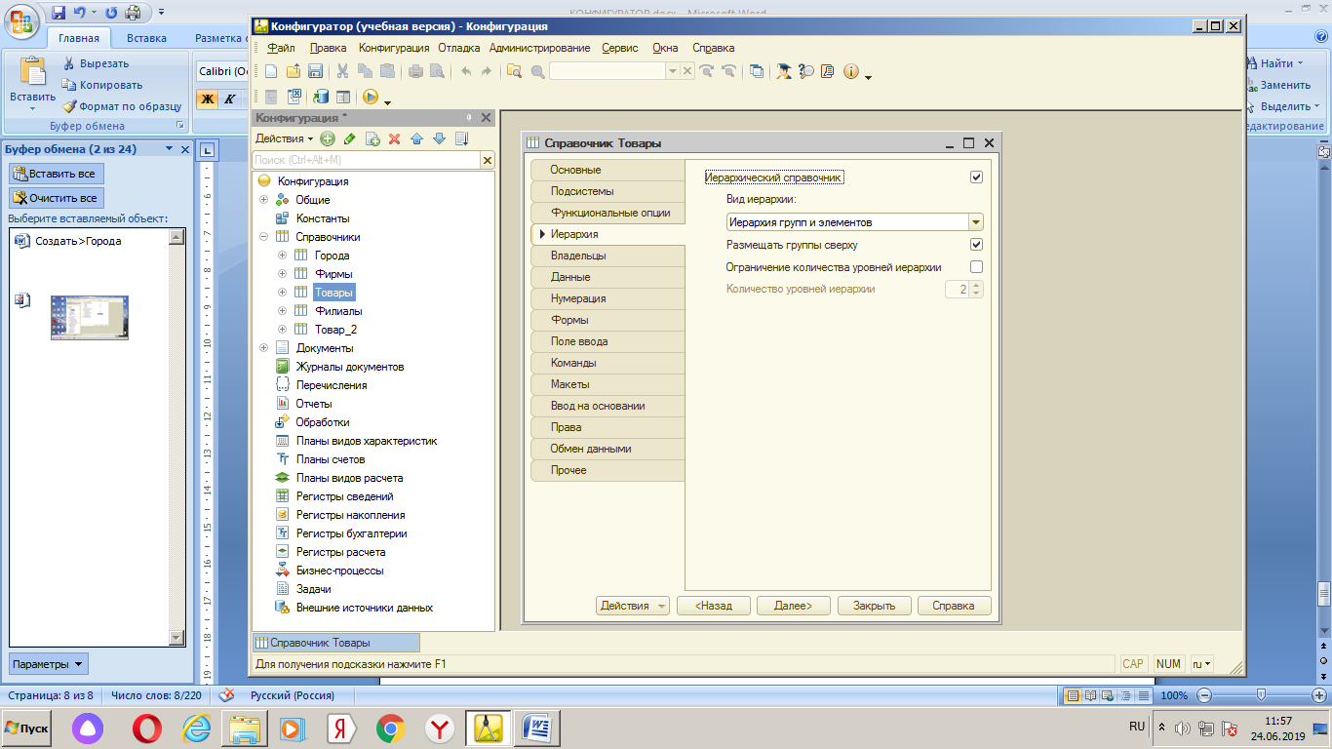

**Настройка_2(вкладка ФОРМЫ)**  Очистим поле **списка**  и нажмем на **лупу**

Выполним настройки согласно Рис 2 Но прежде очисть поля далее в строке **СПИСКА** целкнуть по **лупе** и выбрать указанную строку **ФормаСпискаСправочника** для перехода в конструктор формы справочника

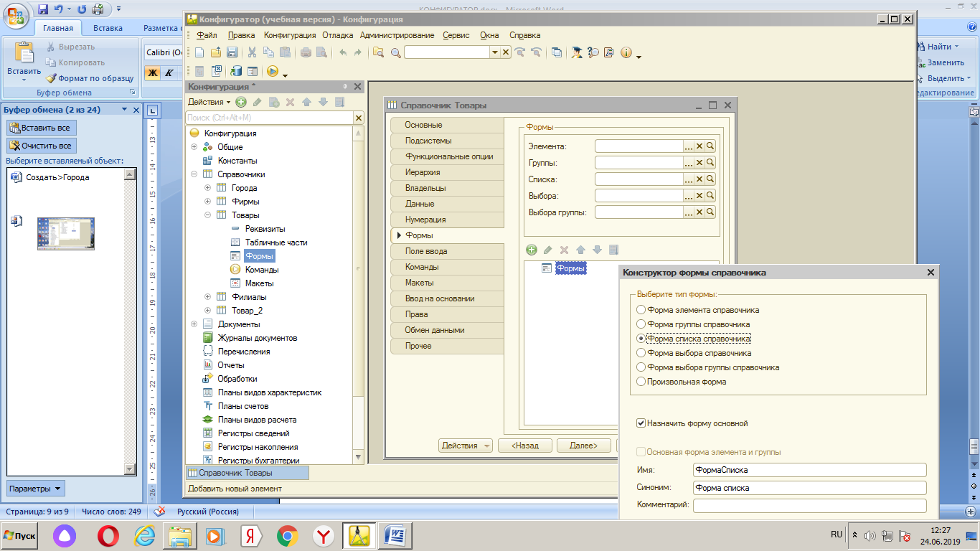

**Рис 2**

После щелчка на кн_Далее в окне Рис 3 необходимо включить код и наименование в создаваемую форму справочника

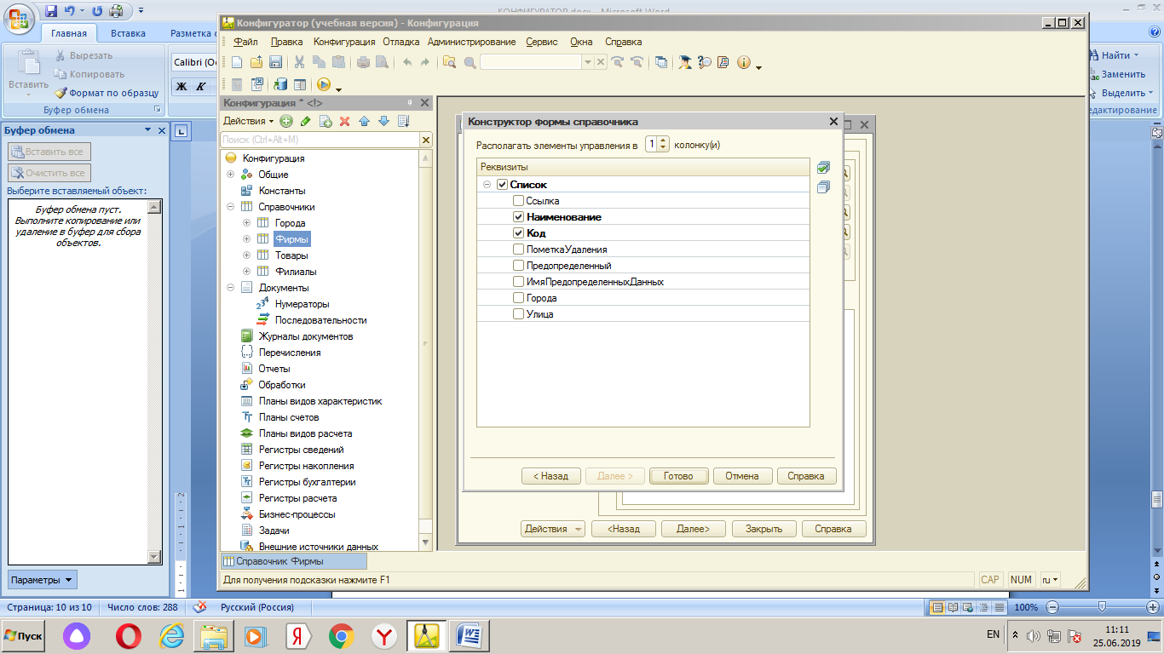

Рис 3

После щелчка на кн_Готово откроется окно редактора форм рис 4

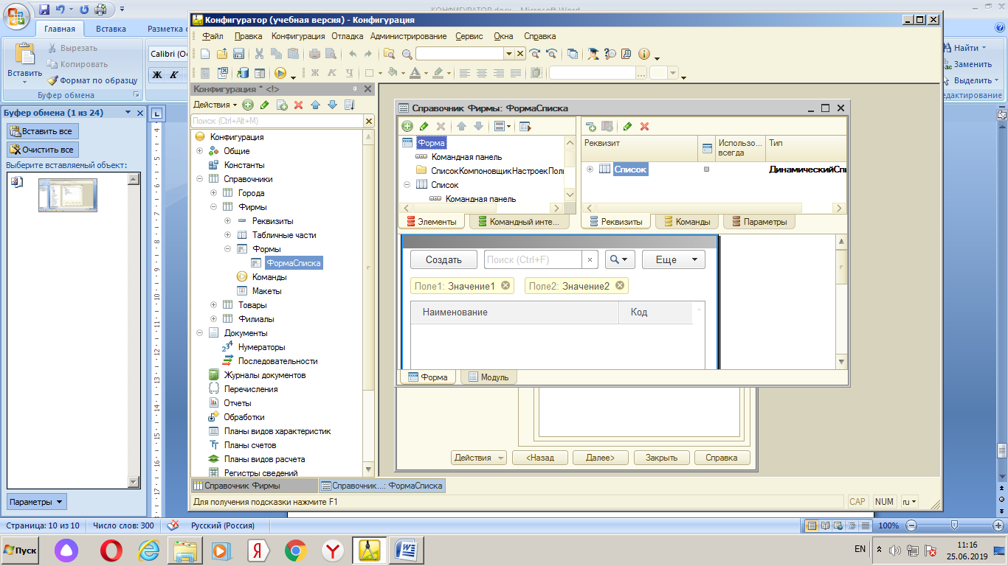

Рис 4

В левой части перечислены элементы входящие в состав формы списка *ФИРМЫ*

*Сделаем небольшое изменение в созданной форме поменяем надпись* ***Наименование н***а ***название фирмы.***

Для этого встанем на поле **Наименование** и вызовем контекстное меню/выберем строку **Изменить**

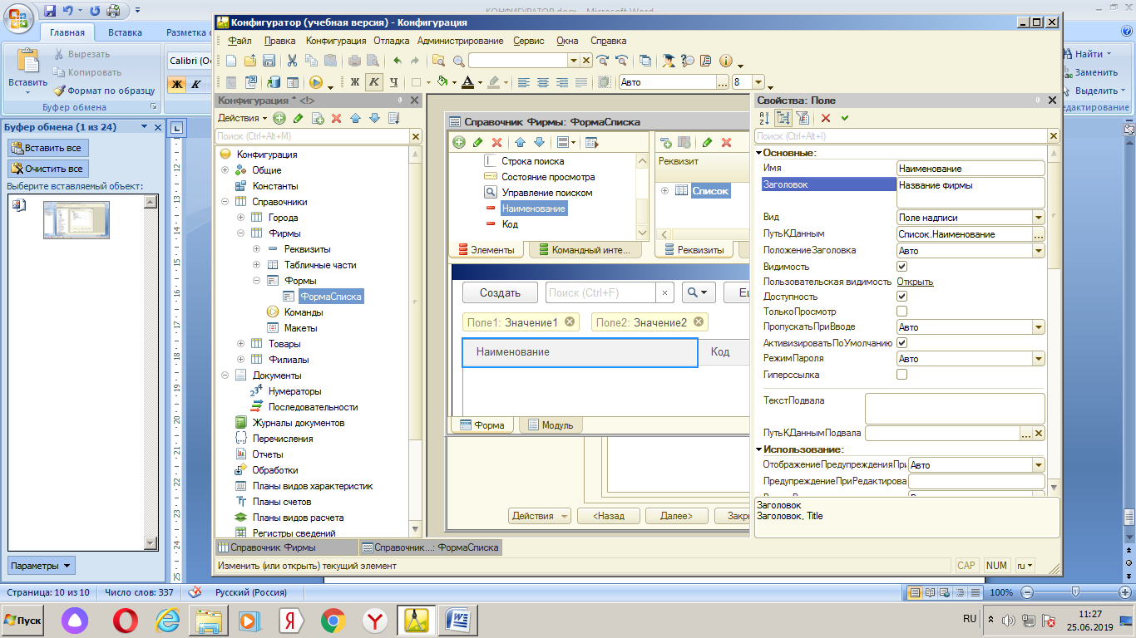

**Рис 5**

**Перейдем** в режим 1С и заполним справочник **ФИРМЫ**

**ФИЛИАЛЫ И МЕНЕДЖЕРЫ**

Создадим еще два справочника:

* ФИЛИАЛЫ
* МЕНЕДЖЕРЫ

**Данные справочники будут простыми – без дополнительных реквизитов(Код и Наименоваие)**

Чтобы их можно было вызвать по кнопке необходимо в режиме конфигуратора выбрать

**Общие/Подсистемы/Управление/вызвать контекстное меню /открыть командный интерфейс**и выполнить настройки согласно рис 6

Перейдем в 1С и заполним эти справочники

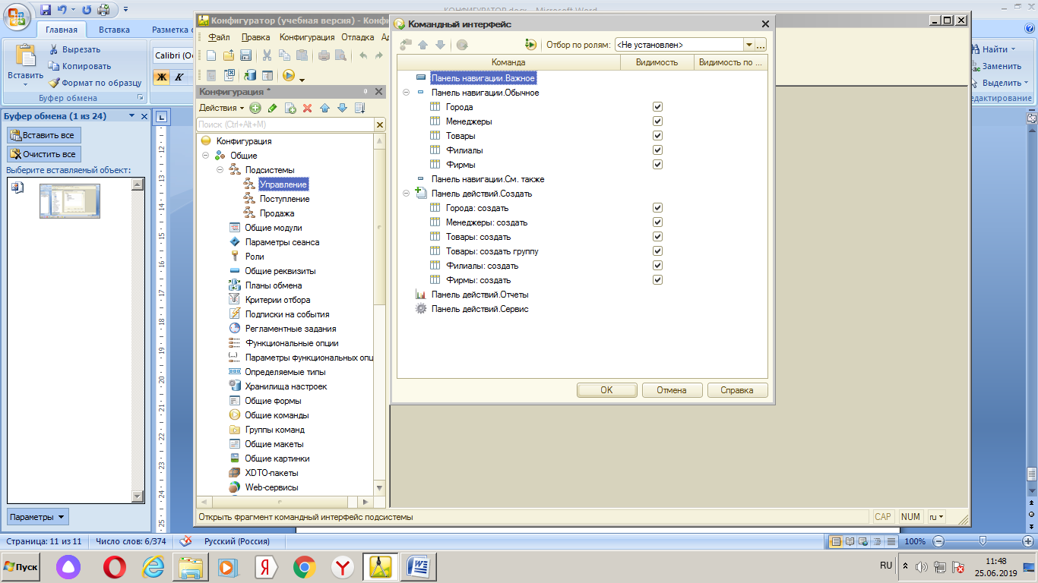

Рис 6

**ДОКУМЕНТЫ**

Функциональность документа отличается от функциональности всех остальных объектов информационной базы. Это отличие связано с тем что документ обладает способностью проведения. Факт проведения документа озачает что событие которое он отражает привело к изменению состояния учета, поэтому документ всегда привязан к конкретному моменту времени. В каждом документе содержиться информация которая описывает его в целом- **в любом документе автоматически создаются два** реквизита:

* Дата(дата и время с точностью до секунды)
* Номер

Для создания документа необходимо по щелчку правой кнопки мыши на разделе ДОКУМЕНТЫ в окне КОНФИКУРАЦИЯ рис 7

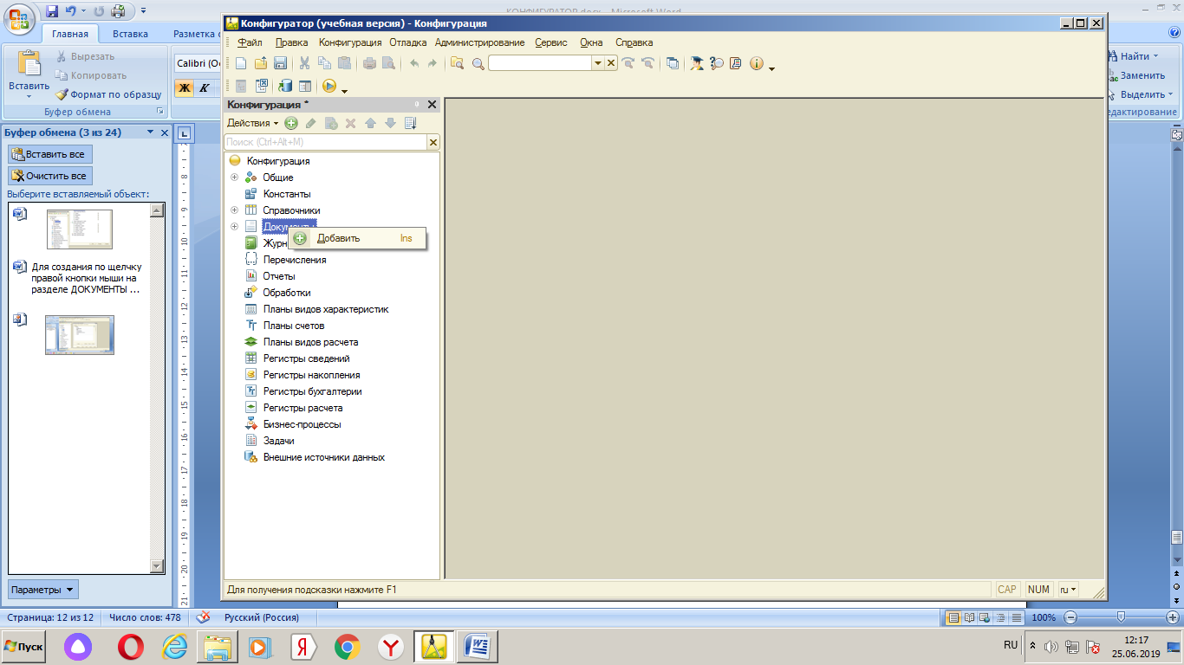

**Рис 7**

Выбираем **ДОБАВИТ** и выполняем техническую работу в окне редактирования объекта конфигурации рис 8

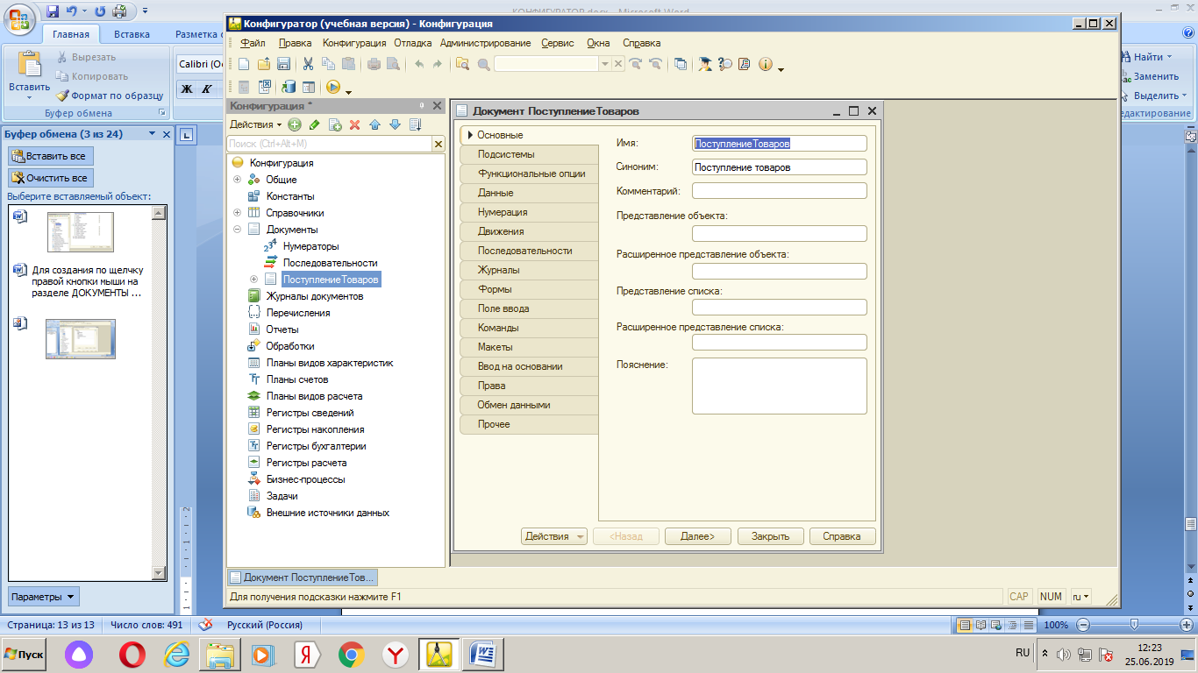

Рис 8

На вкладке ДАННЫЕ следует определить поля создаваемого объекта(Шапка документа и одна или несколько табличных частей) В заголовочной части документа общая информация а табличная часть предназначена для перечня однотипных данных. рис 9

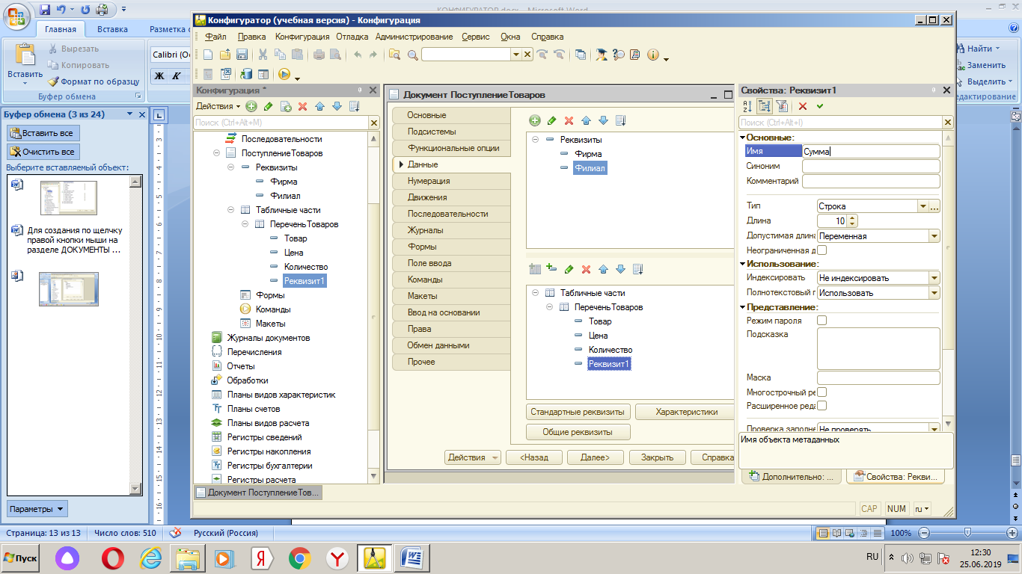

Рис 9

Для одного документа может быть несколько табличных частей и тогда выходной документ может быть построин на нескольких табличных частях.

**ФОРМА ДОКУМЕНТА(Поступление товара)**

После определения структуры документа можно перейти к разработке интерфейса пользователя т е к созданию его экранной формы. В режиме КОНФИГУРАЦИИ выберем вкладку ФОРМА Рис 10.

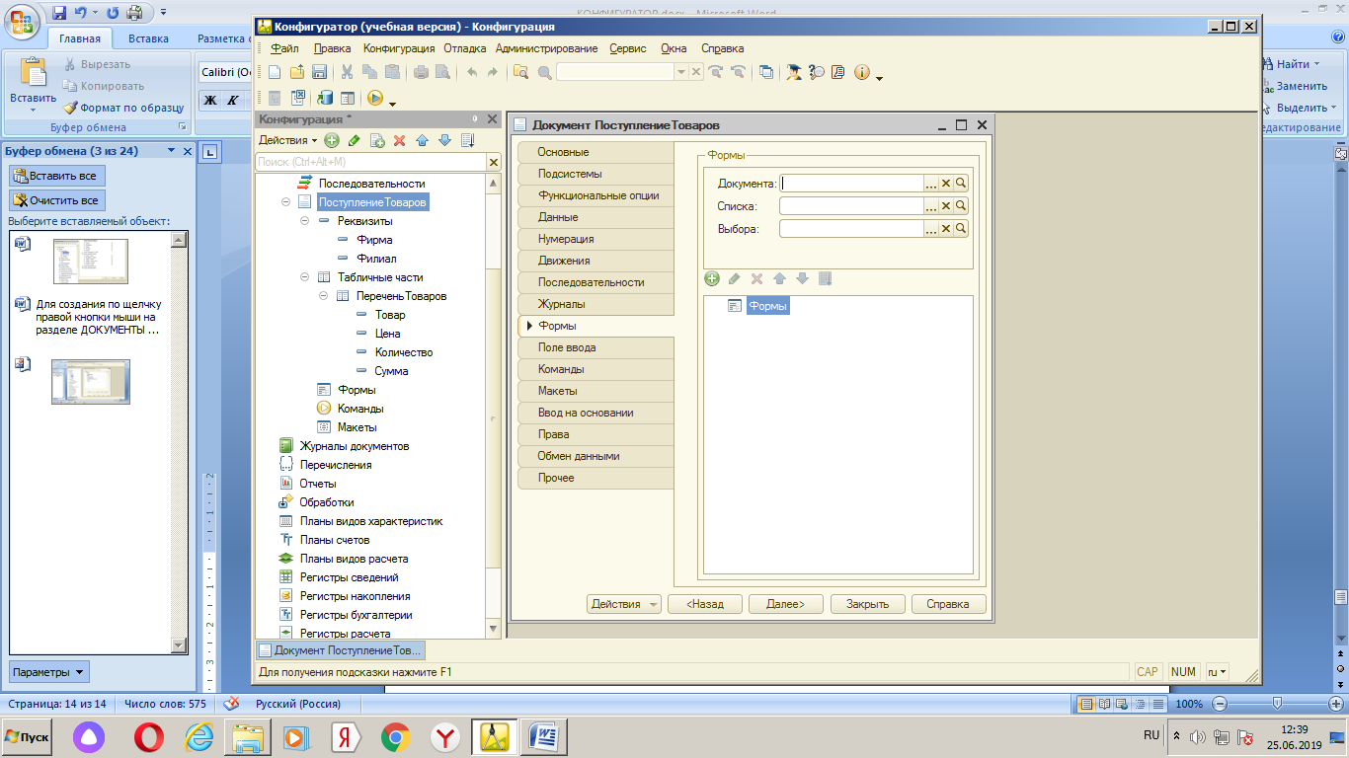

Рис 10

Для начала работы щелкнуть на значке ЛУПЫ в строке ДОКУМЕНТА раздела ФОРМЫ рис 10.

В первом появившемся окне диалога следует сделать установки рис 11

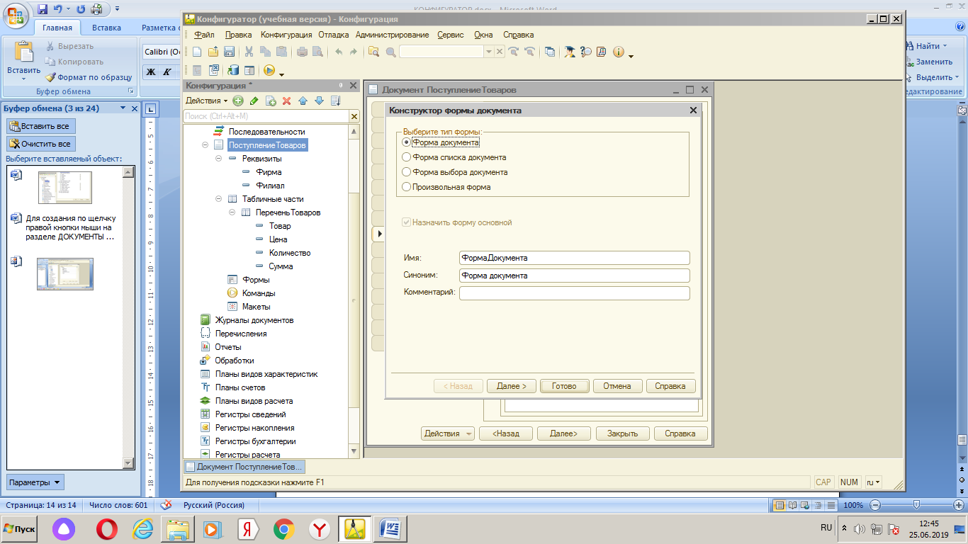

Рис 11

После щелчка по кнопке ДАЛЕЕ увидим следующее окно диалога рис 12



Рис 12

После щелчка по кнопке ДАЛЕЕ увидим следующее окно диалога рис 13

Установить все настройки. Завершить рабоу нажатию на кн_ГОТОВО

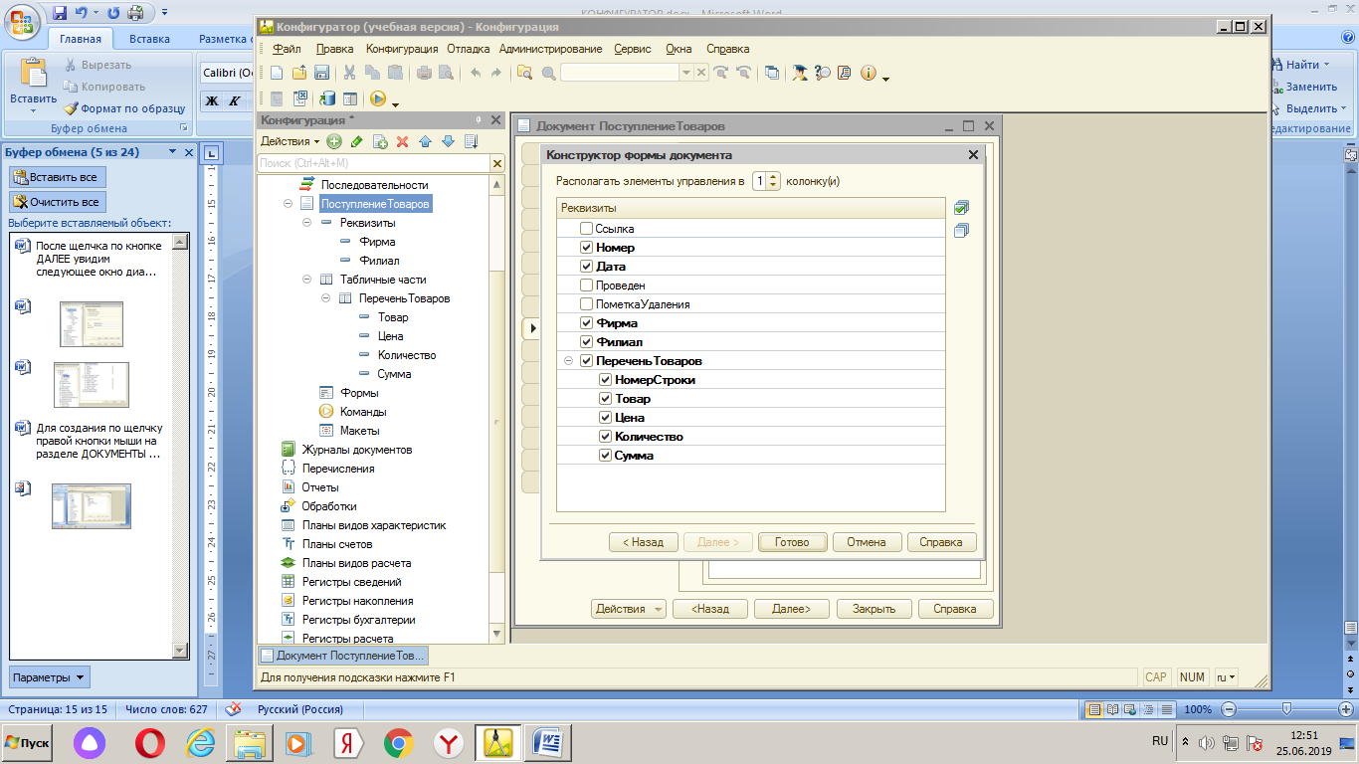

Рис 13

Теперь отнесем этот документ к подсистеме ПОСТУПЛЕНИЕ рис 14

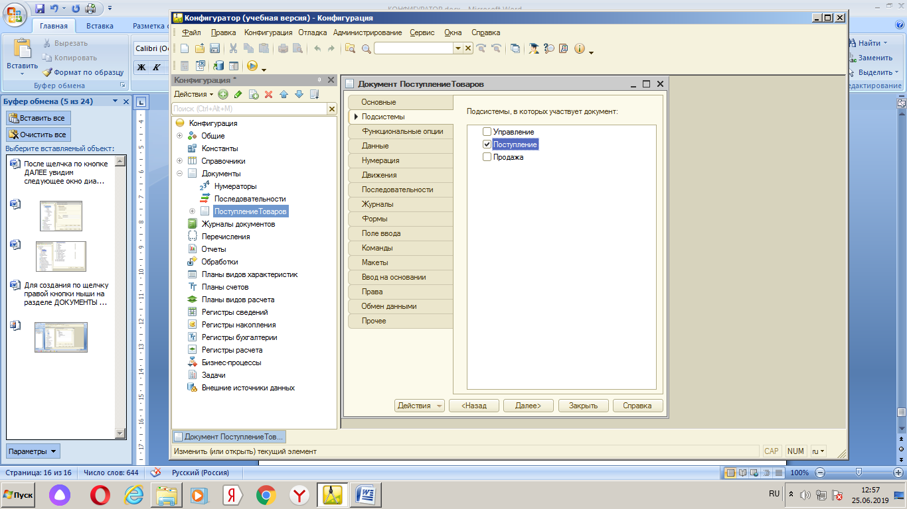

Рис 14

**Чтобы созданный документ мог пользоваться полем со списком при выборе ТОВАРА ФИРМЫ ФИЛИАЛа необходимо выполнить следующее**

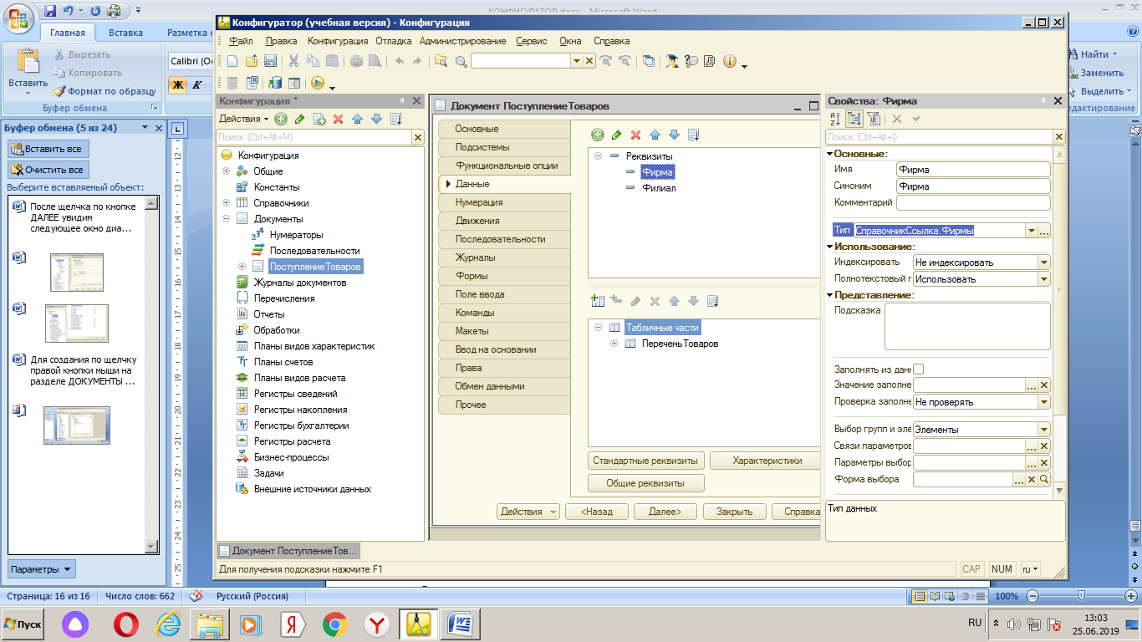

**Создание документов**

Документы предназначены для фиксирования информации о событиях в подразделении и организации в целом. Конфигуратор создает документы которые сохраняют все свойства объекта Документ конфигурации. Созданный документ обладает способностью проведения. Факт проведения документа означает что событие которое он отражает приводит к изменению состояния учета. Поэтому в каждом документе автоматически создаются два реквизита:

* Дата
* Номер документа

В режиме конфигурации выполнить действия(правая КН_мыши)

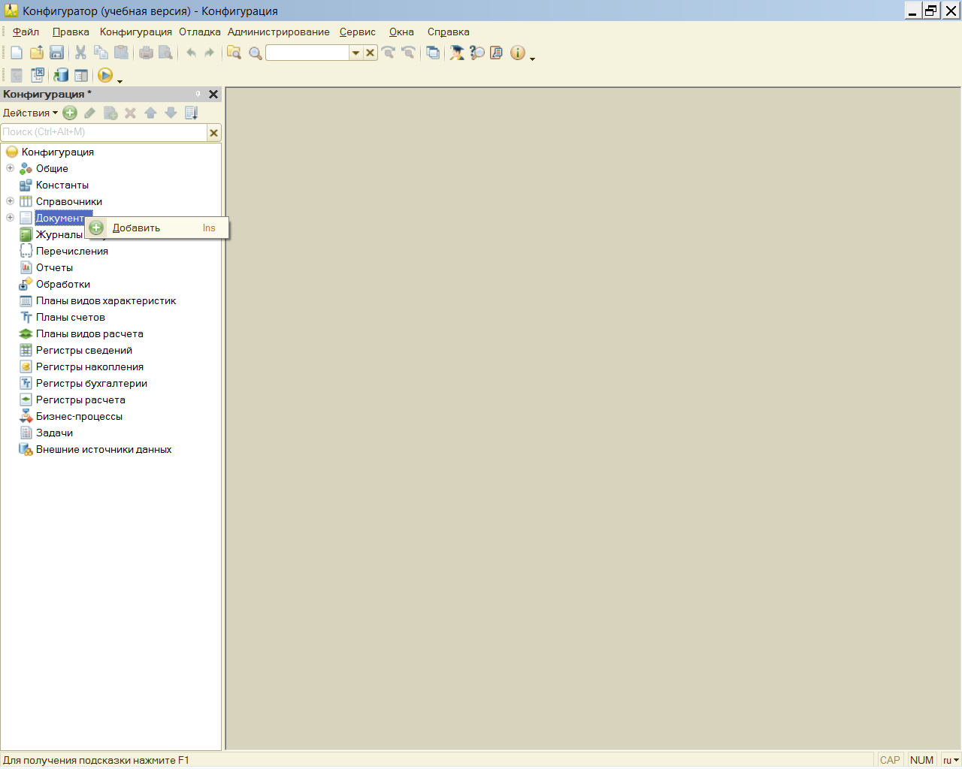

**ПоступлениеТоваров - !!!!!!!!!!! (такое ИМЯ)**

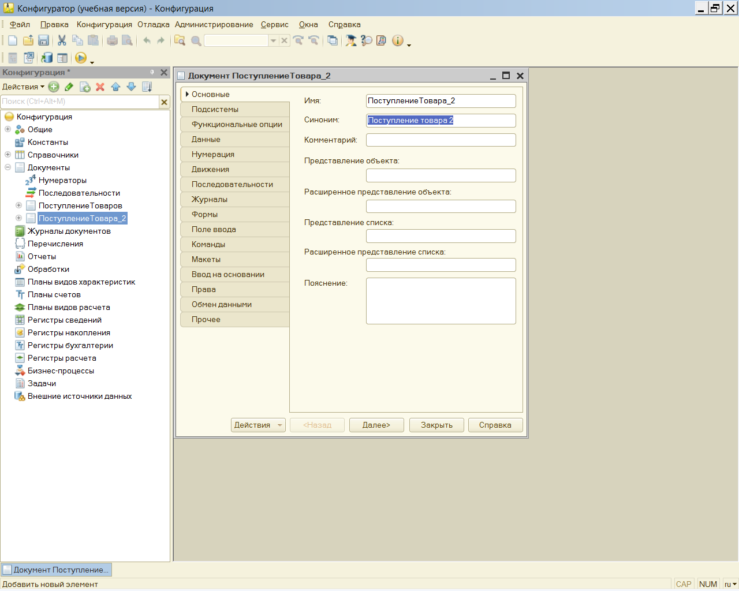

Для создаваемого документа ПоступлениеТоваров в области шапки(Реквизиты) пометим поля ФИРМЫ и ФИЛИАЛ в качестве *типа данных* установим **Справочник-Ссылка.Фирма** и **Справочник-Ссылка.Филиал**

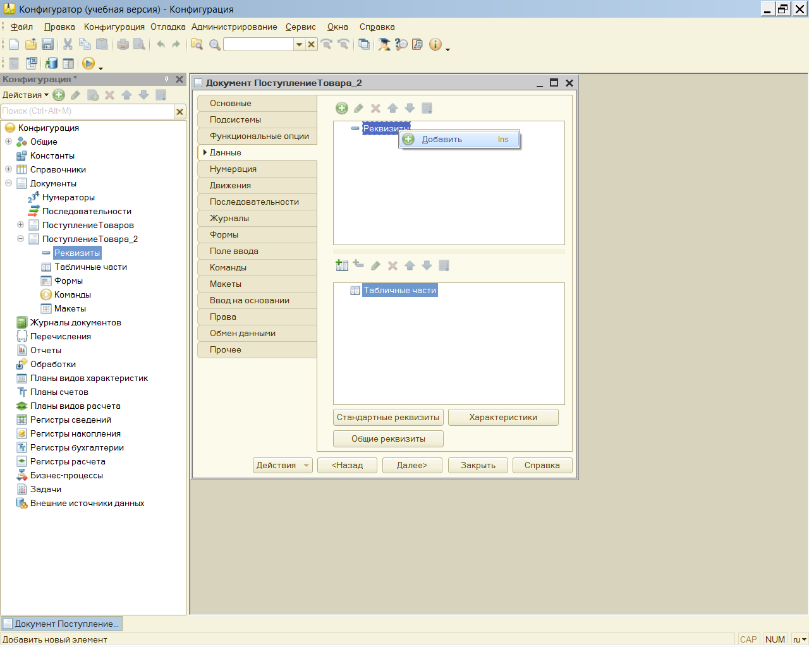

**В** заголовочной части(Реквизиты) документа располагается общая информация а в табличной части перечень однотипных данных. Можно создавать несколько табличных частей для одного документа.

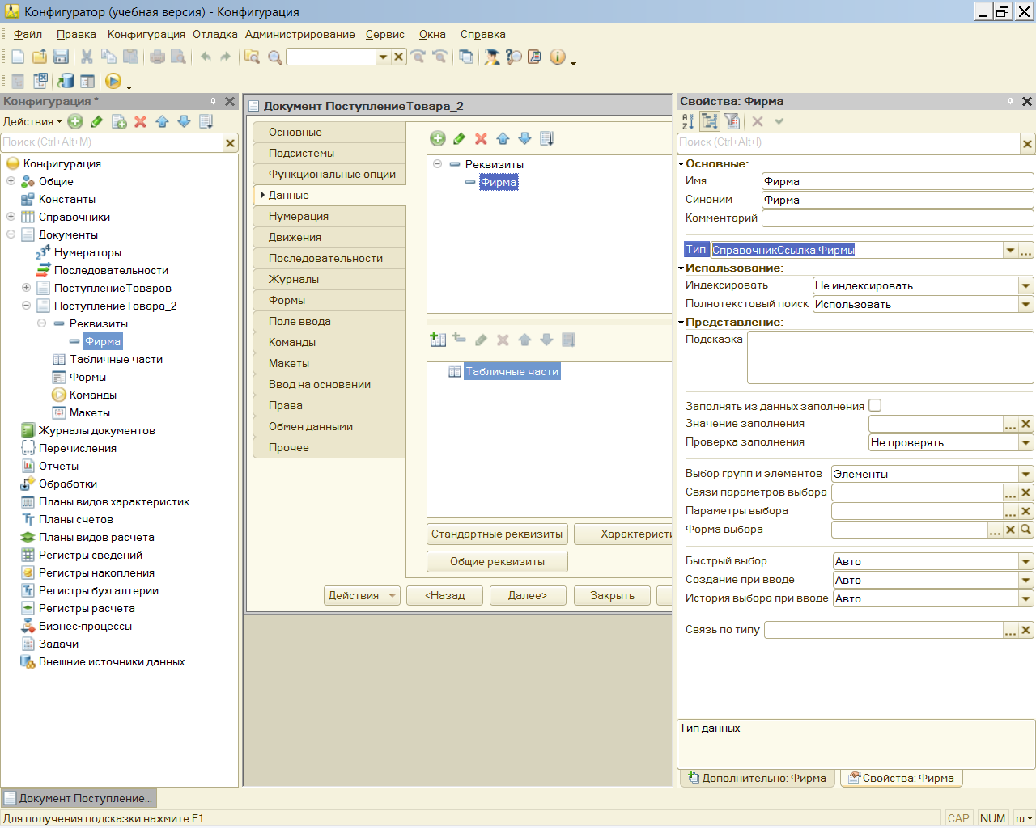

Создавать Реквизиты для ШАПКИ и поля для табличной части необходимо использовать вкладку **ДАННЫЕ**

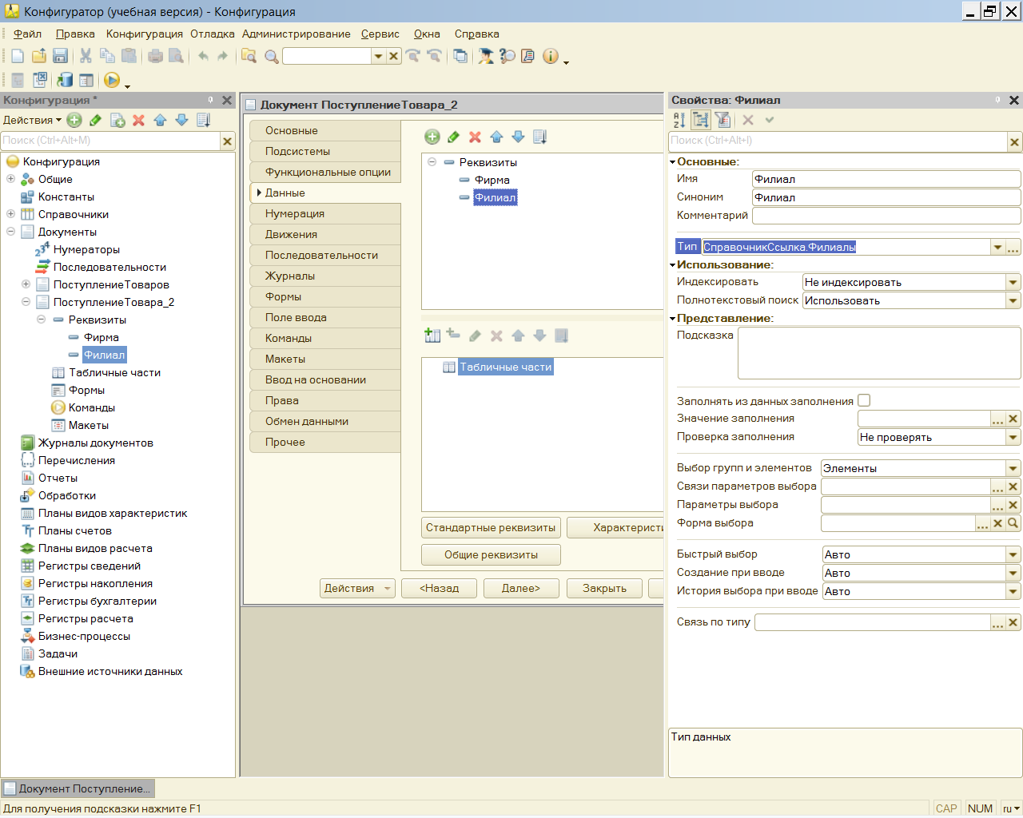

Теперь работаем с табличной частью

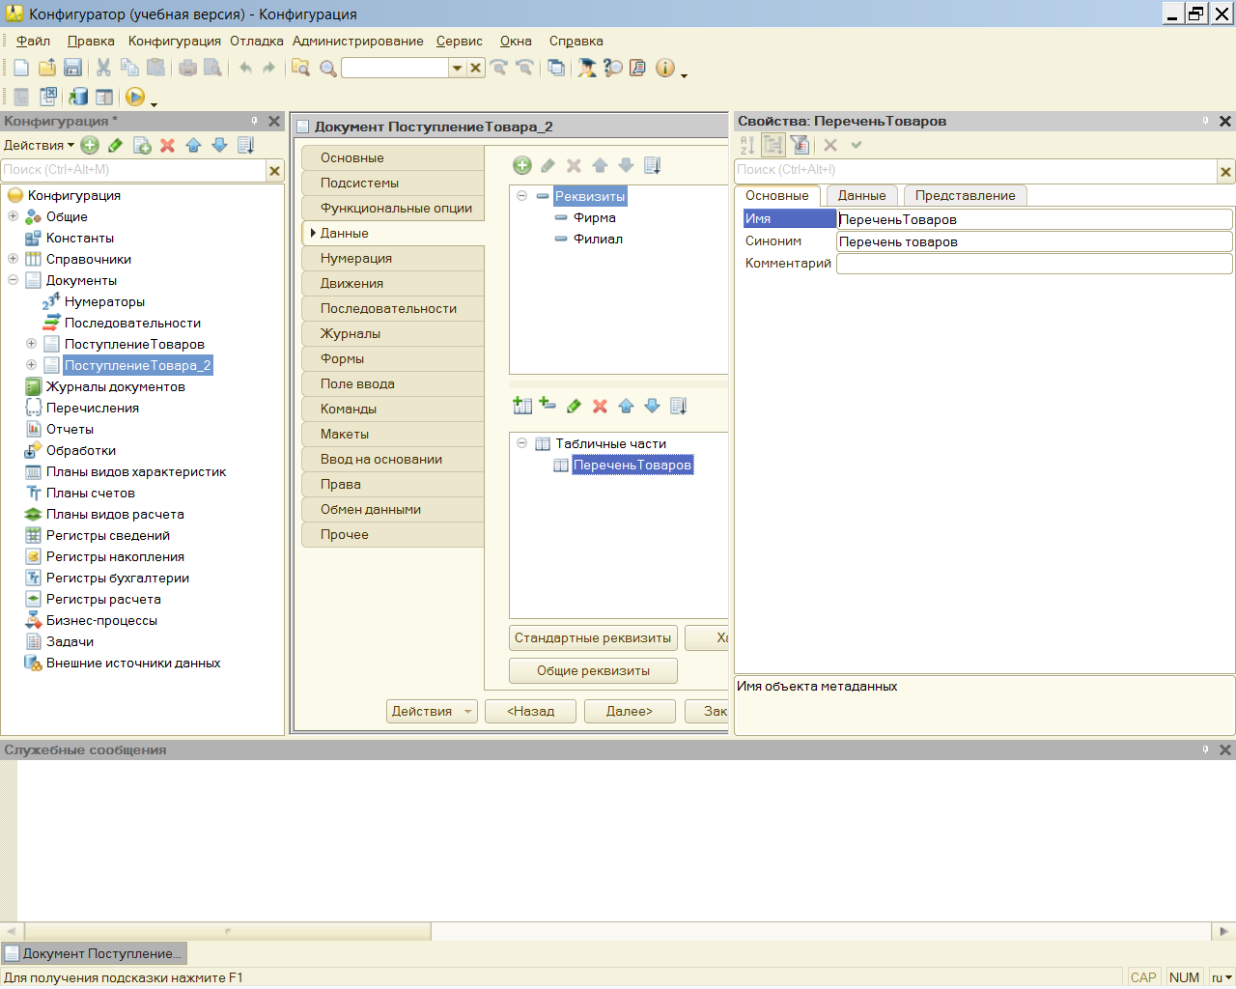

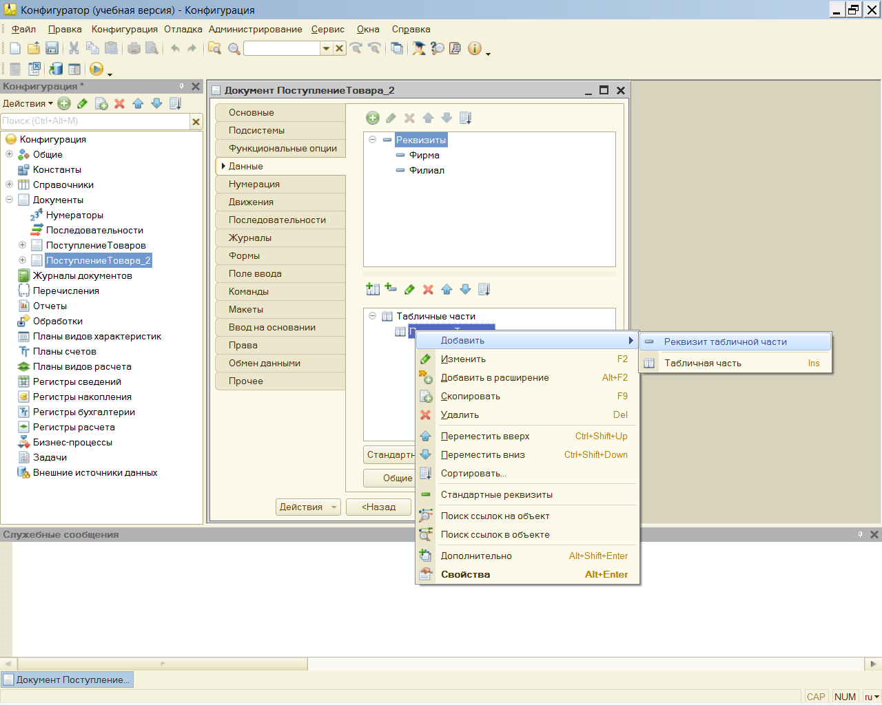

Добавим поля в табличную часть

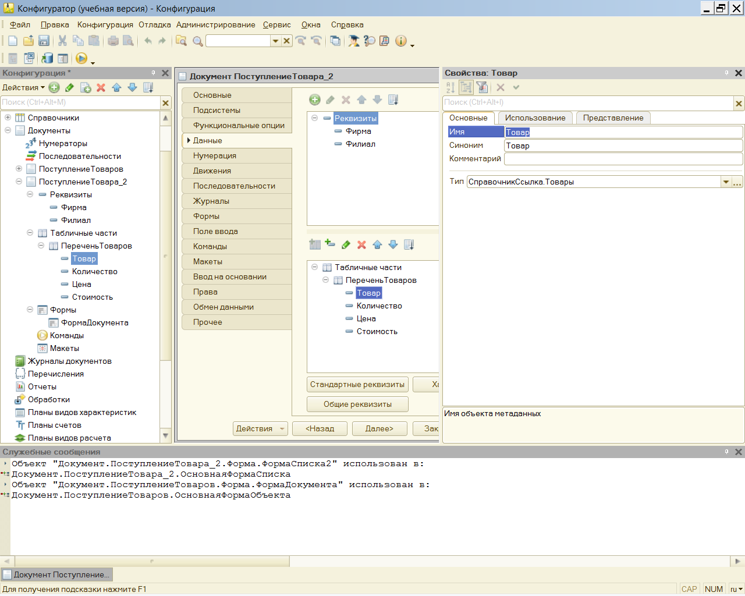

После определения структуры документа можно перейти к разработке интерфейса пользователя для работы с документом(Создание экранной формы) Для этого в окне редактирования объекта конфигурации выберем вкладку ФОРМЫ и начинаем строить документ.

Для начала требуется щелкнуть на зачке ЛУПА в строке ДОКУМЕНТА на вкладке ФОРМЫ чтобы воспользоваться конструктором формы документа. Рассмотрим несколько окон диалога:

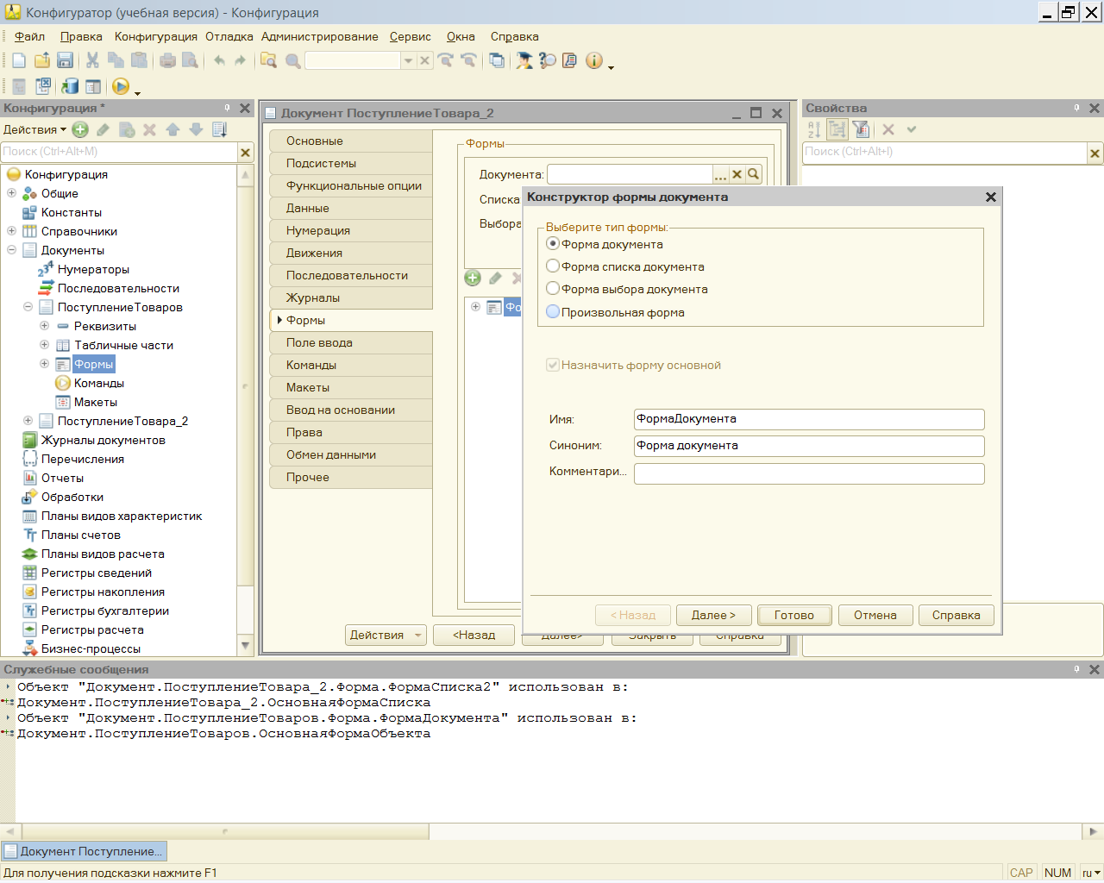

Следующее окно увидим по щелчку по кнопке ДАЛЕЕ

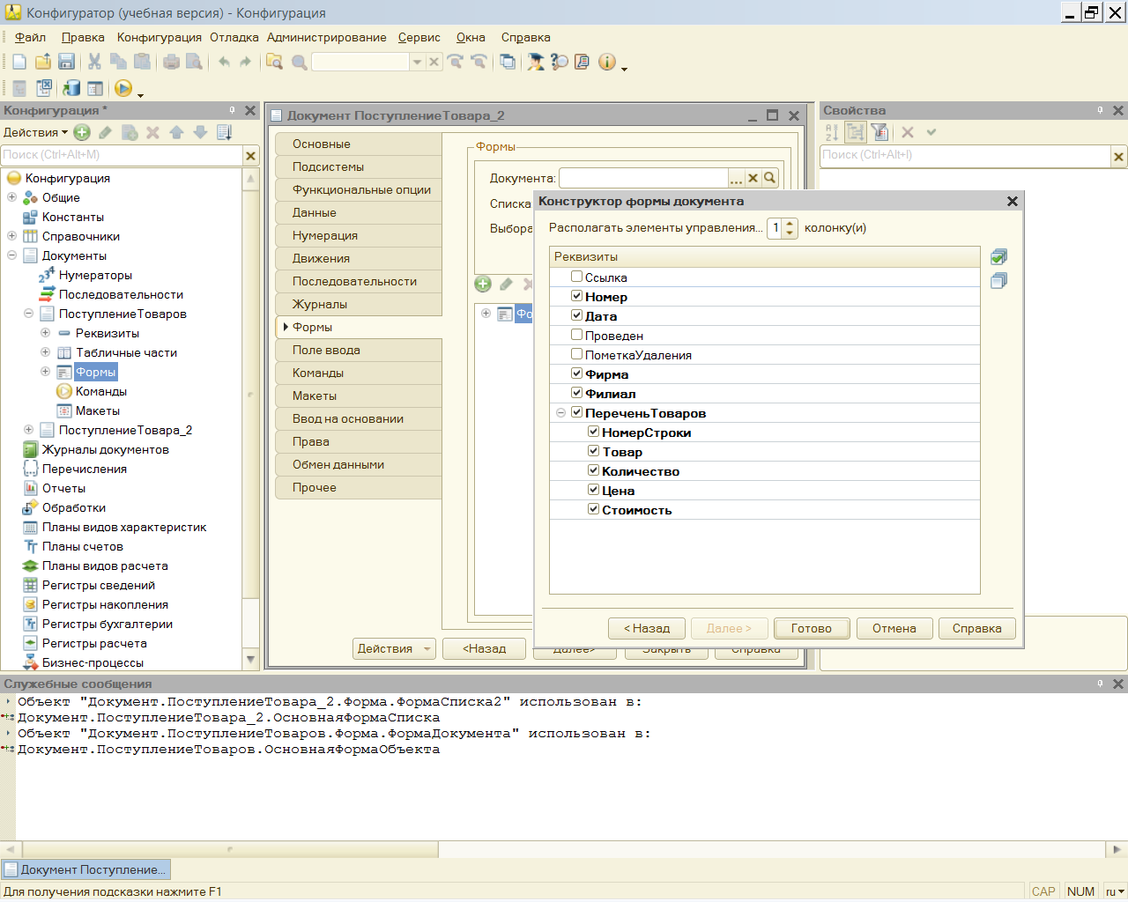

Затем щелкнем по кнопке ГОТОВО и увидим форму документа

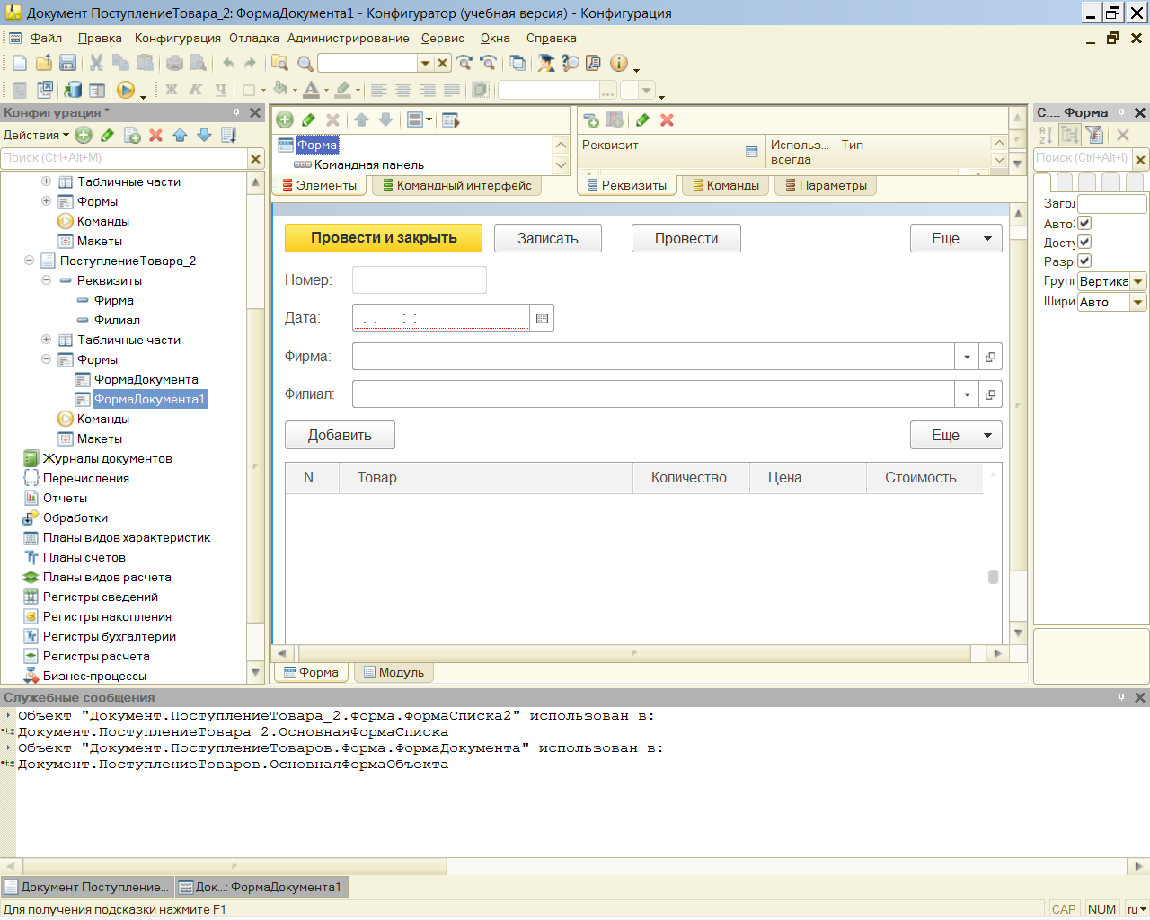

На вкладке ПОДСИСТЕМЫ выберем подсистему ПОСТУПЛЕНИЕ чтобы созданный документ появился в этой системе

Перейдите в режим ОТЛАДКИ и вберите в подсистеме ПОСТУПЛЕНИЕ созданный документ

По кнопке СОЗДАТЬ получим форму в которую можно вносить информацию используя справочники

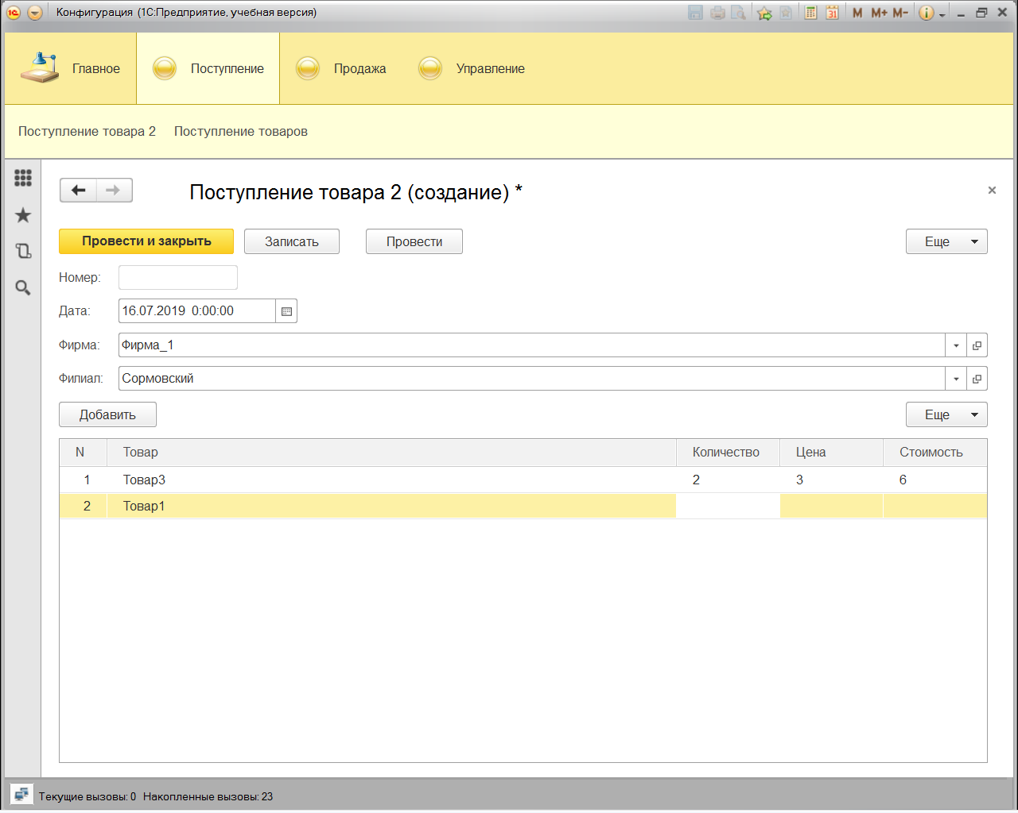

Но расчет суммы в созданной форме нужно считать на калькуляторе а затем вводить поэтому необходимо для каждого поля ввода написать процедуру обработки поля **КОЛИЧЕСТВО и ЦЕНА** для этого выберим вкладку СОБЫТИЯ и запишем ПРОЦЕДУРУ в строке *ПриИзменении(создать на клиенте)*

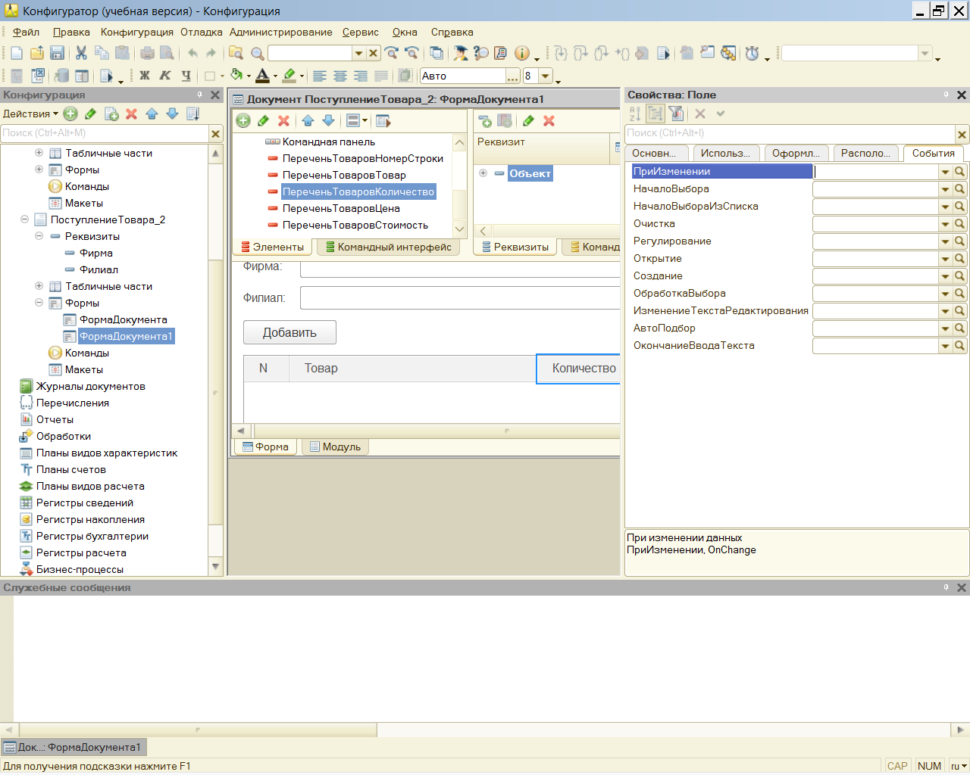

Процедура выглядит так:

**&НаКлиенте**

**Процедура ПереченьТоваровКоличествоПриИзменении(Элемент)**

**// Вставить содержимое обработчика.**

**СтрТабЧасти=Элементы.ПереченьТоваров.ТекущиеДанные;**

**СтрТабЧасти.Стоимость= СтрТабЧасти.Цена*СтрТабЧасти.Количество;**

**КонецПроцедуры**

Теперь Необходимо проверить работу с формой в режиме отладки.

**ПЕЧАТНАЯ ФОРМА ДОКУМЕНТА**

Кроме электронной формы документов требуется печатный вариант документа. Установить курсор *на ДоументеПоступлениеТоваров.* В контекстном меню выбрать ИЗМЕНИТЬ

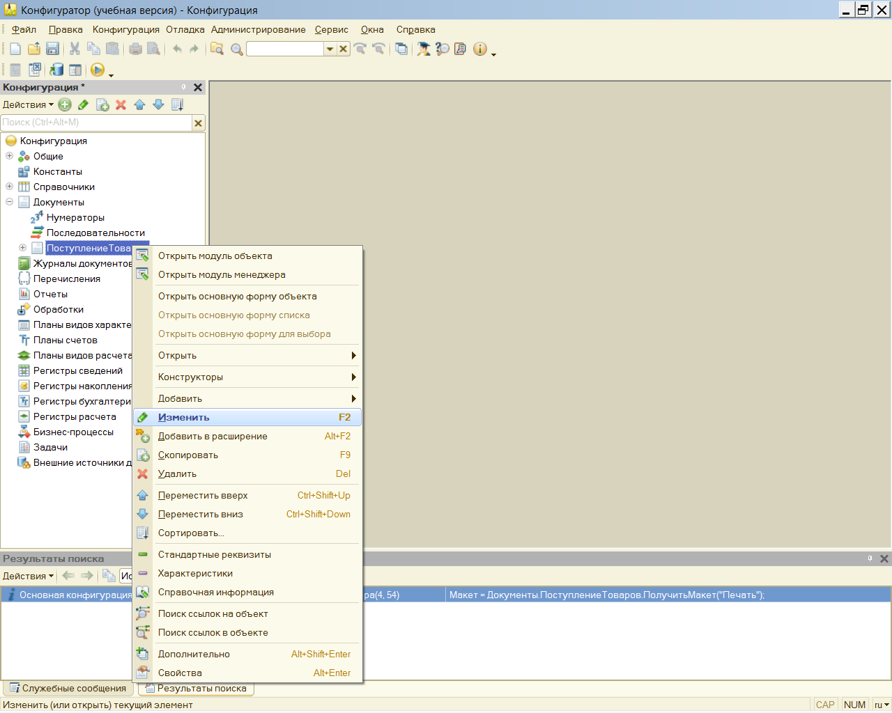

Появиться окно в котором выбрать строку МАКЕТЫ и войдем в **конструктор печати**

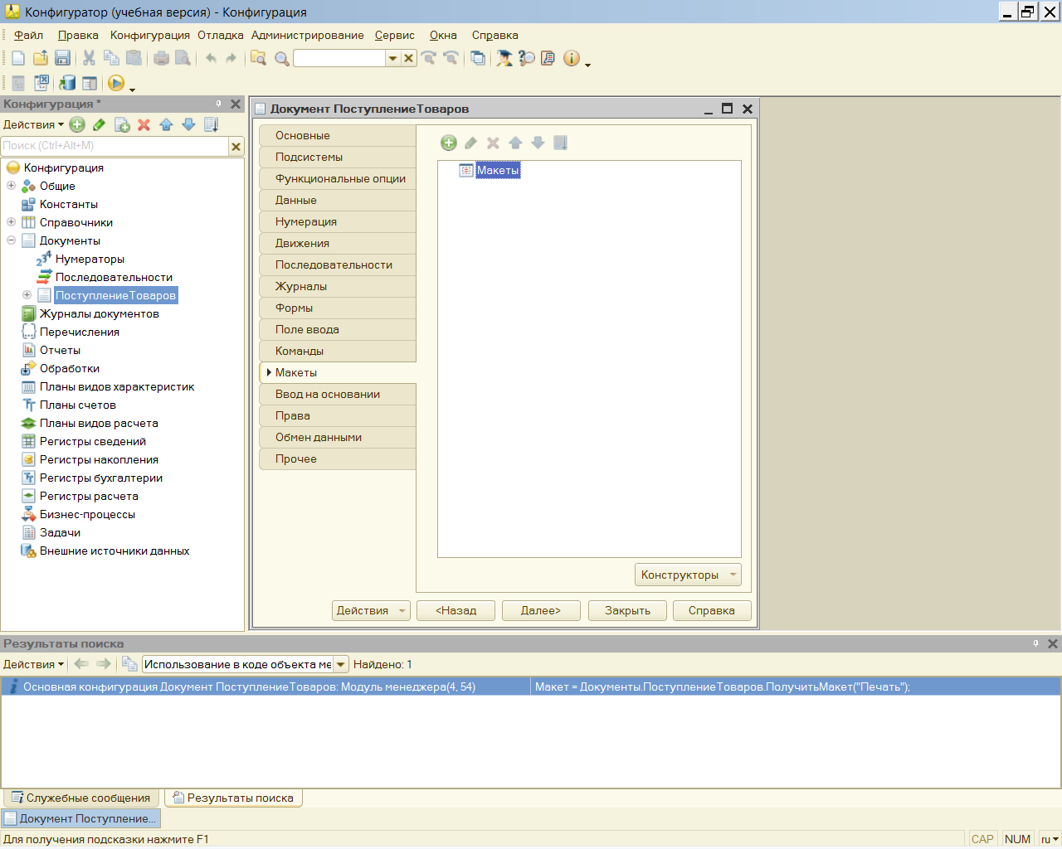



В ПЕРВОМ ОТКРЫВШЕМСЯ ОКНЕ ТРЕБУЕТСЯ ТОЛЬКО СОГЛАСИТЬСЯ С ПРЕДЛОЖЕНИЕМ СОЗДАТЬ НОВУЮ КОМАНТУ С ИМЕНЕМ **ПЕЧАТЬ**

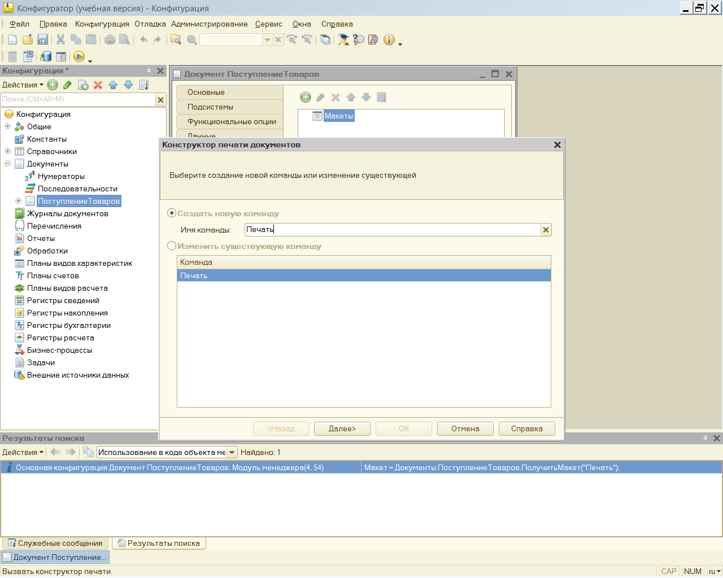

затем щелкнуть на КН_Далее

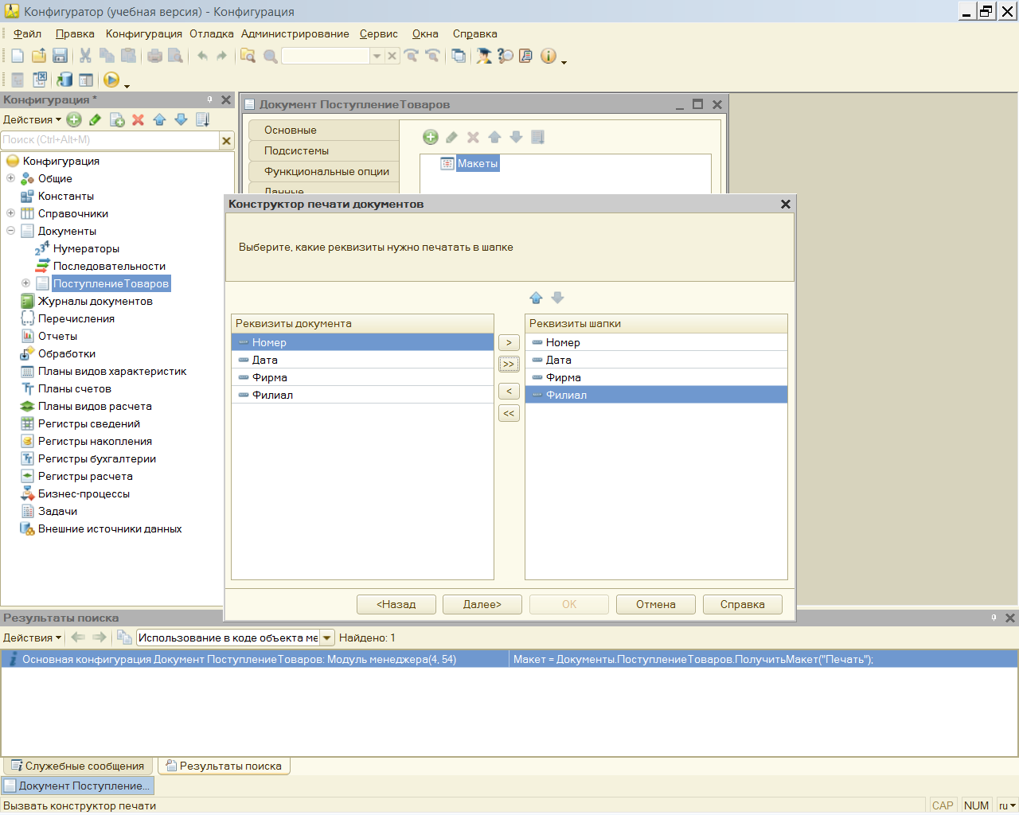

затем щелкнуть на КН_Далее и выбрать реквизиты табличной части

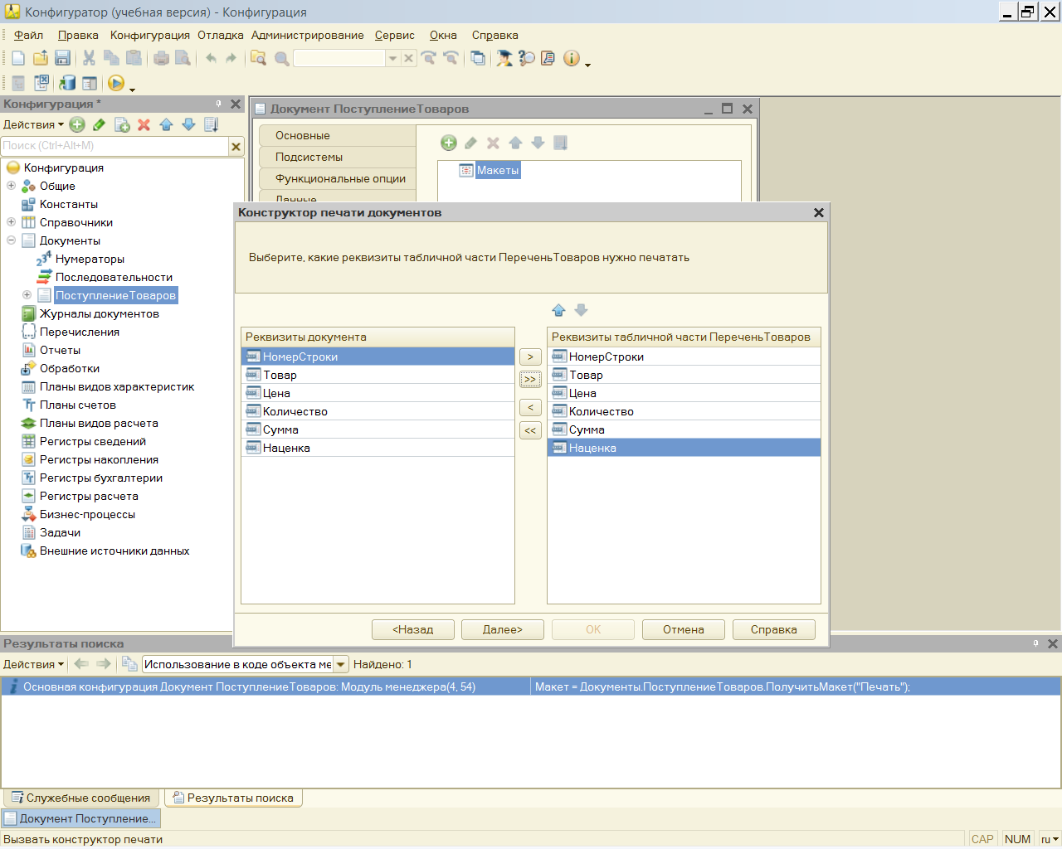

затем щелкнуть на КН_Далее и выбрать реквизиты для оформления ПОДВАЛА(Здесь ничего не вибирается)

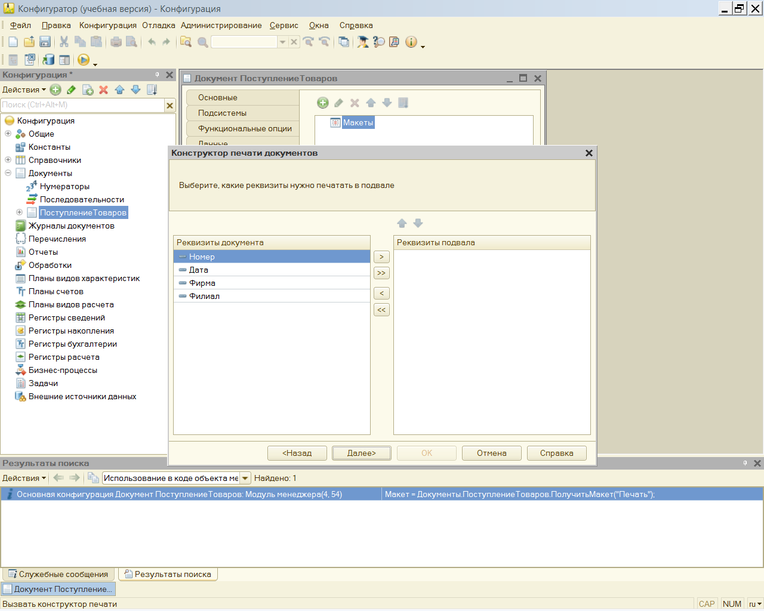

В завершении работы конструктора на экране появляется макет печатной формы и набор программных процедур

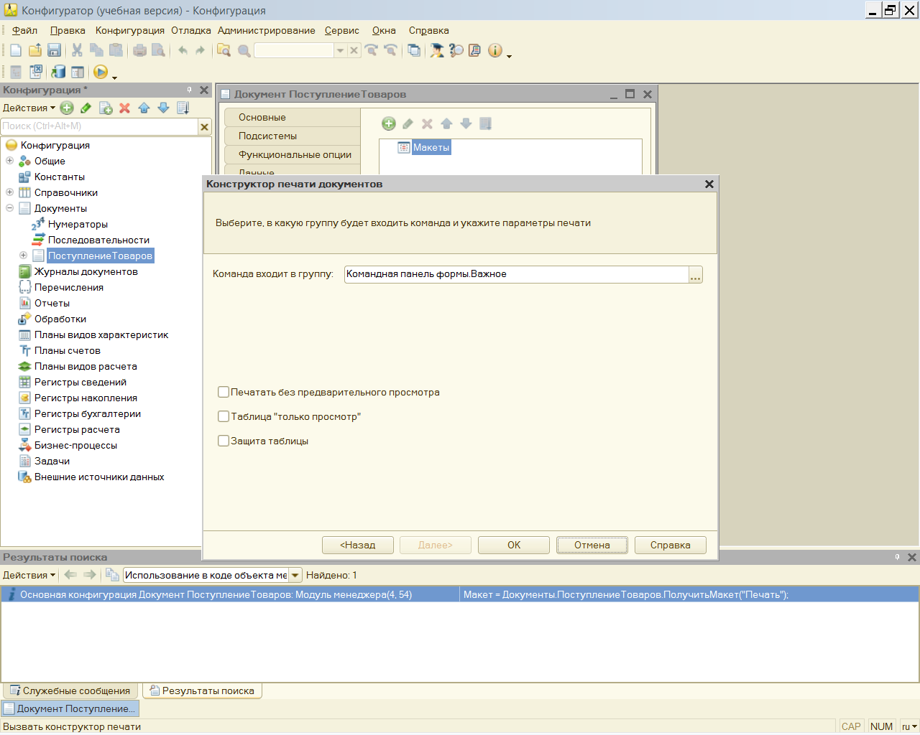

Нажать ОК. Результат работы конструктора.

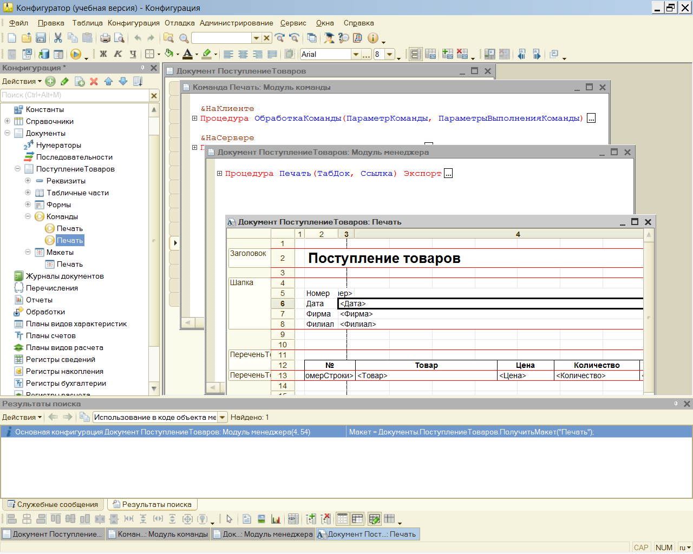

Воспользуемся ОТЛАДКОЙ и посмотрим работу печатного документа.

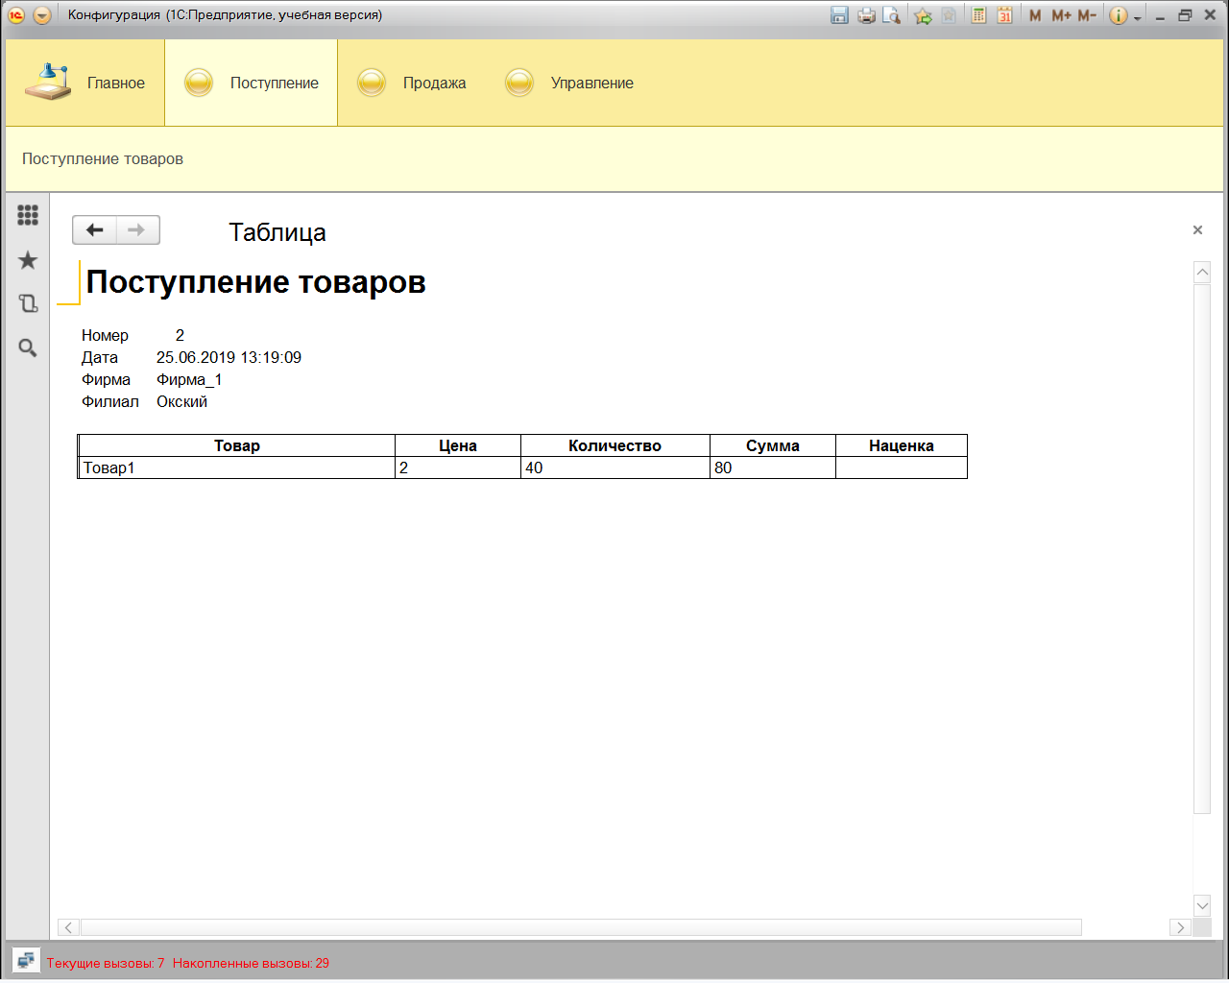

Печатную форму можно скоректировать (изменить информацию содержащуюся в ячейках) а также сохранить как рабочую книгу MicrosoftExel( для этого в меню Файл выбраь раздел*Сохранить как* и далее указать вариант рабочей книги MicrosoftExel)

**УЧЕТ ПРОДАЖИ ТОВАРОВ**

Для регистрации факта продажи товаров необходимо разработать документ *ПродажаТоваров*

В окне редактирования объекта конфигурации перейдем на вкладку ДАННЫЕ и внесем три реквизита:

* Фирма(тип данных-СправочникСсылка.Фирмы)
* Филиал(тип данных-СправочникСсылка.Филиалы)
* Менеджер(тип данных-СправочникСсылка.Менеджеры)

Аналогично документу ПоступлениеТоваров

Нажать КН_ДАЛЕЕ и выбрать подсистему(Продажа)

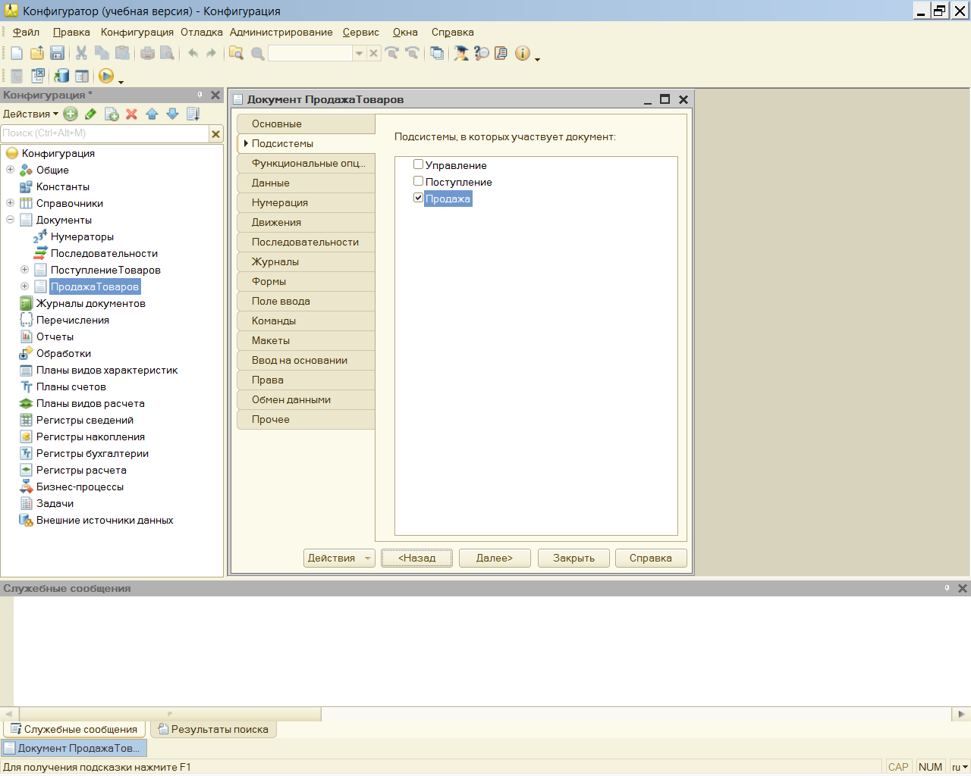

Нажать КН_ДАЛЕЕ и выбрать строку ДАННЫЕ

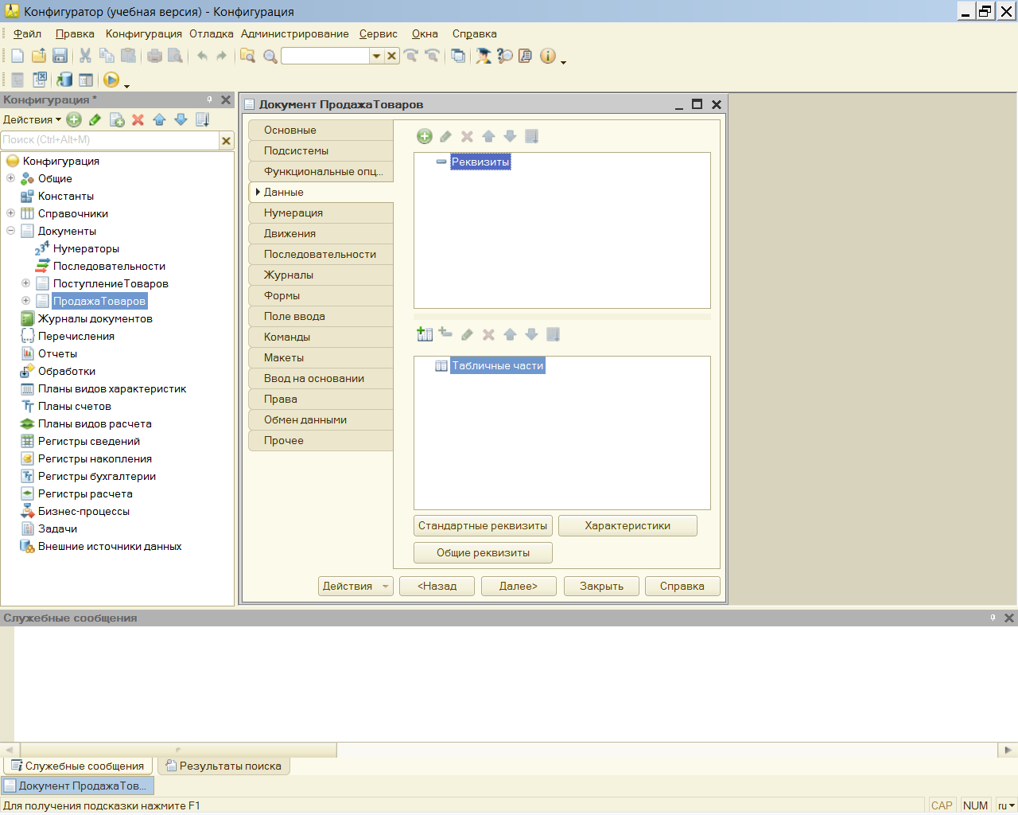

Далее заполнить по образцу вызвав контекстное меню и Ins(добавить)

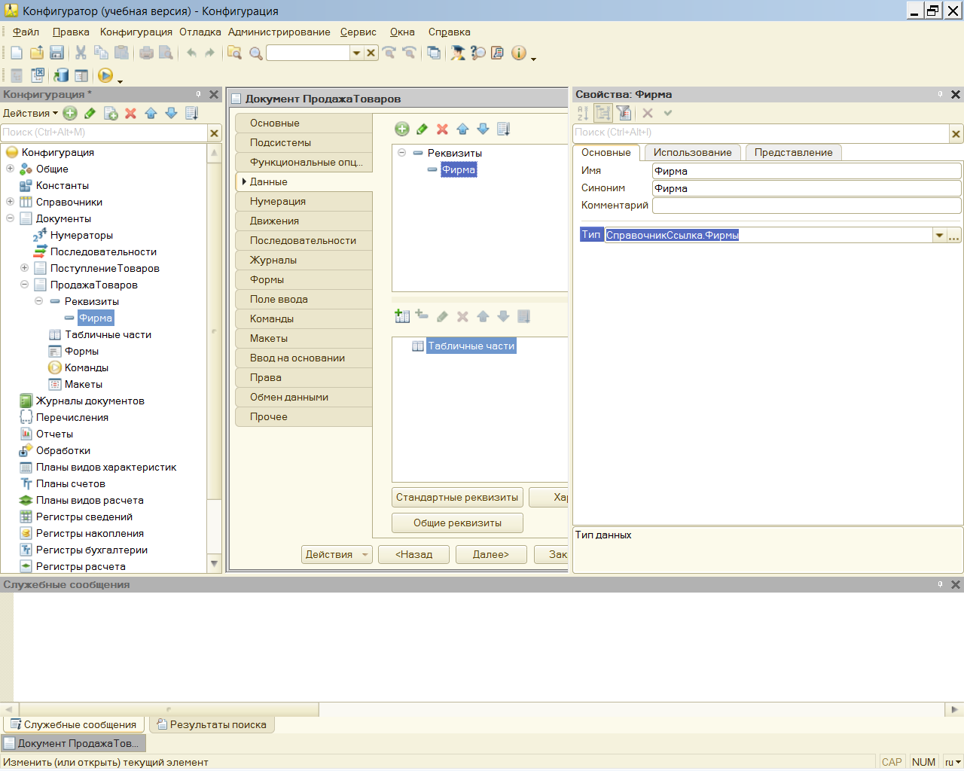

Результат работы с вкладкой ДАННЫЕ

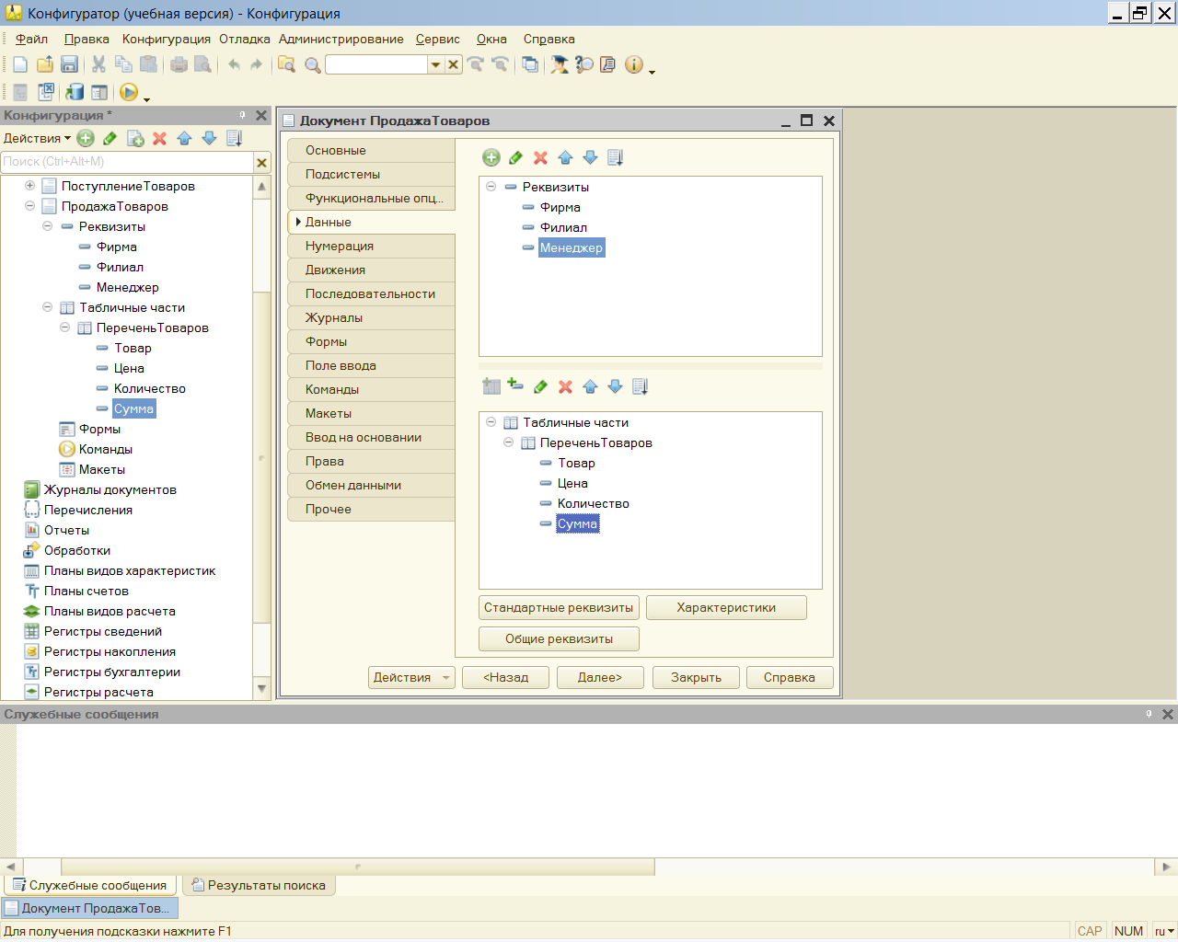

В разработанном документе необходимо обеспечить автоматическое вычисление СУММЫ по текущей позиции товара

Процедура расчета СУММЫ при вводе ЦЕНА товара и КОЛИЧЕСТВО

Для этого понадобиться пользовательская *форма документа*

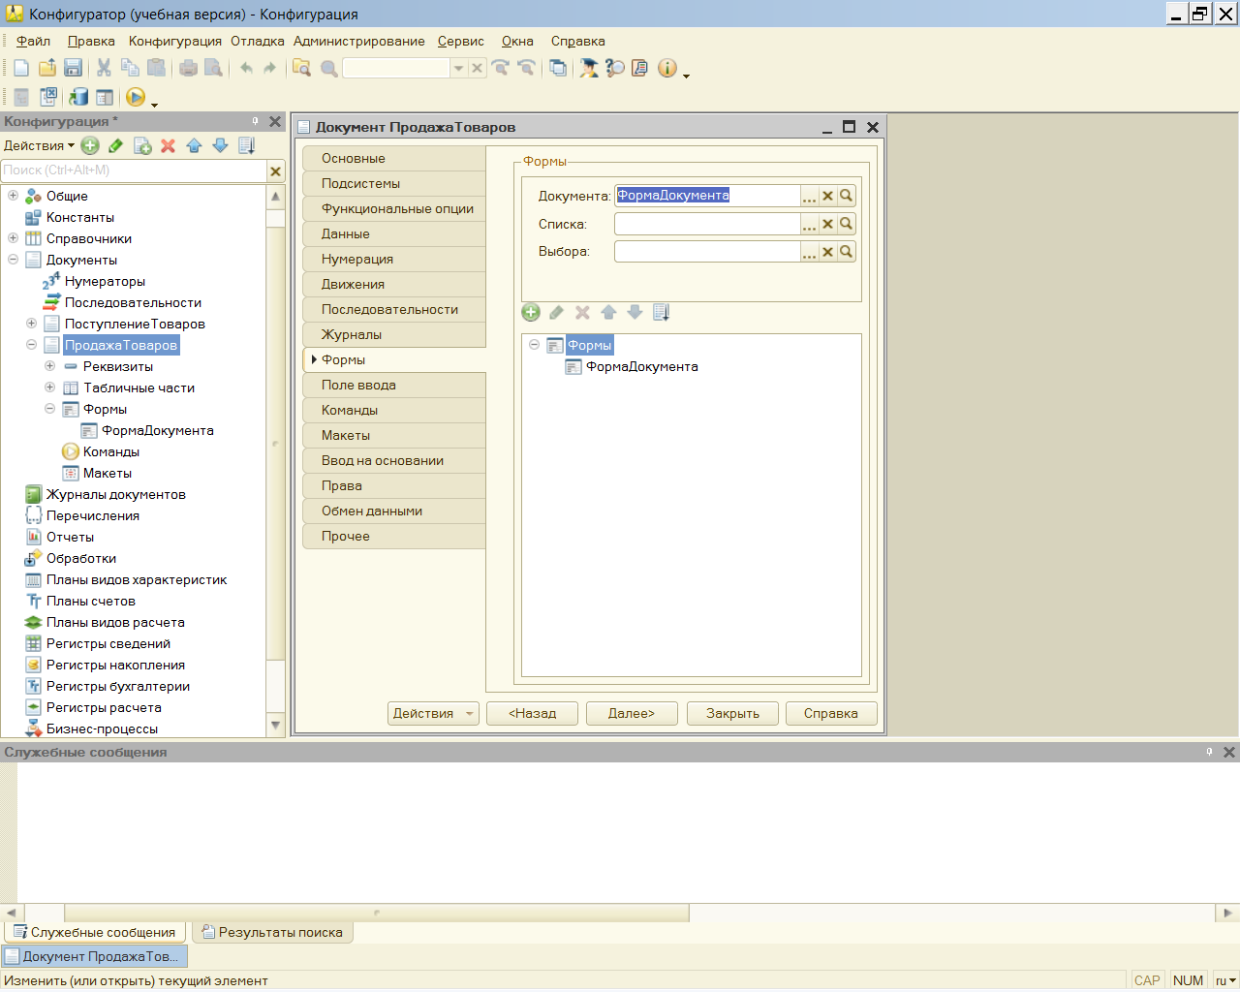

Кликнуть на значке ФормаДокумента и получим образец формы созданной конструктором который можно изменить

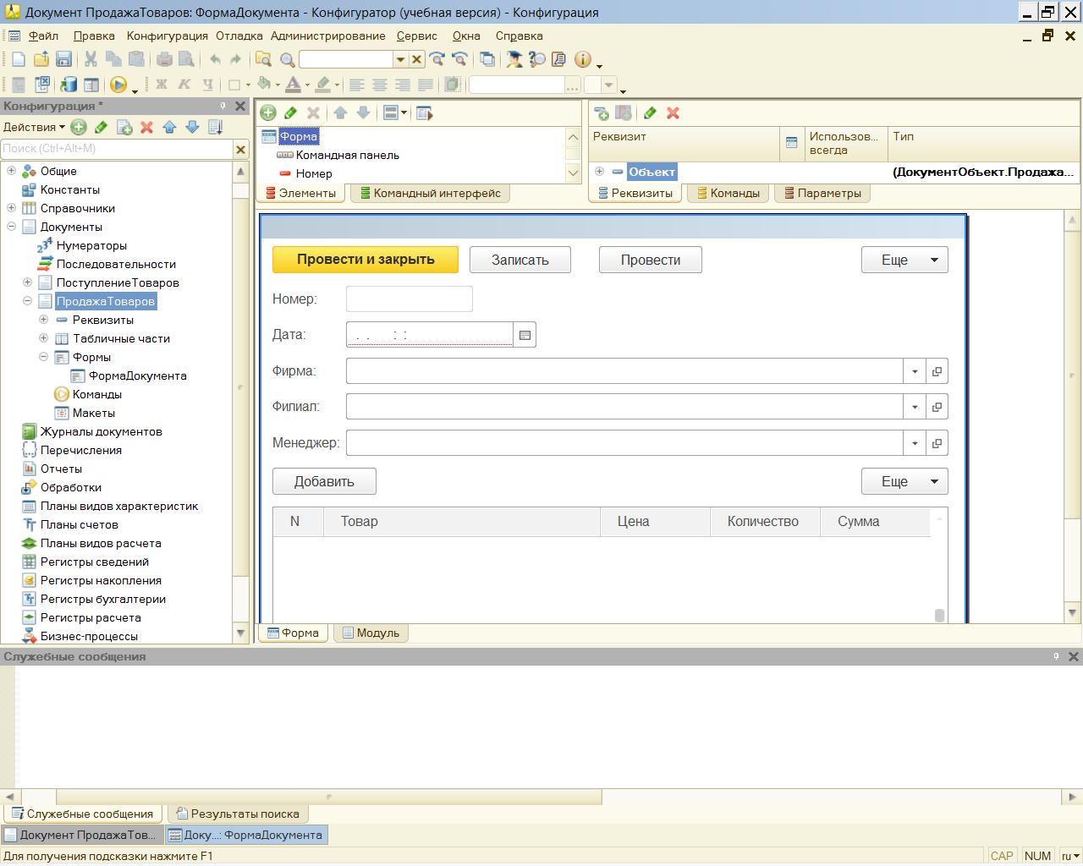

Встанем на поле ЦЕНА( а затем на полеКОЛИЧЕСТВО) и в контекстном меню выберем вкладку СОБЫТИЯ и в строке *ПриИзменении з*апишем процедуру:

&НаКлиенте

Процедура ПереченьТоваровЦенаПриИзменении(Элемент)

// Вставить содержимое обработчика.

**СтрТабЧасти=Элементы.ПереченьТоваров.ТекущиеДанные;**

**СтрТабЧасти.Сумма= СтрТабЧасти.Цена*СтрТабЧасти.Количество;**

КонецПроцедуры

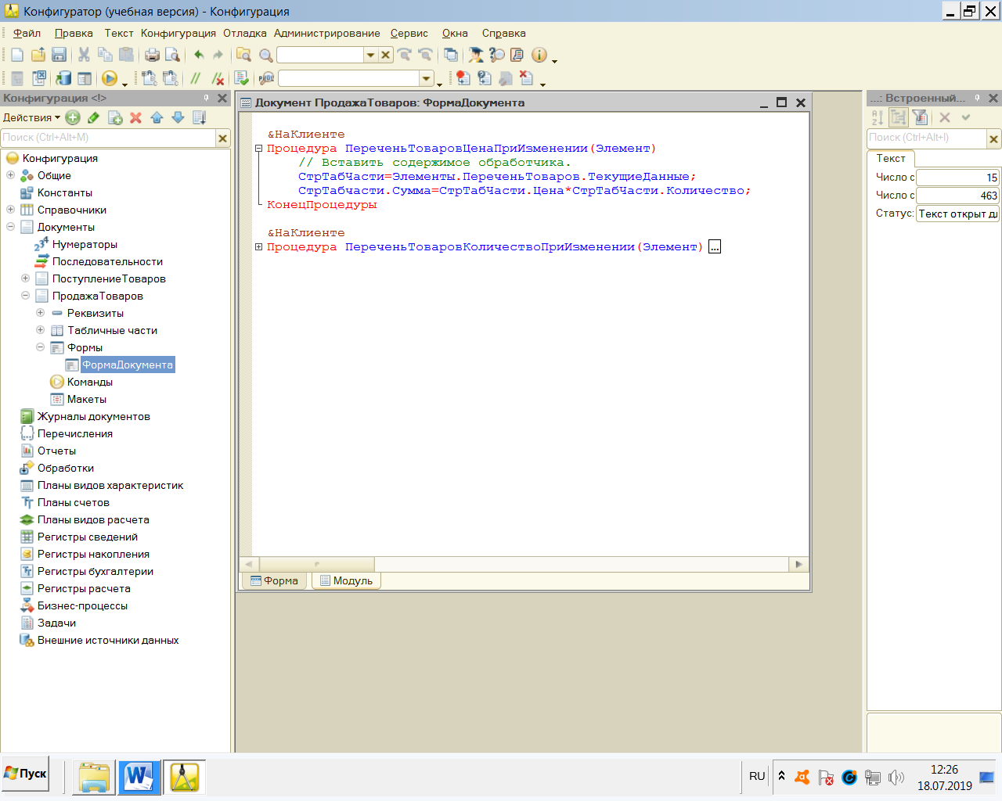

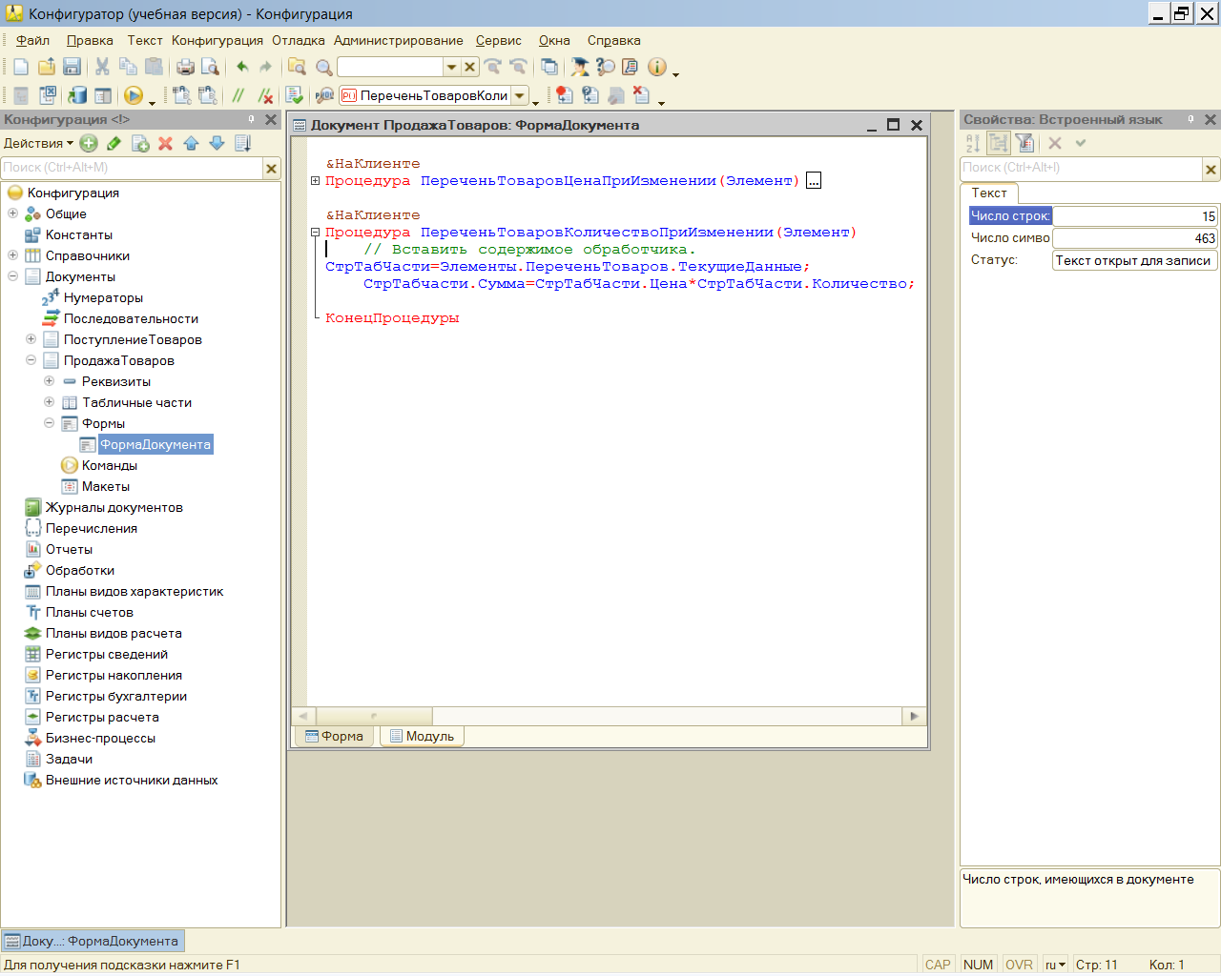

**РЕГИСТРЫ НАКОПЛЕНИЯ**

Регистры накопления в системе 1С:Предприятие используются для накопления информации о наличии и движении средств - товарных, денежных и других. Информация о хозяйственных операциях в регистры накопления вводится с использованием документов (регистраторов) и используется, например, для получения отчетных форм.

Регистр накопления представляет собой n-мерную систему координат, в узлах которой хранятся совокупные данные. Оси такой системы координат будем называть измерениями регистра, а хранящиеся в узлах данные - ресурсами регистра. Содержимое регистра накопления можно представить в виде таблицы с количеством колонок, равным сумме измерений и ресурсов регистра накопления.

Помимо измерений и ресурсов, для регистра накопления может быть создан набор реквизитов. Реквизиты позволяют включать в движения регистров различную дополнительную информацию. Реквизиты не влияют на значения ресурсов регистра и могут использоваться для анализа движений регистра.

В системе 1С:Предприятие возможно использование регистров накопления двух типов: регистры остатков и регистры оборотов. Для регистра остатков методы встроенного языка позволяют получить остатки регистра накопления на заданный момент времени. Есть возможность фильтрации по значениям измерений, а также получения остатков в разрезе других измерений. Регистры оборотов предназначены для хранения информации, для которой понятие остатка лишено смысла, например, сумм продаж в разрезе покупателей.

В программных модулях для общих действий над регистром накопления (получение остатков и оборотов по данным регистра накопления, поиска нужных записей, формирования выборок, создания форм и макетов) служит объект РегистрНакопленияМенеджер.<Имя регистра накопления>. Для считывания и занесения набора записей в базу данных по определенному условию отбора служит объект РегистрНакопленияНаборЗаписей.<Имя регистра накопления> Для динамического обхода записей регистра служит объект РегистрНакопленияВыборка.<Имя регистра накопления>.

При решении задач учета используются регистры. Изменения в системе записываются в регистр накопления. Виды числовой информации накапливоемой в регистре **называются ресурсом**и описываются в конфигураторе . В предложенном варианте регистр накопления должен обеспечить накопление информации о количестве товаров как результат их поступления и продажи и это происходит при проведении документа. В регистр добавляется одна или несколько записей. Каждая запись содержит значение измерений(шт) и значения пррощений ресурсов, а так же ссылку на документ который вызвал это изменение. Такая ссылка на документ называется регистром а набор записей **регистра накопления**, формируемых в результата проведения документа-движением регистра накопления.

**ВНИМАНИЕ**

Каждому движению регистра накопления всегда должен соответствовать определенный регистратор.

Кроме того, регистр накопления может хранить дополнительную информацию,описывающую каждое движение. Набор такой дополнительной информации задается разработчиком припомощи ***реквизитов регистра накопления***

**Регистр накопления *КоличествоТоваров***

Создадим новый объект конфигурации — регистр накопления **КоличествоТоваров.** Для этого следует в окне Конфигурация щелчком правой кнопки мыши на значке Регистры накопления вызвать контекстное меню. Далее после выбора пункта**Добавить** откроется окно редактирования объекта конфигурации. Здесь на вкладке **Основные** необходимо дать название создаваемому регистру и указать, что он будет являться регистром **остатков** (далее мы обсудим, что это означает)

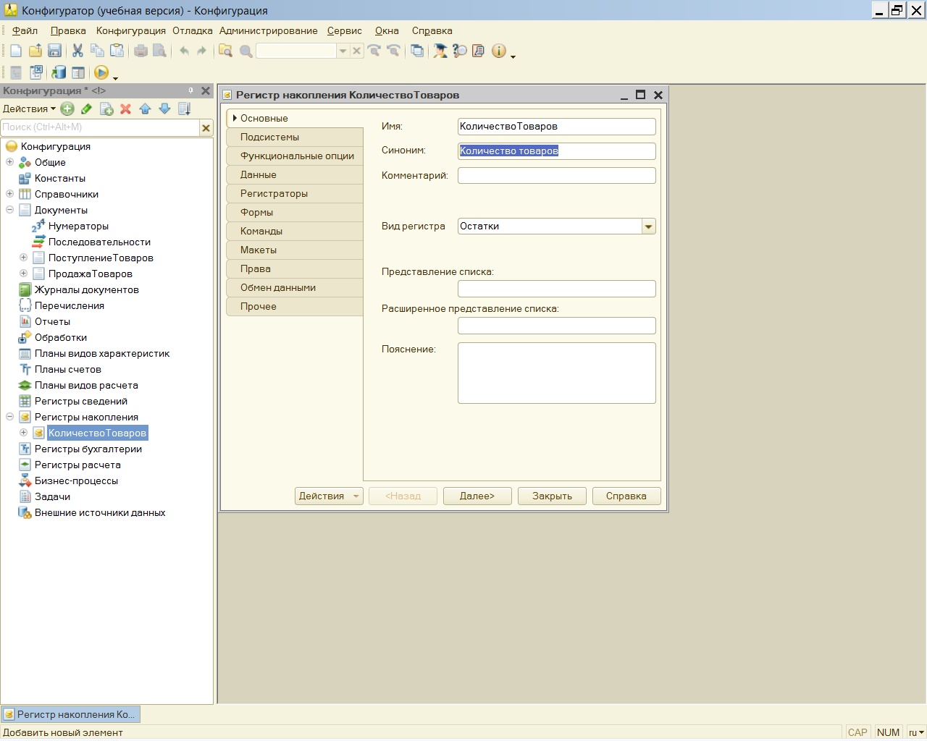

Перейдем на вкладку ДАННЫЕ и создадим два измерения регистра накопления ***КоличествоТоваров:***

*  Товар (тип данных — СправочникСсылка.Товары);
*  Филиал (тип данных — СправочникСсылка.Филиалы).

Теперь сформируем в регистре один ресурс — ***Количество*** (тип данных — число).

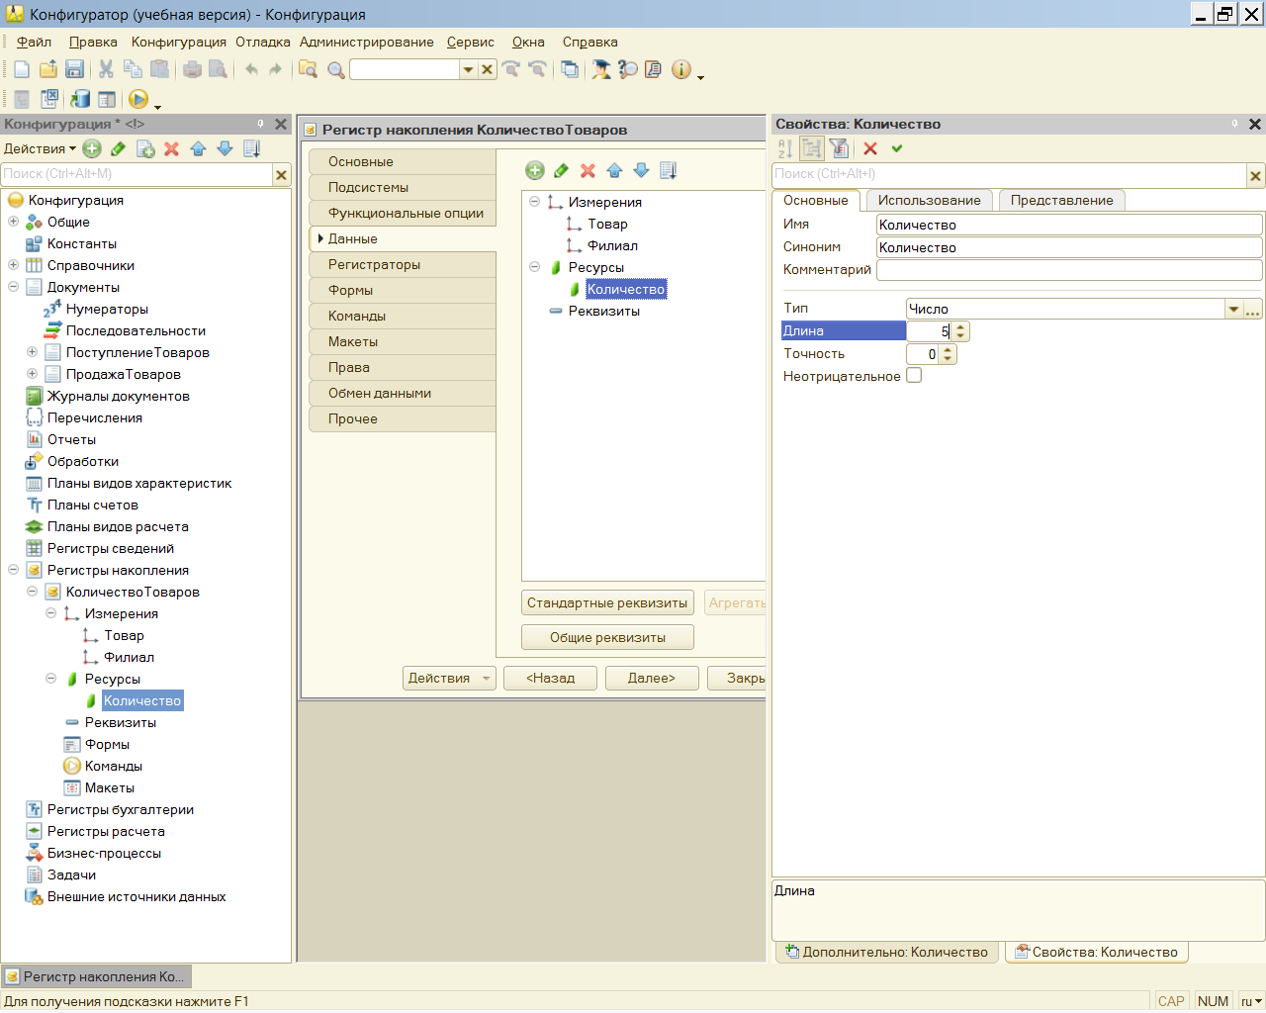

На этом все необходимые действия по разработке нового объекта конфигурации

завершаются, однако использовать созданный регистр накопления без документа,

который бы совершал движения по данному регистру, невозможно. Более того, если

вы сейчас попробуете перейти в режим 1С:Предприятие, то система напомнит о незавершенности выполненных действий.

**ВНИМАНИЕ!!!**

***Движения документа — это записи в регистрах, которые совершаются в процессе***

***проведения документа.***

Вернемся к документу **ПоступлениеТоваров** и откроем вкладку **Движения** .

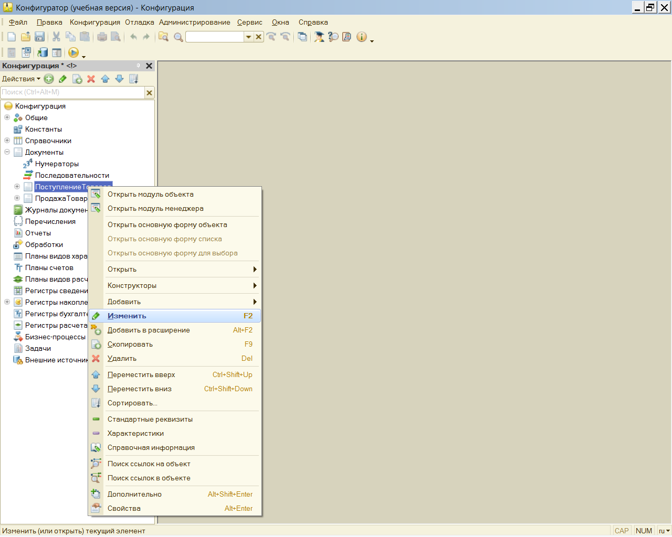

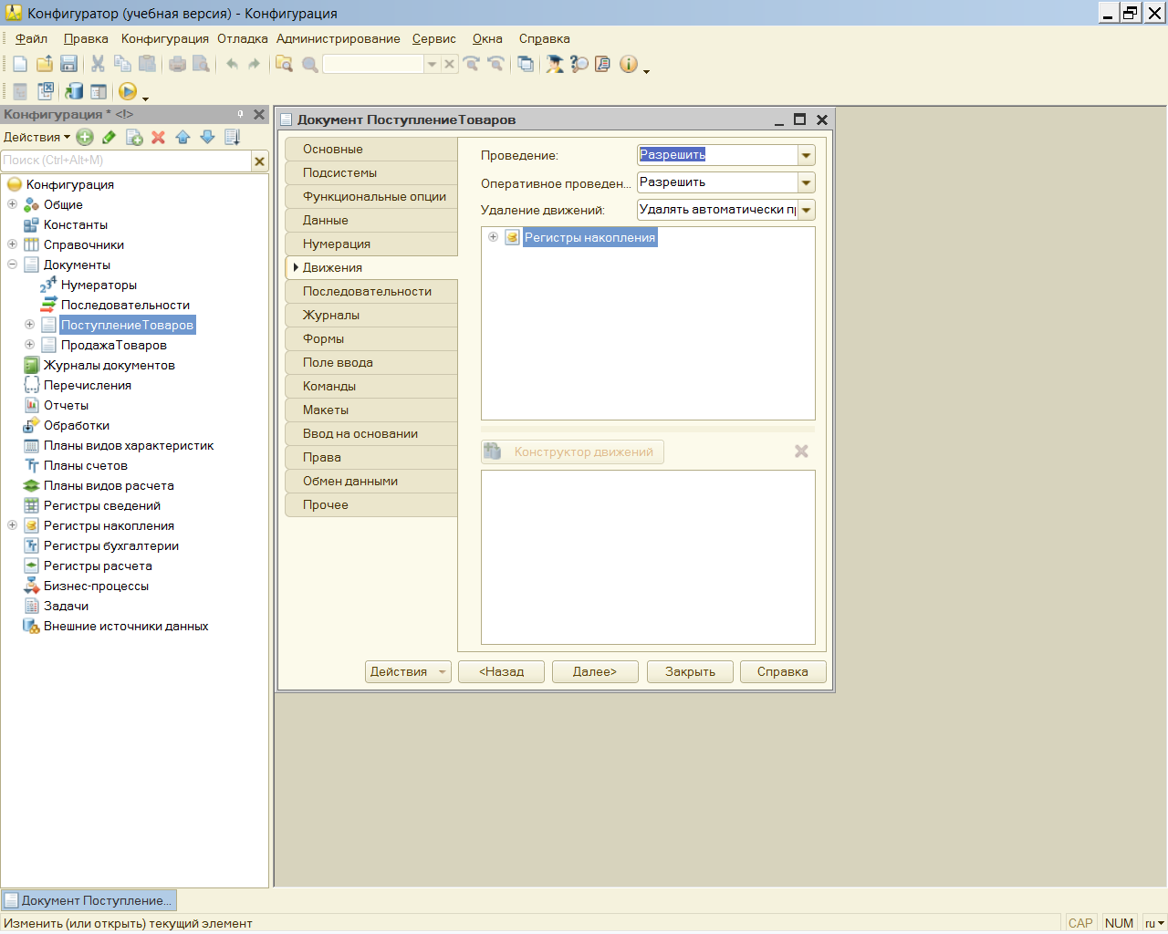

Здесь в списке регистров конфигурации необходимо отметить флажком единственный регистр, который мы на данный момент создали. После установки флажка сразу

становится доступна кнопка **Конструктор** движений, которым мы и воспользуемся.

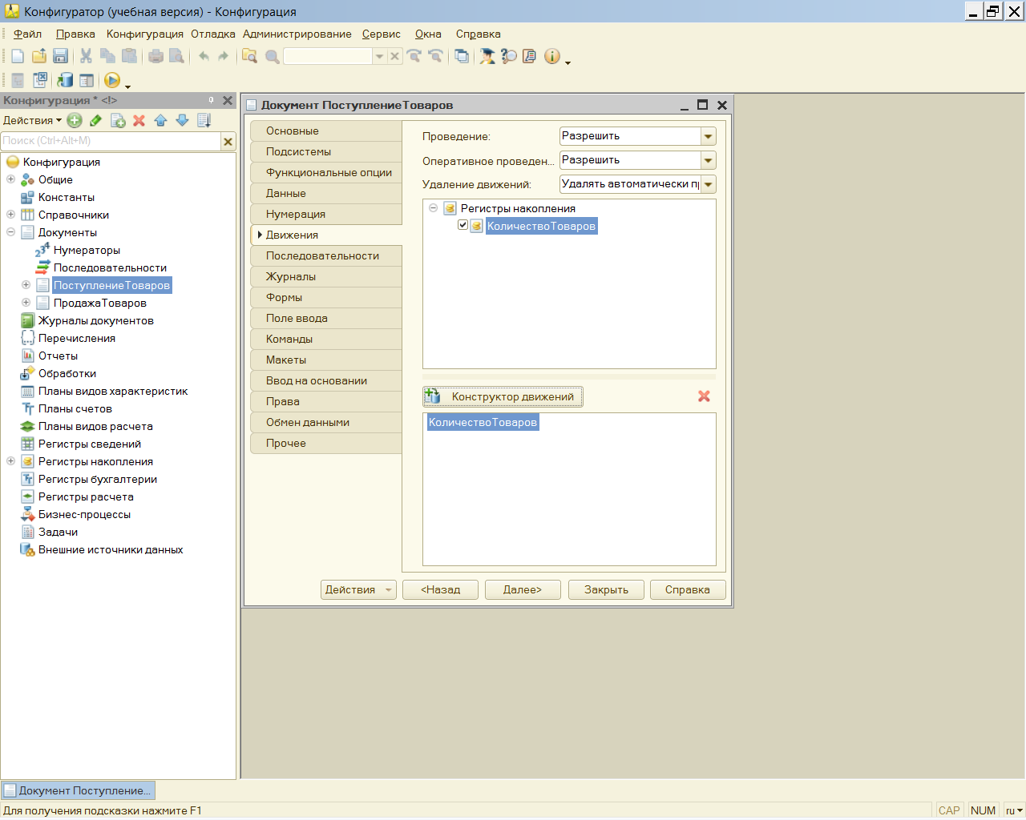

Конструктор движений устроен достаточно просто — в списке Регистры перечислены

регистры, по которым документ может создавать движения. В данном

случае это единственный регистр — КоличествоТоваров(нажмите **на крестик**). Откроется окно КОНСТРУКТОРА движения регистров.

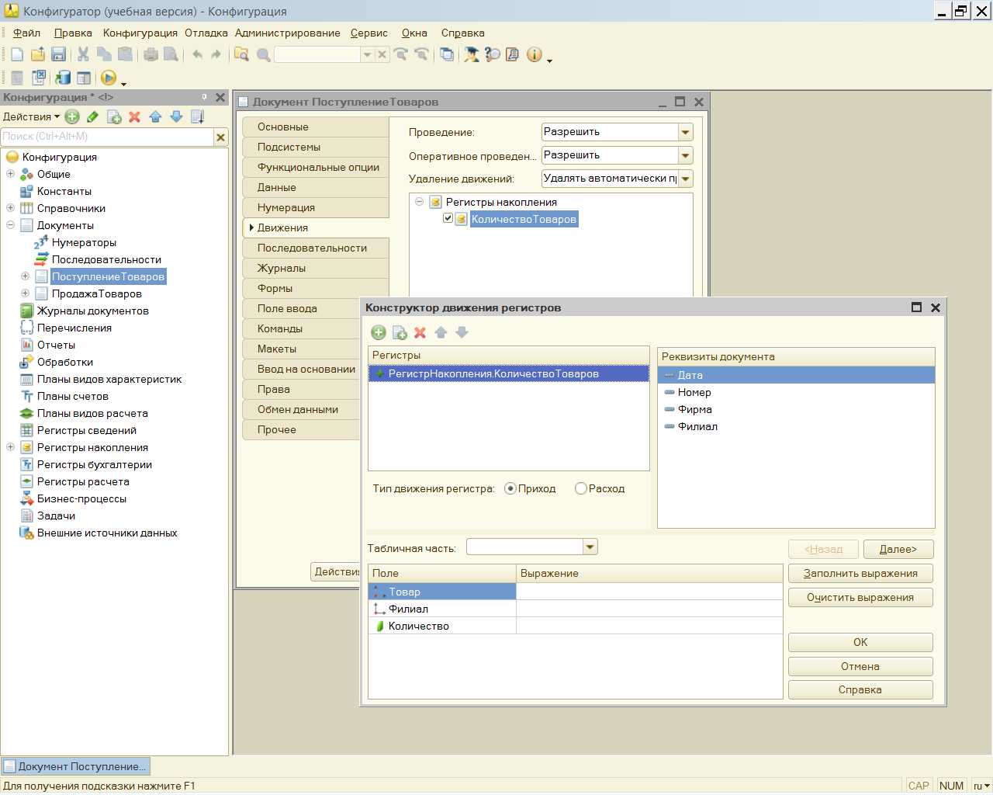

В правое верхнее поле окна конструктора автоматически внесены реквизиты шапки

рассматриваемого документа. Это связано с тем, что в указанное поле включаются

параметры документа, которые могут участвовать в движениях. Однако кроме шапки

в документе имеется еще и табличная часть. Для добавления реквизитов табличной части в поле Реквизиты документа следует выполнить несложное техническое действие.

В центральной части рассматриваемого окна (см. рис. 1.78) присутствует

раскрывающийся список **Табличная часть**, где перечислены **табличные части**, имеющиеся в документе (**в нашем документе одна табличная часть — ПереченьТоваров**).

Для перенесения в поле Реквизиты документа реквизитов табличной части ее имя

необходимо просто выбрать в списке табличных частей. В результате в поле Реквизиты документа конструктора будут внесены дополнительные строки.

Рассмотрим теперь нижнюю левую часть окна конструктора движений.



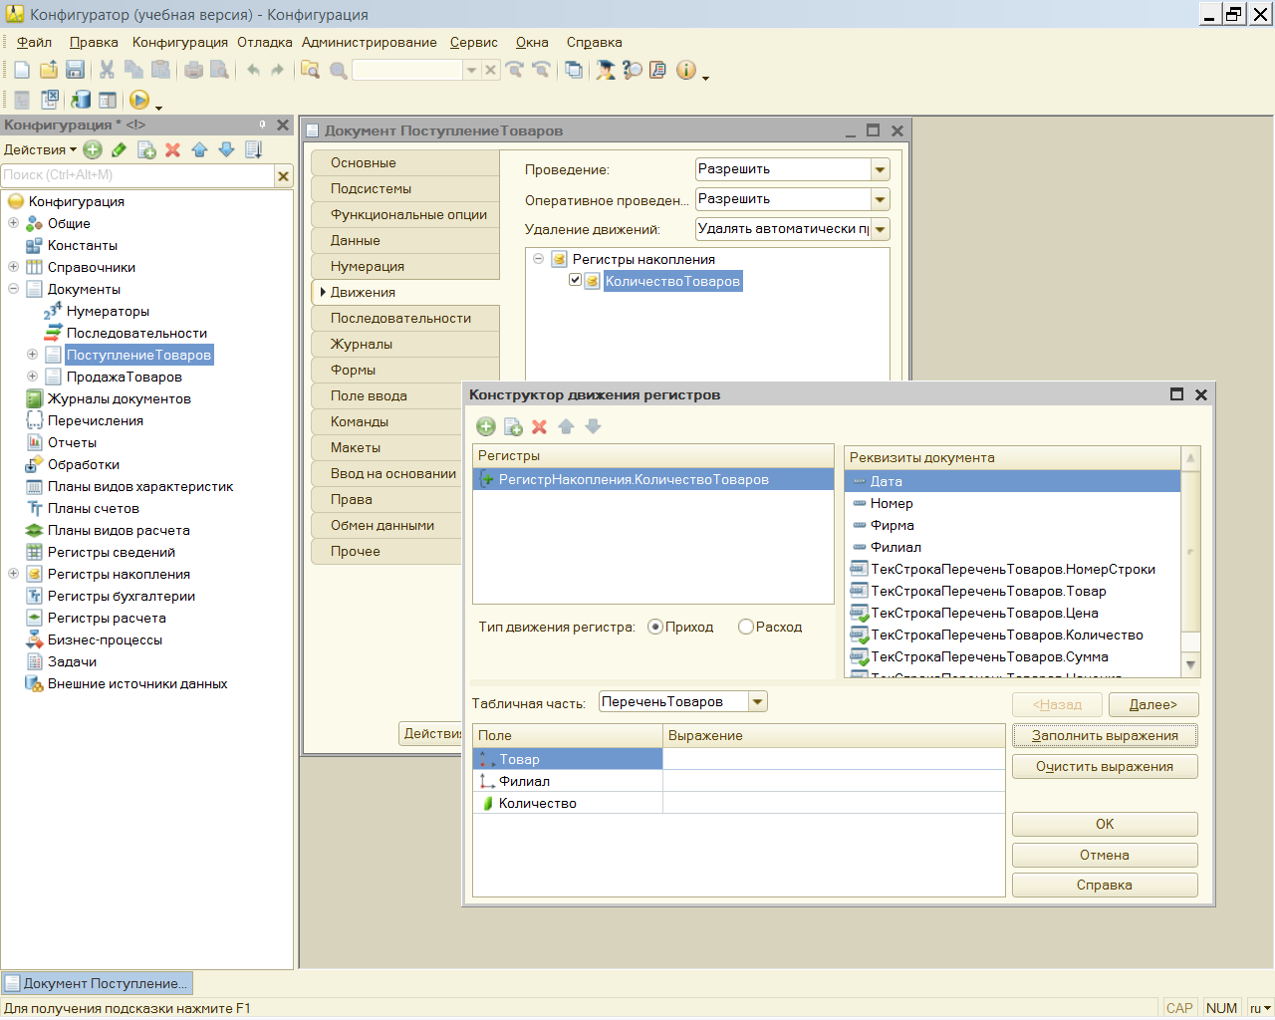

Рассмотрим теперь нижнюю левую часть окна конструктора движений. Это ключевой фрагмент окна, где необходимо указать соответствие полей регистра накопления

и реквизитов документа. Технически это можно выполнить либо щелчком на кнопке

**Заполнить выражения**, либо двойным щелчком на необходимом реквизите документа

в правом верхнем разделе окна

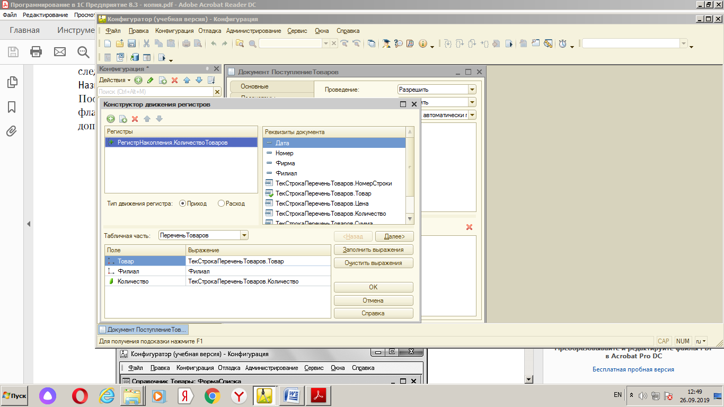

Обязательно выберите тип регистра **ПРИХОД**

Осталось щелкнуть по КН_ОК- автоматическая генерация программной процедуры которая формирует движеие по регистру при проведении документа ПоступлениеТоваров.

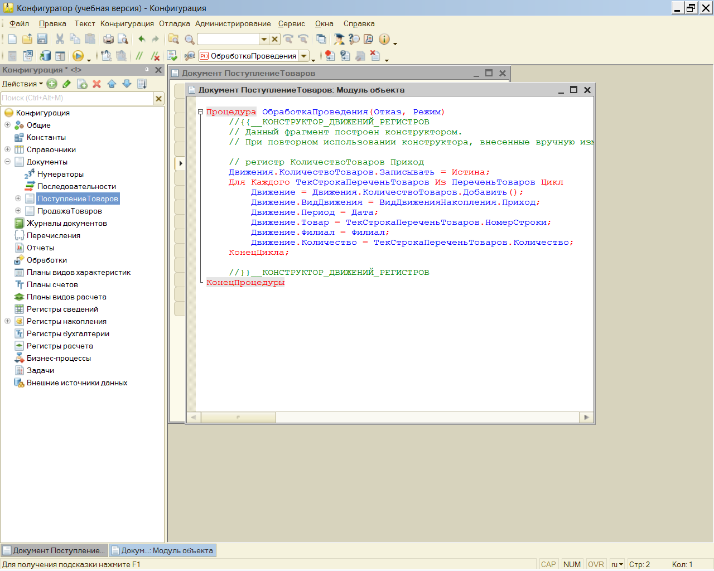

В дальнейшем если потребуется найти эту процедуру(для изменения или просмотра) то в окне редактирования объекта конфигурации **ПоступлениеТовара** следует перейти на вкладку ПРОЧЕЕ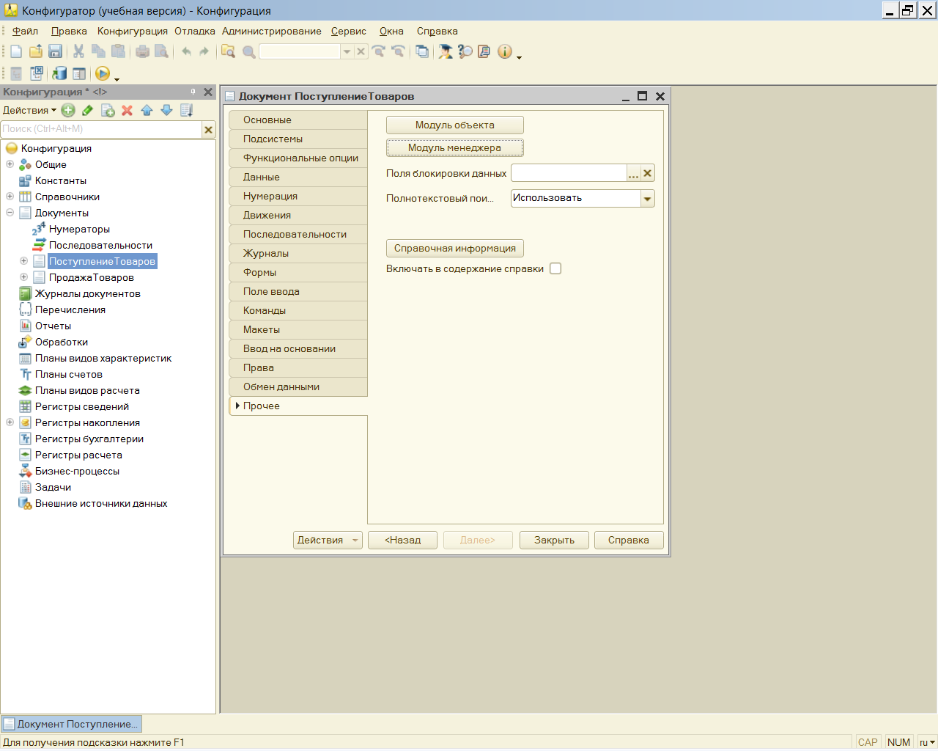

Здесь после щелчка на КН_МОДУЛЬ объекта открывается текст процедуры.

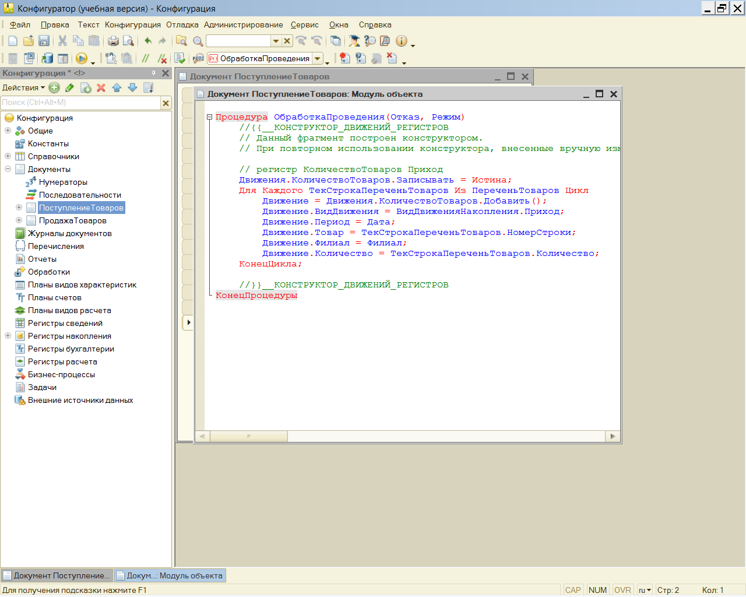

Включим регистр накопления КоличествоТоваров в подсистему Управление.

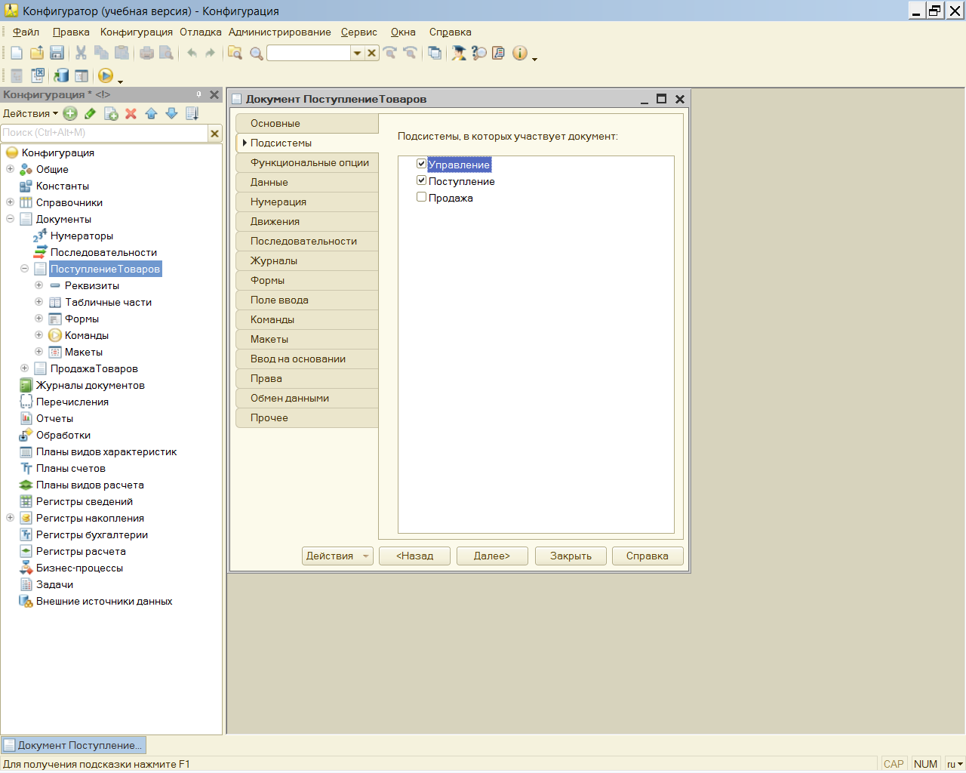

**НАСТРОЙКА ИНТЕРФЕЙСА ПРИЛОЖЕНИЯ**

Для этого вернемся в КОНФИГЕРАТОР и распахнем ветку ОБЩИЕ и последовательно выбирем подсистему УПРАВЛЕНИЕ и ПОСТУПЛЕНИЕ и выберем раздел ОТКРЫТЬ КОМАНДНЫЙ ИНТЕРФЕЙС и в группе ПАНЕЛЬ ДЕЙСТВИЙ установить необходимые флажки.

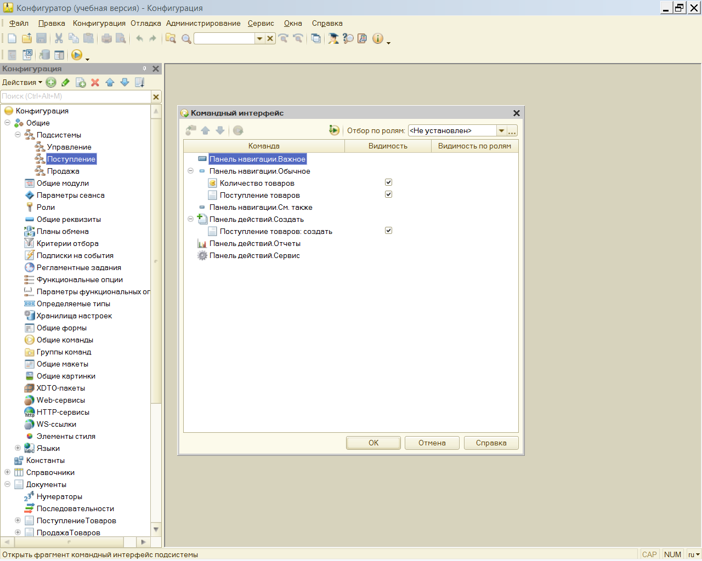

Внесем изменения в командный интерфейс для отражения регистра КоличествоТоваров в подсистеме УПРАВЛЕНИЕ(контекстное меню/открыть командный интерфейс)

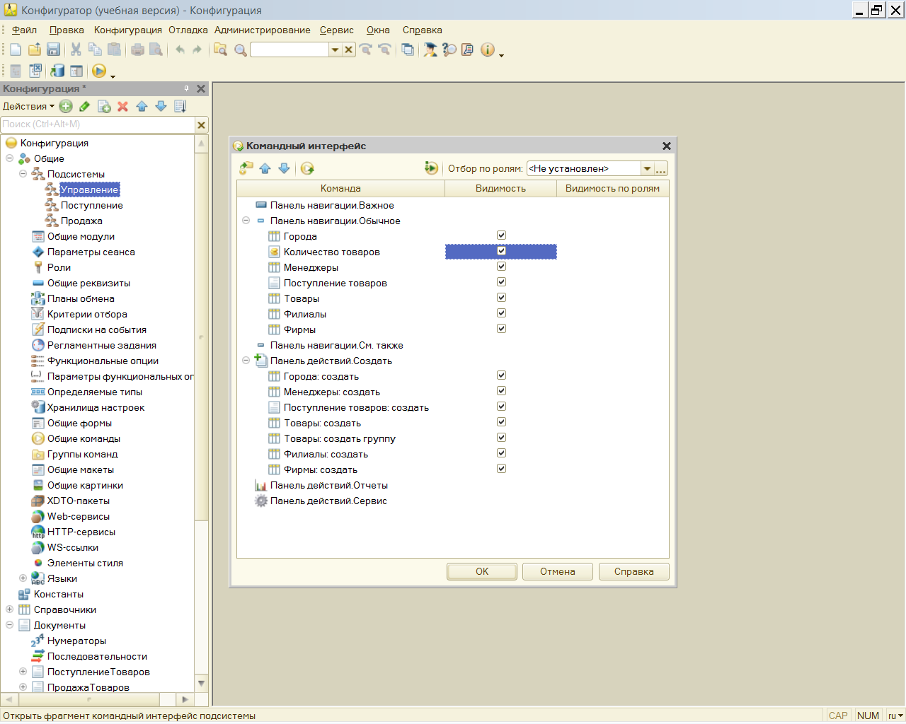

Теперь после проделанной работы перейдем в режим 1С:Предприятие и проверим

результат выполненных изменений. Выберем пункт **Поступление товаров** в меню

**Документы**, создадим новый документ и заполним его информацией ().

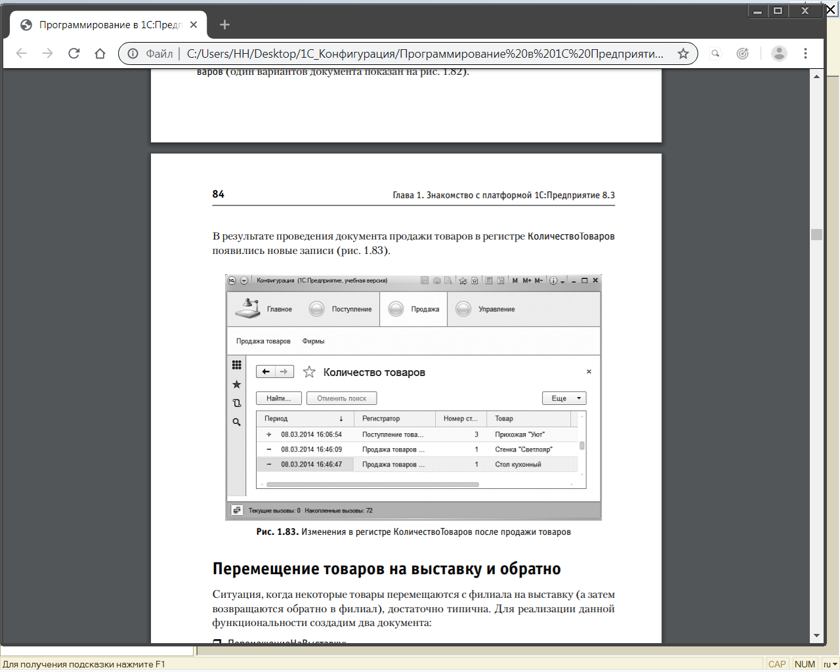

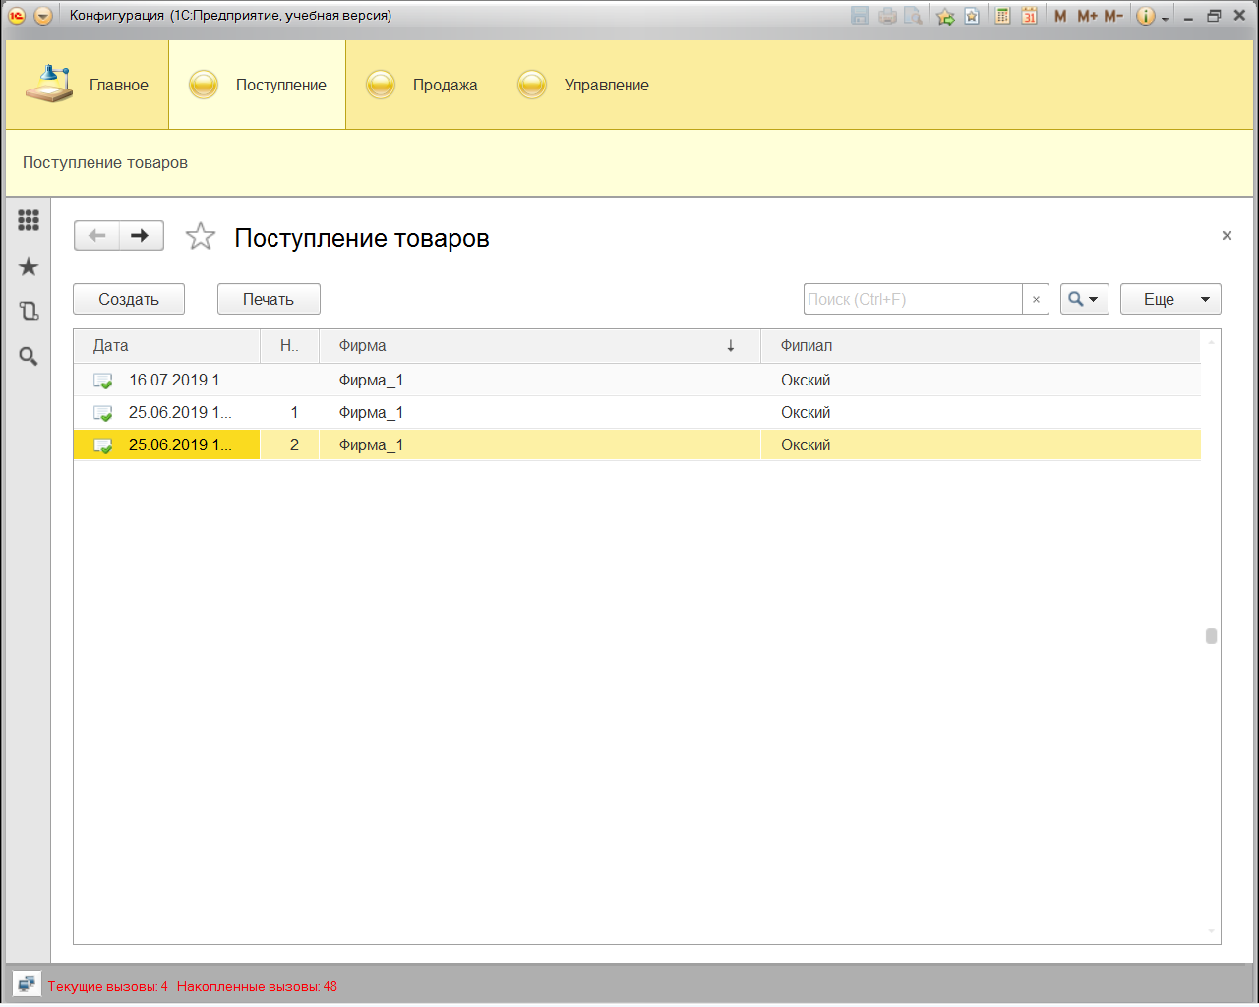

После внесения данных в форму документа щелчок на кнопке **Провести и закрыть**

приводит к записи созданного документа в информационную базу. Кроме того,

осуществляется его проведение (формируются движения по регистру).

Ниже показано содержание регистра накопления **КоличествоТоваров** с внесенными записями, связанными с данным документом поступления.

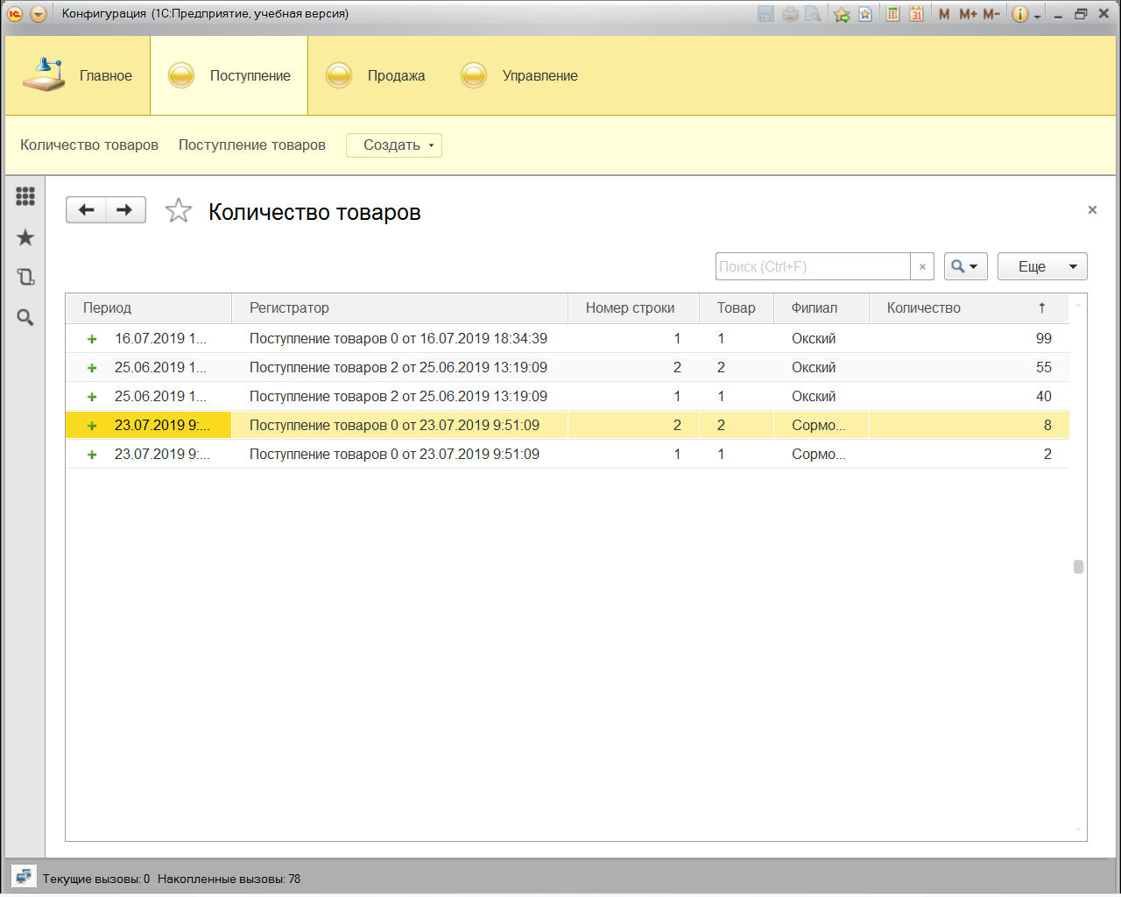

Таким образом, мы рассмотрели регистрацию поступлений товаров.

**Учет продажи товаров**

Для фиксации факта продажи товаров необходимо разработать соответствующий документ, который так и назовем ПродажаТоваров. В окне редактирования объекта конфигурации перейдем на закладку Данные и внесем три реквизита: 

Фирма (тип данных — СправочникСсылка.Фирмы);

 Филиал (тип данных — СправочникСсылка.Филиалы);

 Менеджер (тип данных — СправочникСсылка.Менеджеры).

Аналогично документу **ПоступлениеТоваров** разместим в разрабатываемом документе ПродажаТоваров табличную часть под названием **ПереченьТоваров**, где расположим следующие реквизиты:

 Товар (тип данных — СправочникСсылка.Товары); 

Цена — цена продажи единицы указанного товара (тип данных — число);

 Количество — количество проданных единиц товара (тип данных — число);

Сумма — сумма по данному товару (тип данных — число).

В результате вкладка Данные должна выглядеть так, как показано ниже.

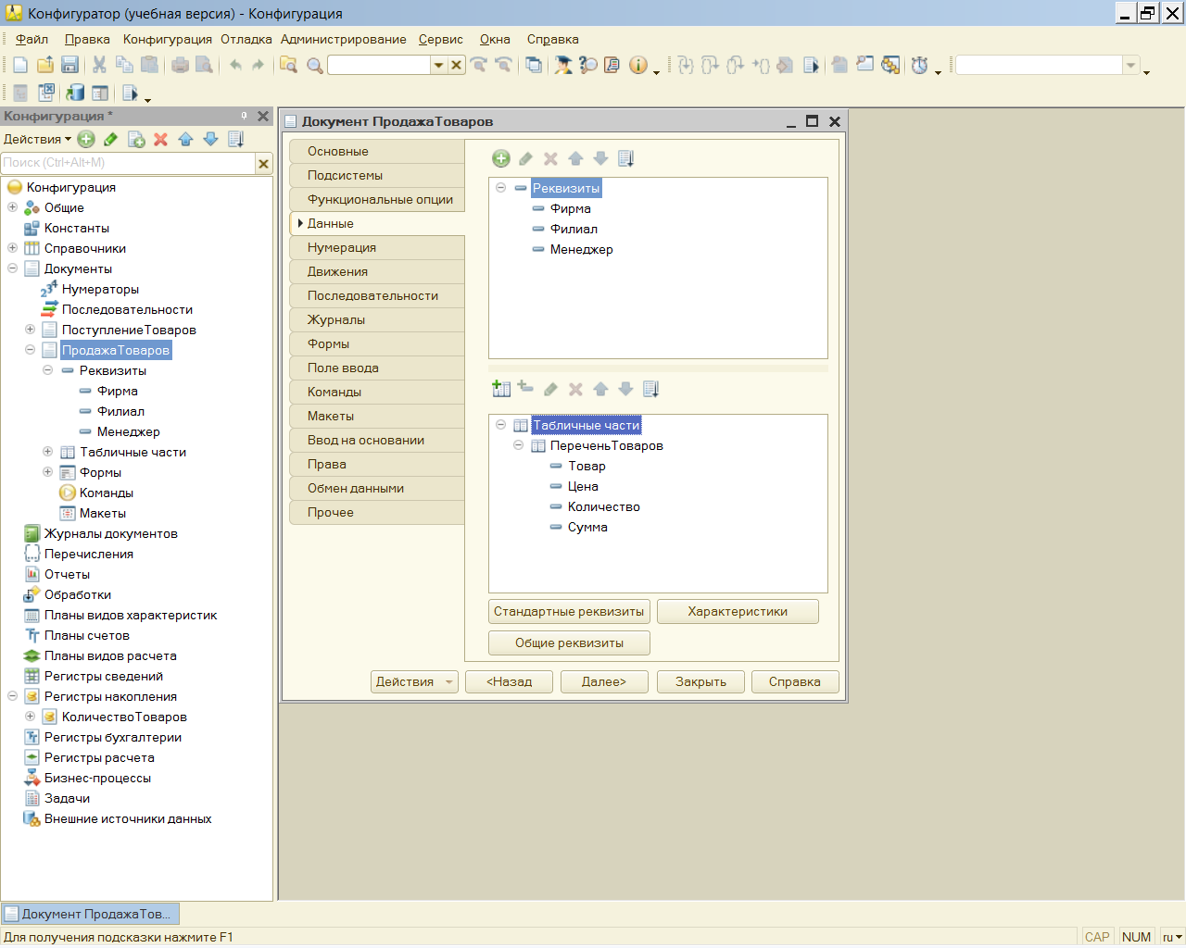

Вкладка Данные окна редактирования документа ПродажаТоваров

В разрабатываемом документе мы должны обеспечить автоматическое вычисление **суммы** по текущей позиции товара после внесения цены и количества единиц проданного товара.

В связи с этим нам понадобится пользовательская форма документа. Технические действия для ее создания подробно рассмотрены при разработке документа **ПоступлениеТоваров**.

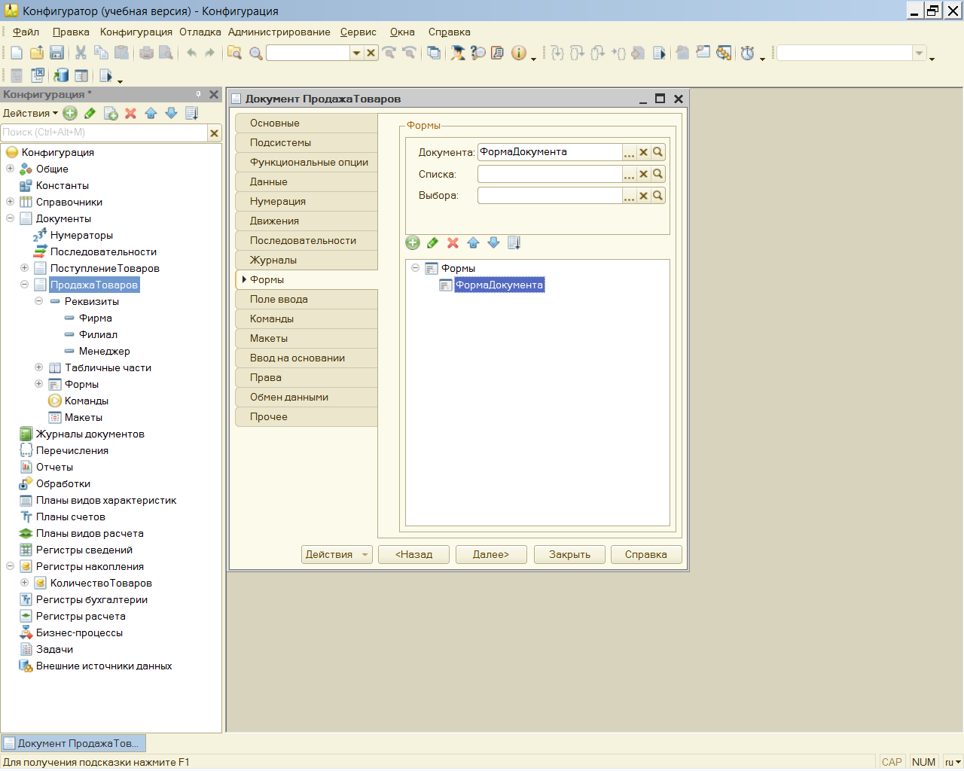

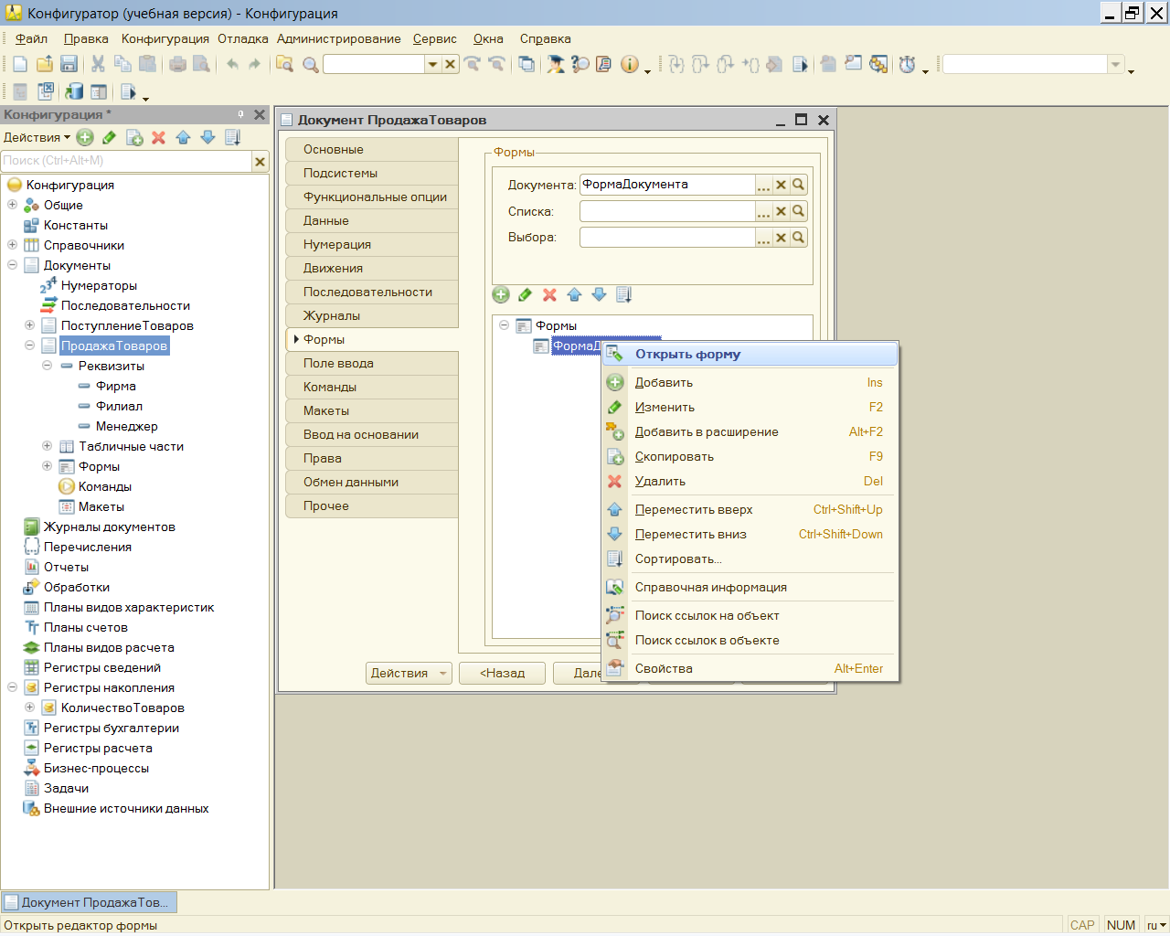

Обеспечим теперь автоматизацию расчета суммы в созданном документе, а именно после установки пользователем количества товаров или цены должна программно рассчитываться сумма по текущей позиции товара. Для этого на вкладке **Модуль формы документаПродажаТоваров** необходимо разместить процедуры, аналогичные тем, которые были созданы в документе **ПоступлениеТоваров.**

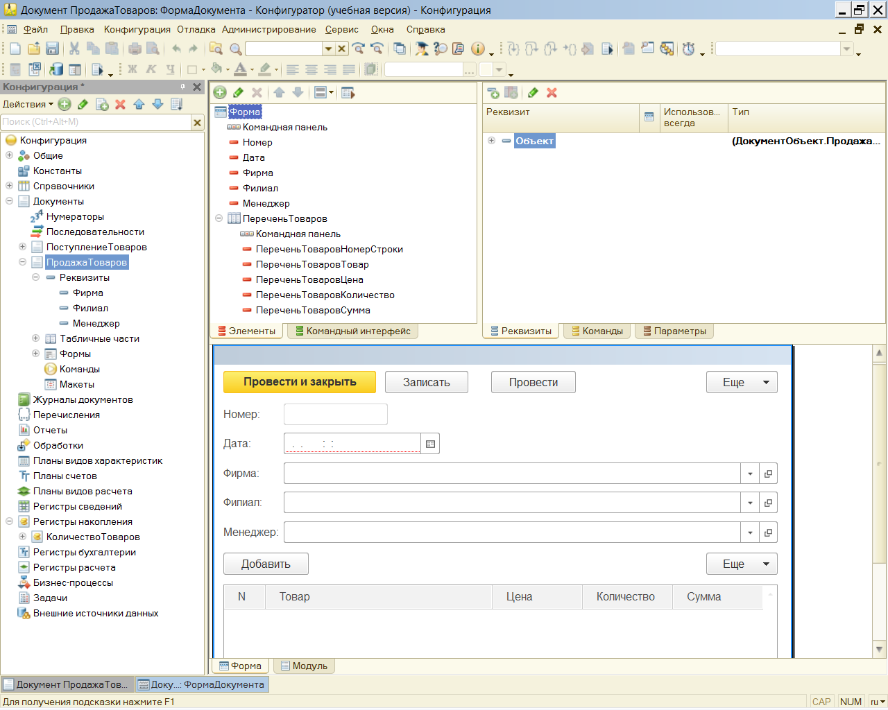

Сначала откроем окно свойств поля **ПереченьТоваровКоличество(ПереченьТоваровЦена)**и обратимся к *событию* **ПриИзменении.** Здесь после щелчка на значке лупы открывается окно для написания программного кода процедуры, которая автоматически выполняется при внесении данных о количестве единиц товара(Цены) в табличную часть документа. Процедуру ПереченьТоваровКоличество(ПереченьТоваровЦена) *ПриИзменении* необходимо оформить в соответствии с листингом

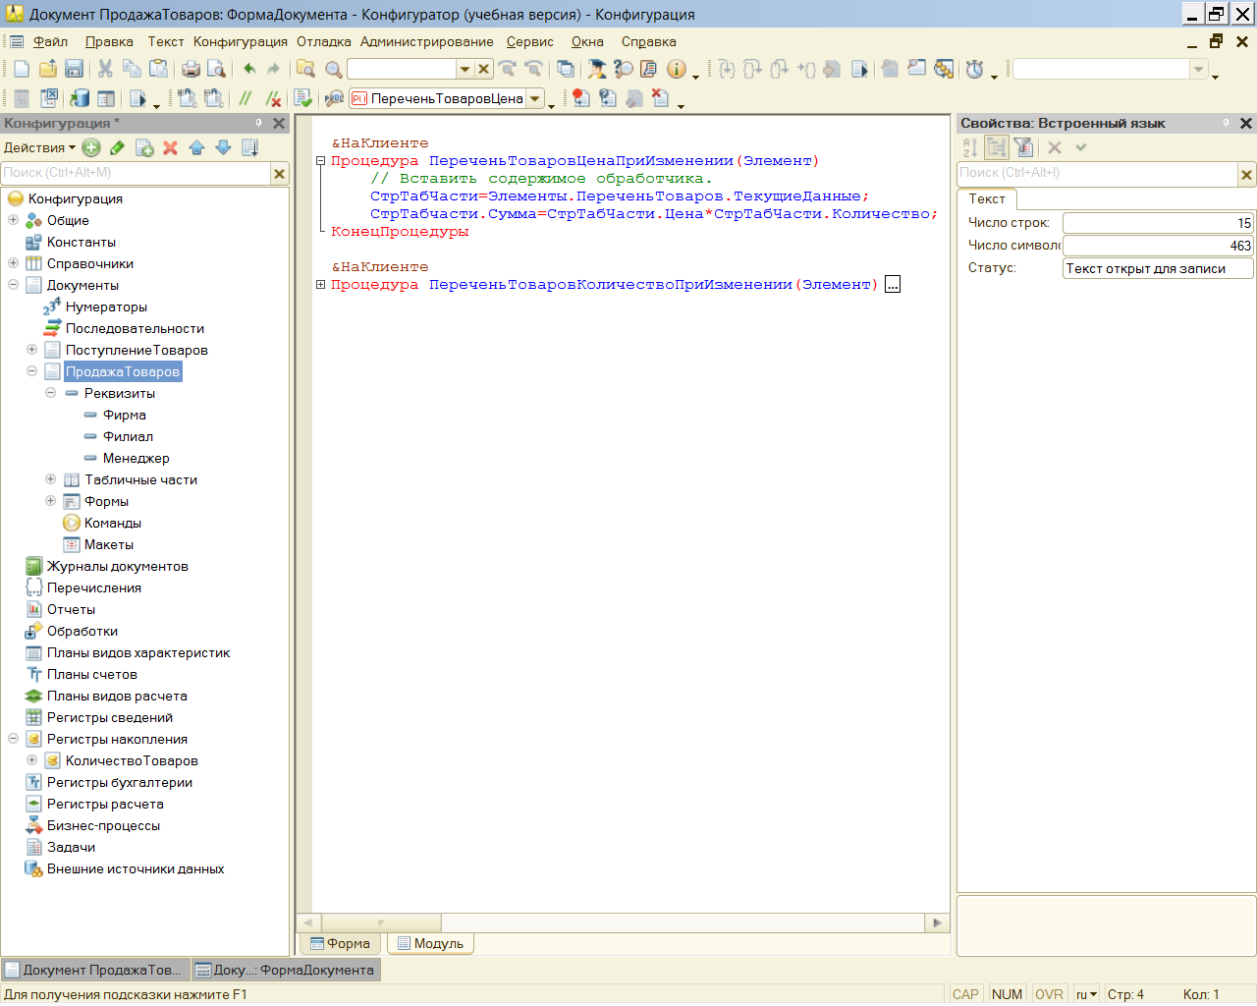

Отнесем разработанный документ ПродажаТоваров к подсистеме Продажа и перейдем в режим 1С:Предприятие. На рис. 1.74 показан результат выполнения разработанных процедур в режиме 1С:Предприятие — в табличной части документа подсчитывается сумма как результат произведения цены на количество единиц товар.

**ПЕЧАТНАЯ ФОРМА ДОКУМЕНТА**

Кроме электронной формы документов требуется печатный вариант документа. Установить курсор на Доументе **Продажа товаров**. В контекстном меню выбрать ИЗМЕНИТЬ

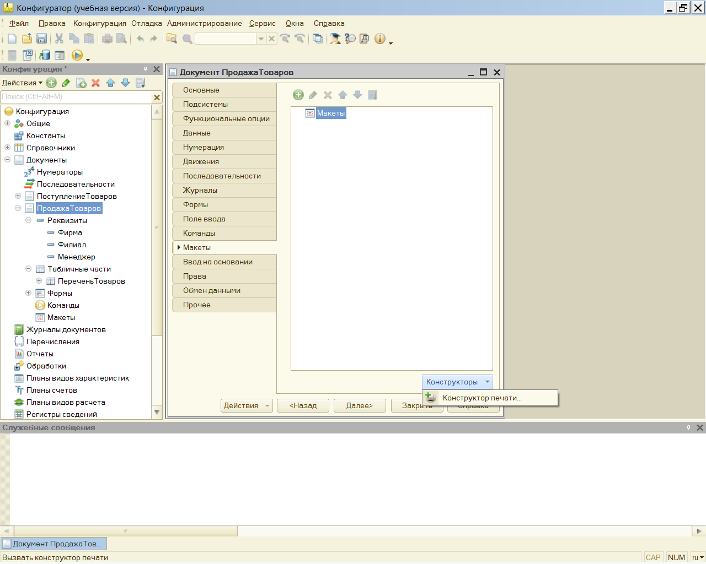

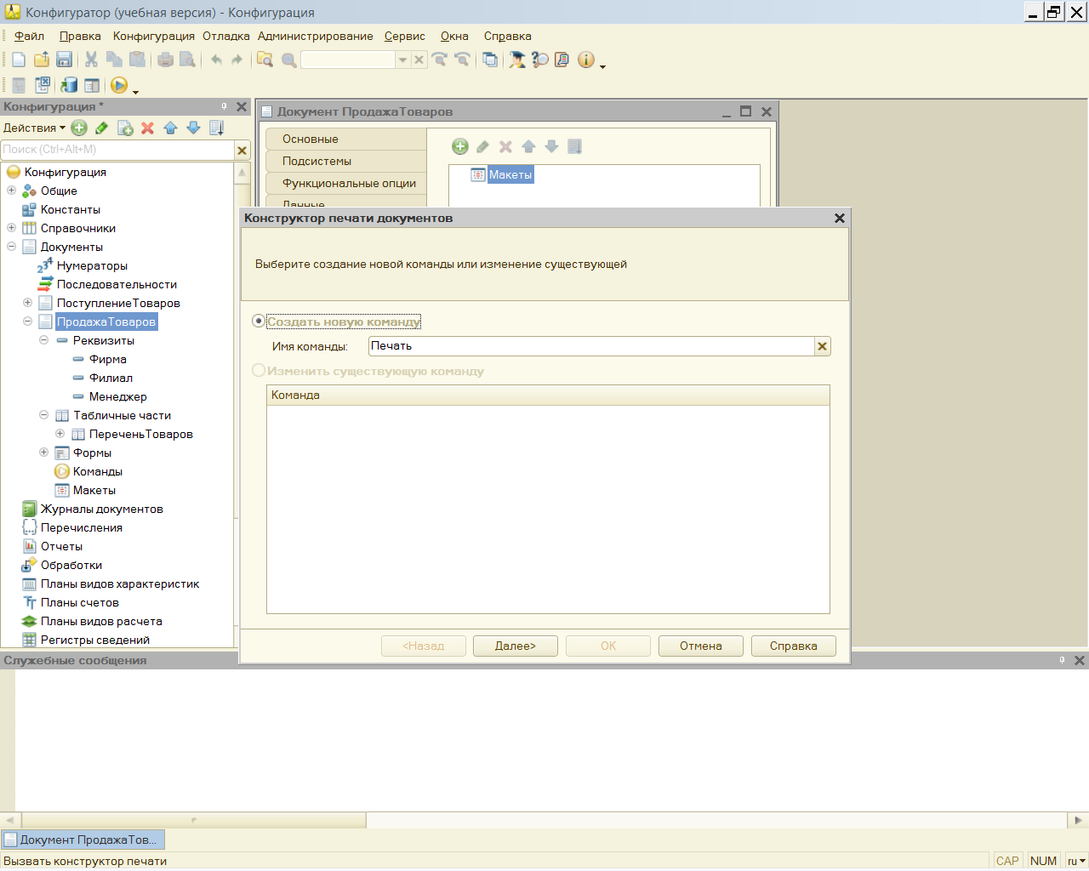

Щелкнуть по КН_ДАЛЕЕ

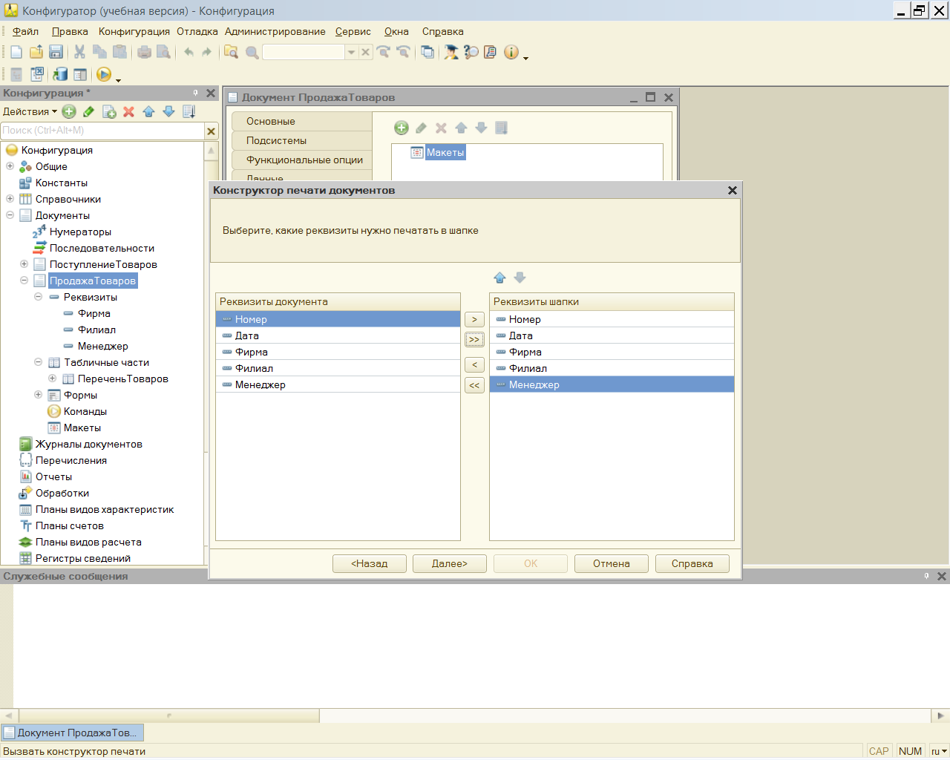

Щелкнуть по КН_ДАЛЕЕ

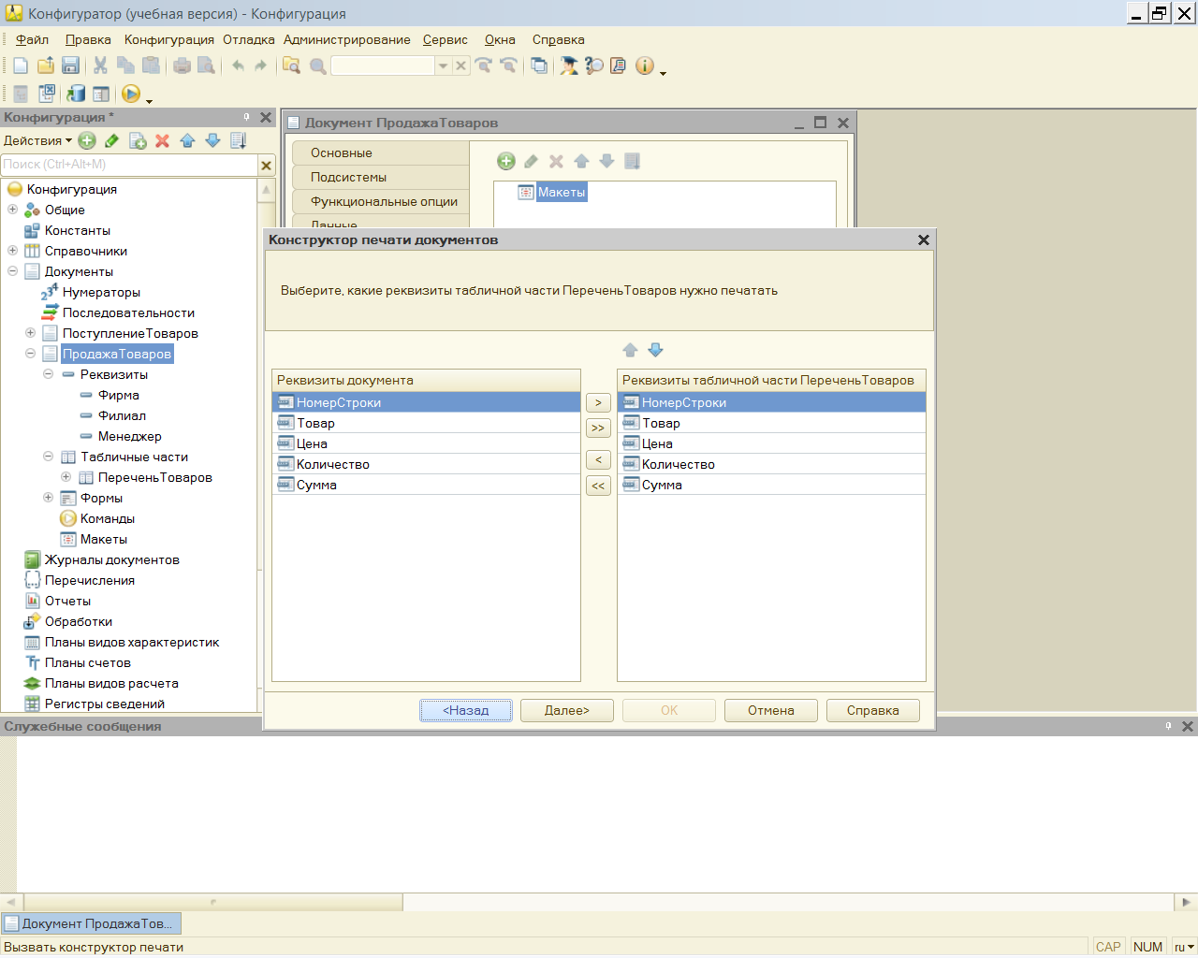

Щелкнуть по КН_ДАЛЕЕ

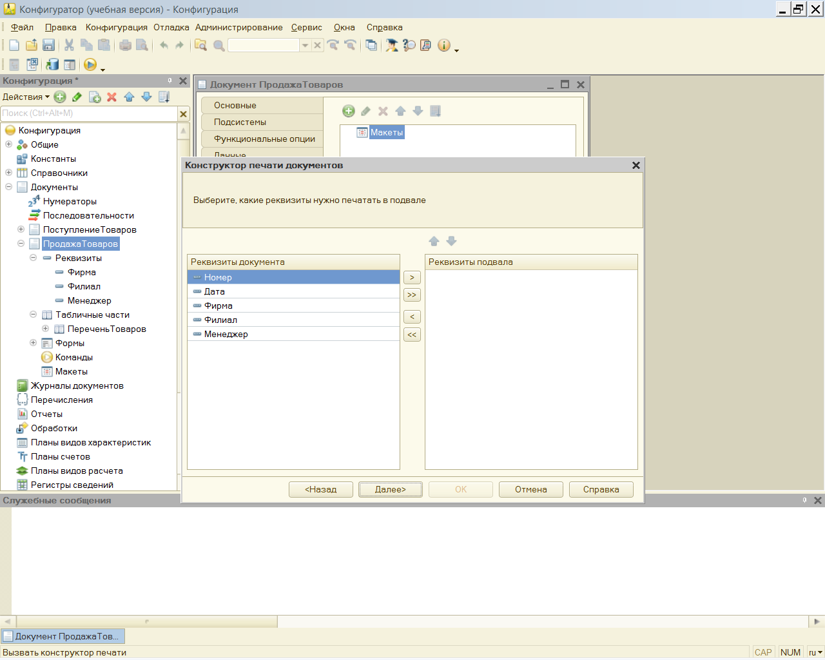

Щелкнуть по КН_ДАЛЕЕ

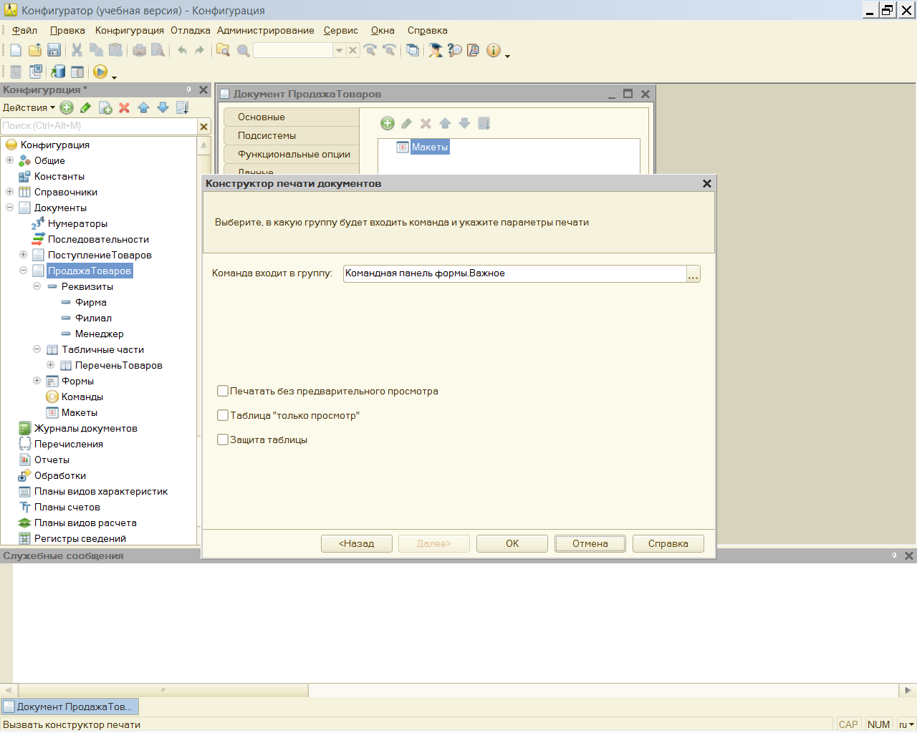  
Щелкнуть по КН_OK

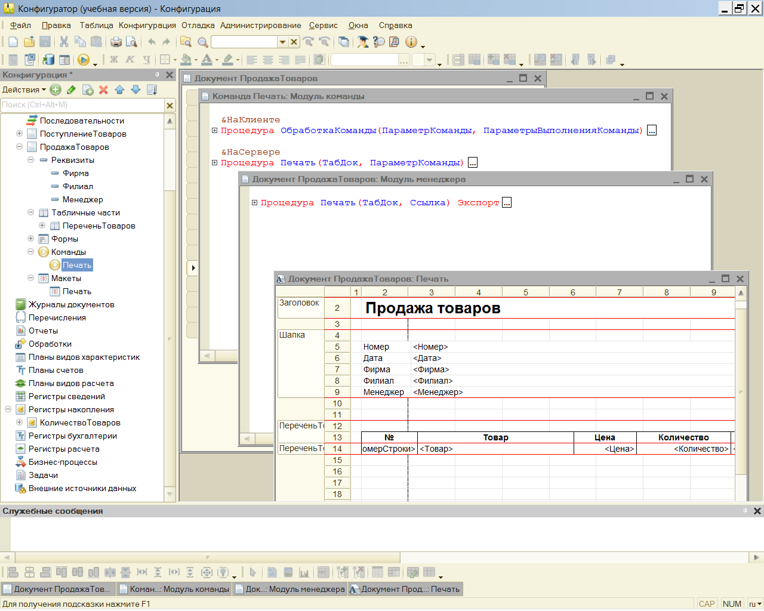

Результат работы конструктора печати. Прейдем в режим 1С предприятие и проверим работу.

Таким образом, мы рассмотрели регистрацию поступлений товаров, однако у нас

имеется еще и документ **ПродажаТоваров.** Проведение этого документа должно

приводить к уменьшению ресурса регистра **КоличествоТоваров**— уменьшению

количества товаров. Для того чтобы это технически реализовать, необходимо

в окне редактирования объекта конфигурации ПродажаТоваров перейти на вкладку

Движения. Дальнейшие действия аналогичны рассмотренной ранее доработке документа ПоступлениеТоваров. Новых технических моментов при доработке документа

ПродажаТоваров нет, за исключением того, что в качестве типа движения регистра

следует установить вариант **Расход**

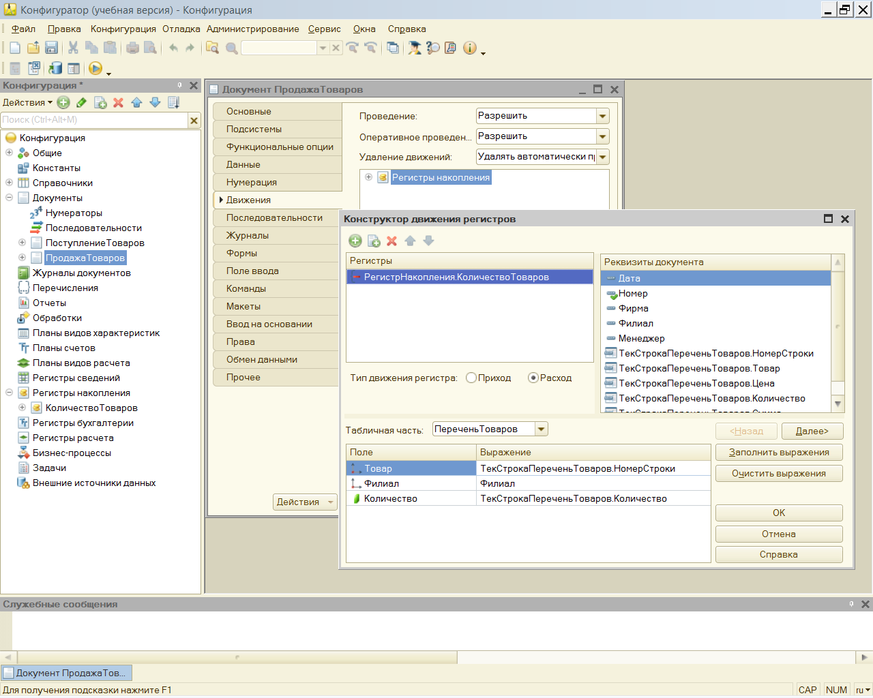

Щелкнуть на КН_OKполучим сгенерированную процедуру обработки данных

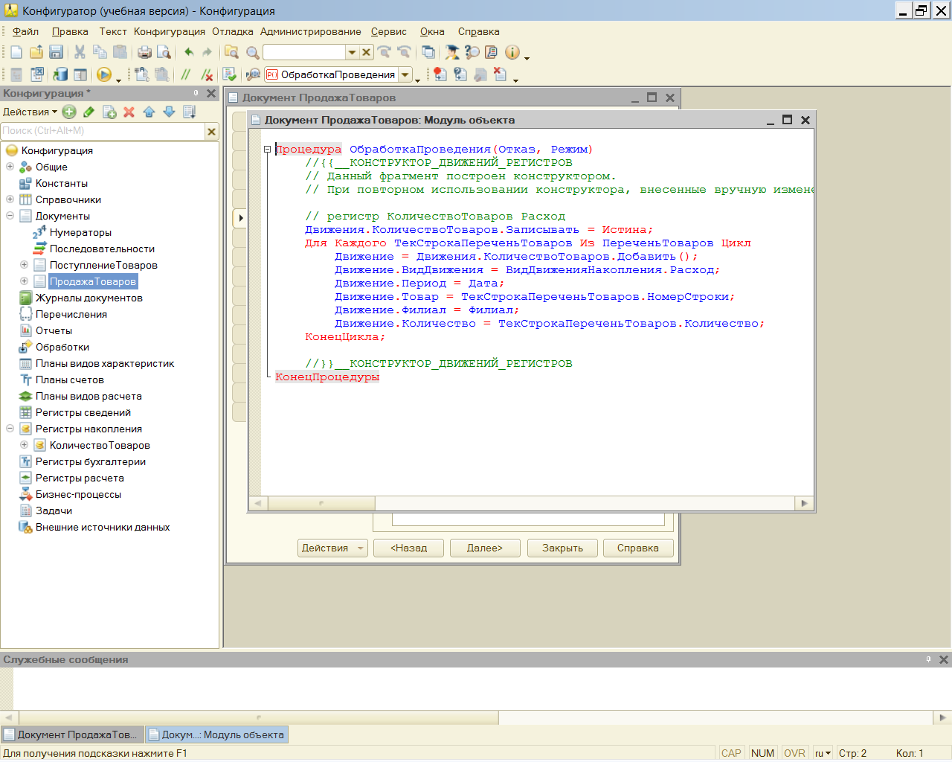

**Перемещение товаров на выставку и обратно**

Ситуация, когда некоторые товары перемещаются с филиала на выставку (а затем

возвращаются обратно в филиал), достаточно типична. Для реализации данной

функциональности создадим два документа:

**ПеремещениеНаВыставку**;

**ПеремещениеСВыставки**.

Начнем с документа **ПеремещениеНаВыставку.** После задания имени документа на

вкладке Основные перейдем на вкладку **Данные** для формирования реквизитов. Так,

для создаваемого документа в области **шапки** разместим реквизит **Филиал**, в качестве типа данных которого установим **СправочникСсылка.Филиалы**. После этого

в документе создадим **табличную часть**, которую традиционно для данной главы

назовем **ПереченьТоваров,** а уже в ней разместим реквизиты (в скобках указаны соответствующие типы данных):

*  Товар (тип данных — СправочникСсылка.Товары);
*  Количество (тип данных — число)

Документы/Добаввить(INS) и указать имя документа.

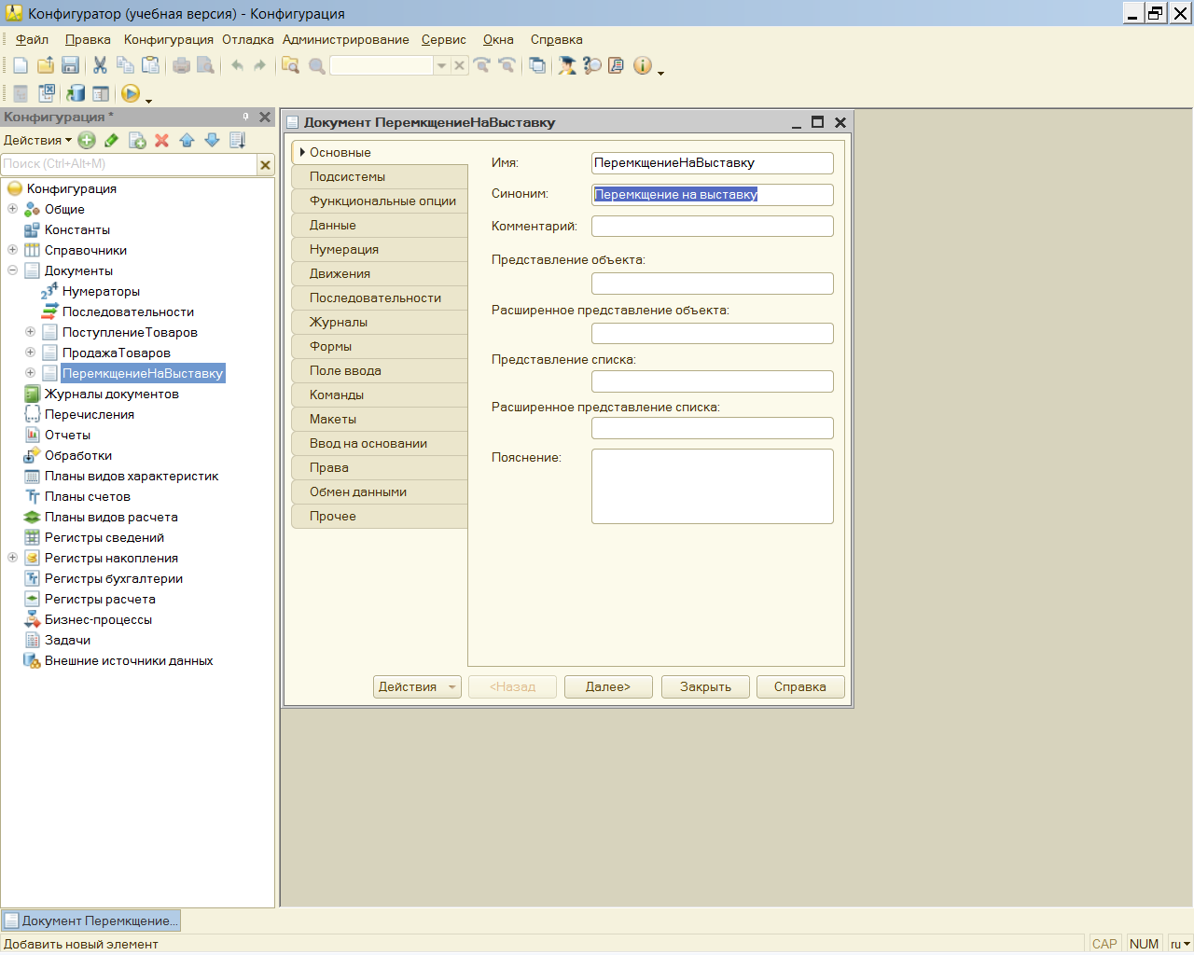

На вкладке данные создать реквизиты и табличную часть как показано ниже:

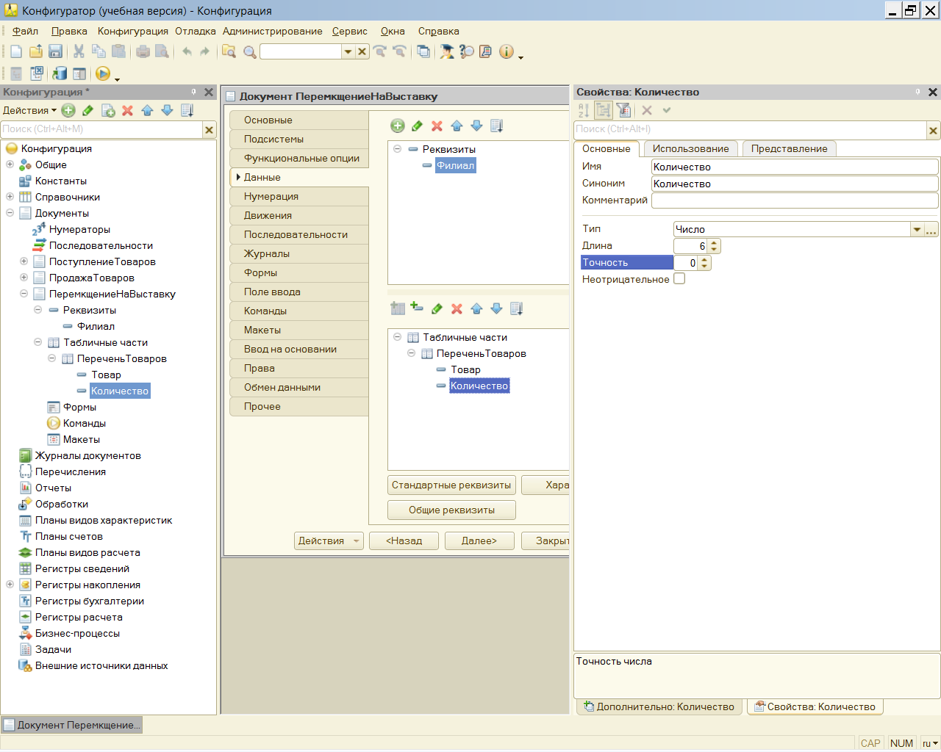

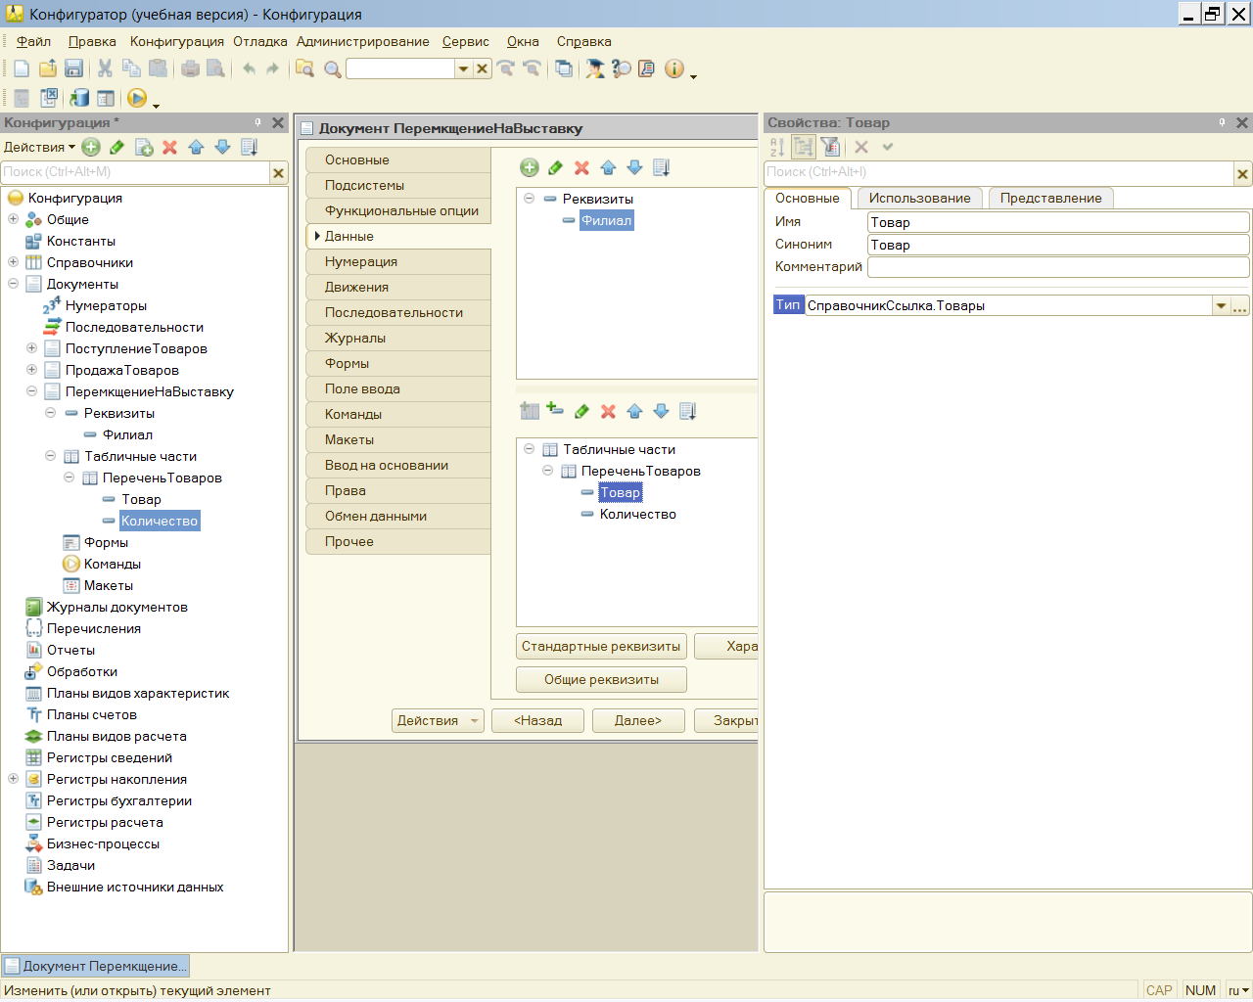

На вкладке **ДВИЖЕНИЕ** создать вариант в конфигураторе

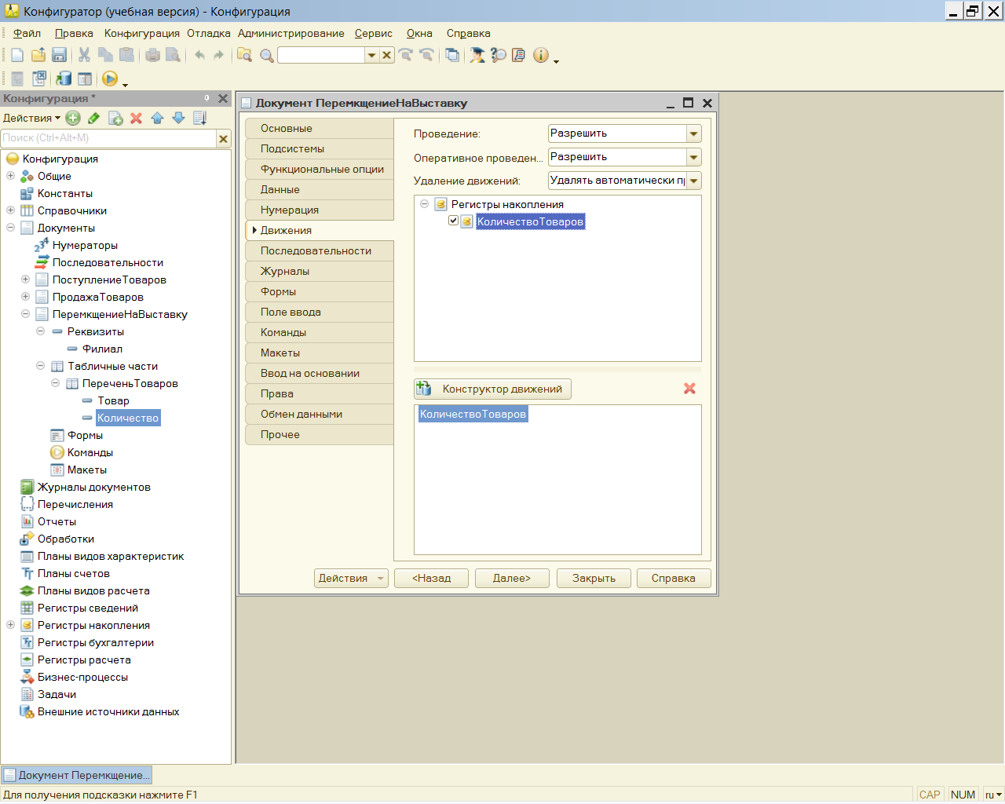

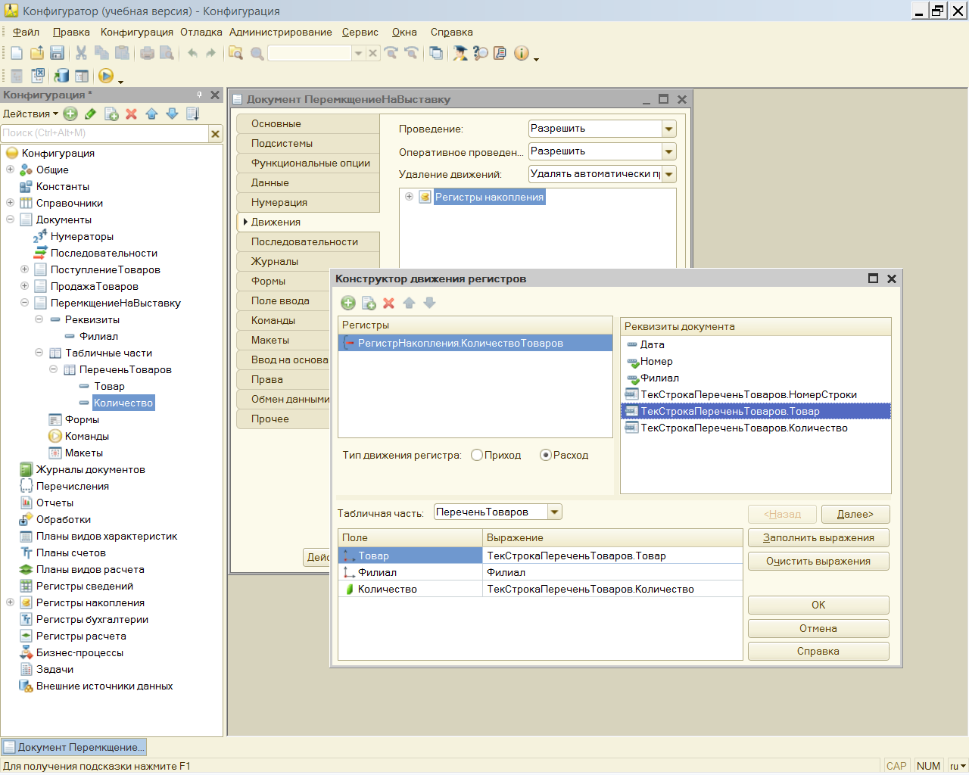

Нажать ОК и получим сгенерированный программный код

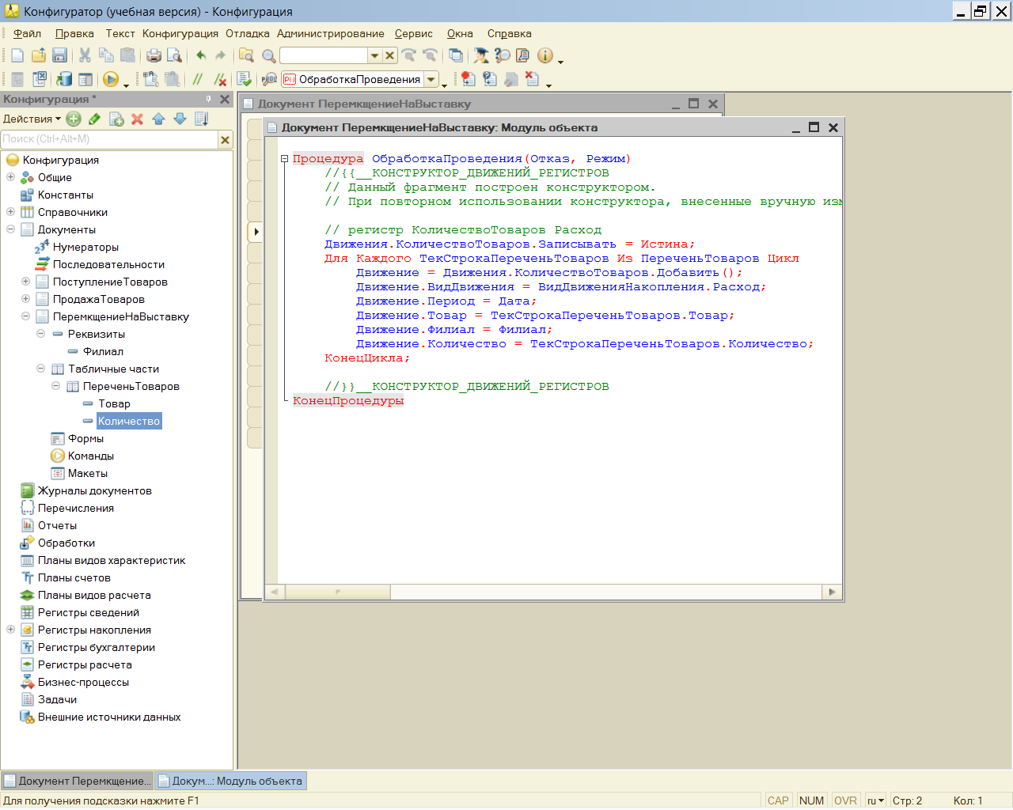

Отнесем созданный документ **ПеремещениеНаВыставку** к подсистеме **Управление**

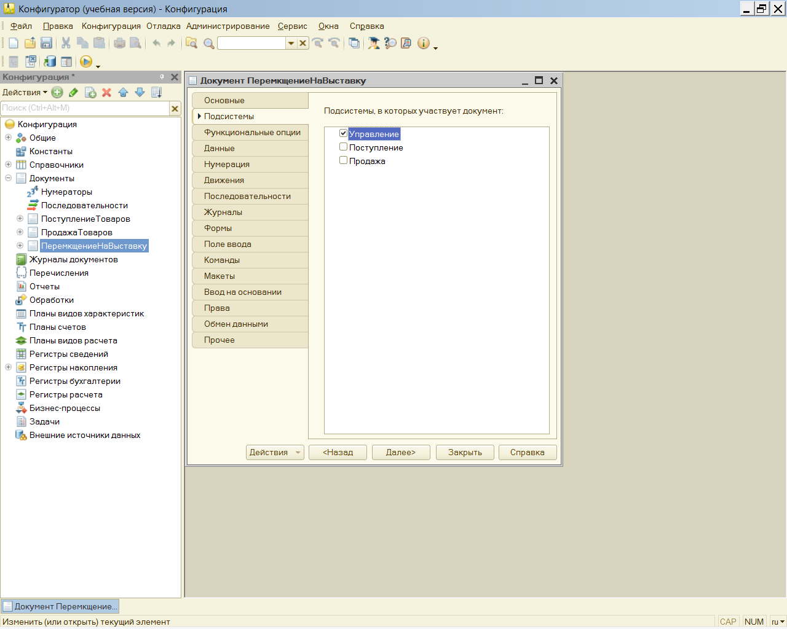

Перейдем в режим 1С Предприятие и внесем данные в только что созданный документ

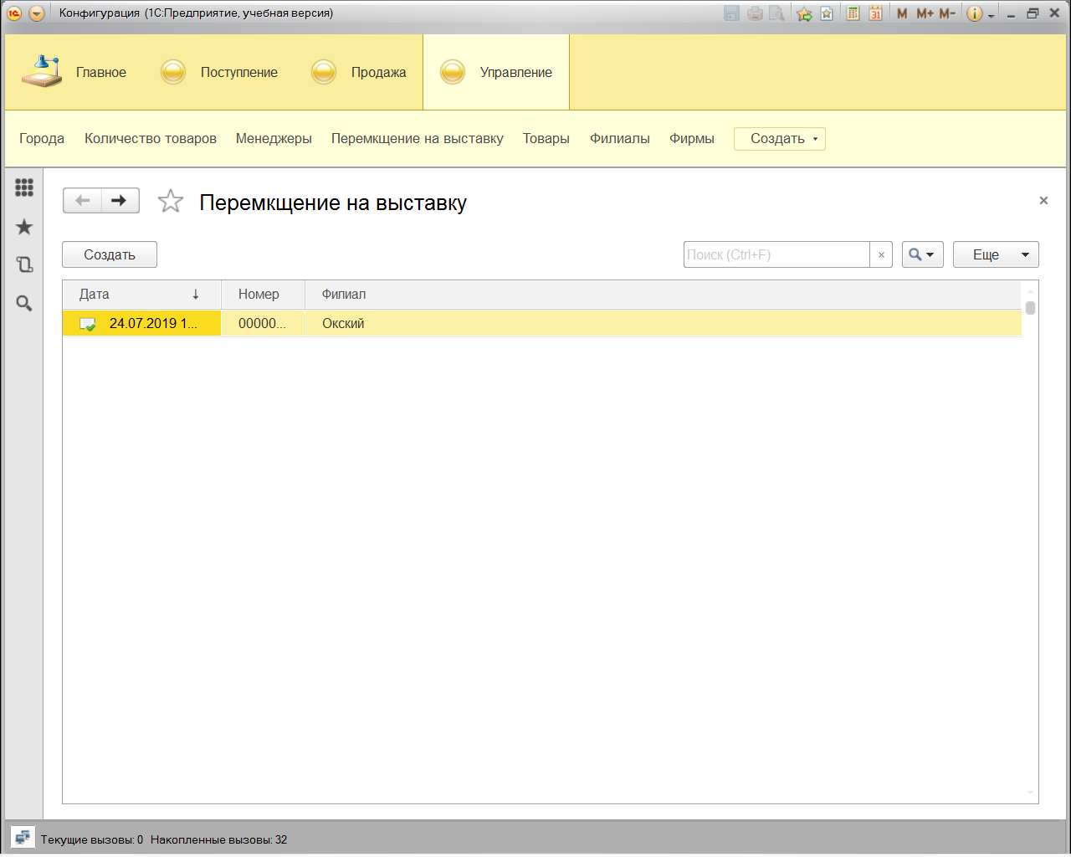

Теперь посмотрим регистр Количество товаров

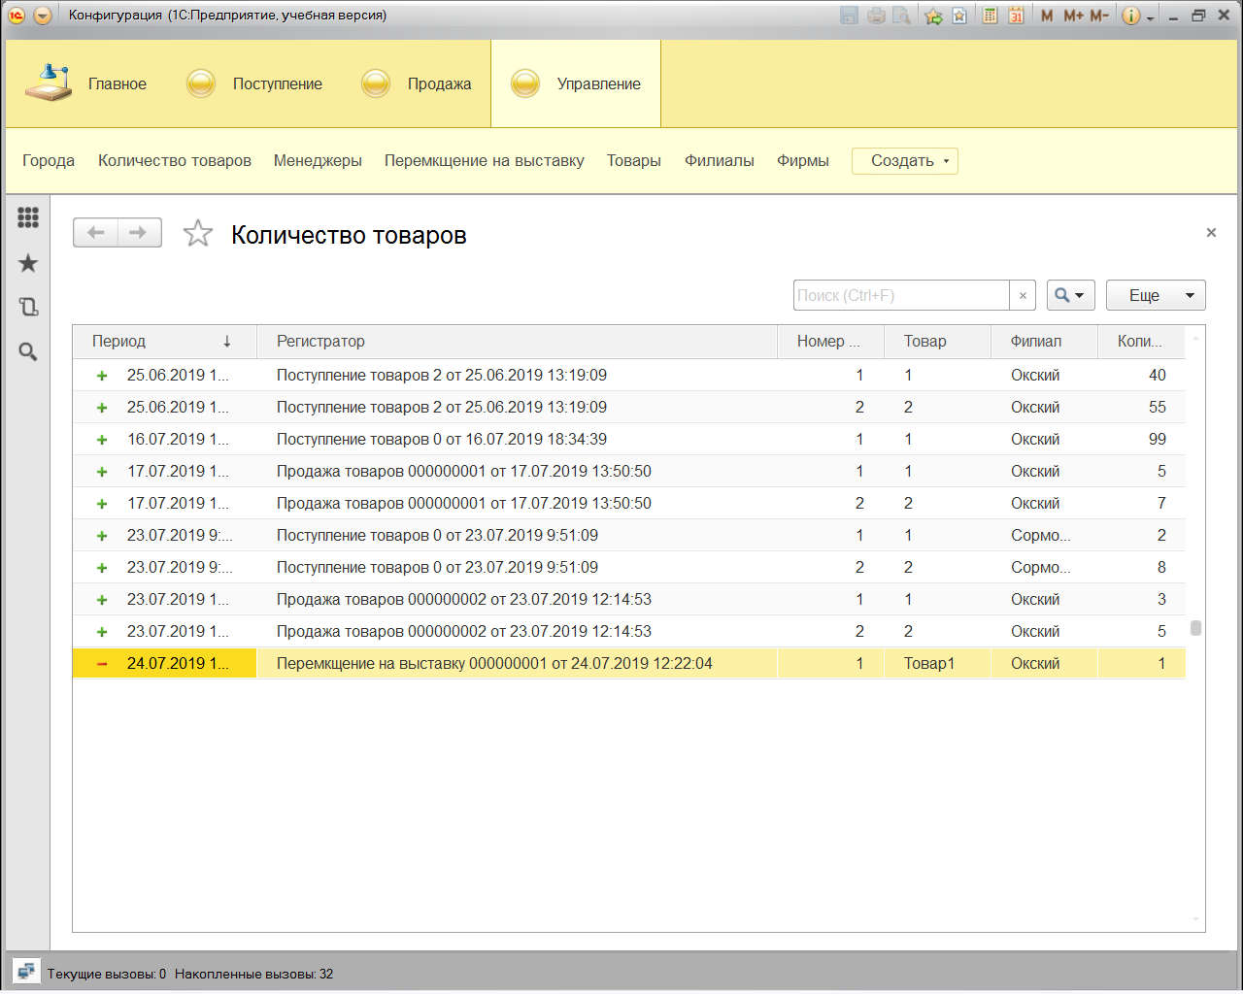

Теперь нам требуется создать еще один (аналогичный) документ, который назовем

**ПеремещениеСВыставки**. Уже по названию понятно, что он будет описывать перемещение товаров в обратном направлении.

Вкладка **Данные** окна редактирования данного документа в режиме конфигуратора

представленаниже

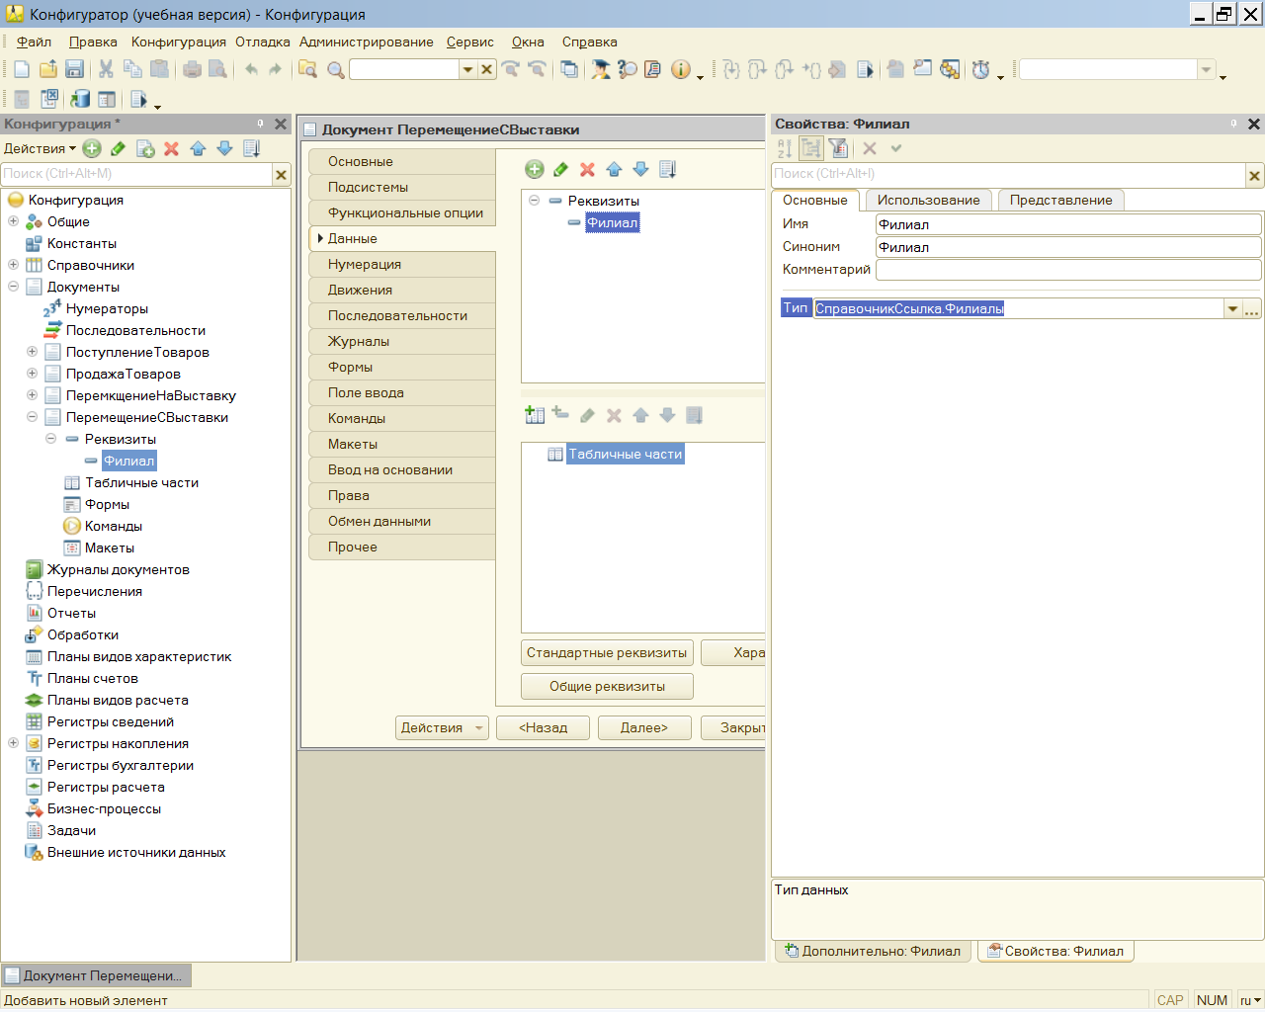

Как видно, реквизиты разрабатываемого документа полностью аналогичны реквизитам предыдущего документа ПеремещениеНаВыставку.

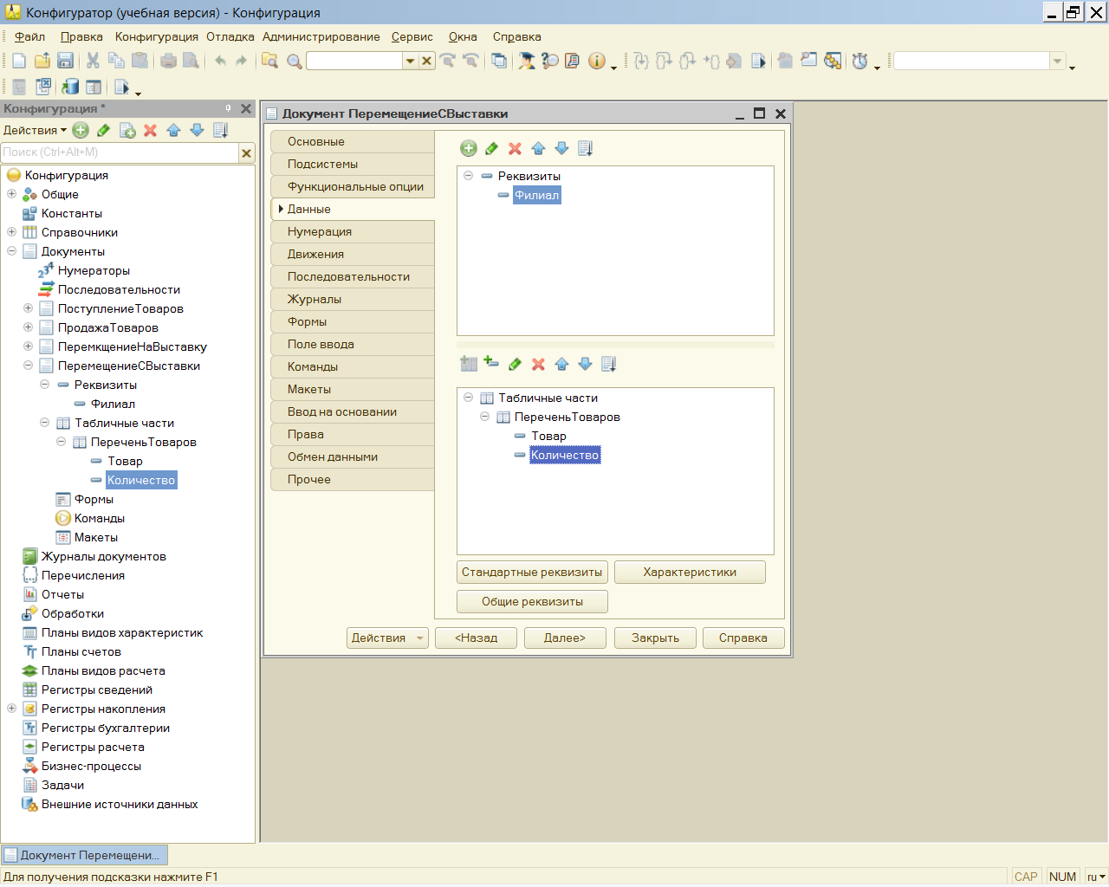

Для обеспечения движений по регистру КоличествоТоваров также воспользуемся

конструктором движений.

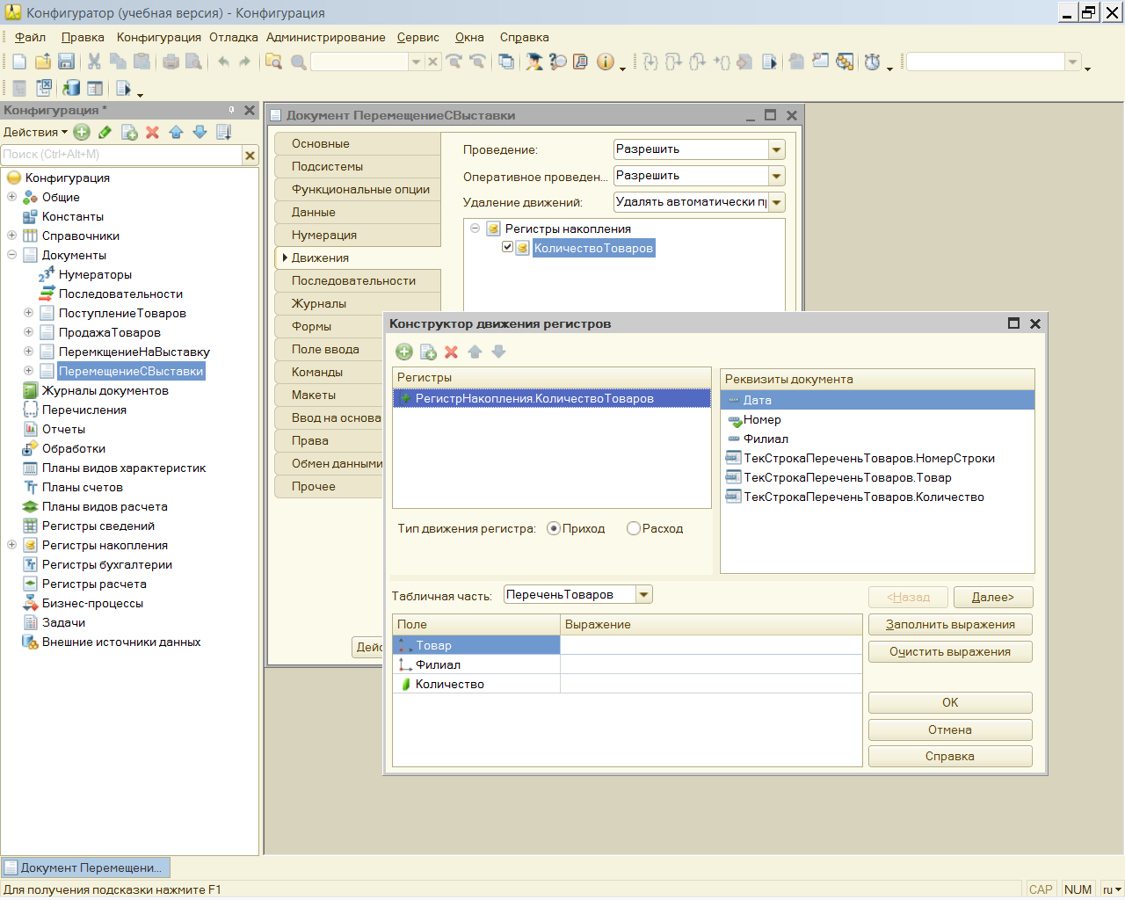

В результате после щелчка на кнопке OK мы автоматически получим необходимую

процедуру проведения документа ПеремещениеСВыставки

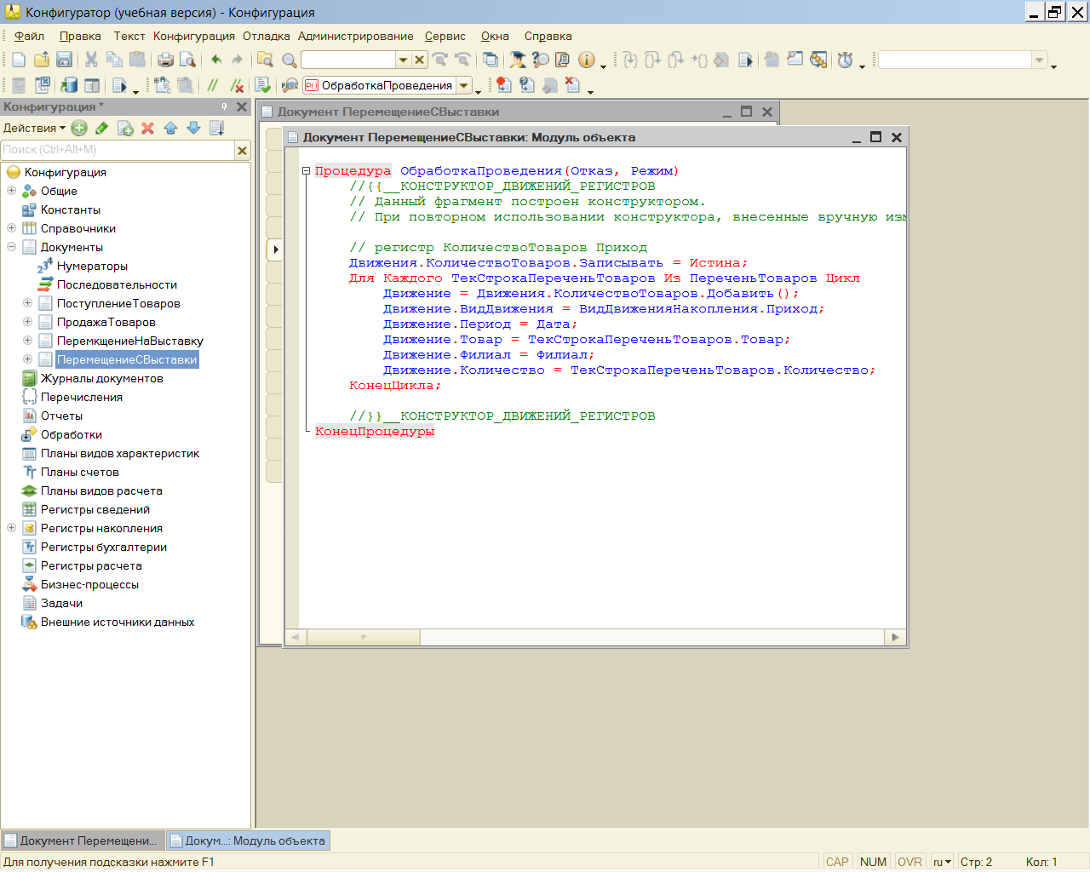

Новый документ отнесем к подсистеме УПРАВЛЕНИЕ

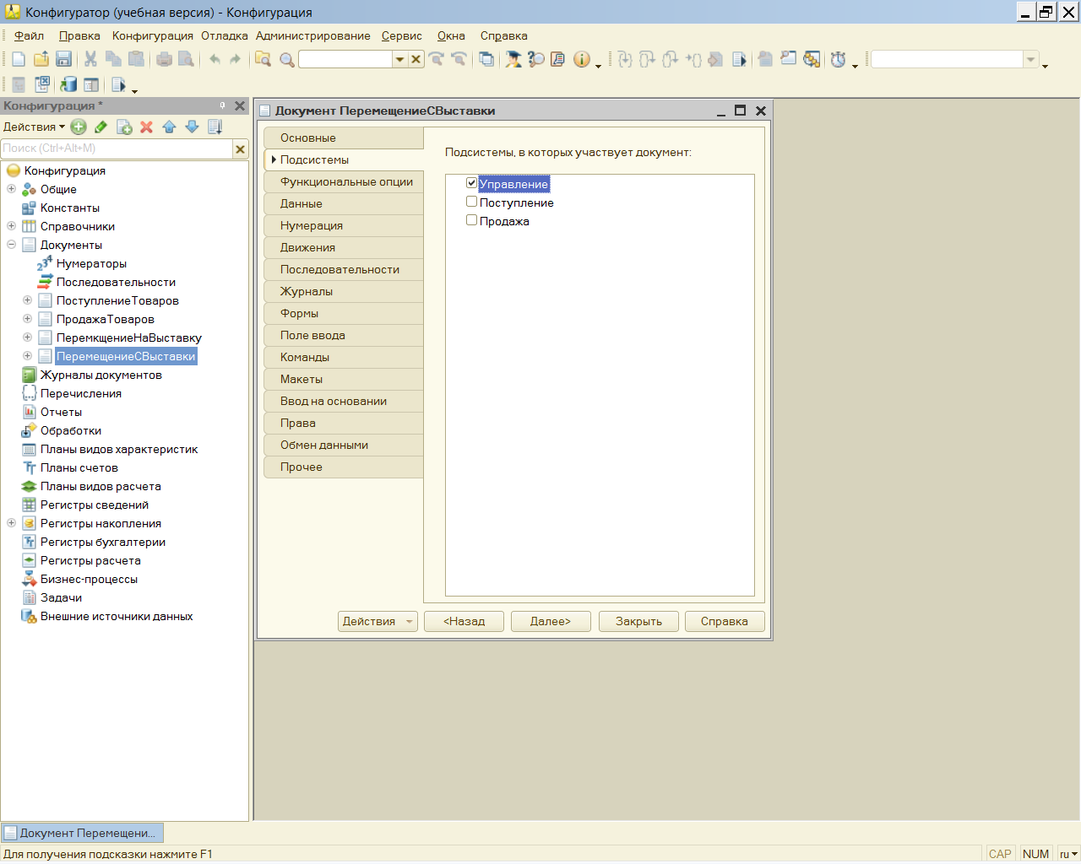

Таким образом, теперь все четыре необходимых документа для регистрации товаров готовы. Мы можем осуществлять учет поступлений и продаж товаров, а также

перемещений между филиалами и выставкой. Н:иже показана форма списка

регистра КоличествоТоваров, отражающая проводки по разным типам созданных

документов.

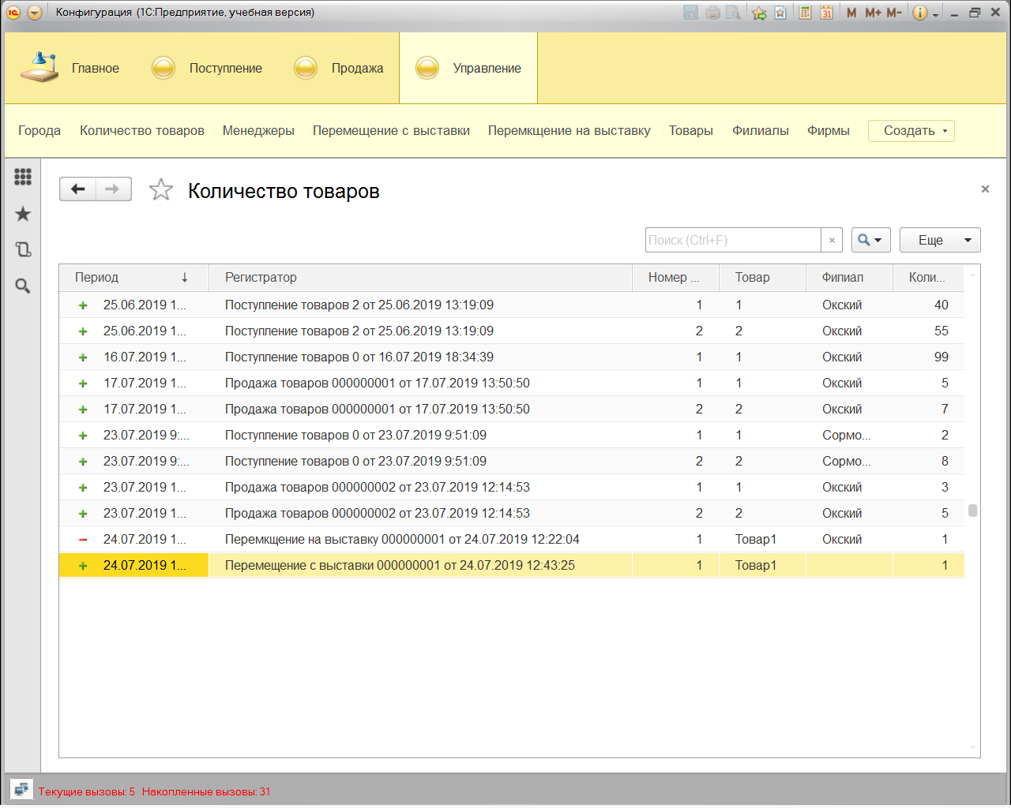

**Оборотный регистр накопления(Продажа по филиалам)**

Регистры накопления могут быть двух видов:

* регистры остатков
* регистры оборотов.

В предыдущих разделах этой главы для задач количественного учета

используется регистр **накопления остатков**. Для регистров подобного вида система

1С:Предприятие создает несколько виртуальных таблиц: таблицу остатков, таблицу

оборотов и совместную таблицу остатков и оборотов .

**Регистр оборотов** отличается от регистра остатков тем, что для него система создает только одну виртуальную таблицу — оборотов. Но об этом позже.

Кроме того, есть еще один момент, отличающий **оборотные** регистры от **остаточных**.

Если вернуться к предыдущим примерам , то поймем, что у регистра **остатков** присутствует параметр **Вид движения**. В этом случае для каждой записи в регистр

**накопления** необходимо установить одно из двух значений данного параметра —

**Приход или Расход**. Подобный параметр у **оборотного** регистра отсутствует.

Для учета продаж по филиалам создадим **оборотный регистр накопления ПродажиПоФилиалам**.

Вначале на вкладке **Основные**в окне редактирования объекта конфигурации необходимо задать начальнуюинформацию, определяющую имя и вид регистра. Здесь укажем вид

данного регистра — **Обороты.**

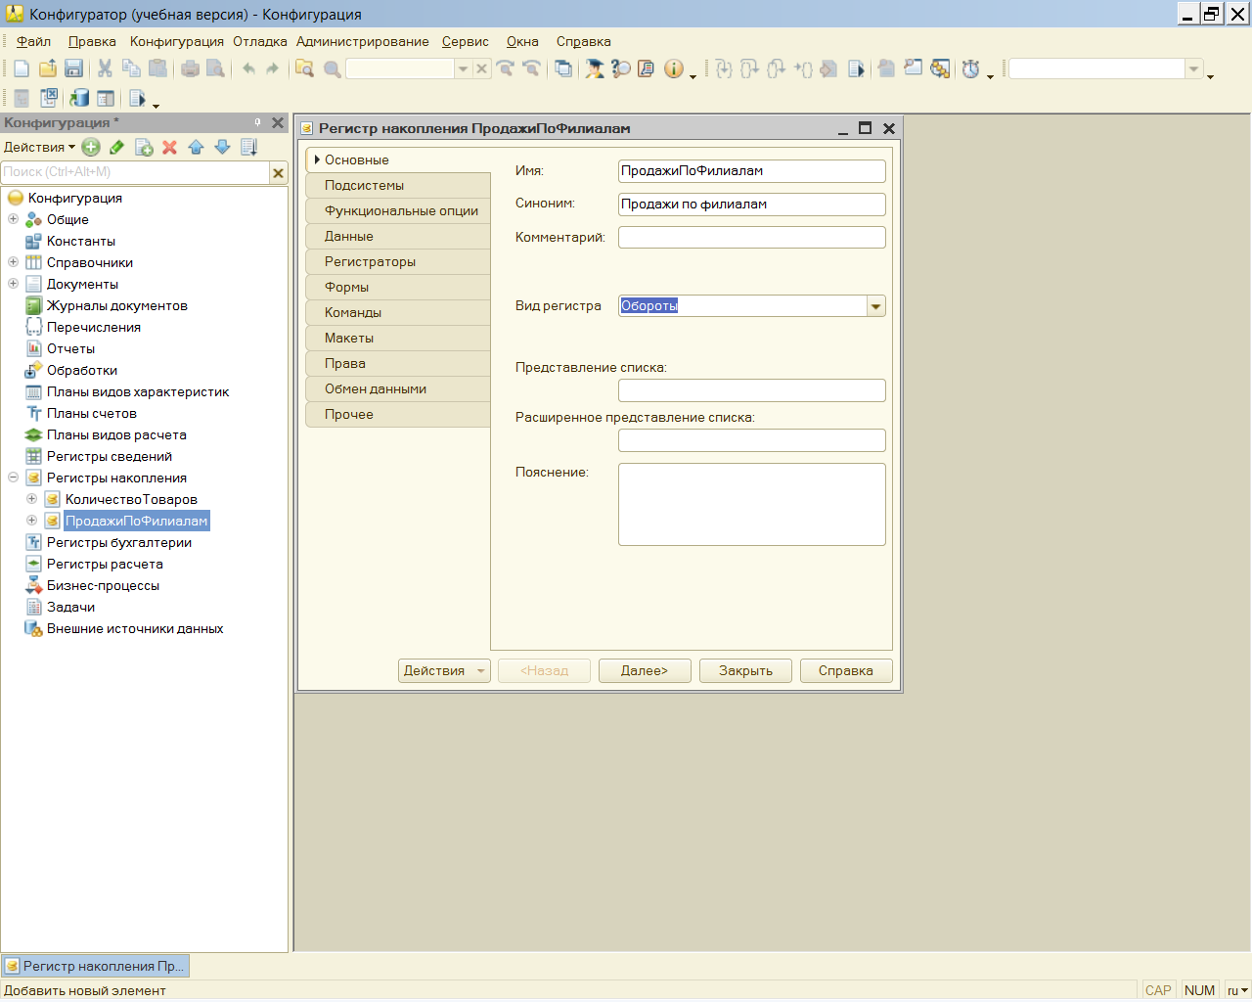

Далее на вкладке **Данные** следует ввести два измерения :

* Филиал (тип данных — СправочникСсылка.Филиалы); 
* Менеджер (тип данных — СправочникСсылка.Менеджеры).

В качестве ресурса укажем — Сумма (тип данных — число).

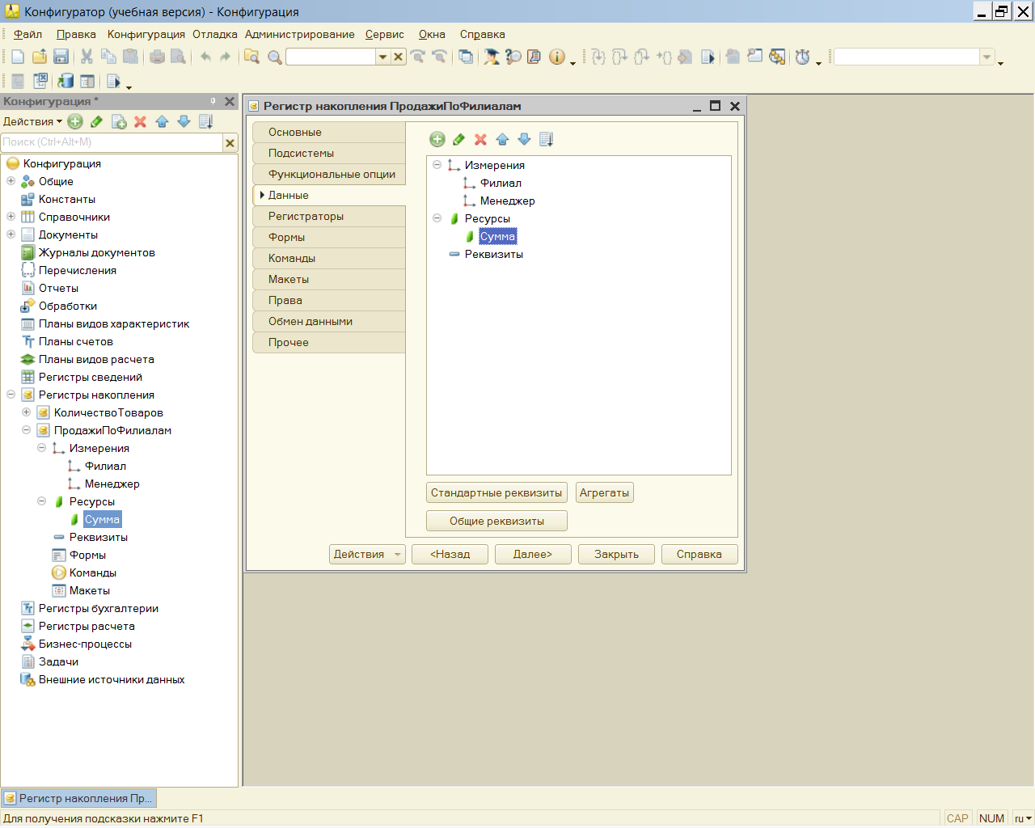

Организация движений по регистру **ПродажиПоФилиалам** должна быть организована

с помощью ***документа* ПродажаТоваров**. В связи с этим необходимо скорректировать

уже имеющуюся процедуру проведения данного документа. Следует обратить внимание на то, что здесь мы встретились с ситуацией, когда один и тот же документ осуществляет движения по нескольким регистрам.

Воспользуемся конструктором движений, где следует указать, что документ будет

осуществлять движения сразу по двум регистрам (смотри ниже)

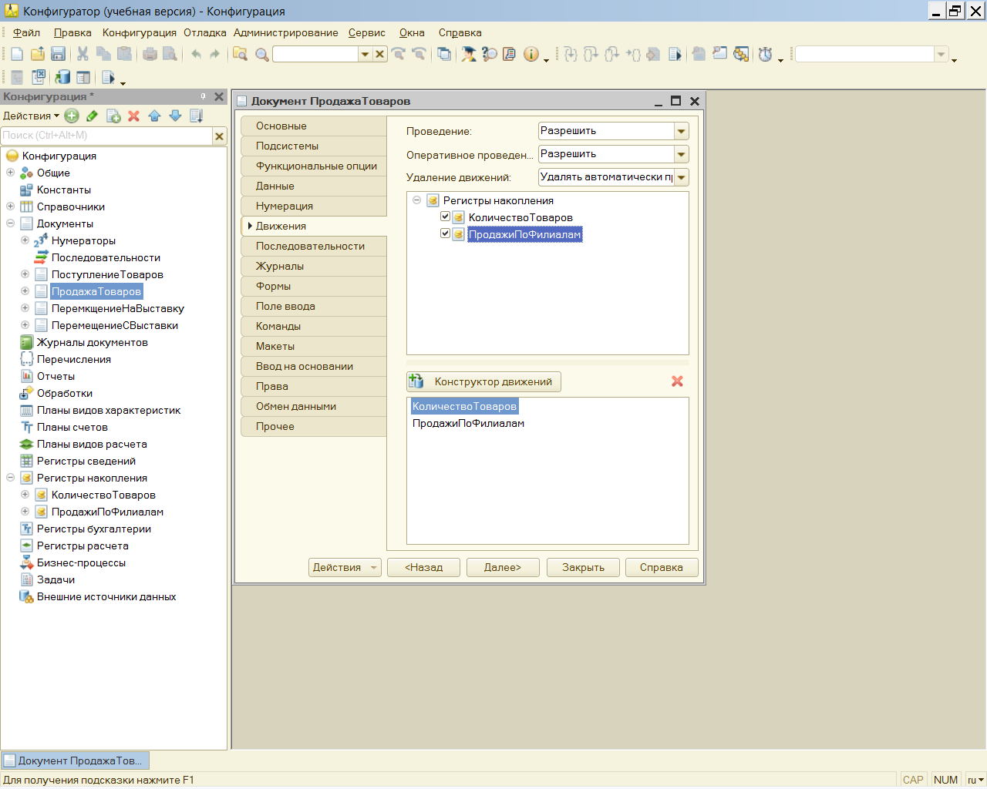

**ВНИМАНИЕ**

*При запуске конструктора движений следует согласиться с тем, что процедура* ***ОбработкаПроведения*** *будет замещена.(в окне Конструктор движения регистров нажать на значек* ***плюс)***

В окне конструктора отображаются ранее сформированные соответствия полей регистра **КоличествоТоваров** и реквизитов документа **ПродажаТоваров**. Сейчас в список регистров следует добавить еще один — **ПродажиПоФилиалам,** а далее в нем

необходимо выбрать табличную часть и заполнить выражения для полей данного

регистра

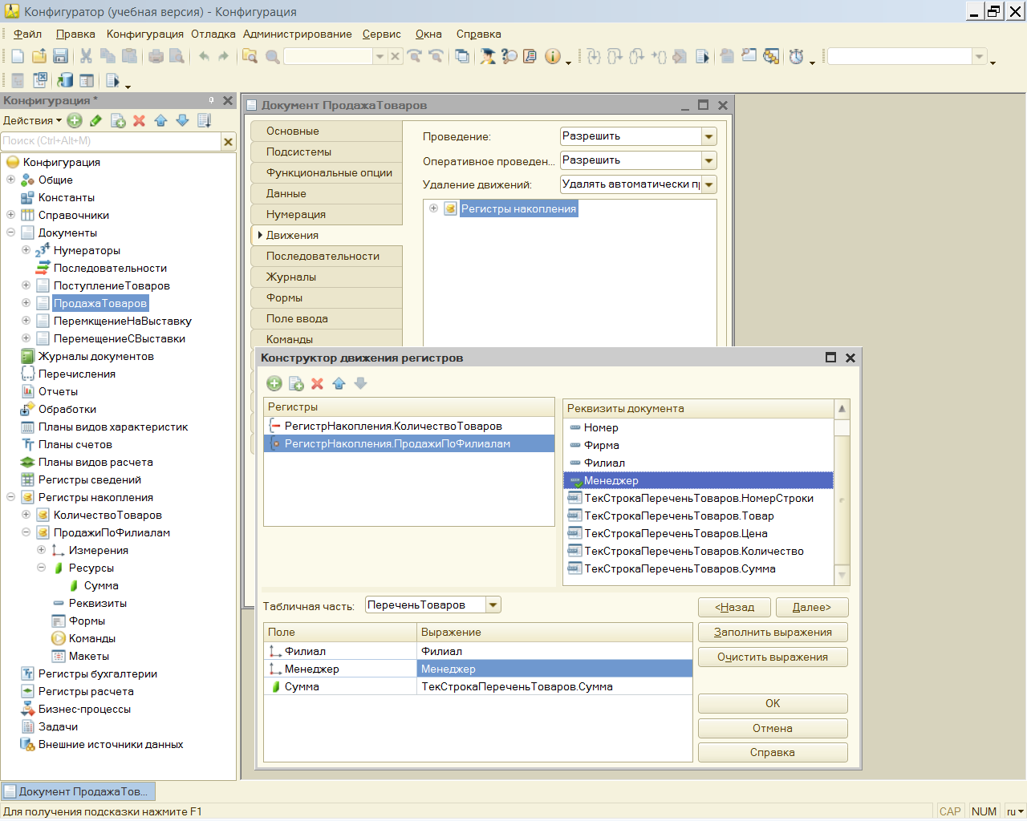

Нажать ОК и получим процедуру (Смотри ниже)

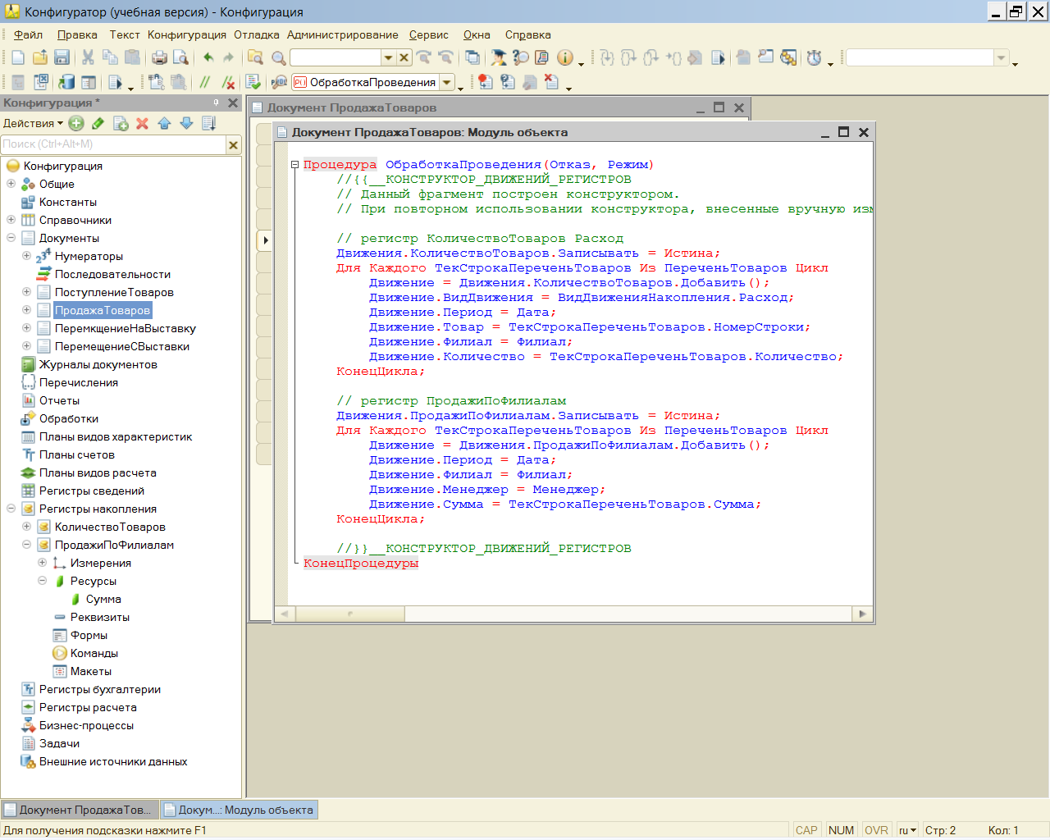

**Внесем изменения в командный интерфейс для отражения регистра КоличествоТоваров в подсистеме УПРАВЛЕНИЕ(Выбрать подсистему/контекстное меню/открыть командный интерфейс)**

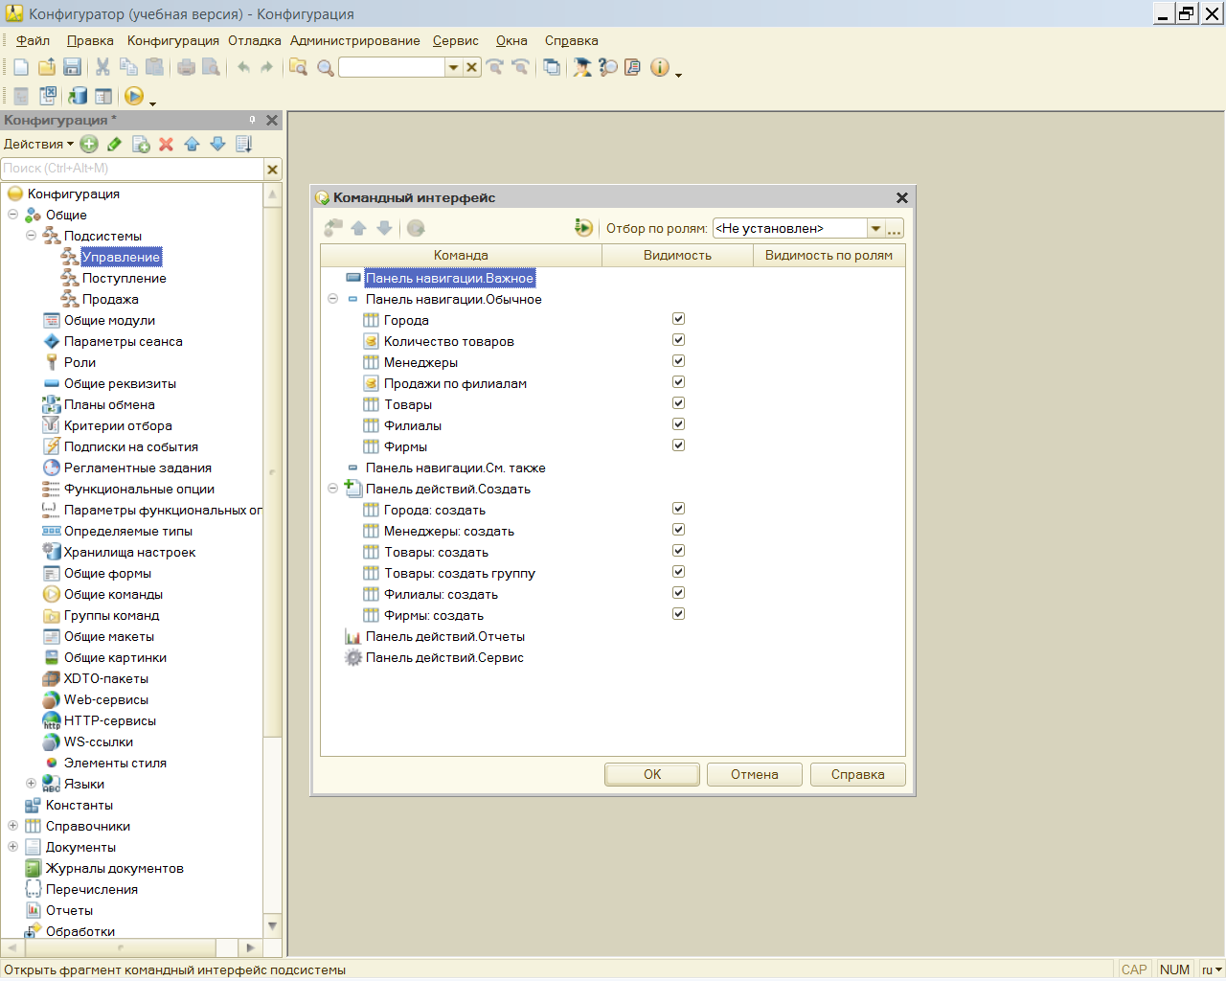

Перейдем в режим 1С предприятие и введем несколько продаж по одному филиалу(У меня несколько филилов) и проверим работу регистра.

Регистр **ПродажиПоФилиалам отнести к подсистеме** Управление

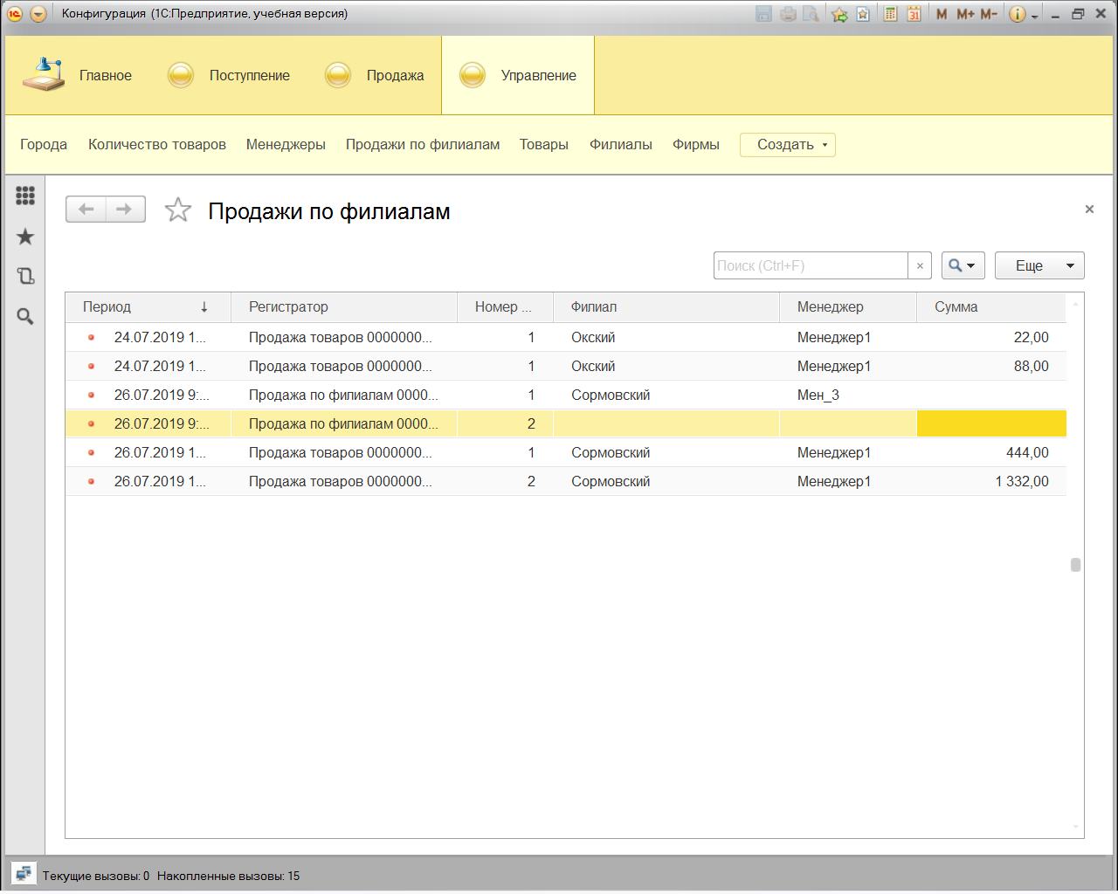

**Язык запросов в системе1С:Предприятие**

Для руководящего состава любой организации больший интерес представляет

информация в существенно обработанном виде (отбор по параметрам, итоговые

и сводные данные). Например, поступления товаров за указанный временной

период с группировкой по филиалам или списки сотрудников фирм-партнеров

с указанием их телефонов.

В системе 1С:Предприятие для решения подобных задач используется специальный объект, который называется **запрос.** По существу, любой запрос представляет

собой **требование к системе** получить из базы данных выборку с необходимой

информацией. На практике данный объект наиболее часто используется при построении отчетов.

**Запрос** представляет собой текст на специальном языке запросов. В этом тексте

описываются источник информации для запроса и условия построения запроса.

В системе 1С:Предприятие в качестве источника информации для запроса указываются таблицы информационной базы, а также поля таблиц, которые требуется

обрабатывать в запросе.

**Таблицы**, участвующие в запросе, делятся на два основных класса: реальные

и виртуальные. Их отличие заключается в том, что **реальные таблицы** хранятся

в базе данных, а **виртуальных таблиц** в информационной базе нет. При обращении

к информации виртуальных таблиц система самостоятельно автоматически собирает информацию из реальных таблиц базы данных для выполнения запроса.

В практических задачах **виртуальные таблицы** используются существенно чаще,

поскольку информация в них уже сгруппирована.

**ВНИМАНИЕ**

Запросы в системе 1С:Предприятие предназначены для выборки информации из базы

данных. Можно считать, что запрос является требованием к системе по выборке и обработке данных. Например, с помощью запроса можно легко подсчитать внесенные

суммы по конкретным контрагентам. В системе 1С:Предприятие существует специальный **язык запросов**, цель которого заключается в формулировании требований

к системе — что нужно отобрать из имеющихся данных. Главное — поставить задачу.

**Организация выборки из таблицы**

Создавать новую информационную базу не надо, а воспользуемся разработкой которая уже есть. Фактически уже созданные там справочники, документы

и регистры станут исходным материалом для выполнения примеров в этом разделе.

Для начала рассмотрим запрос, который будет связан с информацией, присутствующей в табличной части справочника **Фирмы (***Филиалы***).** В первой главе при его разработке мы

создали в нем табличную часть **КонтактныеЛица,** в которую включили фамилии

сотрудников, их должности и телефоны.

Вполне реальная задача может касаться необходимости составления списка всех лиц,

работающих в фирмах-партнерах (точнее лиц, зафиксированных в табличной части

КонтактныеЛица). В таком списке напротив фамилии каждого сотрудника должен

быть указан номер его телефона. Также информацию о сотруднике желательно дополнить еще и названием организации, где он работает. Разумеется, список следует

отсортировать по фамилиям сотрудников (по алфавиту в возрастающем порядке).

Текст такого запроса выглядит так:

*Простейший запрос выборки*

**ВЫБРАТЬ Сотрудник,Телефон,**

**Ссылка.Наименование КАК Организация**

**ИЗ Справочник.Фирмы.КонтактныеЛица**

**УПОРЯДОЧИТЬ ПО Сотрудник**

После выполнения указанного запроса мы получим таблицу из набора строк с тремя

столбцами. Число строк в таблице соответствует числу имеющихся лиц в табличной

части всех элементов справочника **Фирмы (***Филиалы***).**

В приведенном запросе использовано важнейшее ключевое **слово ВЫБРАТЬ**, позволяющее указать список полей для данного запроса. Другое ключевое слово **ИЗ** дает

возможность определить таблицы, участвующие в рассматриваемом запросе. В данной ситуации используется табличная часть **КонтактныеЛица** справочника **Фирмы (***Филиалы***).**

Один важный момент в конструкции данного запроса. Так, при запросе к табличной части справочника обращение к обычным (вне таблицы) реквизитам справочника производится через поле **Ссылка**. В данном случае информация о фирме заключена в автоматически создаваемом в любом справочнике реквизите **Наименование,** который располагается вне табличной части.

В приведенном запросе использовалось ключевое слово **КАК**, позволяющее определить синоним для сочетания **Ссылка.Наименование**. Вместо такой длинной конструк-

ции выбран более короткий вариант — **Организация.** Для упорядочивания данных

запроса используется конструкция **УПОРЯДОЧИТЬ ПО**, в которой необходимо указать

название поля (или полей), по которому будет производиться сортировка.

Для работы с запросами создадим еще одну подсистему, **Аналитика**, в которой будем выводить создаваемые отчеты, построенные на основании запросов. Техническое

выполнение этого действия Вам уже хорошо знакомо .

Следующий шаг заключается в создании нового объекта конфигурации **— объекта**,

который строится на основании **отчета** и относится к базовым объектам конфигурации. Для этого в окне Конфигурация необходимо щелкнуть правой кнопкой мыши на

разделе **Отчеты.** В окне редактирования объекта конфигурации на вкладке **Основные**

введем имя разрабатываемого отчета — Отчет2_1 .

**ПРИМЕЧАНИЕ**

Такой стиль обозначений мы будем использовать и в дальнейшем: первая цифра

в названии отчета соответствует номеру главы, а вторая — порядковому номеру

отчета внутри главы.

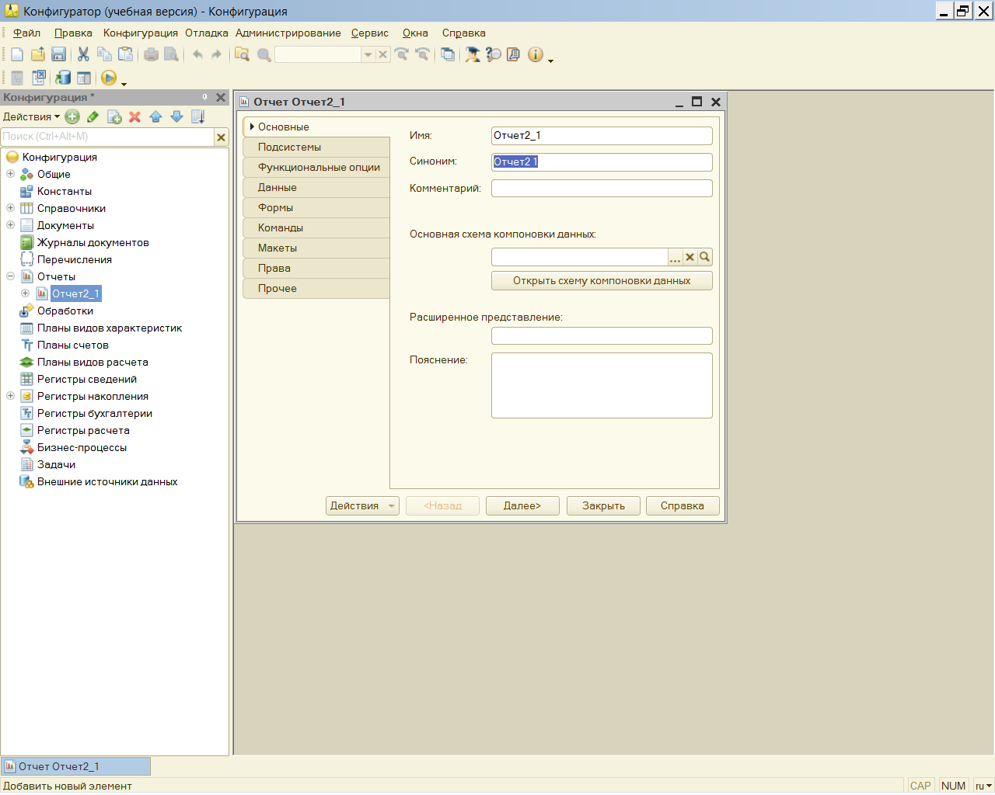

На этой вкладке воспользуемся кнопкой **Открыть схему компоновки данных** и в представленном окне ничего менять не будем

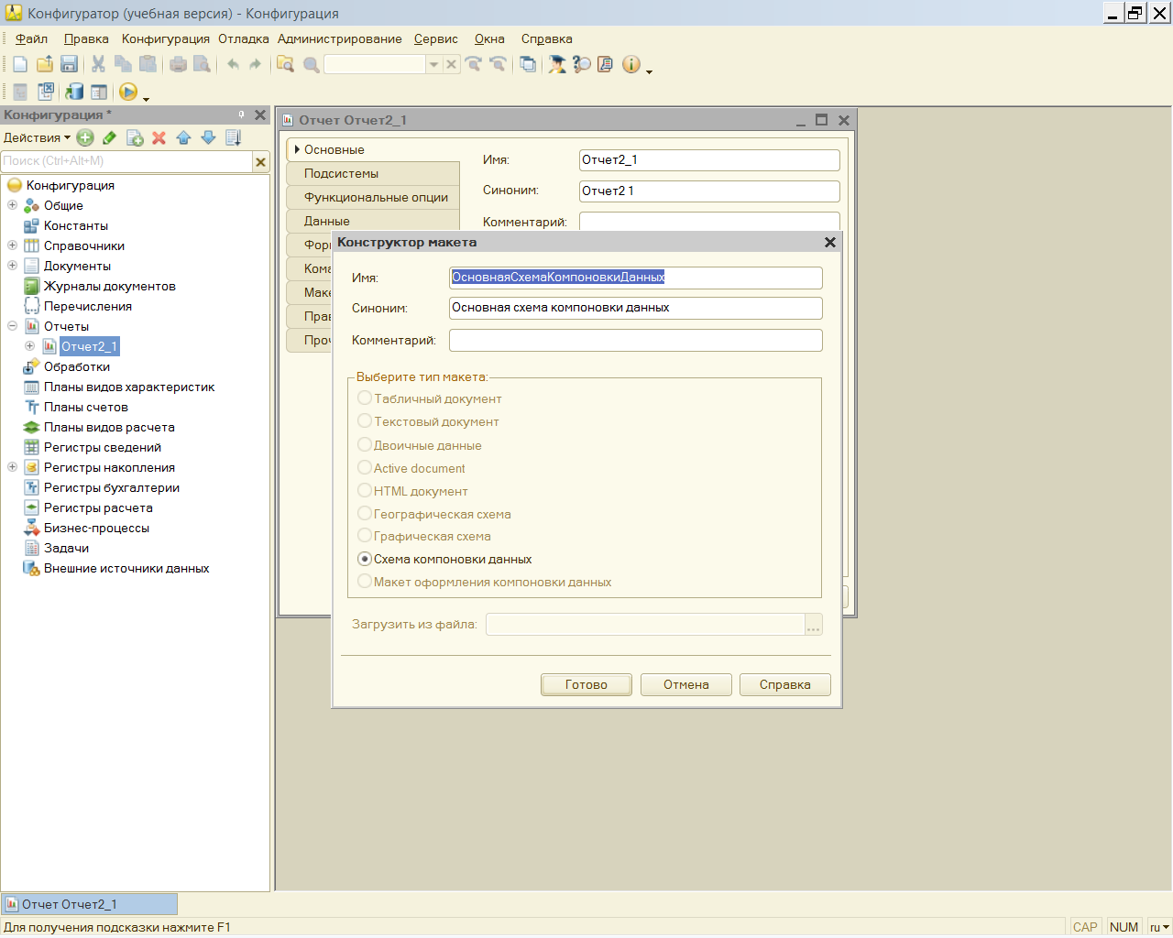

После щелчка на кнопке **Готово** на экране появится окно

конструктора схемы компоновки данных с многочисленными вкладками, среди

которых сейчас нас интересует вкладка **Наборы данных** .

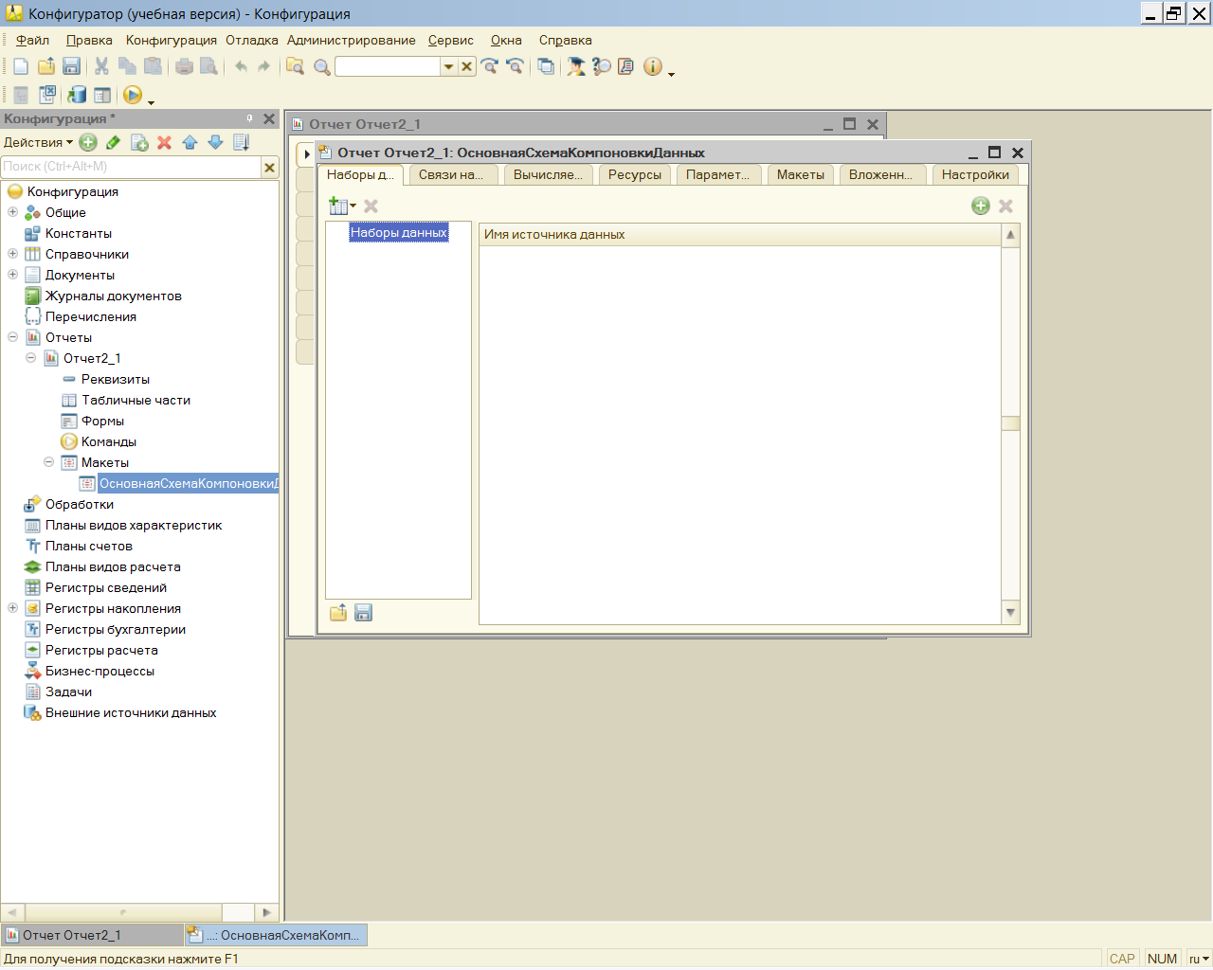

Здесь с помощью кнопки **Добавить** набор данных (можно также воспользоваться

контекстным меню, открывающемся по щелчку правой кнопкой мыши на значке

**Наборы данных**) выберем вариант **Добавить набор данных** — **запрос.**

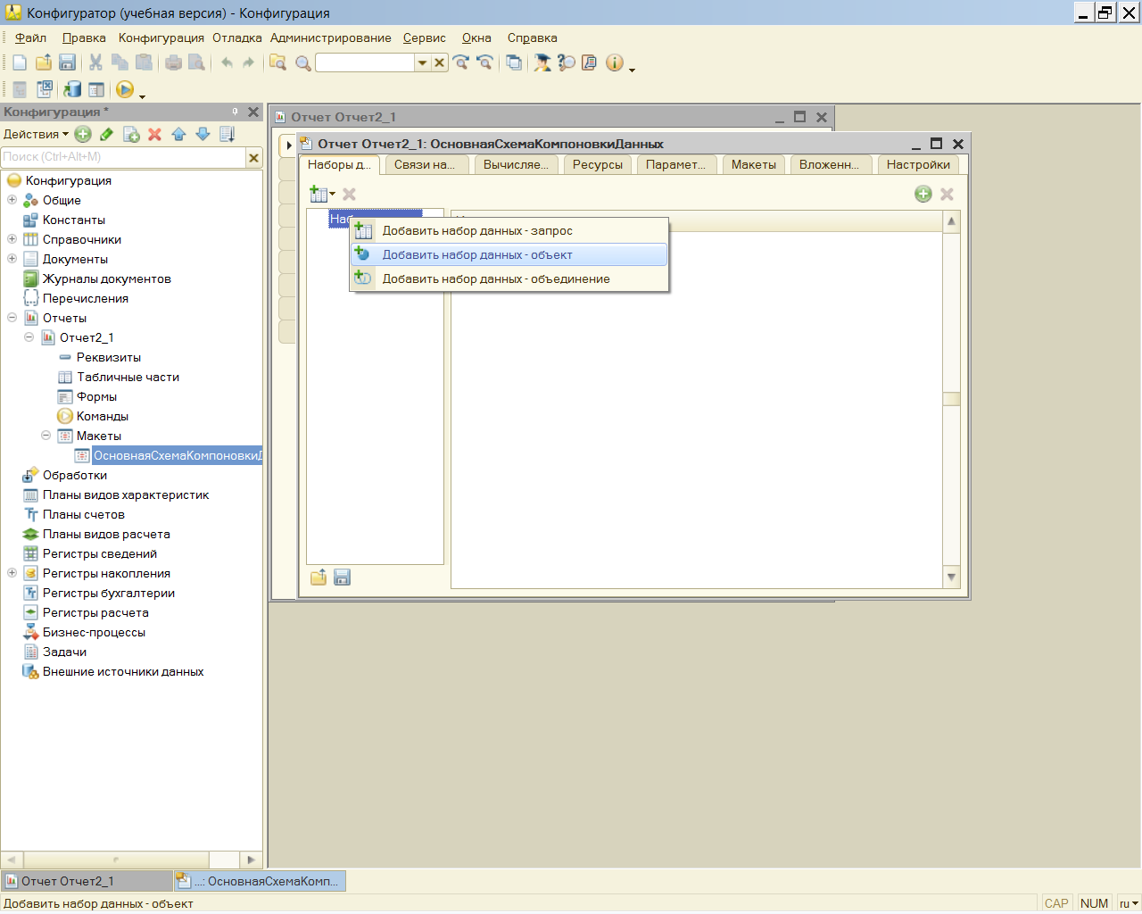

В результате окнона экране изменится — в его нижней части появится поле для запроса

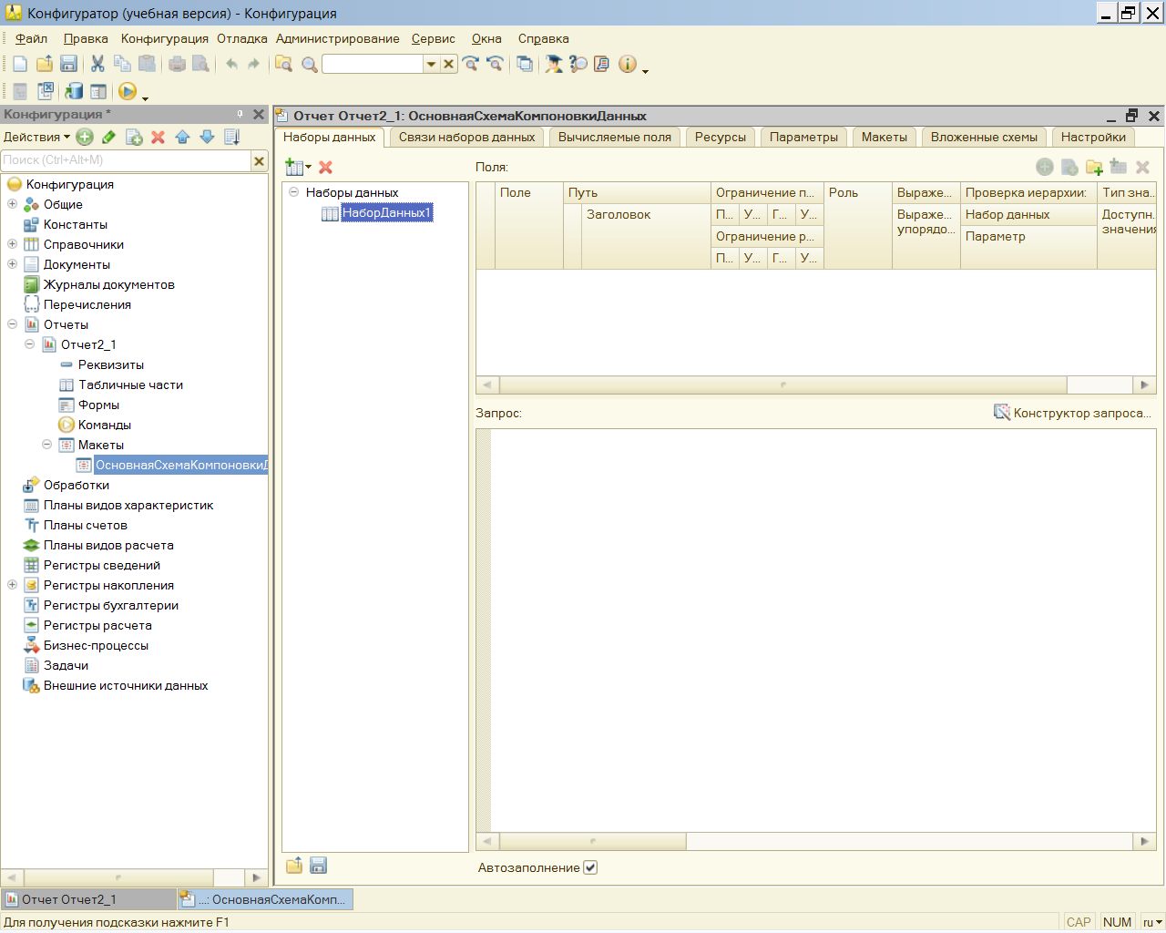

Внесем в это поле текст запроса

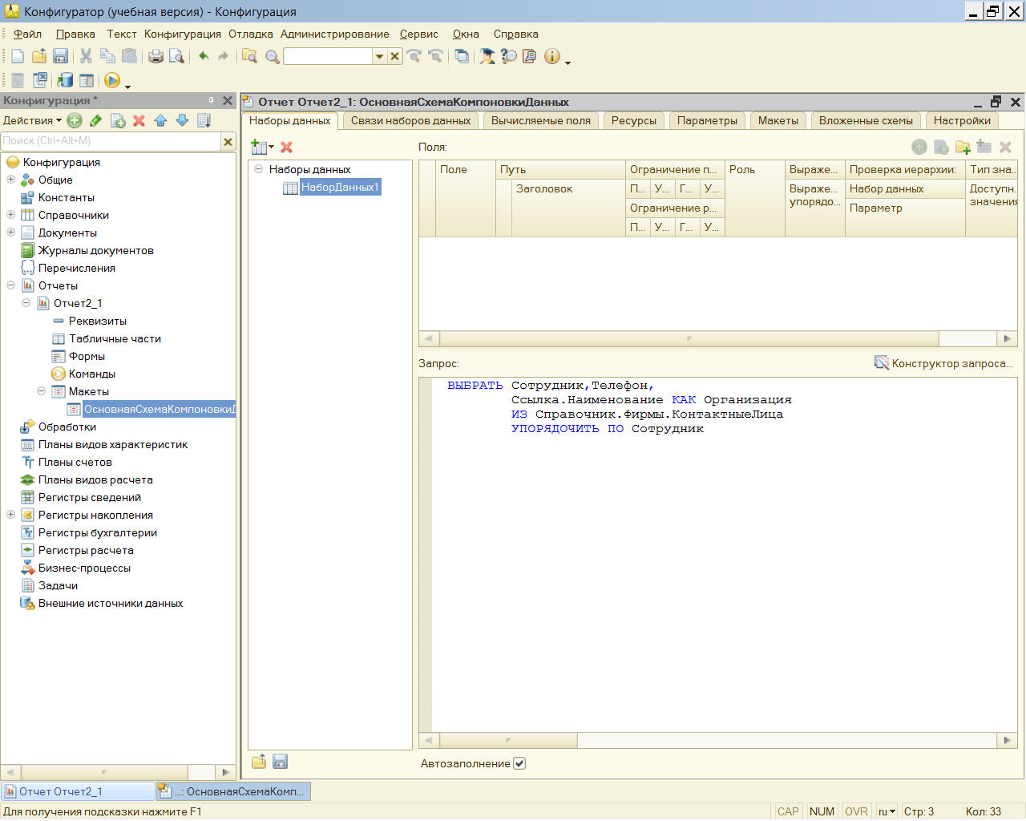

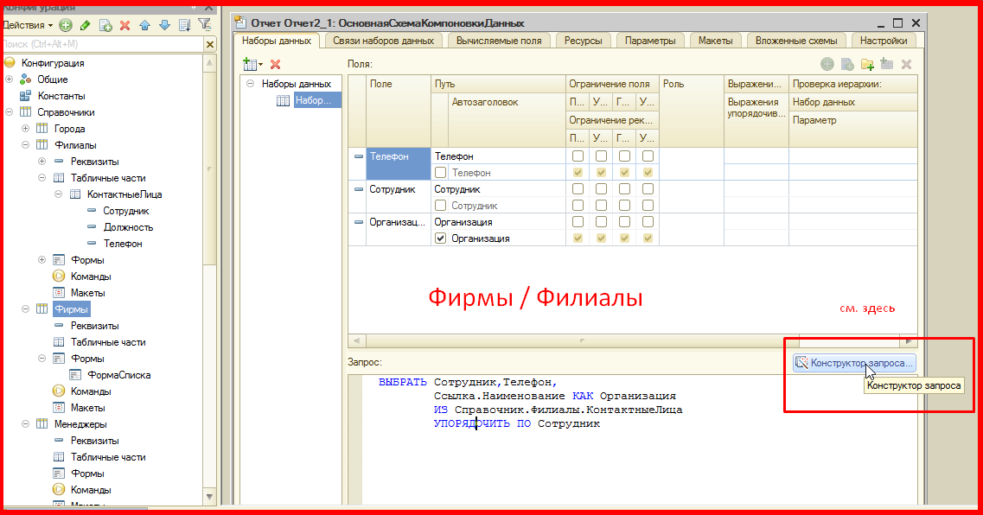

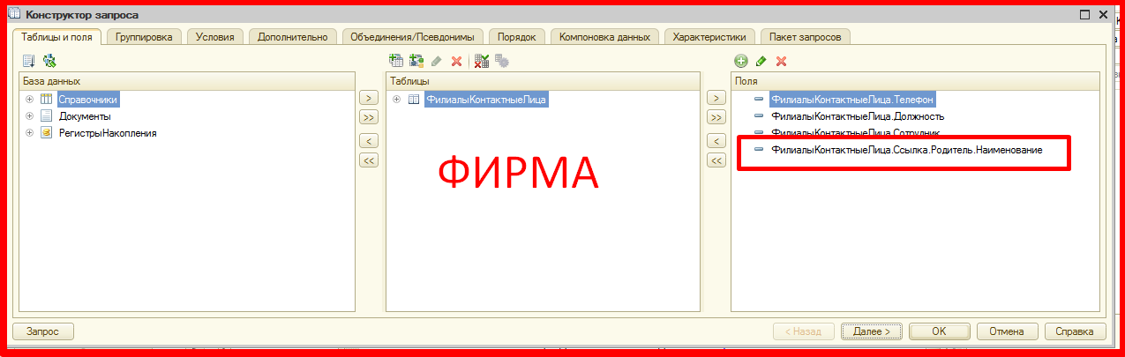

После проделанных действий перейдем на вкладку **Настройки**

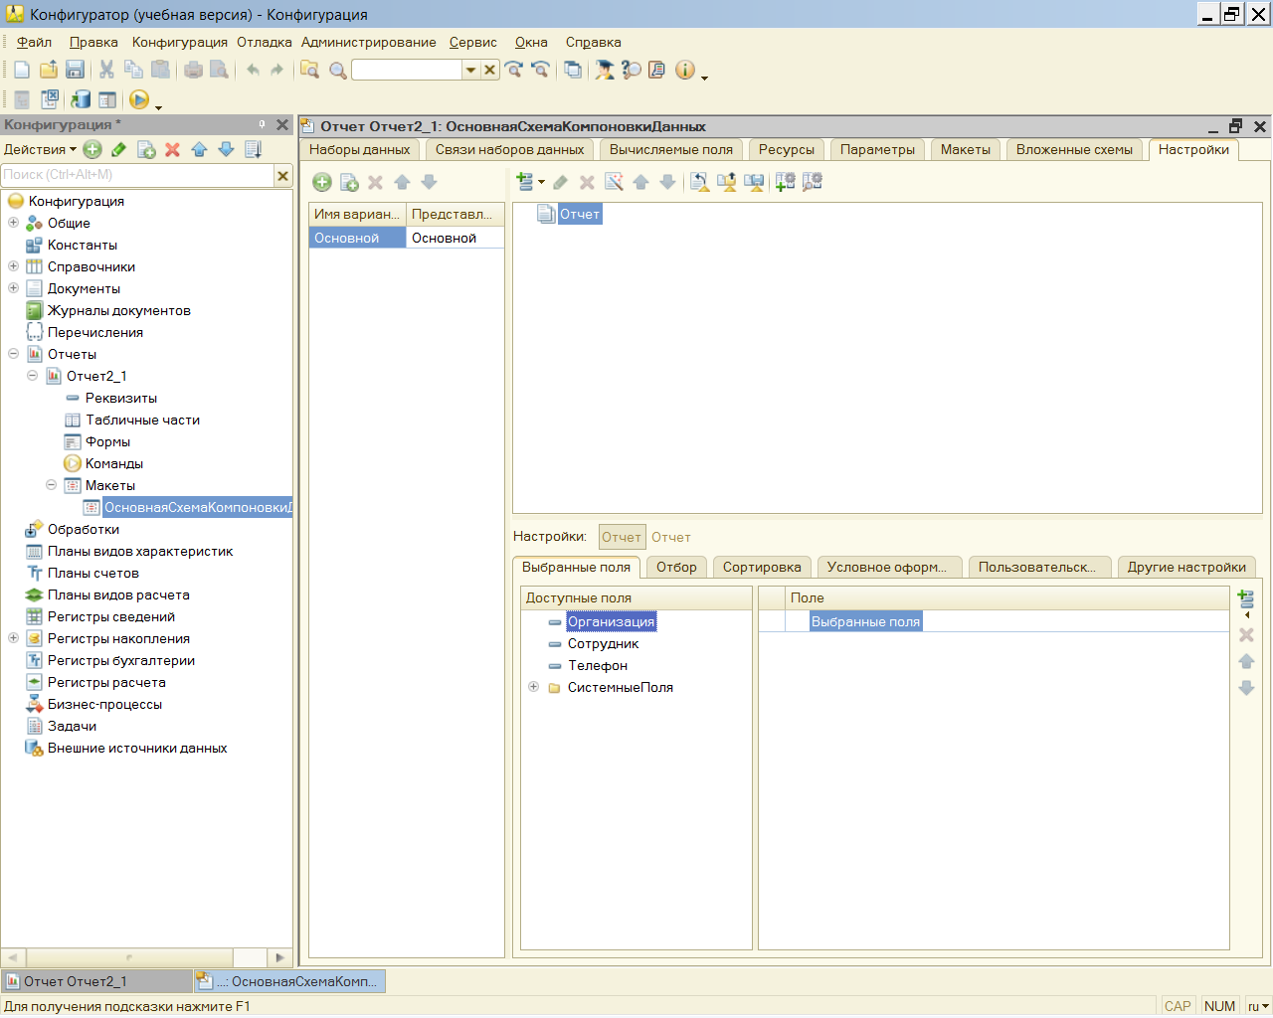

Здесь требуется перенести в раздел **Выбранные поля** все три интересующие нас

поля, участвующие в запросе.

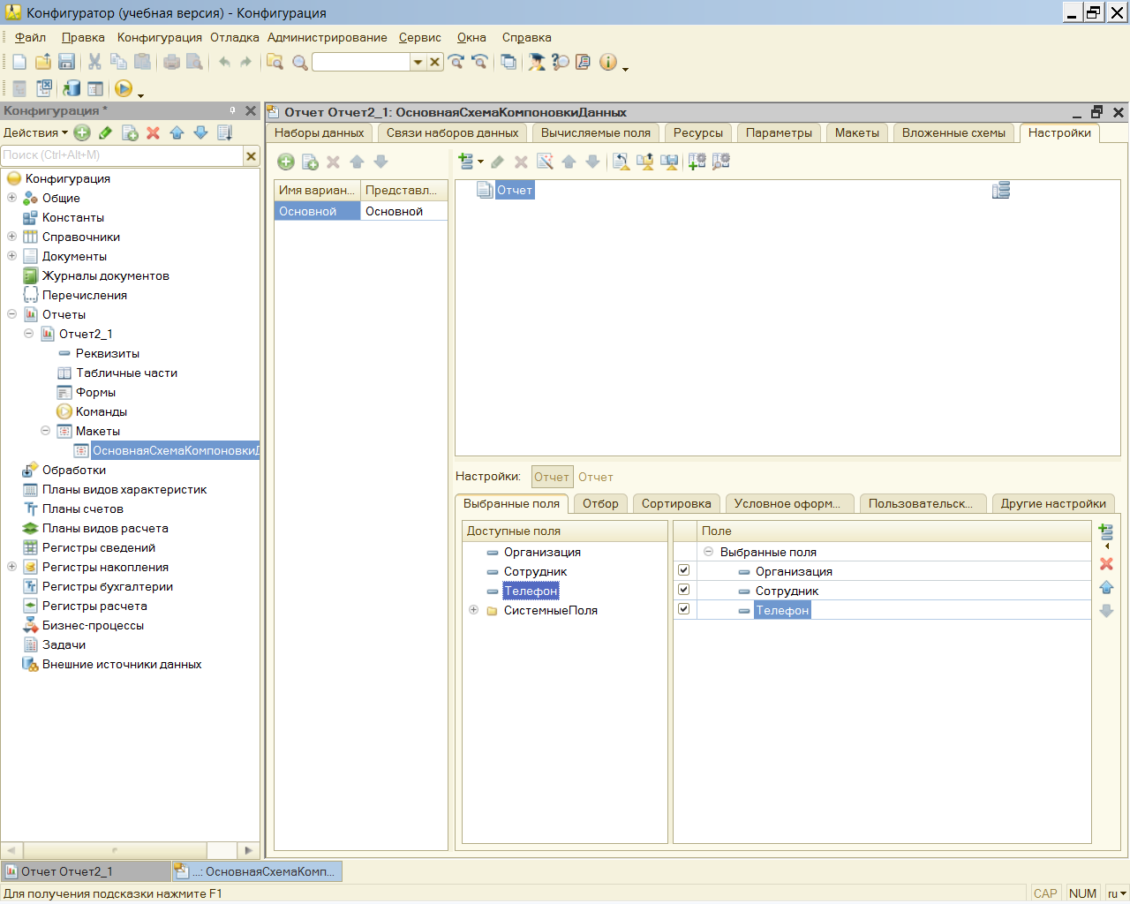

Кроме того, необходимо щелчком правой кнопки на слове **Отчет** вызвать контекстное меню. В результате на экране появится окно

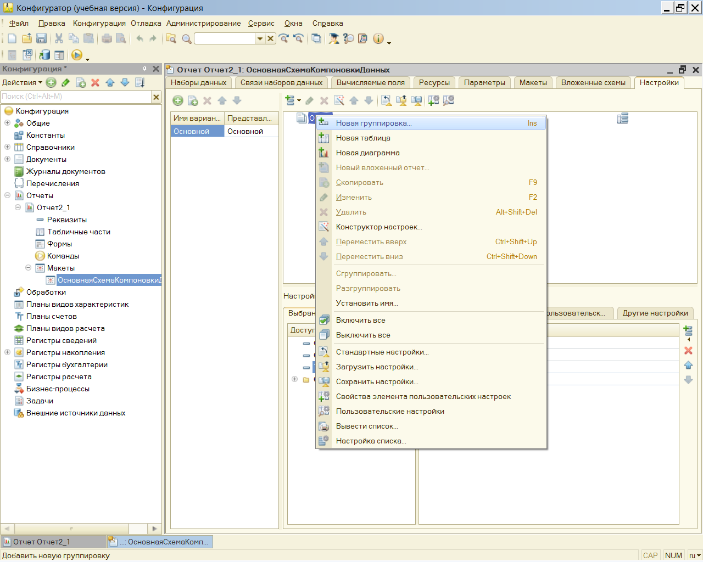

для задания группировки в отчете. В данном случае нам никакого поля

указывать не требуется, поэтому просто щелкнем на кнопке OK.

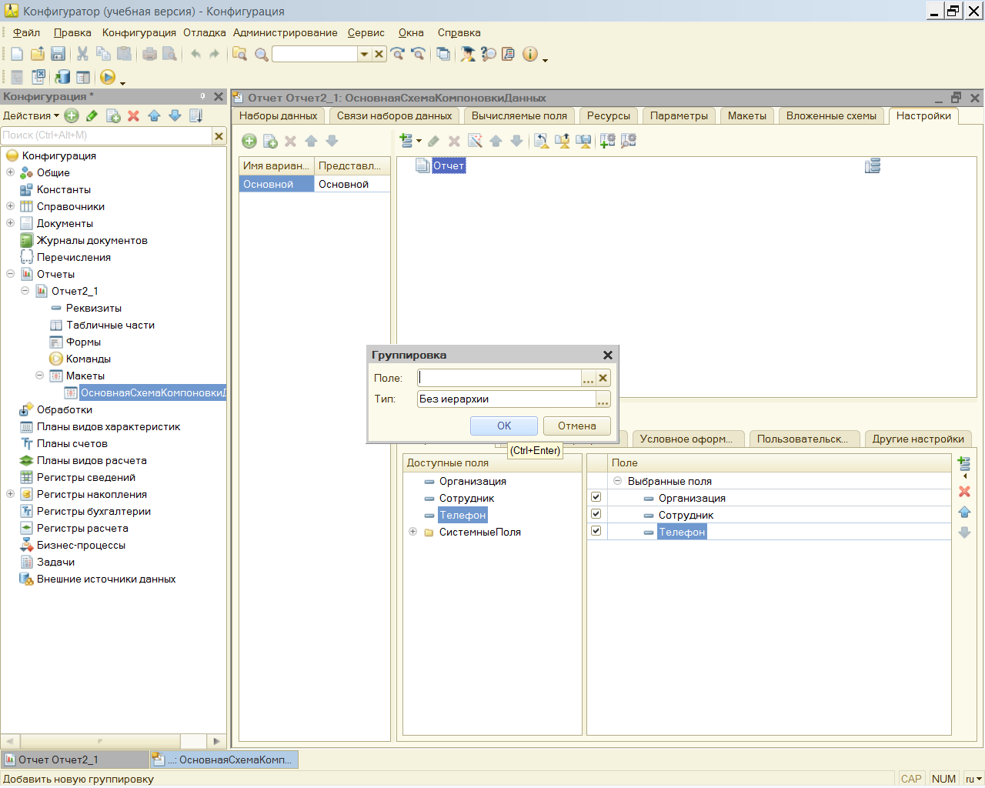

После этого вместо

сгруппированных записей в отчете мы увидим вариант **Детальные записи**, а в целом

вкладка **Настройки** будет выглядеть так

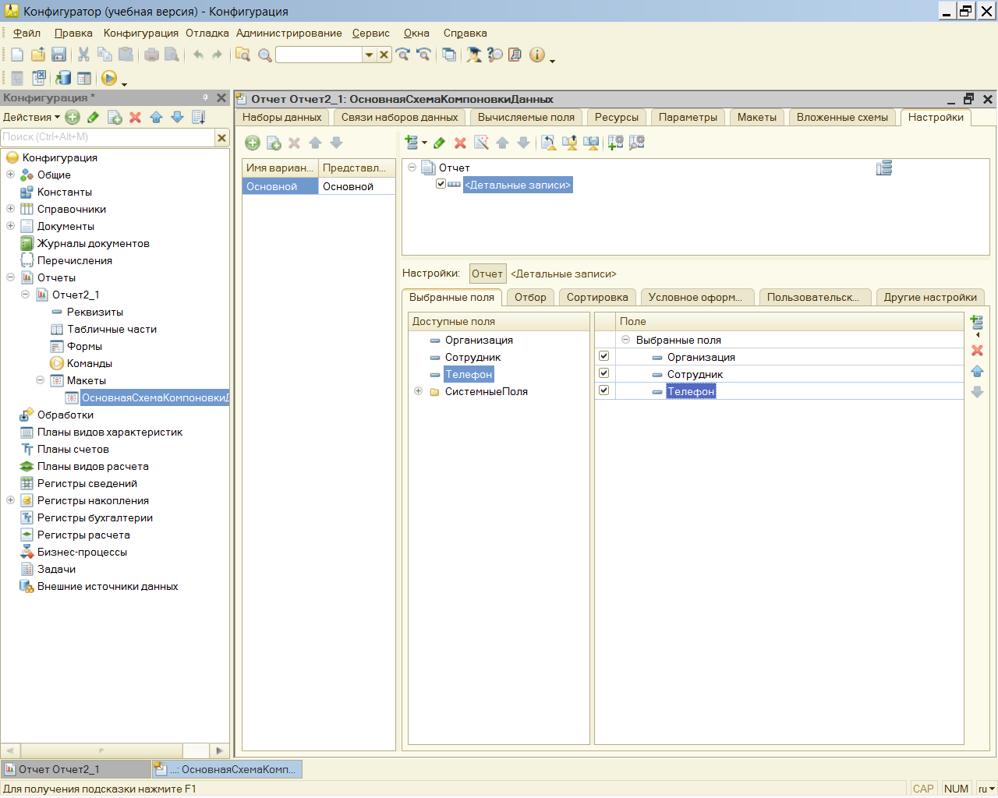

После выполненных действий осталось перейти в режим **1С:Предприятие** и в подсистеме **Аналитика** воспользоваться только что созданным отчетом. Но предварительно поработайте с подсистемой АНАЛИТИКА для включения созданного документа в подсистему

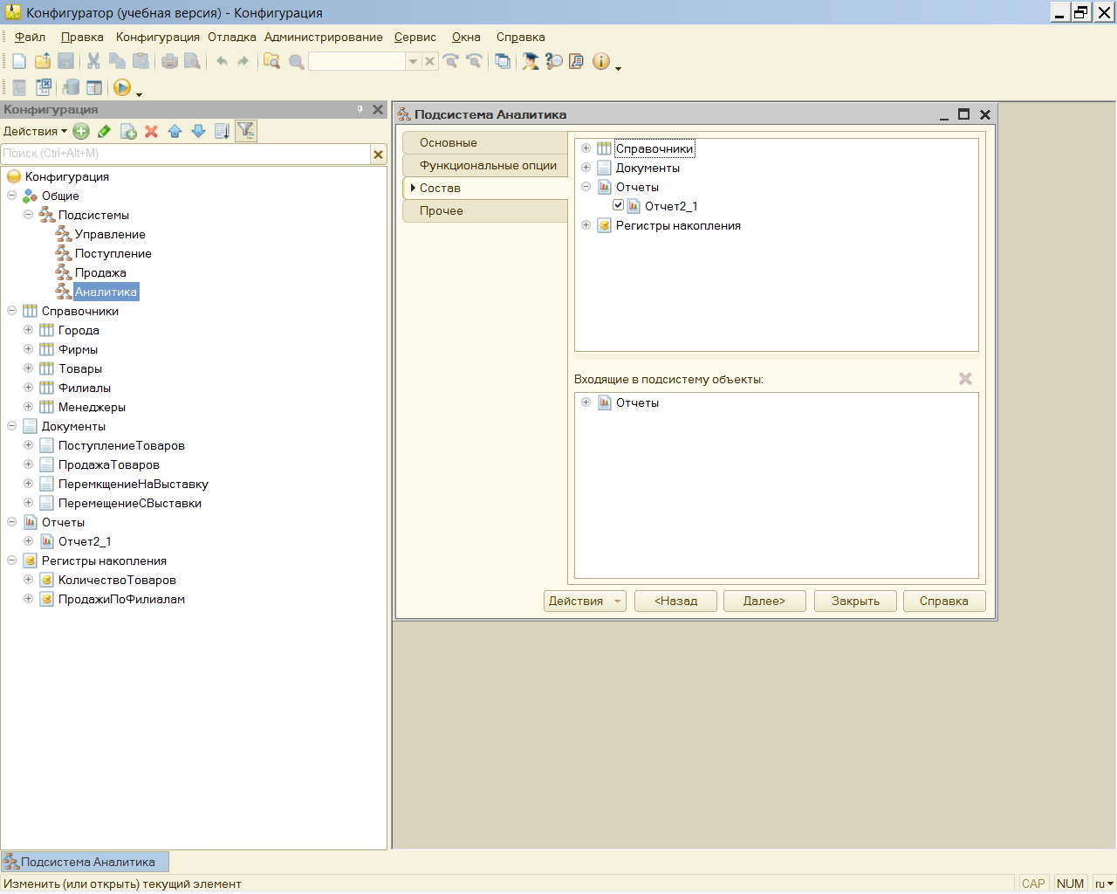

После выполненных действий осталось перейти в режим 1С:Предприятие и в подсистеме **Аналитика** воспользоваться только что созданным отчетом

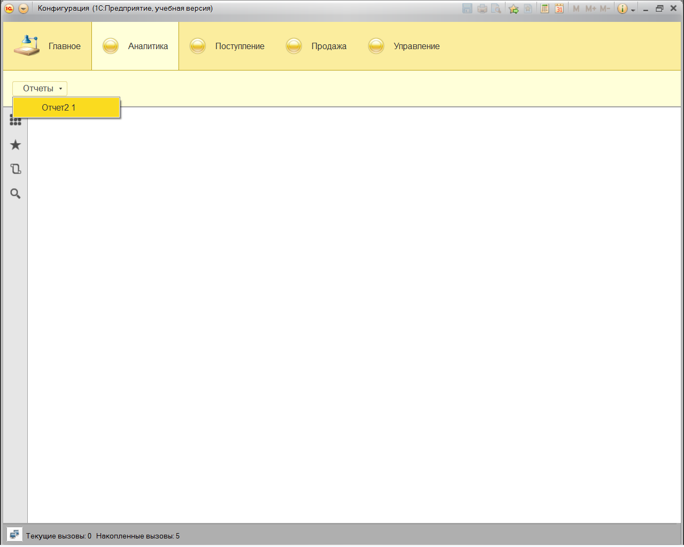

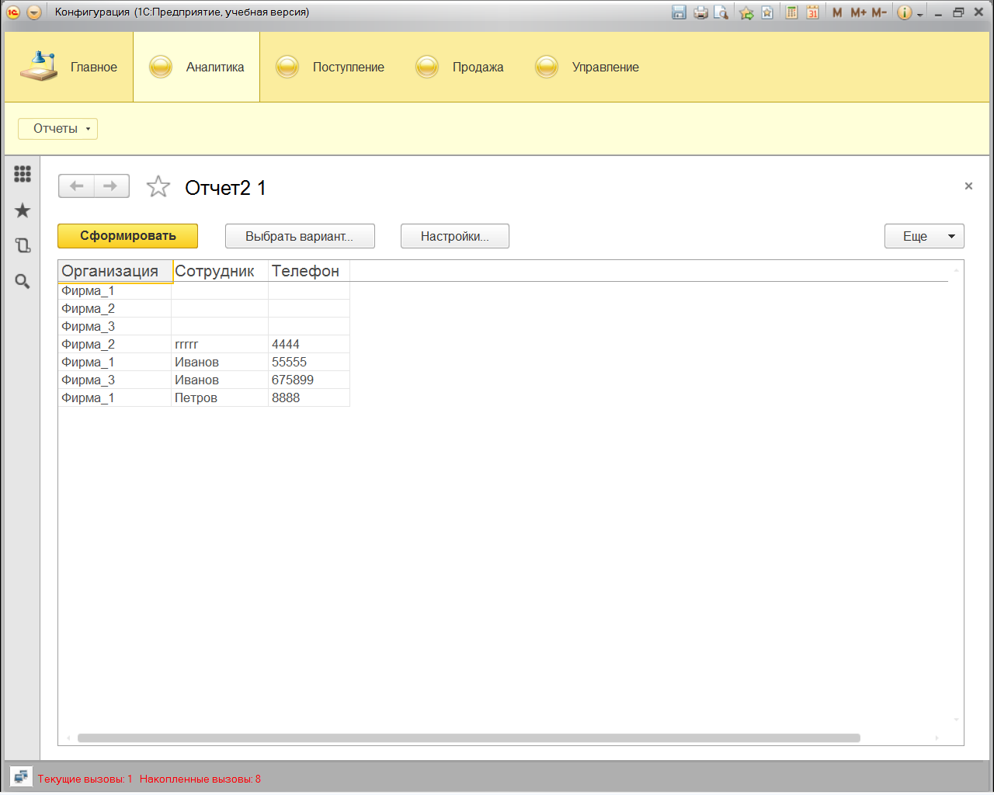

**Сортировка в запросах**

Понятно, что любая отобранная информация должна быть каким-то образом отсортирована, чтобы пользователь получил интересующие его данные в максимально

удобном для восприятия виде.

Можно, например, изменить текст предыдущего запроса c целью расположить

отобранные элементы в порядке убывания номеров телефонов ( Для

этого текст запроса должен выглядеть в соответственно

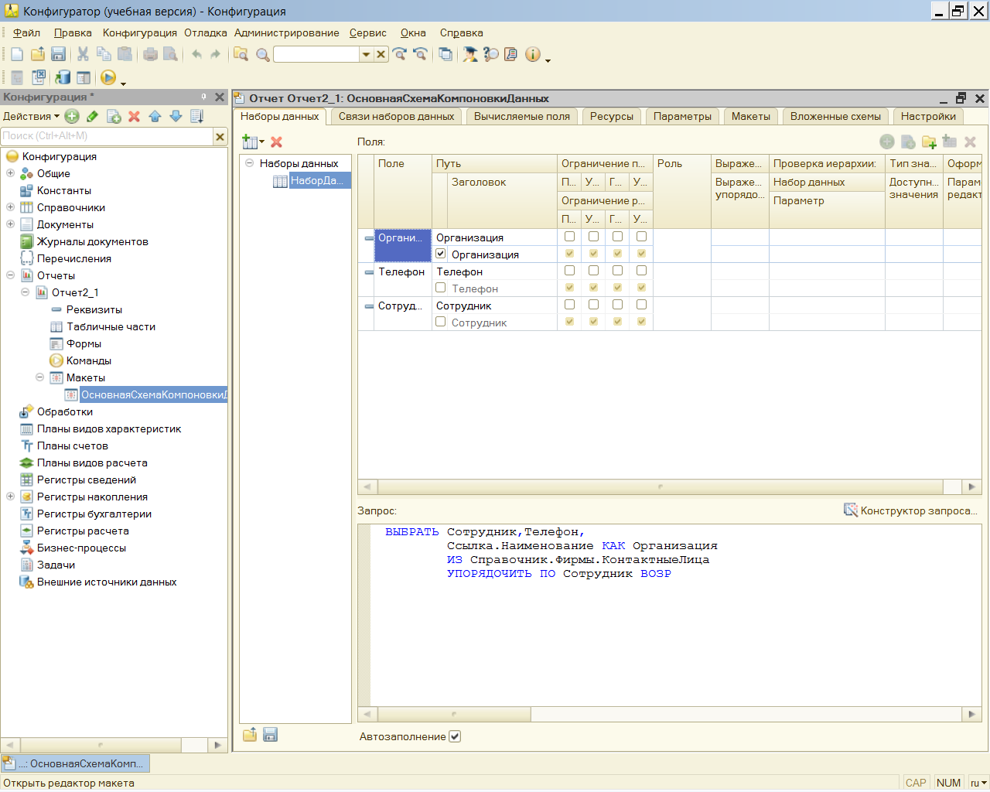

Ключевое слово ВОЗР в конструкции УПОРЯДОЧИТЬ говорит о том, что отобранная информациядолжна быть отсортирована в порядке возрастания значений указанного поля (в данном случае — номеров Сотрудник).

Измените запросы с разными сортировками и разным полям. Проверте работу в 1С Предприятие.

**ВЫБРАТЬ**

**Сотрудник,**

**Телефон,**

**Филиалы.Ссылка.Родитель.Наименование КАК Организация**

**ИЗ**

**Справочник.Филиалы.КонтактныеЛица КАК Филиалы,**

**Справочник.Фирмы КАК Фирмы**

**СГРУППИРОВАТЬ ПО**

**Сотрудник,**

**Телефон,**

**ФилиалыКонтактныеЛица.Ссылка.Родитель.Наименование**

**УПОРЯДОЧИТЬ ПО**

**Сотрудник**

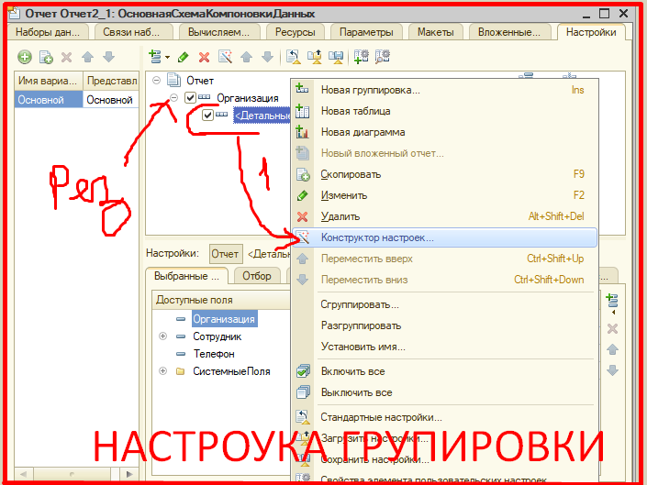

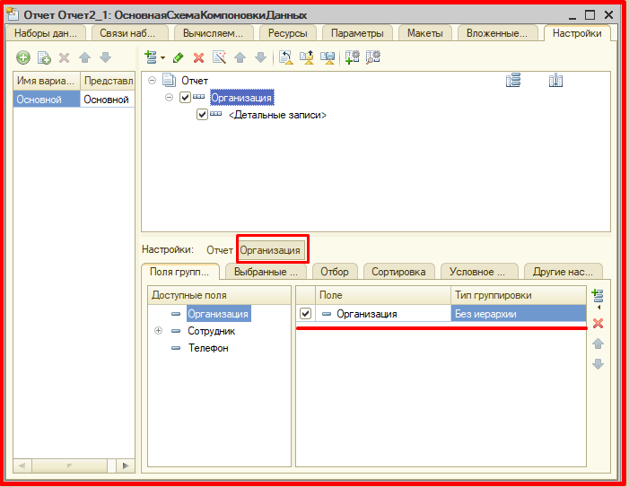

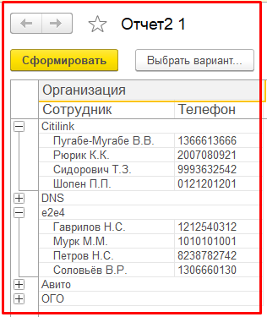

**Рассмотрим еще один пример** построения запроса, который будет касаться регистра накопления **КоличествоТоваров.** Будем считать, что нам необходимо получить

информацию о движении товаров по нашим филиалам в следующем формате:

*  Товар;
*  Филиал;
*  Регистратор;
*  Количество.

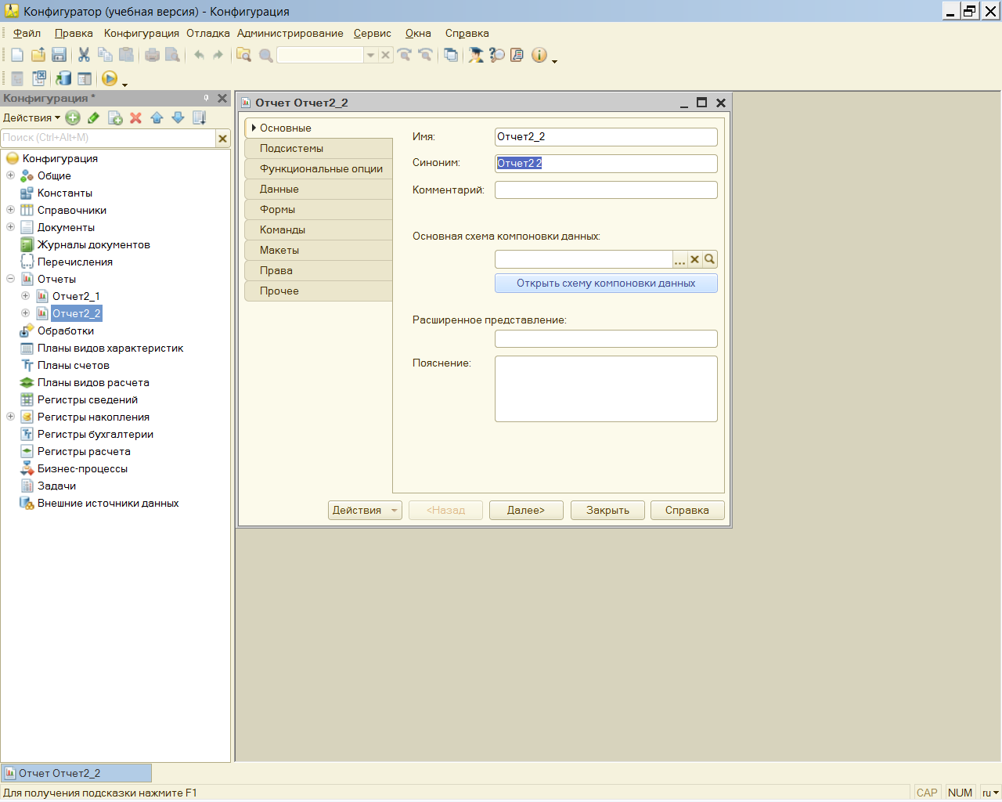

ВОСПОЛЬЗУЕМСЯ КНОПКОЙ**Открыть схему компоновки данных**

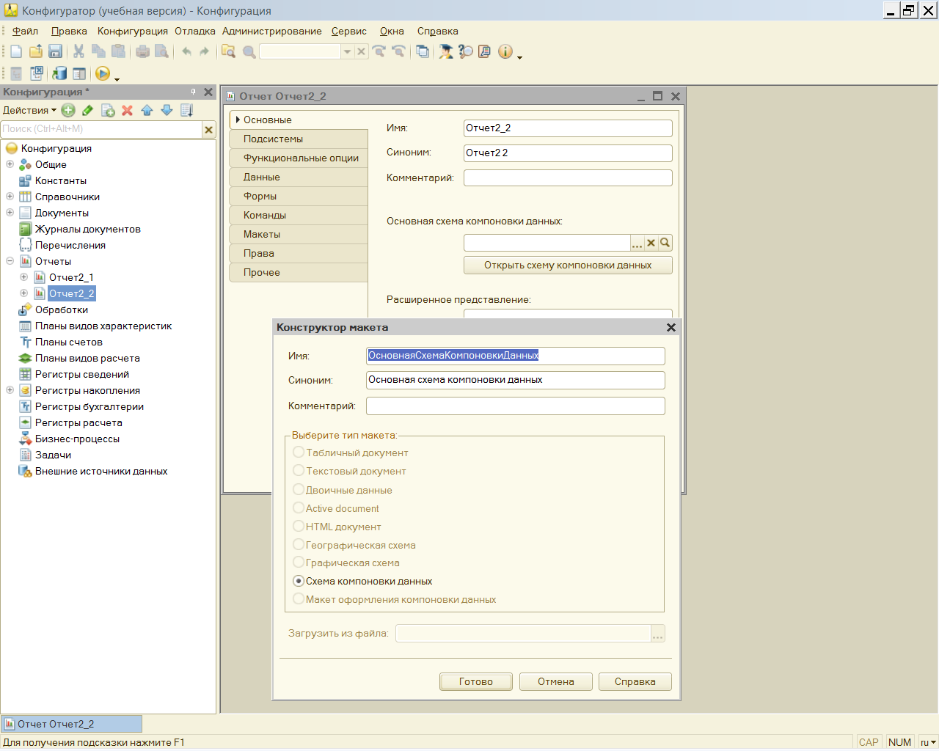

Щелкнуть на КН_ГОТОВО и выбрать вкладку **НАСТРОЙКИ.**Втать на **Отчет и** вызвать контекстное меню а в нем выбрать **новая группировка и нажать OK**

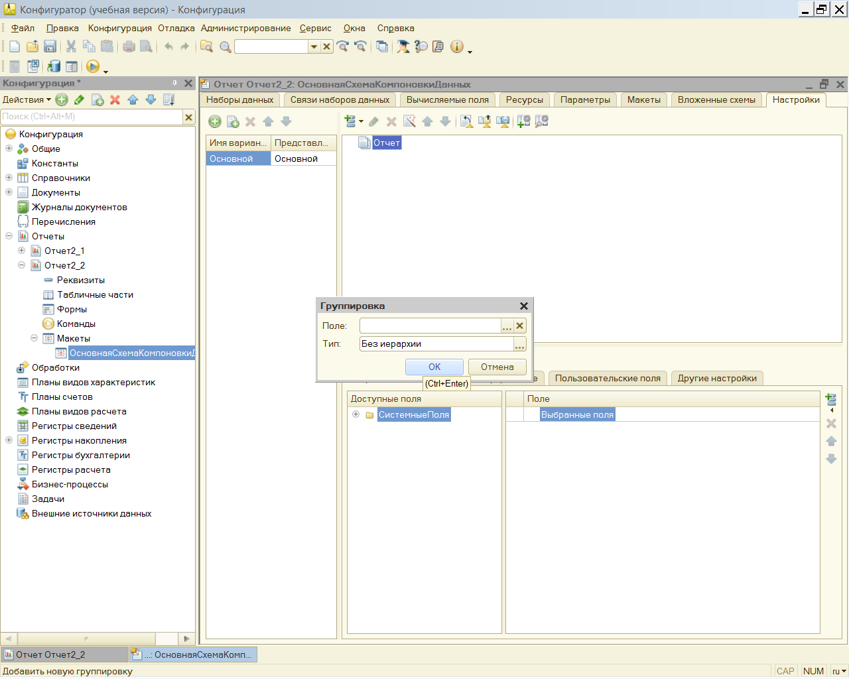

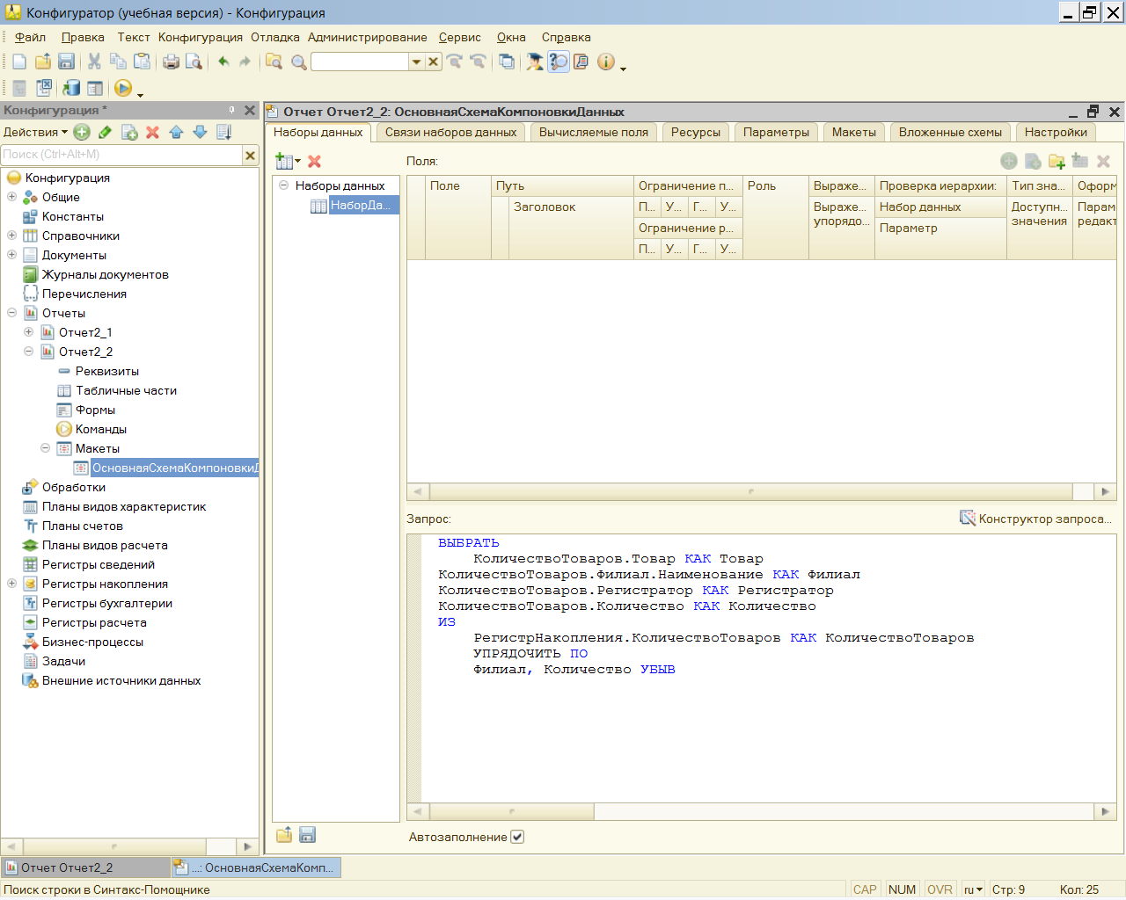

**ВЫБРАТЬ**

**Товар КАК Товар,**

**Филиал.Наименование КАК Филиал,**

**Количество КАК Количество,**

**Регистратор КАК Регистратор**

**ИЗ**

**РегистрНакопления.КоличествоТоваров КАК КоличествоТоваров**

**СГРУППИРОВАТЬ ПО**

**Филиал.Наименование,**

**Количество,**

**Товар,**

**Регистратор**

**УПОРЯДОЧИТЬ ПО**

**Филиал,**

**Количество УБЫВ**

Проверте правильность написания запроса используя кнопку КОНСТРУКТОР ЗАПРОСА

Вкладка НАСТРОЙКИ должна выглядеть так:

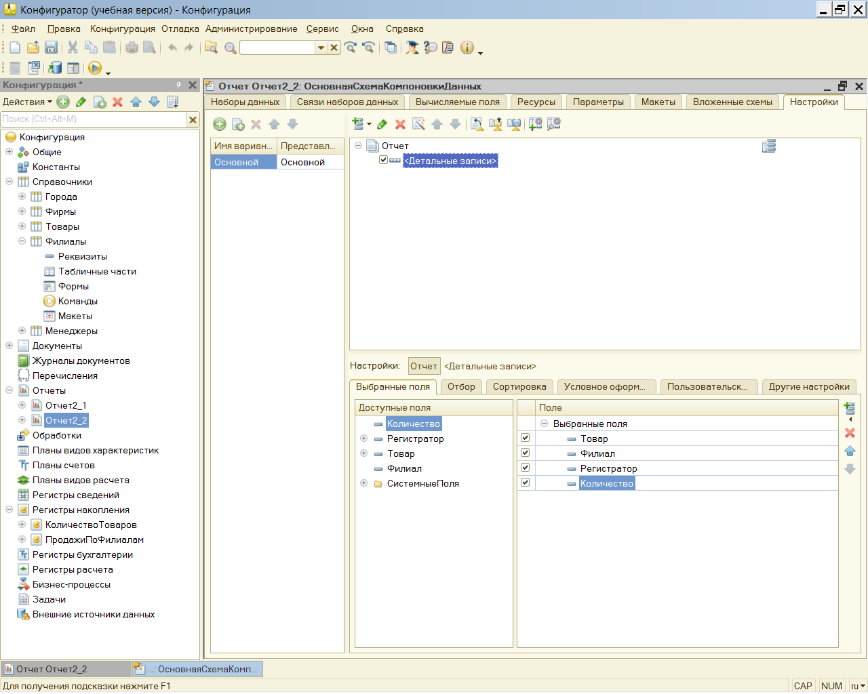

В регистре накопления реквизит под названием **регистратор** представляет собой

ссылку на документ, которому подчинена рассматриваемая запись регистра. Будем

считать, что информацию, извлеченную запросом, необходимо упорядочить сначала

по названиям филиалов (в возрастающем порядке), а уже внутри филиалов — по

Товару (в убывающем порядке). Отчет2_2 при отладке в 1С предприятие будет выглядеть так

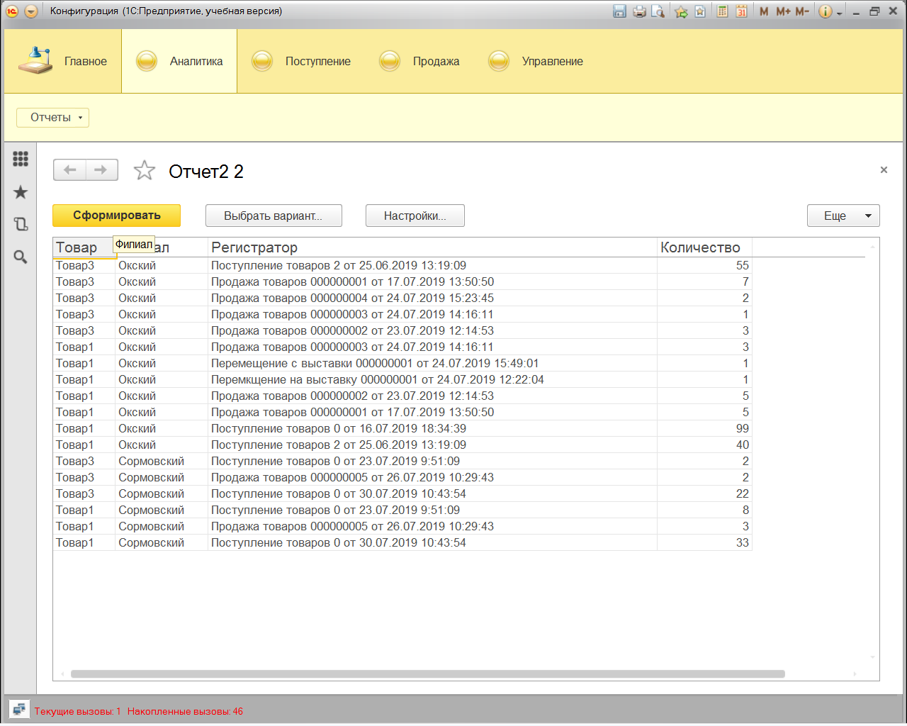

**Отбор фрагмента данных**

Часто для принятия решения не требуется просматривать все данные, а достаточно

взглянуть на лучшие или, наоборот, худшие показатели среди отобранных сведений.

**Например,** на показатели филиалов, дающих наибольшую прибыль.

Можно сказать, что при значительном объеме информации в результате запроса

часто требуется просмотреть лишь несколько наибольших значений или, наоборот,

несколько наименьших.

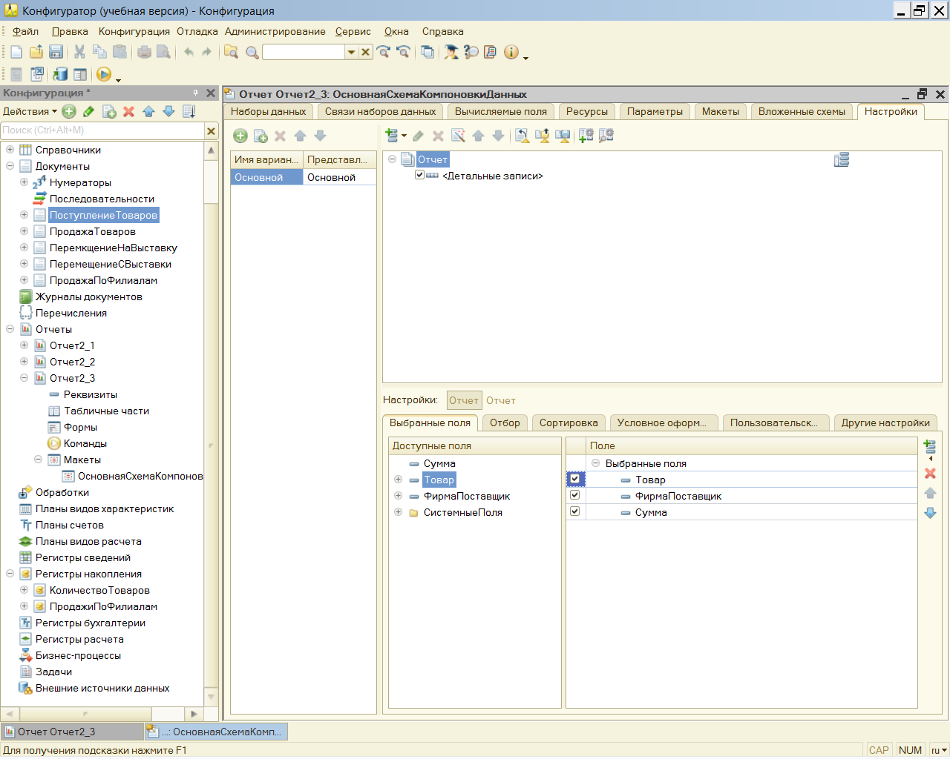

Запрос должен быть таким(Вкладка Набор данных)

**ВЫБРАТЬ ПЕРВЫЕ 3**

**Товар КАК Товар,**

**Сумма,**

**Ссылка.Фирма КАК ФирмаПоставщик**

**ИЗ**

**Документ.ПоступлениеТоваров.ПереченьТоваров КАК Перечень**

**УПОРЯДОЧИТЬ ПО**

**Товар УБЫВ,**

**ФирмаПоставщик УБЫВ,**

**Сумма УБЫВ**

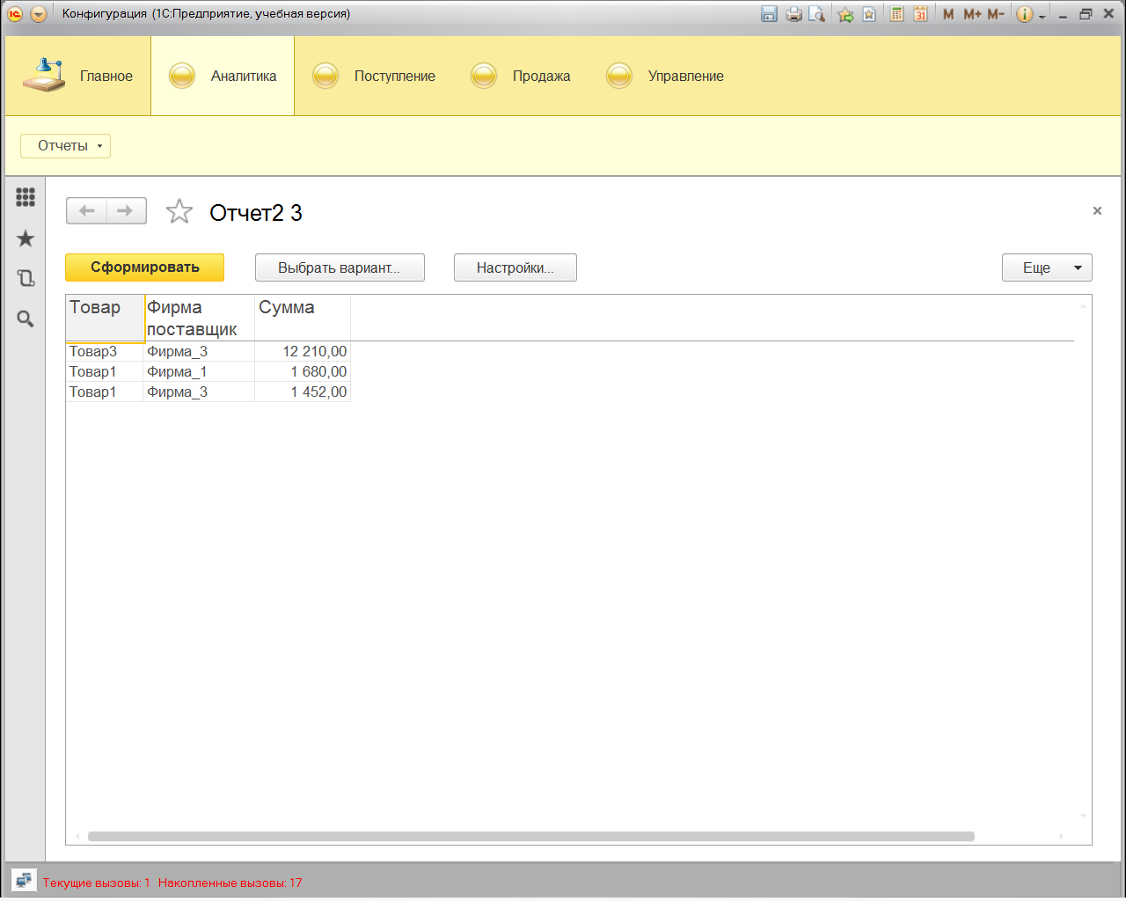

**Задание**

1. Создать отчет на основании запроса по извлечению товара фирмы и суммы по трем самым низким показателям.

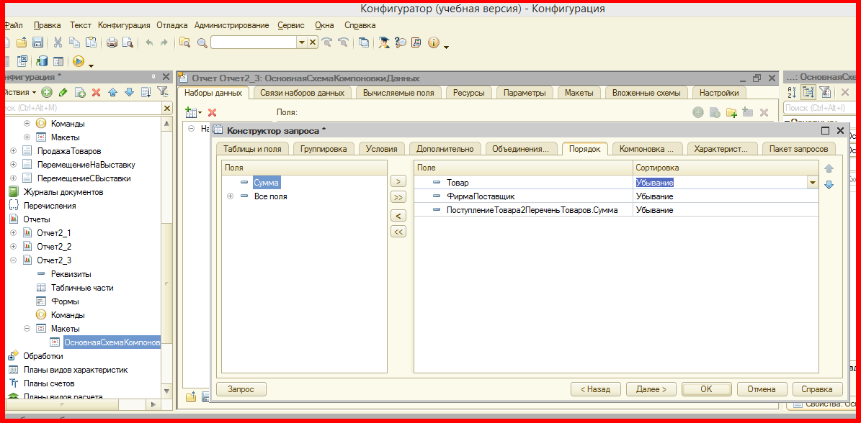

1. Создать отчет на основании запроса по извлечению списка сотруников работающих в фирмах партнерах и выполнить группировку по фирме **(Настройки, отчет ПКМ – новая группировка (поле можно переместить мышкой))**

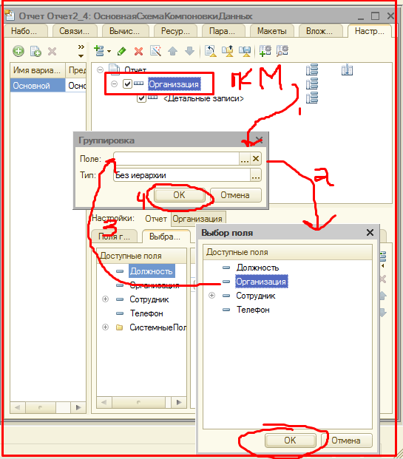

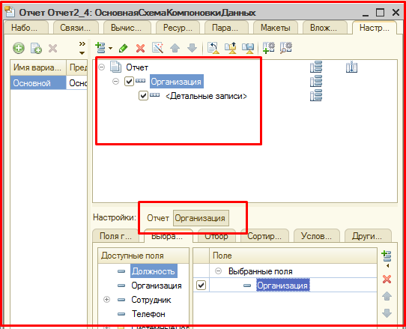

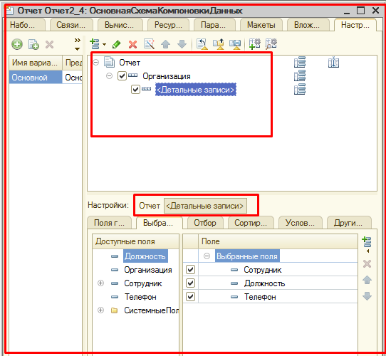

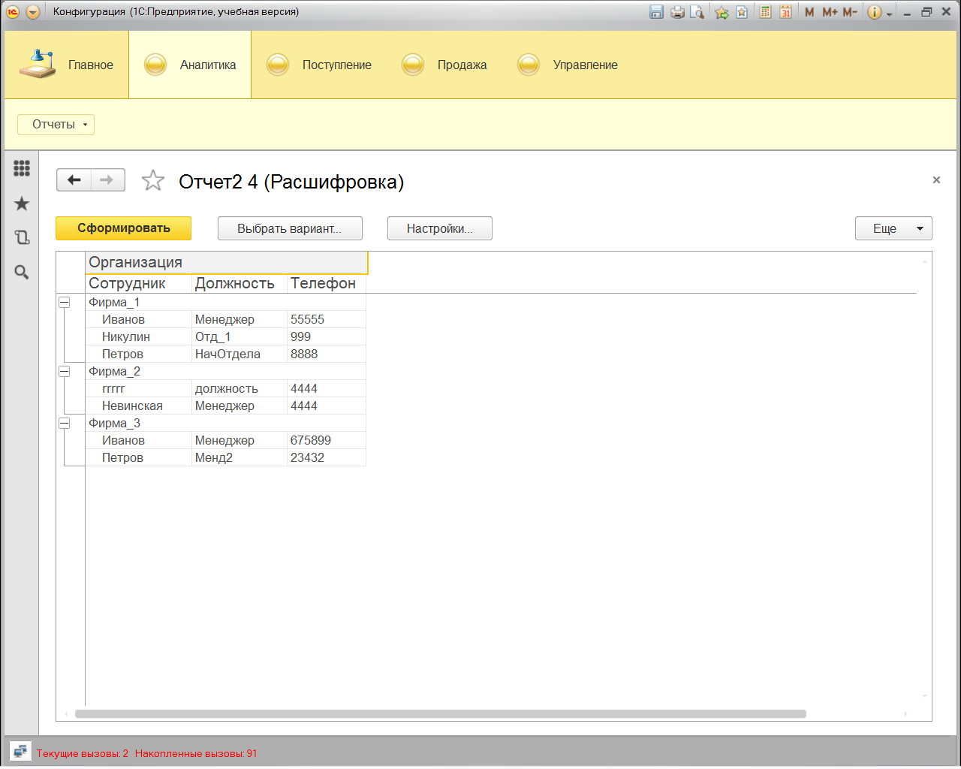



**ВЫБРАТЬ РАЗЛИЧНЫЕ**

**Телефон,**

**Должность КАК Должность,**

**Сотрудник,**

**ФилиалыКонтактныеЛица.Ссылка.Родитель.Наименование КАК Организация**

**ИЗ**

**Справочник.Филиалы.КонтактныеЛица КАК ФилиалыКонтактныеЛица**

**СГРУППИРОВАТЬ ПО**

**Ссылка.Родитель.Наименование,**

**Телефон,**

**Должность,**

**Сотрудник**

**УПОРЯДОЧИТЬ ПО**

**Должность**

**Отбор уникальных значений**

Теперь наша задача заключается в формировании перечня товаров, которые поступали от каждого поставщика по документам **ПоступлениеТоваров,** причем в этот список

каждое конкретное название товара в комбинации с указанием фирмы-поставщика

должно попасть не более одного раза (даже если данный товар от указанного поставщика поступал несколько раз). Можно сказать, что в отчет должны попасть

только уникальные комбинации поставщик-товар.

В языке запросов существует ключевое слово **РАЗЛИЧНЫЕ**, которое позволяет отобрать

только различающиеся строки (в выборке, полученной в результате выполнения

запроса, повторений не будет).

Возвратимся к нашему примеру и организуем выборку товаров из документов ПоступлениеТоваров вместе с названиями фирм без повторений данных комбинаций.

Текст запроса, в котором реализуется подобный отбор, приведен ниже.

Заметим, что все встречающиеся в этом запросе синтаксические конструкции нам

уже знакомы.

**ВЫБРАТЬ РАЗЛИЧНЫЕ Товар.Наименование КАК Товар,**

**Ссылка.Фирма.Наименование КАК ФирмаПоставщик**

**ИЗ Документ.ПоступлениеТоваров.ПереченьТоваров КАК Перечень**

**УПОРЯДОЧИТЬ ПО Товар ВОЗР**

Для проверки работоспособности данного запроса разработаем новый отчет —

**Отчет2_5.**

Включим отчет в подсистему АНАЛИТИКА

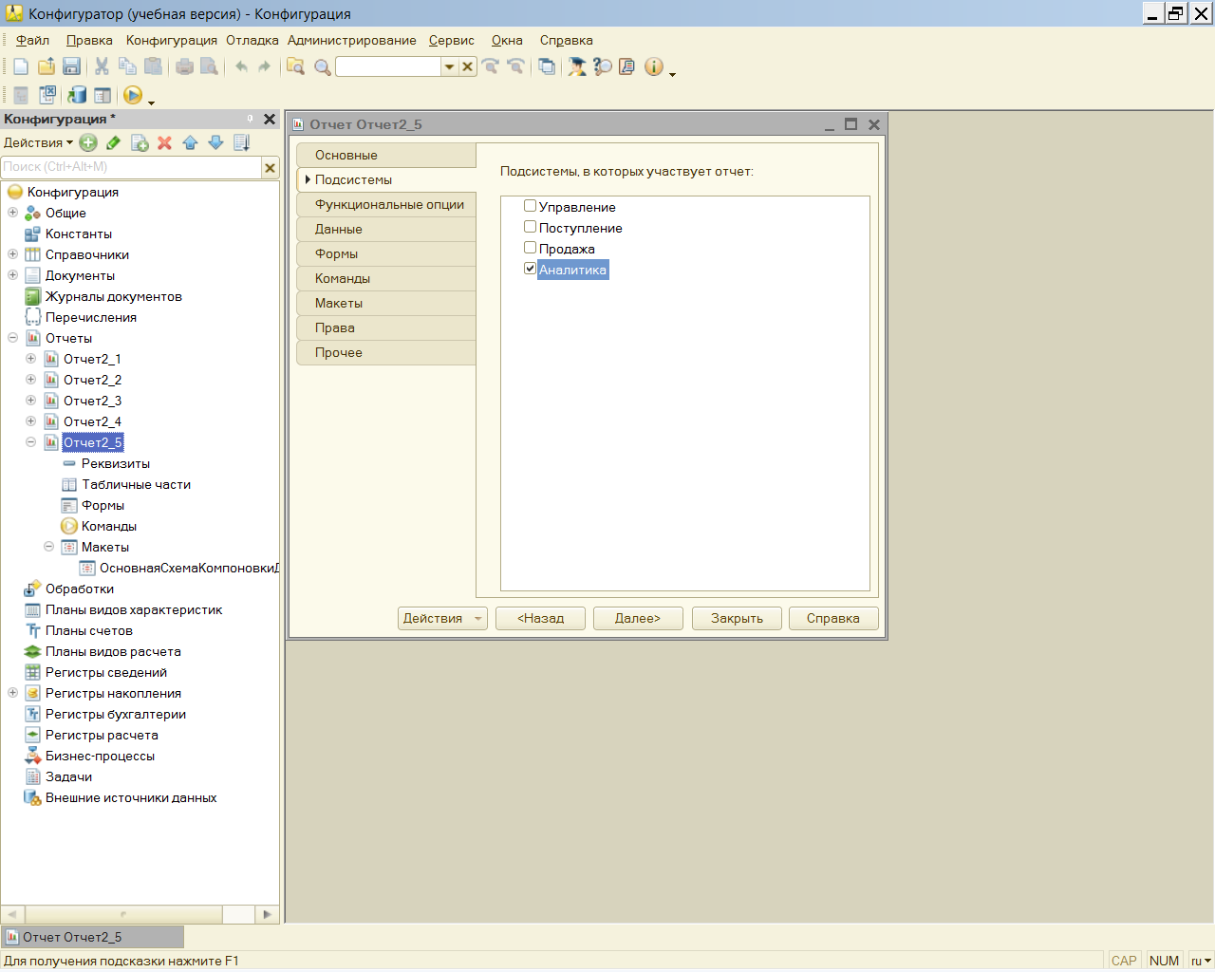

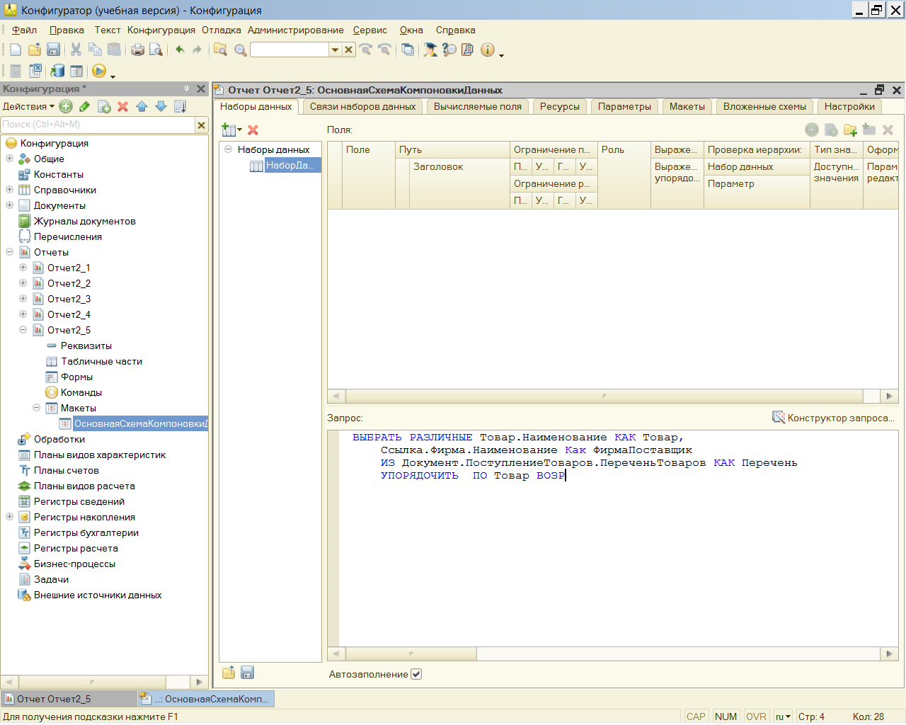

Перейдем во вкладку **НАСТРОЙКИ**и заполнить согласно образца

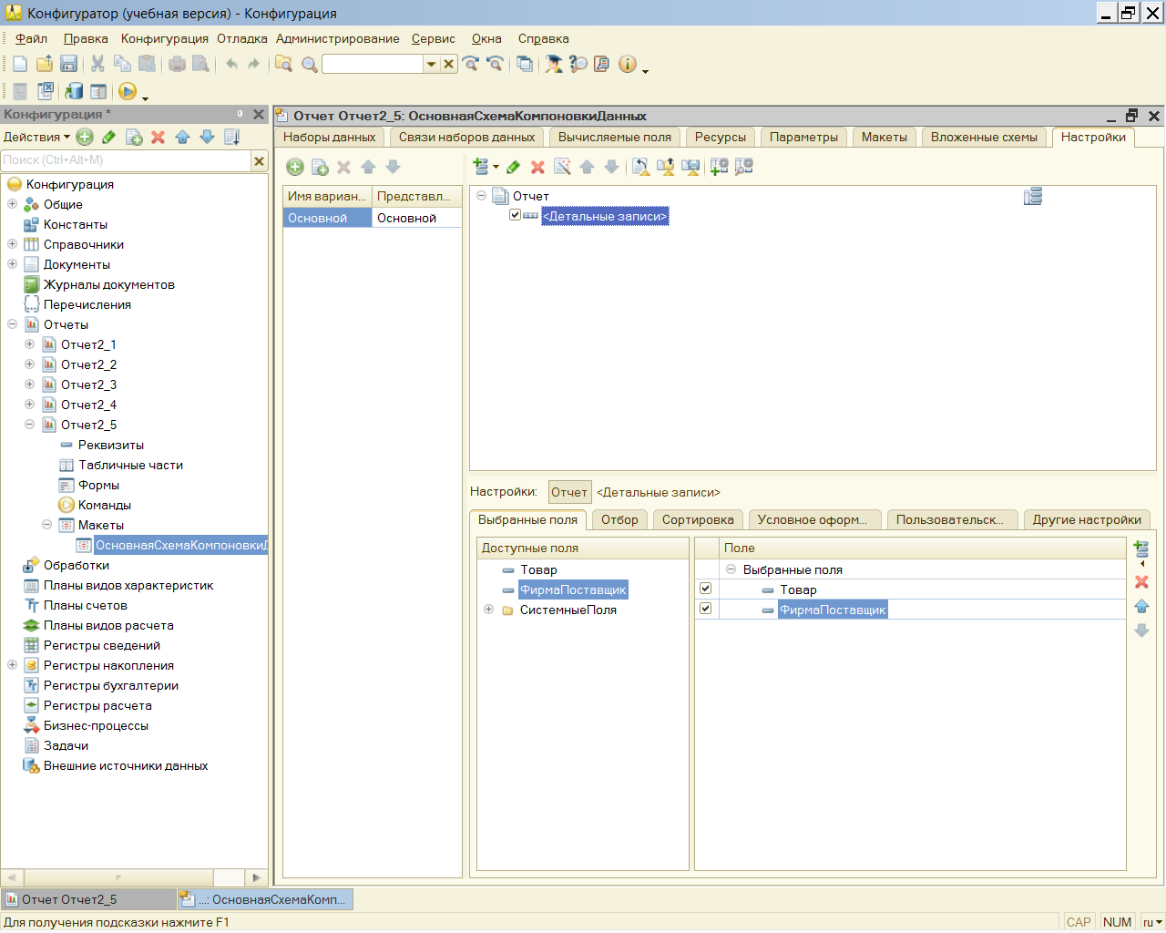

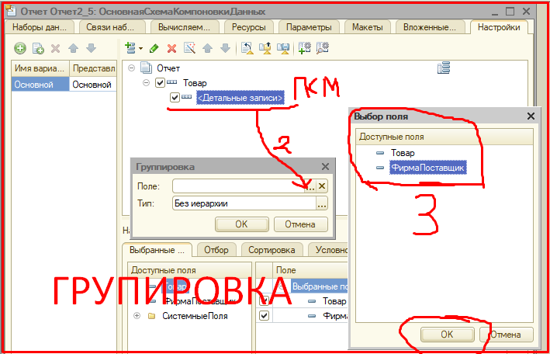

Перейдем в режим отладки и получи документ по обрзцу

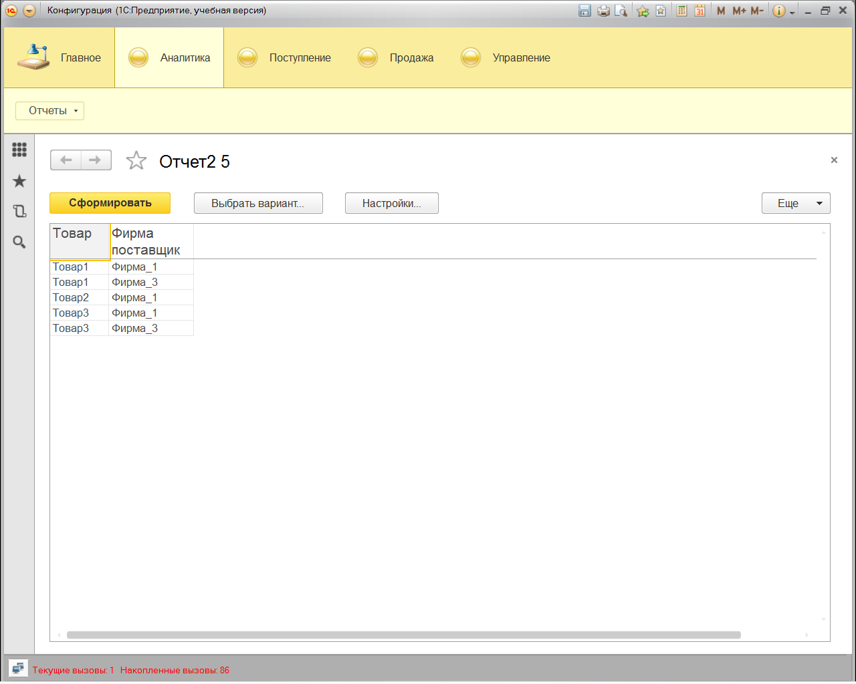

**Логические операторы**

В предыдущих примерах нам еще не встречалось ключевое слово языка запросов

ГДЕ. Оно позволяет задать условие отбора данных из исходных таблиц — источников

запроса. В результате в запросе оказываются отобранными только те записи, для

которых выполняется заданное условие.

В конструкции ГДЕ можно использовать логические операторы (И, ИЛИ, НЕ), которые

позволяют формировать достаточно сложные логические выражения.

Применим эту возможность к задаче получения списка поступлений товаров, которые встречались в документах ПоступлениеТоваров в количестве, большем пяти

единиц, при условии их суммарной стоимости (произведение цены на количество)

более 5 000 рублей. Текст запроса, в котором происходит отбор при одновременном

выполнении этих двух условий, приведен ниже(Создадим отчет2_6)

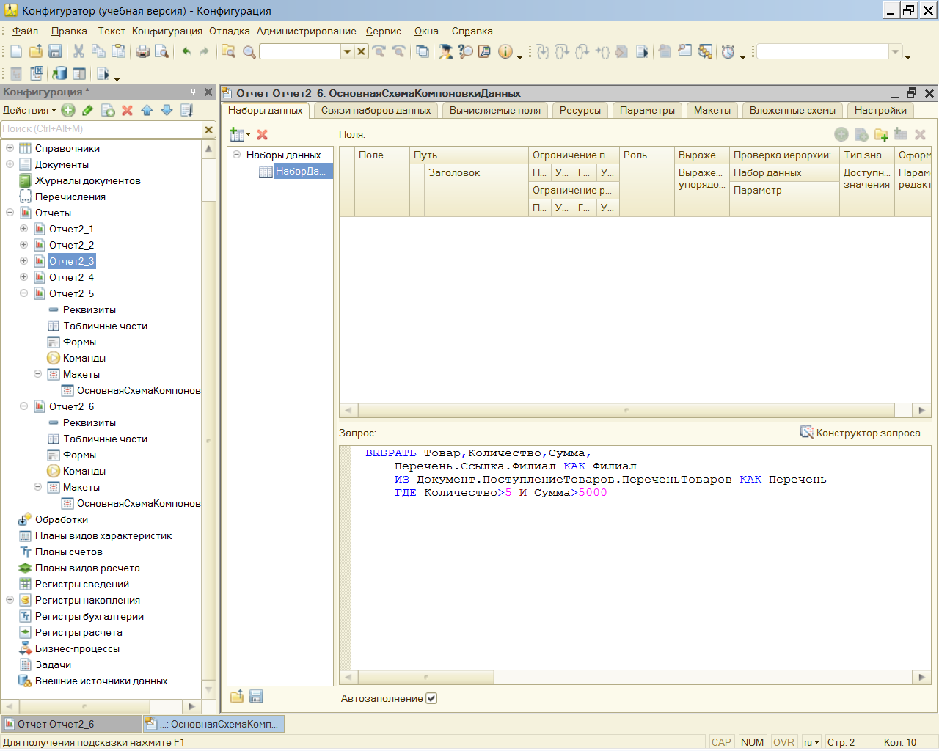

**ВЫБРАТЬ**

**Товар КАК Товар,**

**Перечень.Ссылка.Филиал КАК Филиал,**

**Сумма,**

**Количество**

**ИЗ**

**Документ.ПоступлениеТовара2.ПереченьТоваров КАК Перечень**

**ГДЕ Количество>5 И Сумма>5000**

Документ отнесем к подсистеме АНАЛИТИКА и перейдем в режим отладки

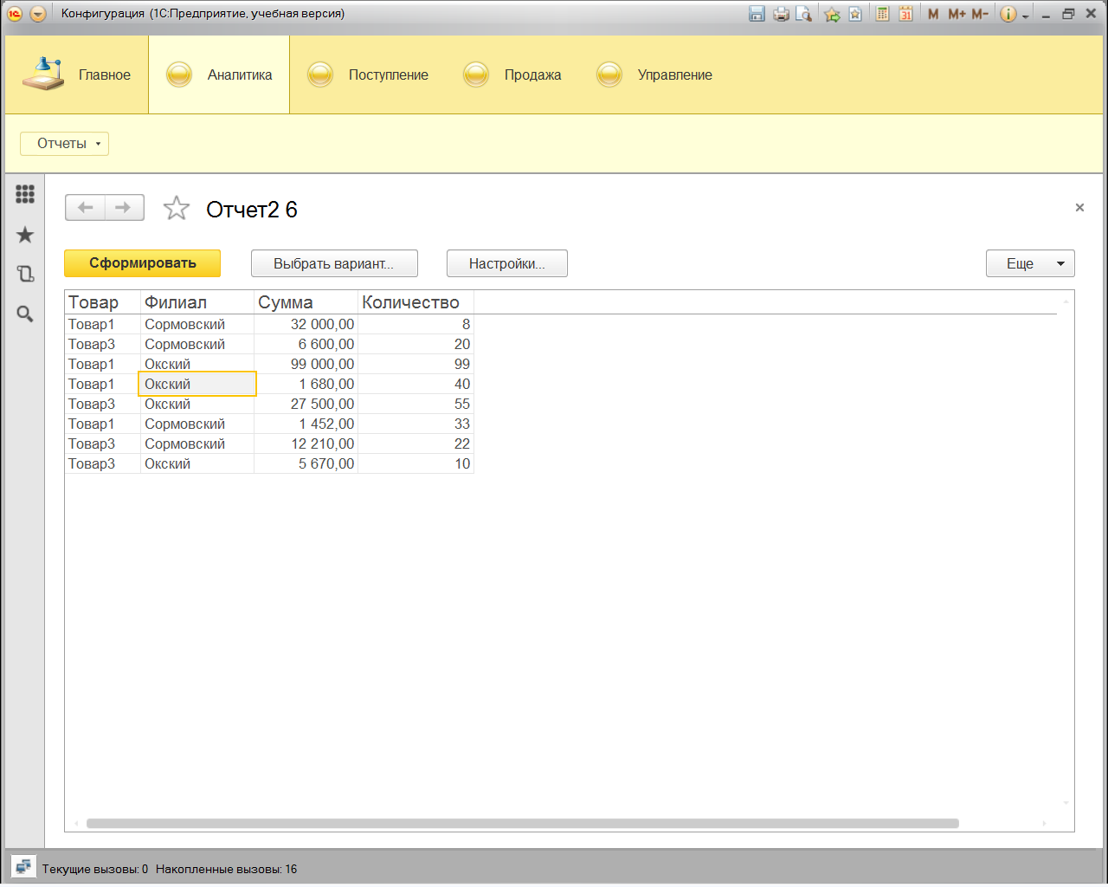

Теперь пример запроса, в котором комбинируются **конструкции ИЛИ и И**.

Скажем, нас интересуют все товары, которые поступали либо по цене не менее

**3000** рублей в любом количестве, либо более **2500** рублей в **количестве, больше 2**. Ниже представлено окно схемы компоновки данных.

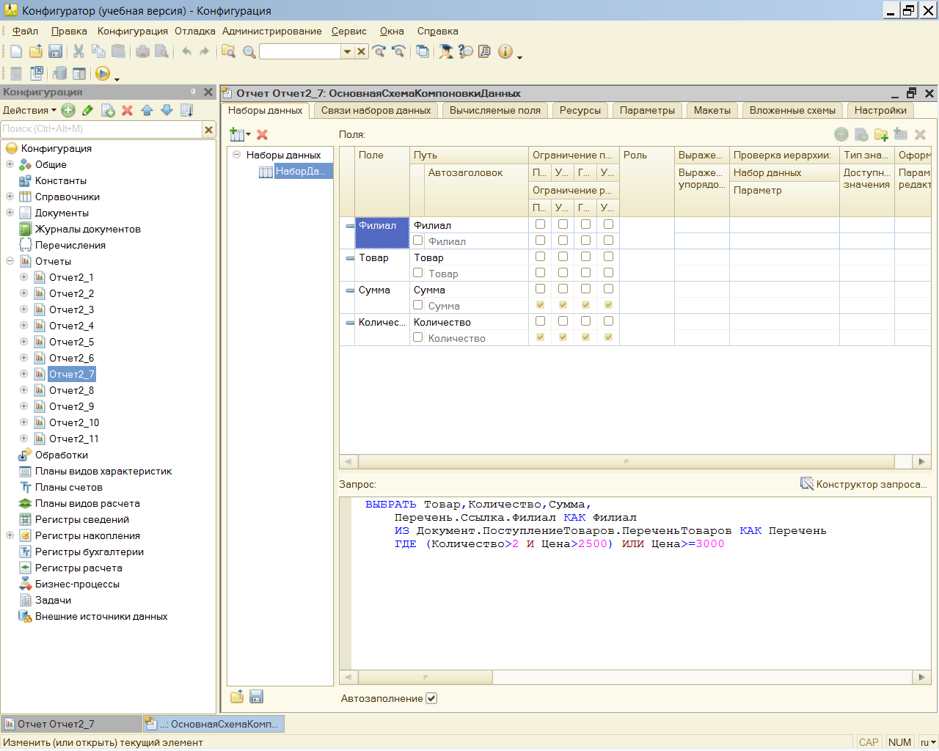

**ВЫБРАТЬ**

**Товар КАК Товар,**

**Перечень.Ссылка.Филиал КАК Филиал,**

**Сумма,**

**Количество**

**ИЗ**

**Документ.ПоступлениеТовара2.ПереченьТоваров КАК Перечень**

**ГДЕ (Количество>2 И Цена>2500) ИЛИ Цена>=3000**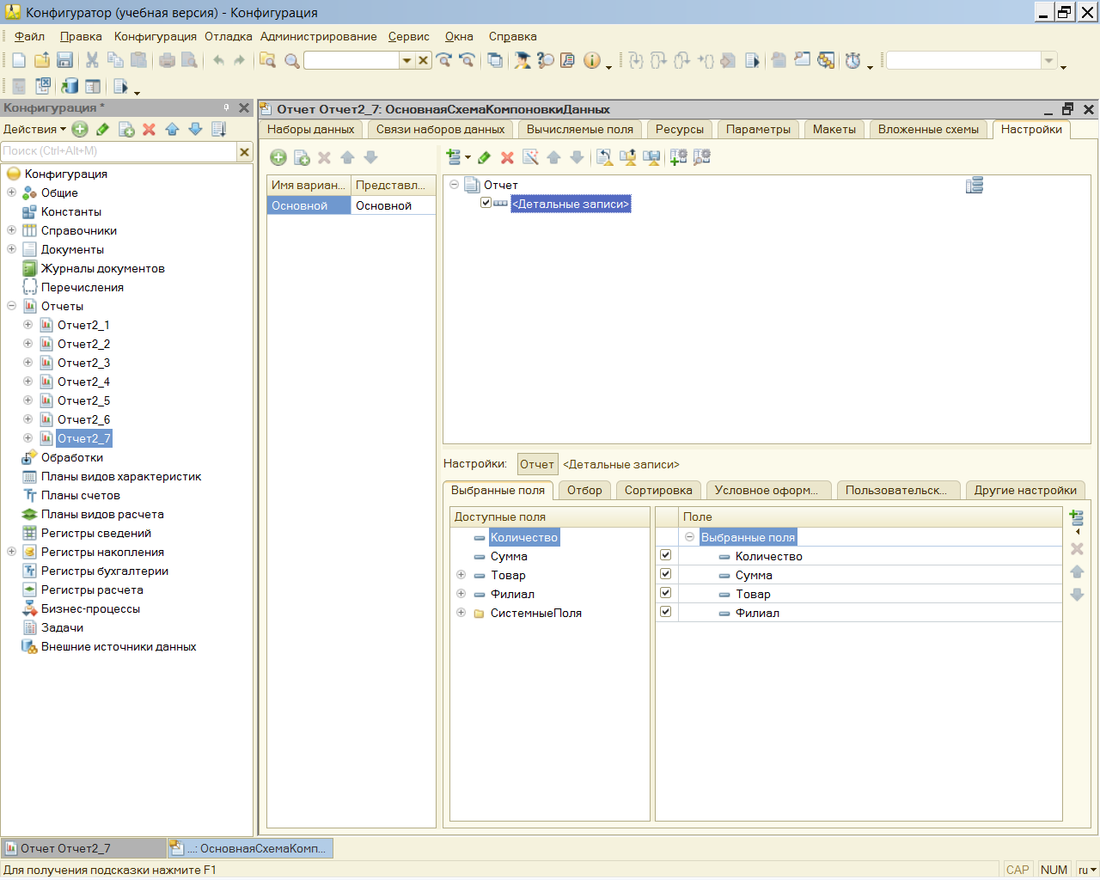

Созданный документ отнесите к Подсистеме **АНАЛИТИКА**и перейдите в режим отладки

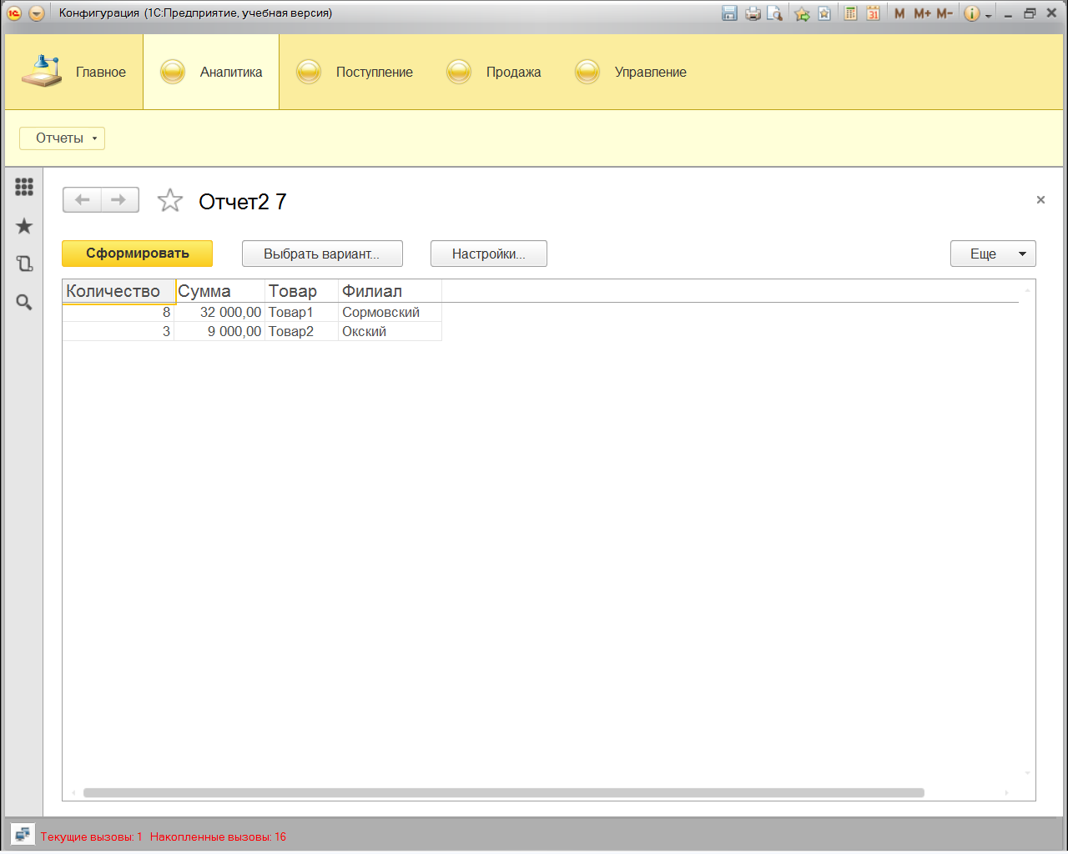

**Агрегатные функции в запросах**

К настоящему моменту мы на несложных примерах познакомились с технологией

выборки информации из базы данных. Однако часто на практике требуется также

получать разнообразную сводную информацию. В частности, по информации из

документов ПоступленияТоваров управленческому персоналу могут быть полезны

ответы на следующие вопросы:

*  Какова сумма поступлений в разрезе товаров?
*  Каково среднее количество поступлений каждого товара?
*  Какова наибольшая сумма поступления по каждому товару?

Для реализации подобных запросов следует воспользоваться агрегатными функциями и группировками.

ПРИМЕЧАНИЕ

В язык запросов включены агрегатные функции, которые используются при группировке результатов запросов, а также при подсчете итогов.

Любая агрегатная функция принимает в качестве аргумента какой-либо столбец

табличных данных, а возвращает единственное значение. Агрегатные функции пред-

назначены для обобщения значений указанного столбца. В таблицеперечислены

агрегатные функции, доступные в системе 1С:Предприятие 8.3.

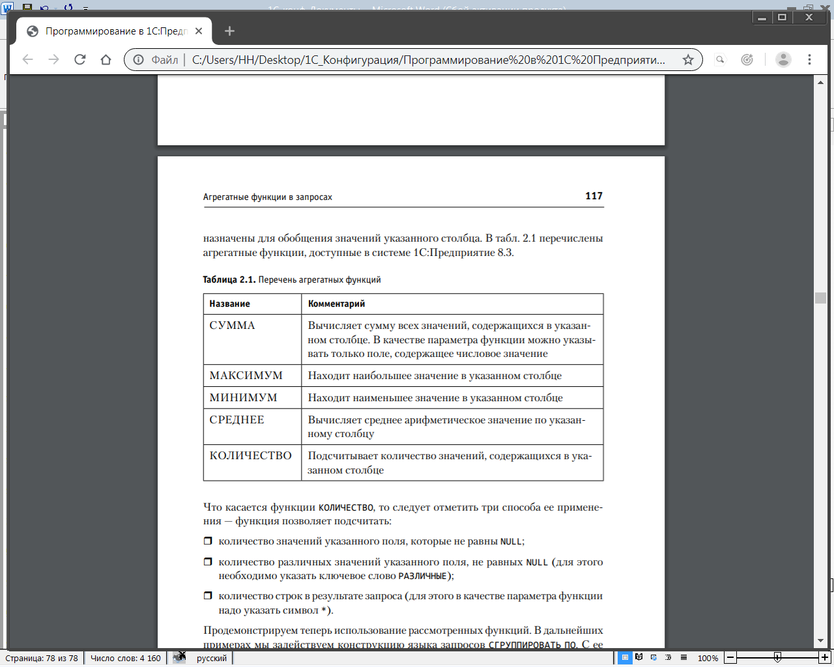

Что касается функции **КОЛИЧЕСТВО**, то следует отметить три способа ее применения — функция позволяет подсчитать:

*  количество значений указанного поля, которые не равны NULL;
*  количество различных значений указанного поля, не равных NULL (для этого
* необходимо указать ключевое слово РАЗЛИЧНЫЕ);
*  количество строк в результате запроса (для этого в качестве параметра функции

надо указать символ *).

Разберем примеры использования рассмотренных функций. В дальнейших

примерах задействуем конструкцию языка запросов **СГРУППИРОВАТЬ ПО**. С ее

помощью можно не просто выбирать записи из таблицы, а еще и группировать их

определенным образом.

**ПРИМЕЧАНИЕ**

Под словом группировать подразумевается компоновка информации по полям

группировки и вычисление агрегатных функций по каждой группе.

Ниже представлен текст запроса, который демонстрирует применение

описанных в таблице функций применительно к документам **ПоступлениеТоваров**,

а окно схемы компоновки данных очередного отчета(Отч2_8) приведено ниже

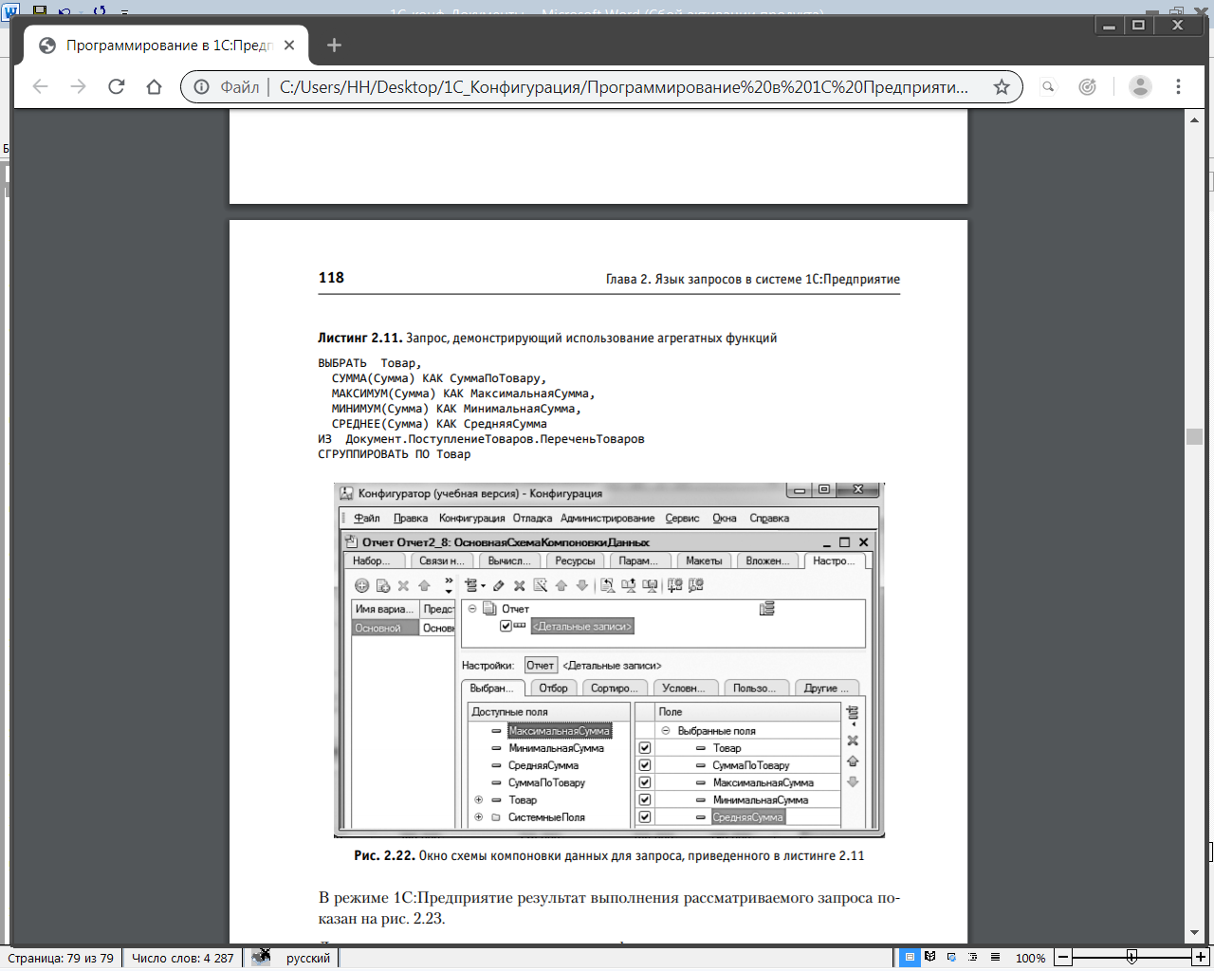

**ВЫБРАТЬ**

**Товар.Наименование КАК Товар,**

**СУММА(Сумма) КАК СуммаПоТовару,**

**МАКСИМУМ(Сумма) КАК МаксимальнаяСумма,**

**МИНИМУМ(Сумма) КАК МинимальнаяСумма,**

**СРЕДНЕЕ(Сумма) КАК СредняяСумма**

**ИЗ**

**Документ.ПоступлениеТоваров.ПереченьТоваров КАК Перечень**

**СГРУППИРОВАТЬ ПО**

**Товар.Наименование**

**УПОРЯДОЧИТЬ ПО**

**Товар**

Теперь заполним окно компоновки данных(Вкладка НАСТРОЙКИ)

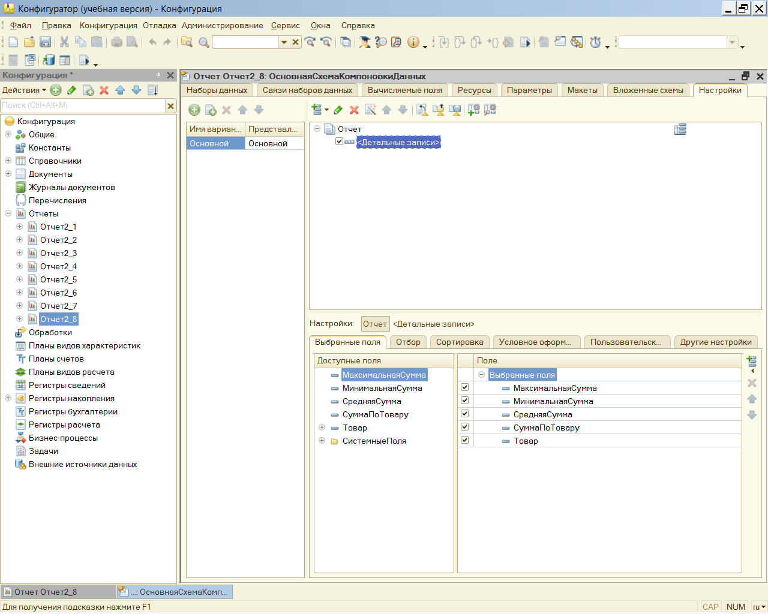

Перейдем в режим отладки и отчет отнести к подсистеме **АНАЛИТИКА**

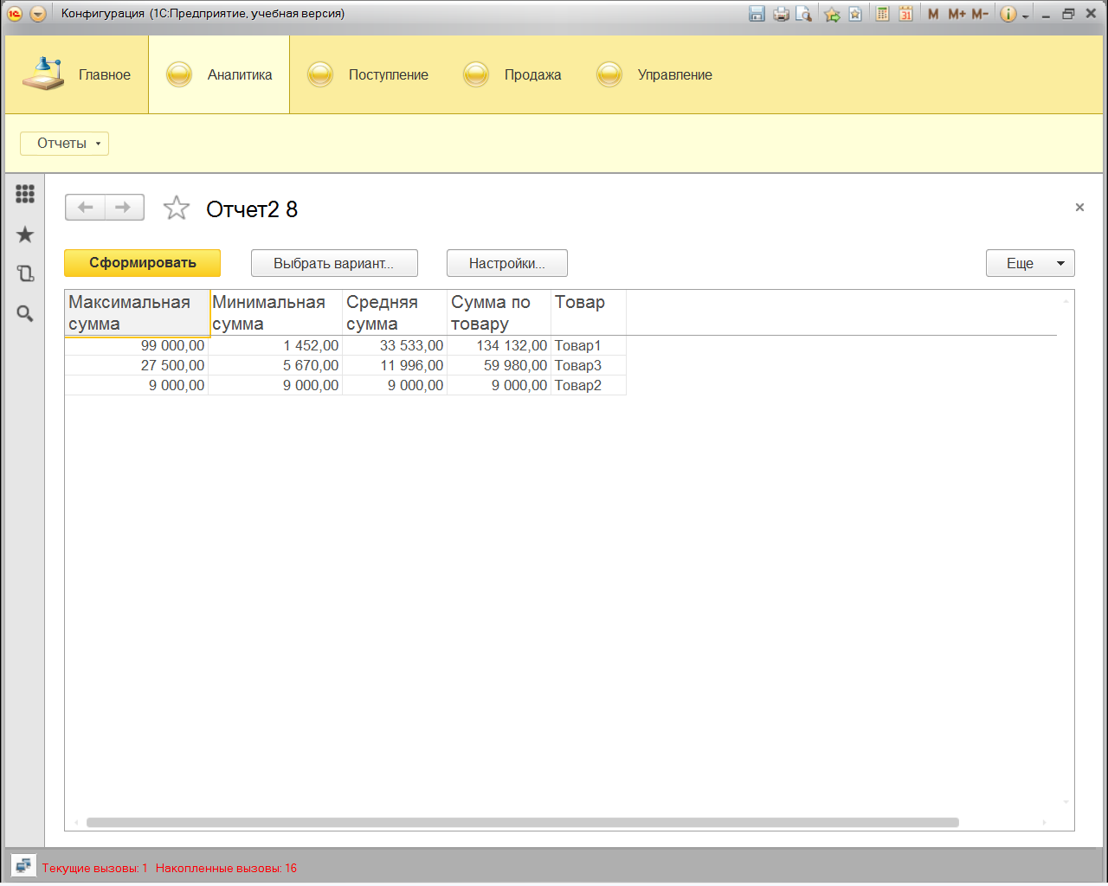

Для иллюстрации приемов применения функции **КОЛИЧЕСТВО** рассмотрим запрос,

который позволяет подсчитать число всех документов **ПоступлениеТоваров** в базе

данных, а также число фирм, от которых были поступления товаров. Вариант

текста запроса для решения данной задачи приведен ниже

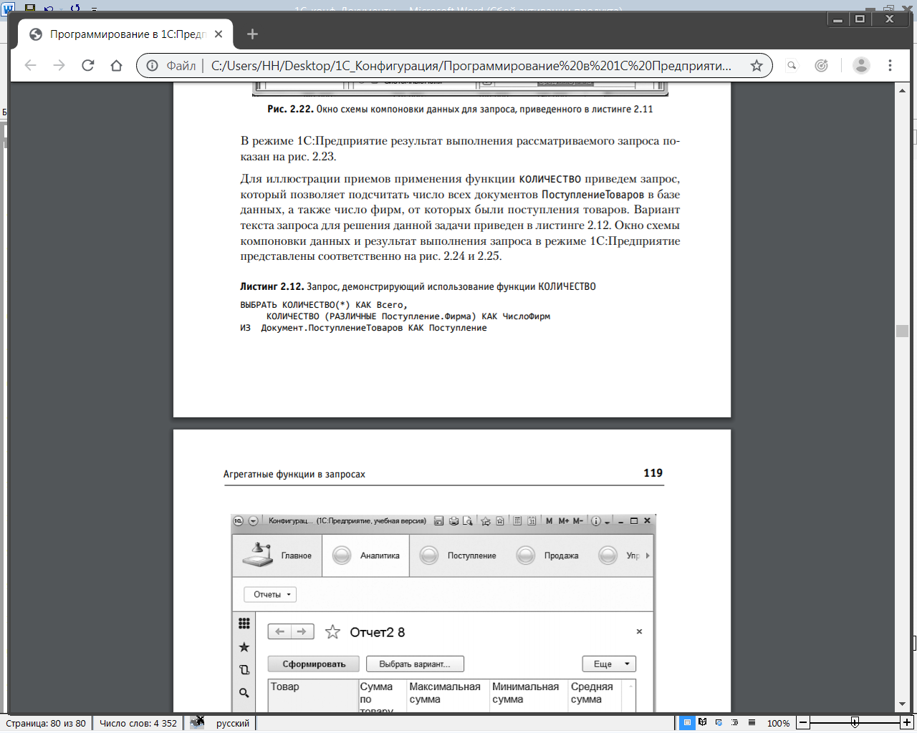

**ВЫБРАТЬ**

**КОЛИЧЕСТВО(*) КАК Всего,**

**КОЛИЧЕСТВО(РАЗЛИЧНЫЕ Поступление.Фирма) КАК ЧислоФирм**

**ИЗ**

**Документ.ПоступлениеТовара2 КАК Поступление**

Окно схемы компоновки данных

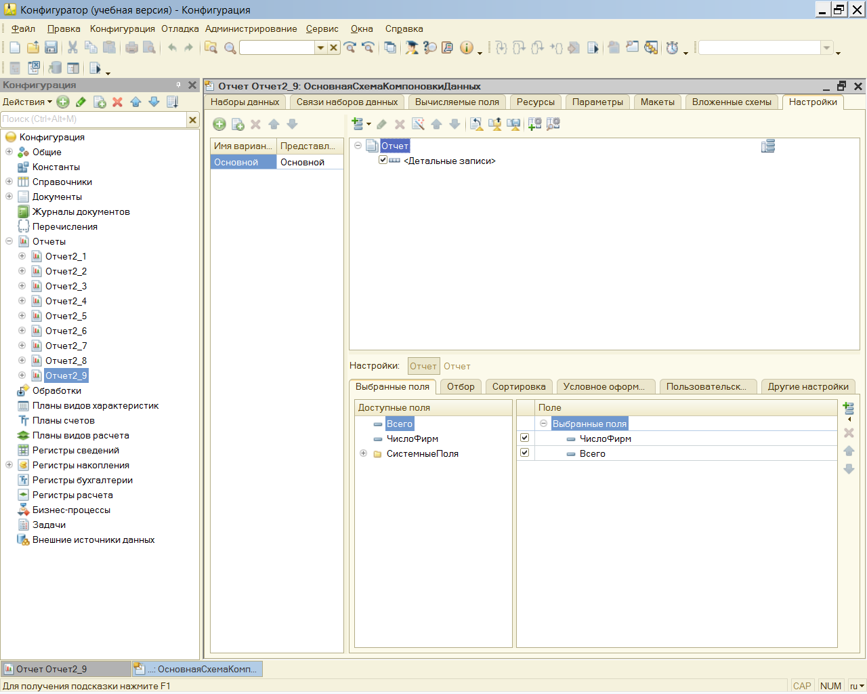

и результат выполнения запроса в режиме 1С:Предприятиепредставлен ниже.

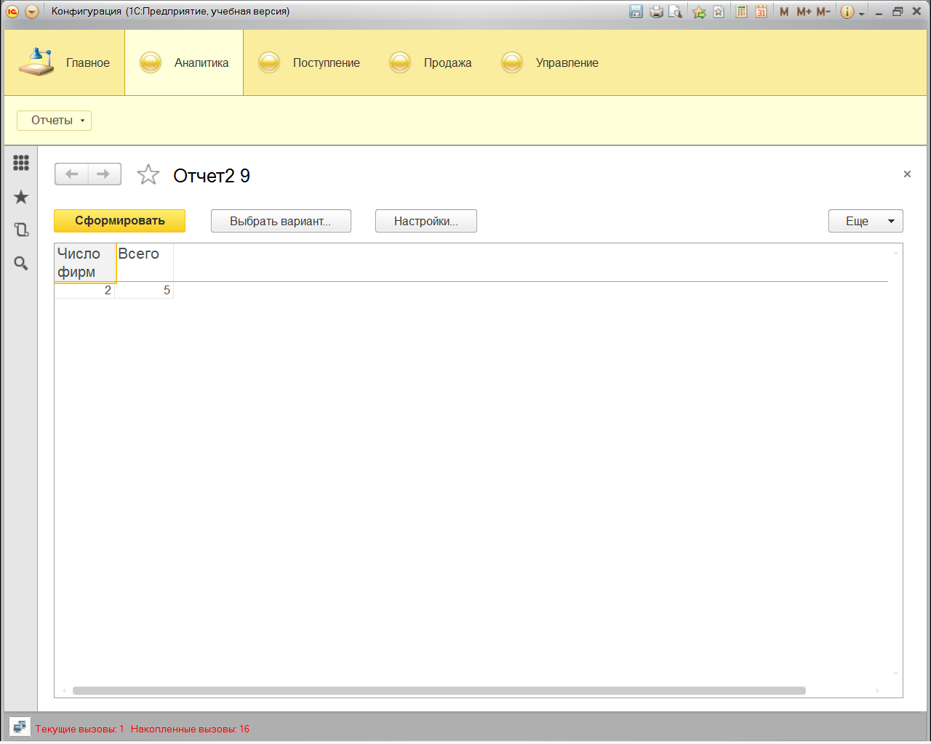

**Параметрические запросы**

Рассмотренные к этому моменту примеры запросов не требовали установки каких либо параметров, а какие-либо условия отбора, если таковые были необходимы,

формировались непосредственно в тексте запроса. Понятно, что так выглядят не все

запросы. Если посмотреть на любой из профессиональных отчетов, то мы увидим, что

в запросах имеются параметры, которые пользователь может указывать в диалоге.

Допустим нам необходимо получить с помощью запроса информацию о документах по поступлениям товаров в определенный филиал не позднее указанной даты.

Текст запроса для решения данной задачи приведен ниже. *В запросе мы*

*использовали автоматически формируемые в любом документе реквизиты Номер*

*и Дата*. В текст запроса включен также символ **&**, обозначающий параметр (в данном

случае параметров два — для определения **даты** и **названия филиала**).

Параметрические запросы

Рассмотренные к этому моменту примеры запросов не требовали установки каких либо параметров, а какие-либо условия отбора, если таковые были необходимы,

формировались непосредственно в тексте запроса. Понятно, что так выглядят не все

запросы. Если посмотреть на любой из профессиональных отчетов, то мы увидим, что

в запросах имеются параметры, которые пользователь может указывать в диалоге.

Допустим нам необходимо получить с помощью запроса информацию о документах по поступлениям товаров в определенный филиал не позднее указанной даты.

Текст запроса для решения данной задачи приведен в листинге 2.13. В запросе мы

использовали автоматически формируемые в любом документе реквизиты Номер

и Дата. В текст запроса включен также символ &, обозначающий параметр (в данном

случае параметров два — для определения даты и названия филиала).

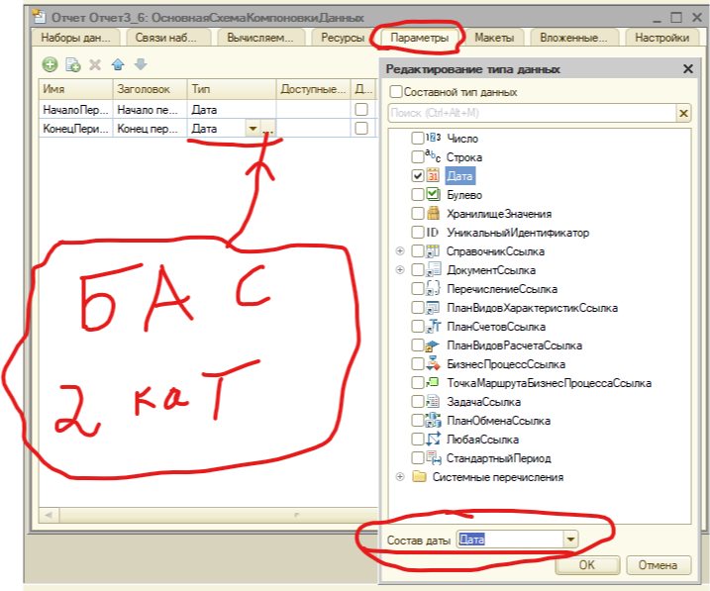

Параметрический запрос для извлечения дат и номеров документов

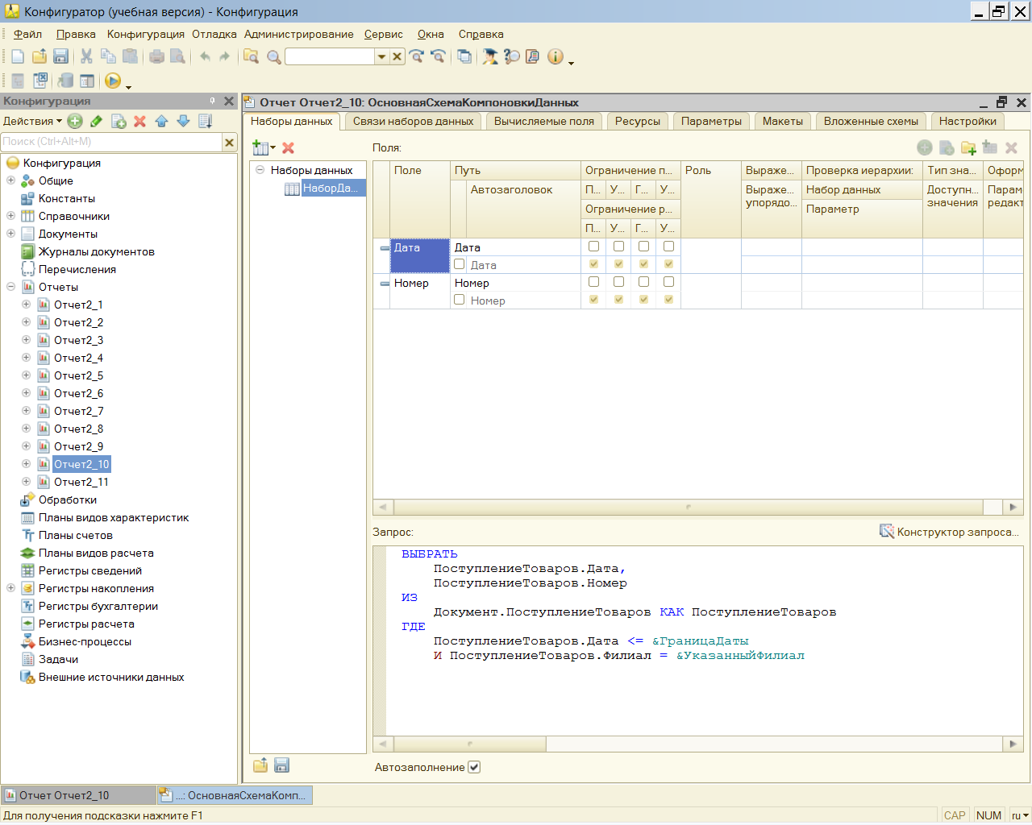

**ВЫБРАТЬ**

**Дата,**

**Номер**

**ИЗ**

**Документ.ПоступлениеТоваров КАК ПоступлениеТоваров**

**ГДЕ**

**Дата <= &ГраницаДаты**

**И Филиал = &УказанныйФилиал**

Выберем вкладку ПАРАМЕТРЫ и настроим как показано ниже

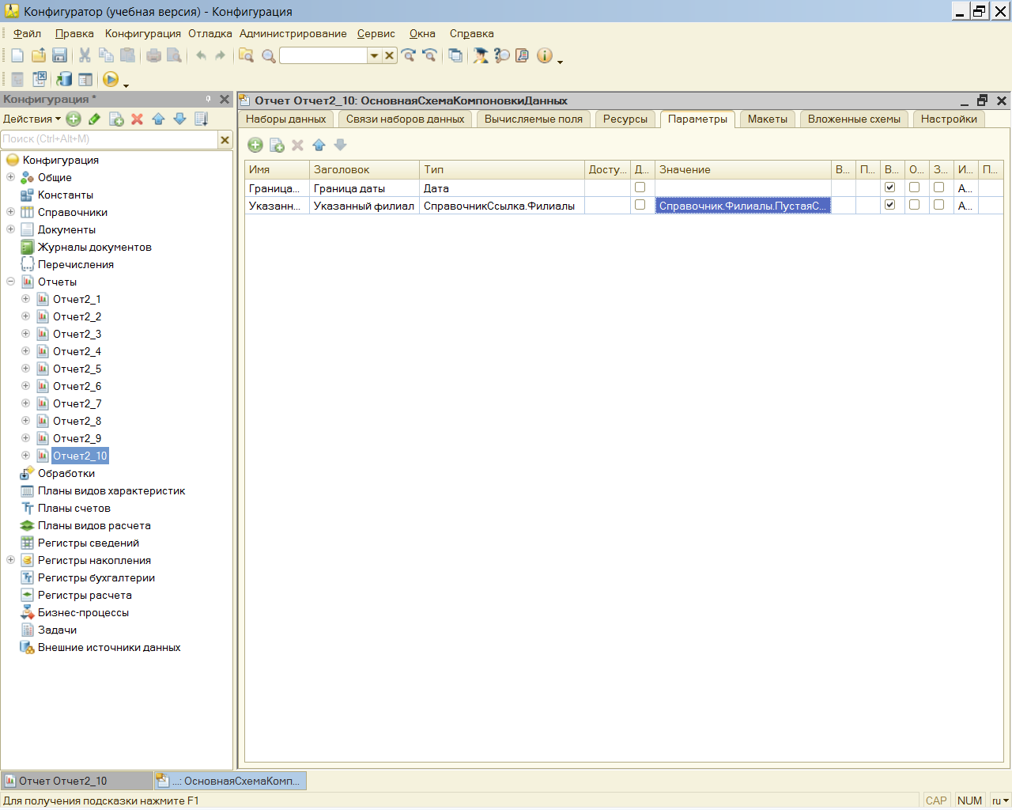

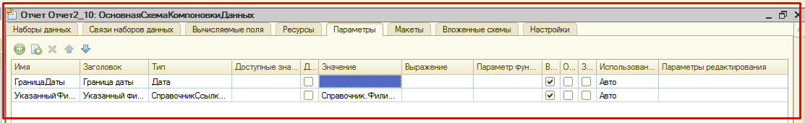

Выберем вкладку НАСТРОЙКИ и выполним настройки

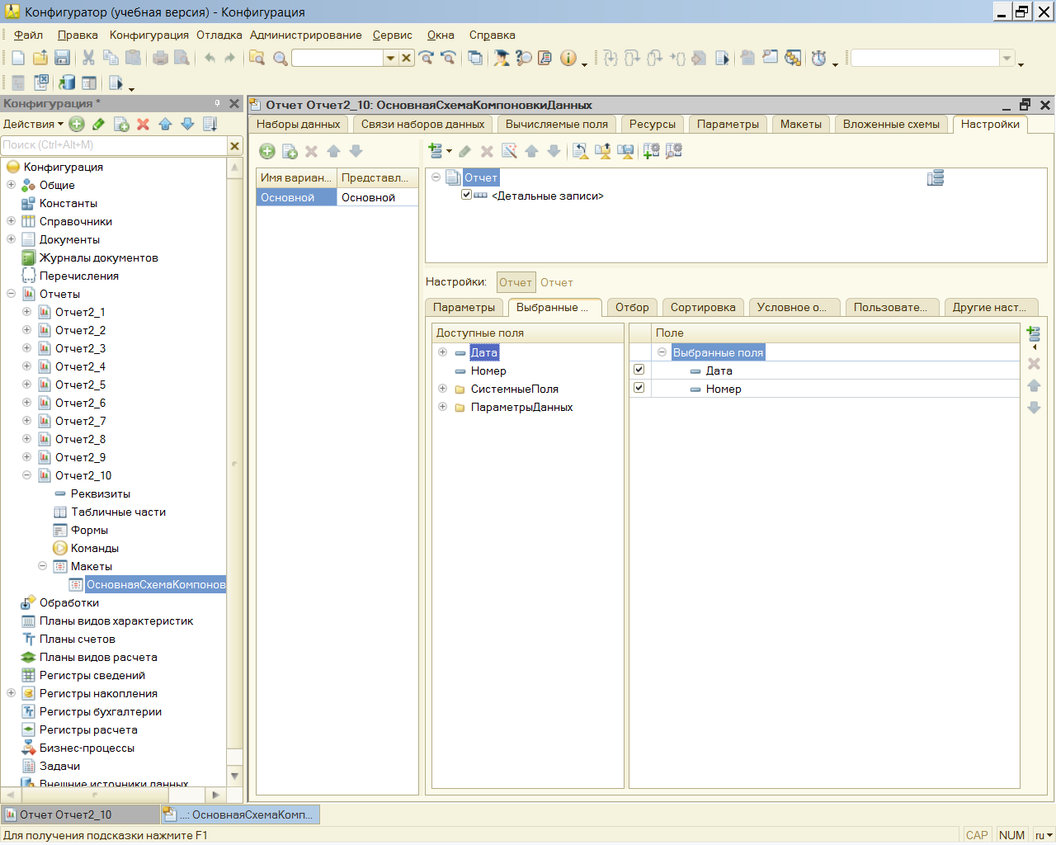

Выбрать дополнительную вкладку ПАРАМЕТРЫ в НАСТРОЙКАХ появится окно для включения параметра в пользовательские настройки **для каждой строки**

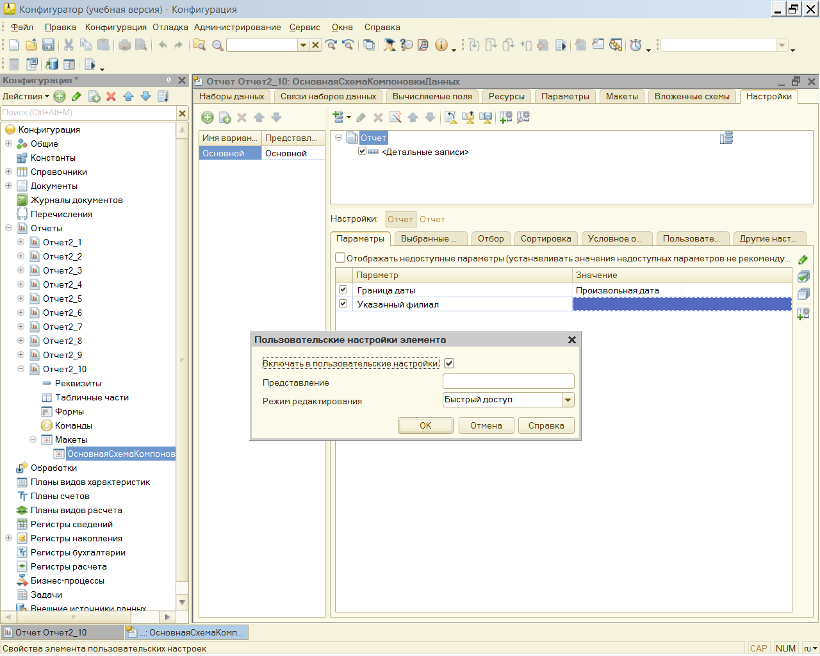

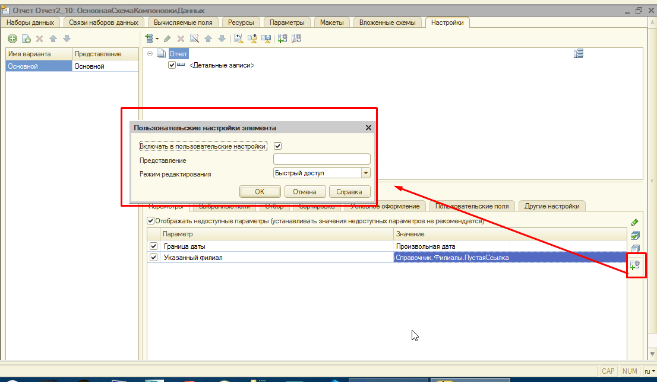

Нажать ОК и перейти в режим отладки и получить документ

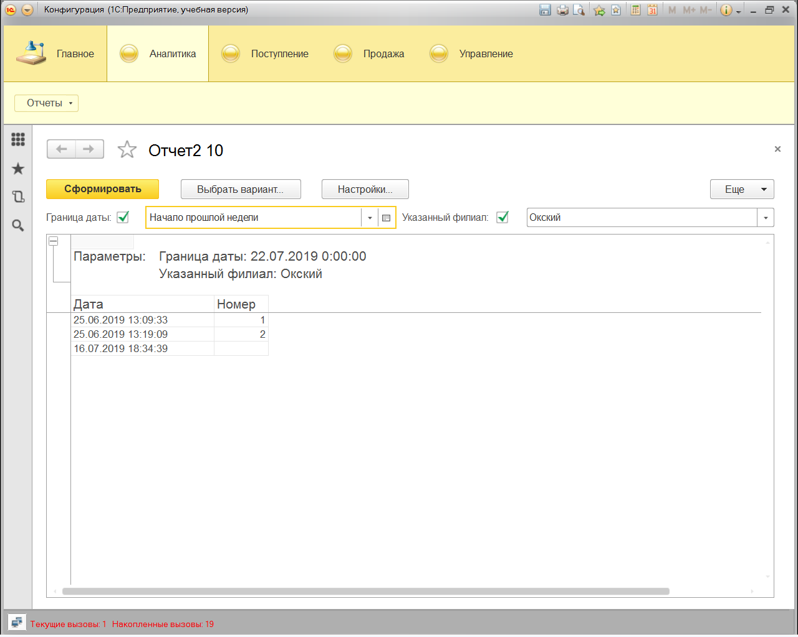

**Рассмотрим еще один пример на тему использования параметров в запросе**. Будем

считать, что задача заключается в том, чтобы прочитать движения по регистру накопления **КоличествоТоваров**, используя ссылку на документ. Текст запроса,

который позволяет извлечь название товара, филиала, а также количество единиц

поступления представлен ниже.

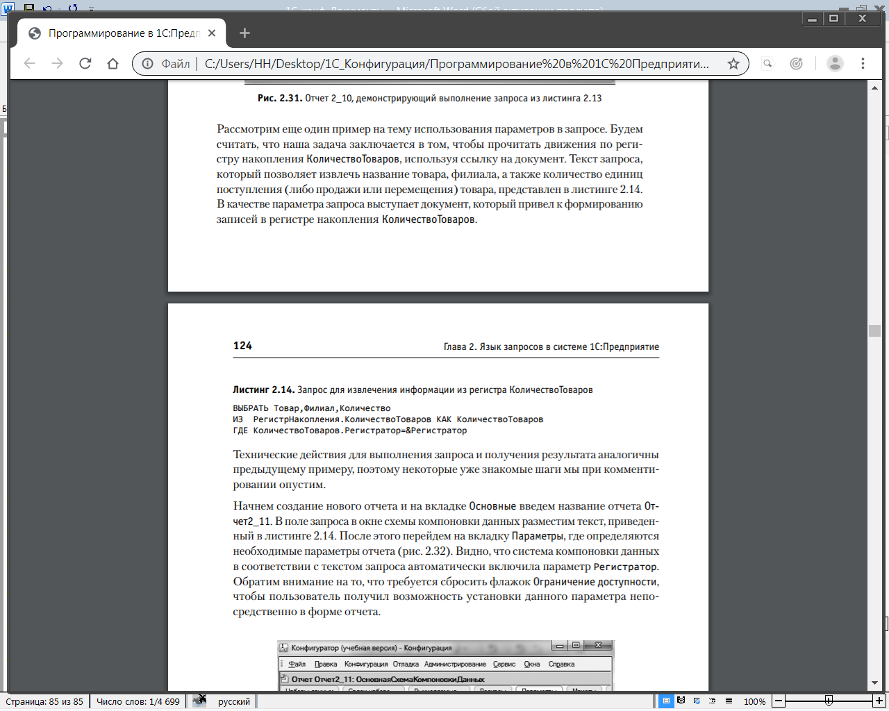

**ВЫБРАТЬ**

**Товар, Филиал, Количество**

**ИЗ**

**РегистрНакопления.КоличествоТоваров КАК КоличествоТоваров**

**ГДЕ КоличествоТоваров.Регистратор=&Регистратор**

В качестве параметра запроса выступает документ, который привел к формированию

записей в регистре накопления **КоличествоТоваров.**Перейдем на вкладку ПАРАМЕТРЫ

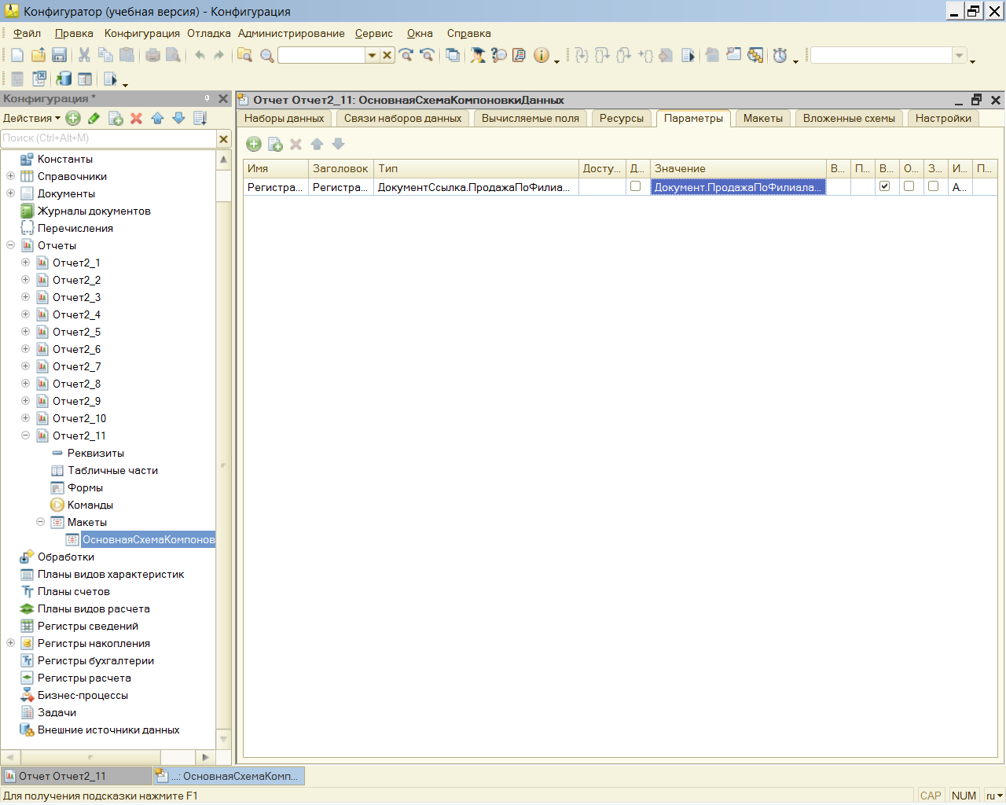

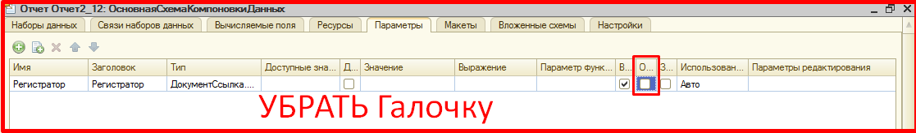

Перейдем на вкладку НАСТРОЙКИ и заполним

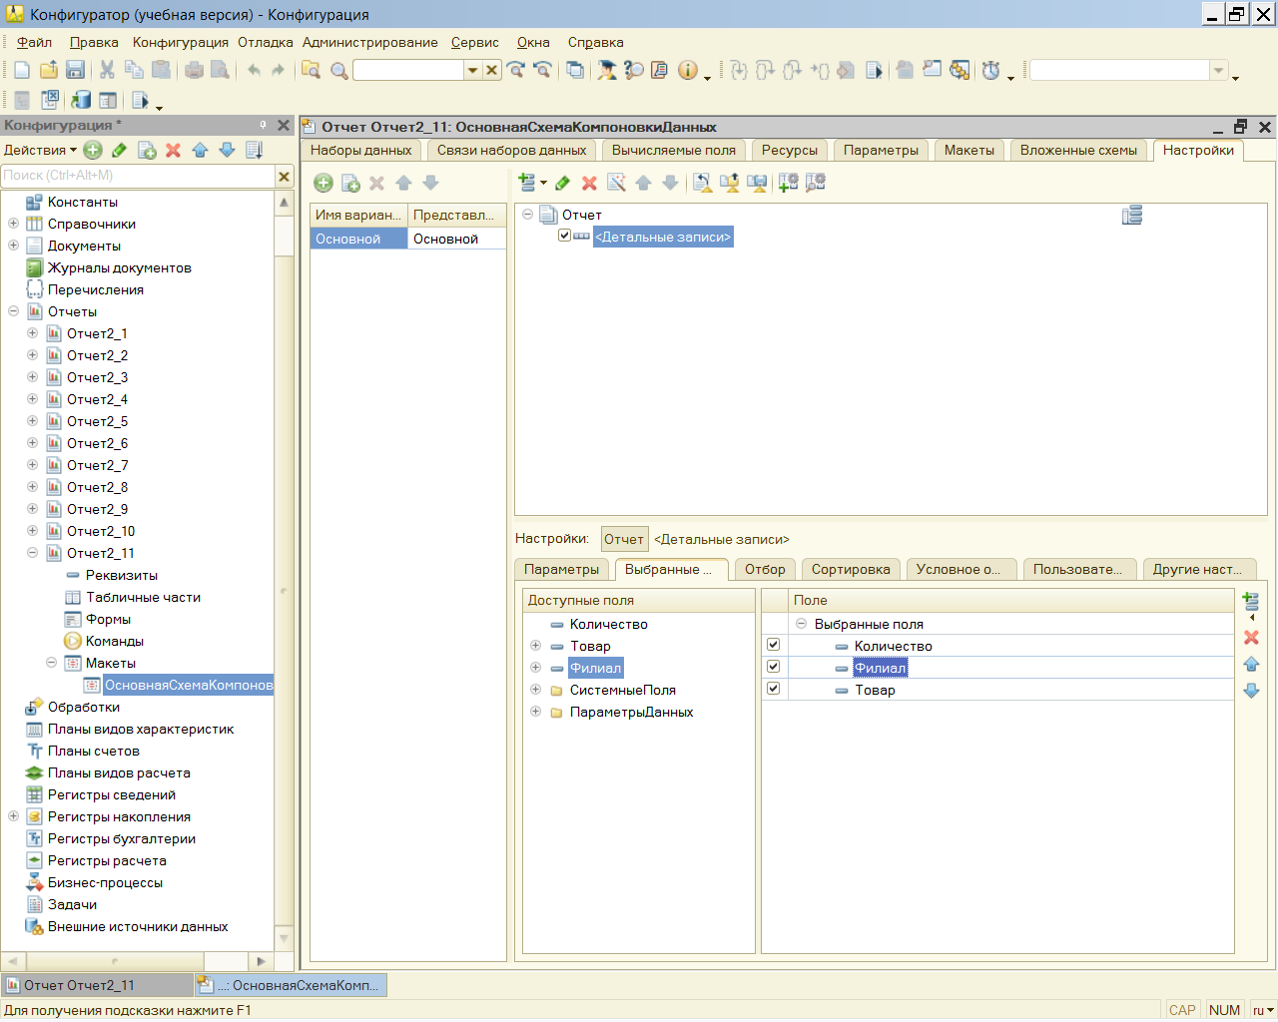

Выберем **дополнительную** вкладку ПАРАМЕТРЫ и выполним настройки

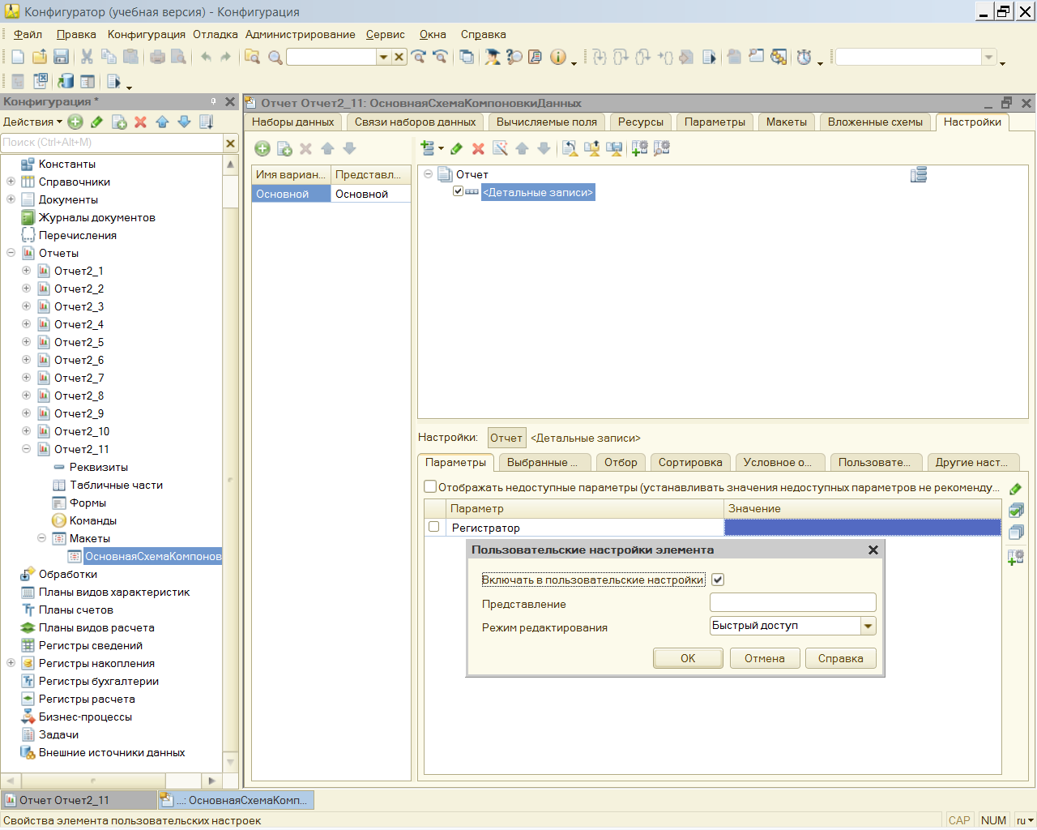

Нажать ОК и перейти в режим отладки( не забудте созданный документ отнести к подсистеме АНАЛИТИКА) Пользовательские настройки выполнить для каждой строки и затем перейти в режим отладки

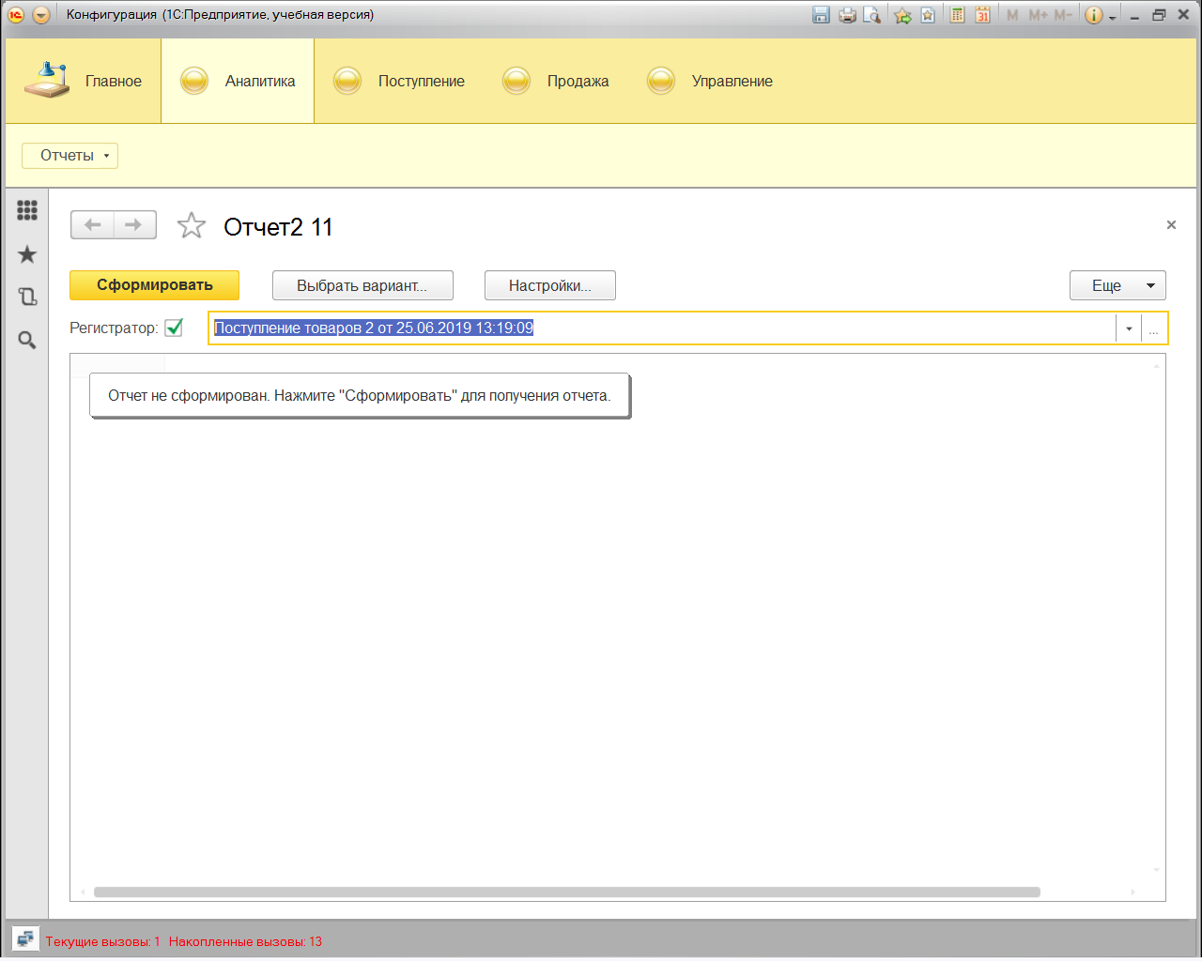

Получим документ

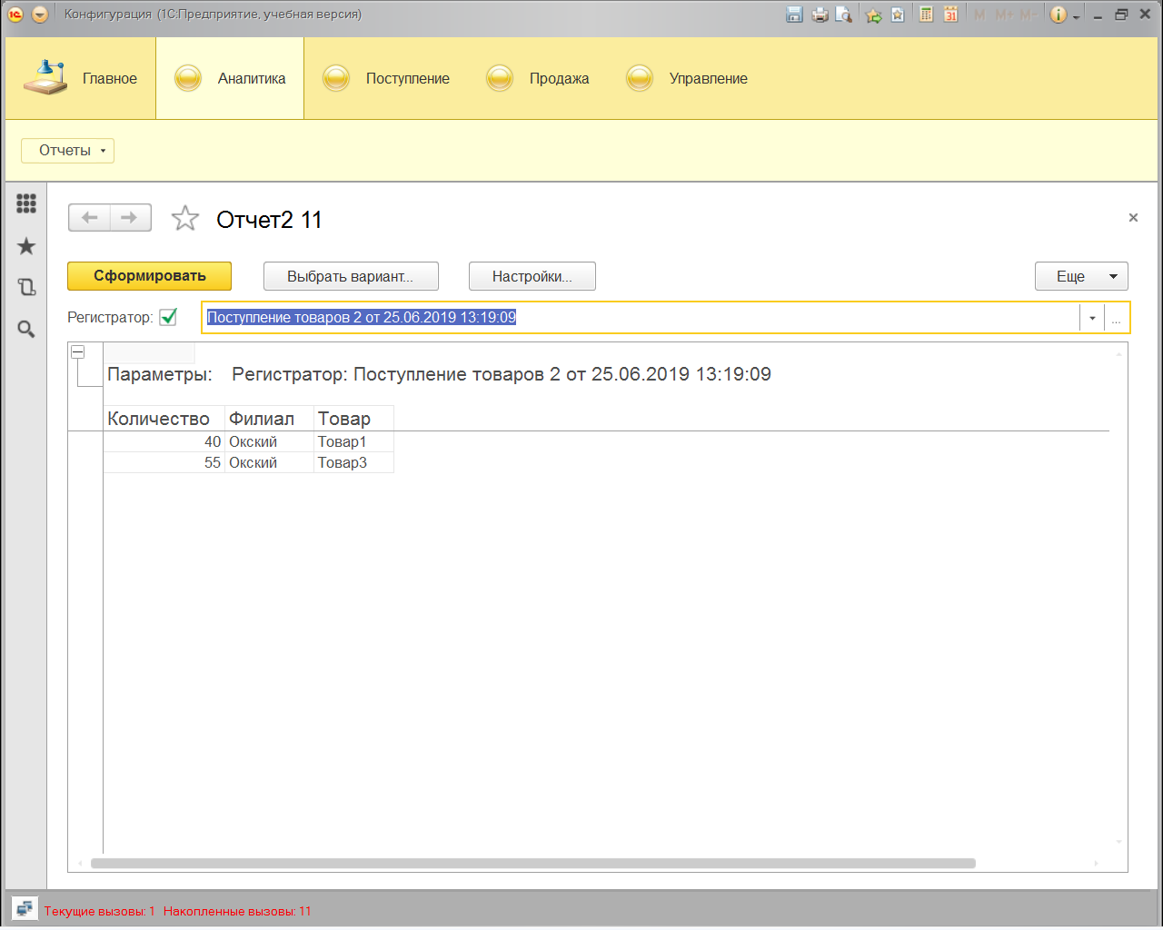

**Рассмотрим еще один пример** на тему использования параметров в запросе. Будем считать, что задача заключается в том, чтобы прочитать движения по регистру **накопления КоличествоТоваров,** используя ссылку на документ. Текст запроса,

который позволяет извлечь название товара, филиала, а также количество единиц

поступления (либо продажи или перемещения) товара, представлен ниже

**ВЫБРАТЬ Товар,Филиал,Количество**

**ИЗ РегистрНакопления.КоличествоТоваров КАК КоличествоТоваров**

**ГДЕ КоличествоТоваров.Регистратор=&Регистратор**

В качестве параметра запроса выступает документ, который привел к формированиюзаписей в регистре накопления **КоличествоТоваров**.

Начнем создание нового отчета и на вкладке **Основные** введем название отчета **Отчет2_12**. В поле запроса в окне схемы компоновки данных разместим текст,

**ВЫБРАТЬ Товар,Филиал,Количество**

**ИЗ РегистрНакопления.КоличествоТоваров КАК КоличествоТоваров**

**ГДЕ Регистратор=&Регистратор**

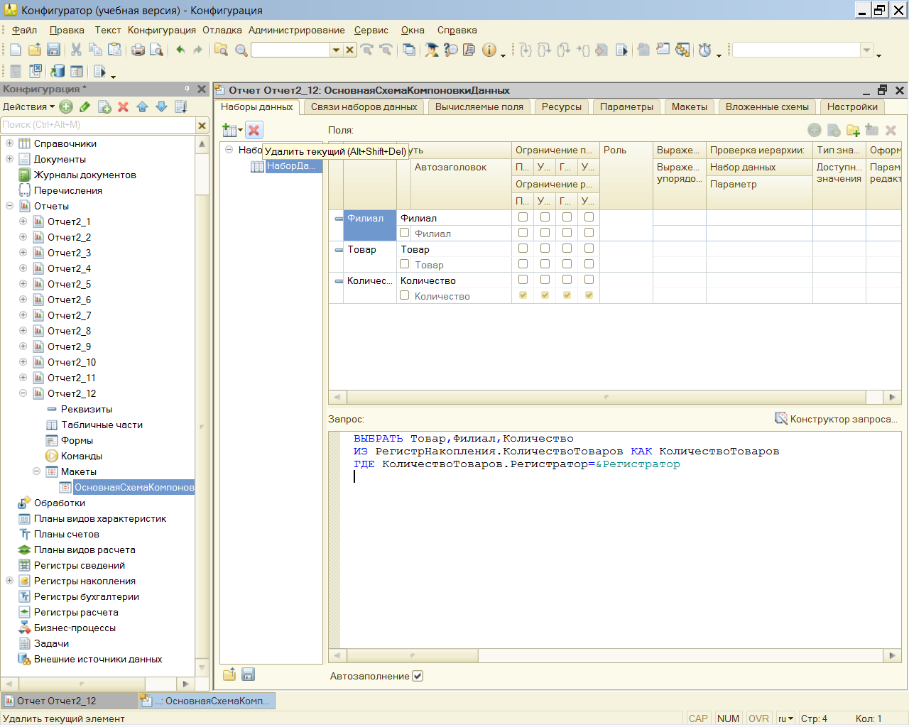

После этого перейдем на вкладку **Параметры**, где определяются

необходимые параметры отчета.

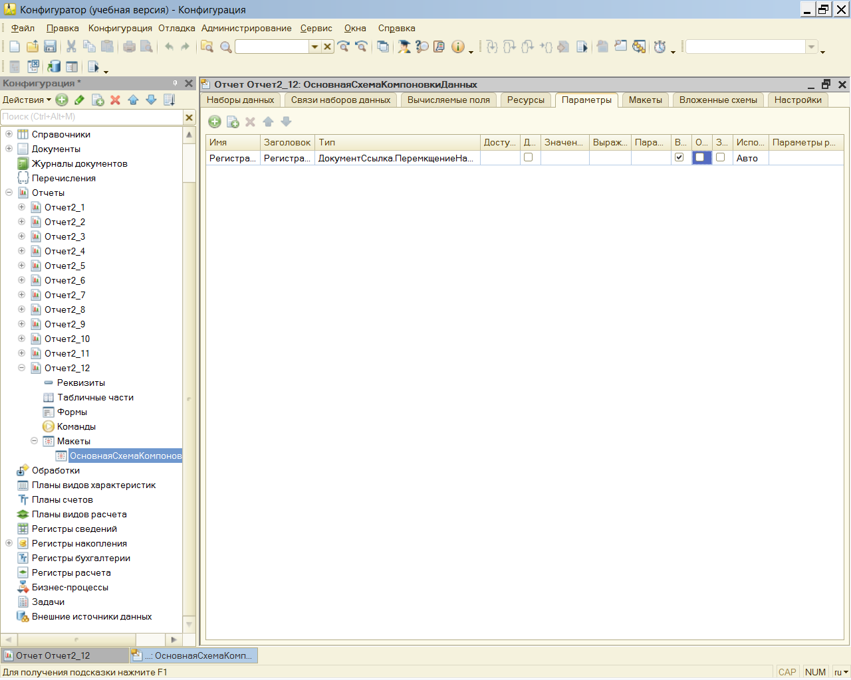

Видно, что система компоновки данных

в соответствии с текстом запроса автоматически включила параметр **Регистратор.**

Обратим внимание на то, что требуется сбросить флажок **Ограничение доступности**, чтобы пользователь получил возможность установки данного параметра непосредственно в форме отчета.

Перейдем далее на вкладку **Настройки**(в дополнительных вкладках выбрать ВЫБРАННЫЕ)и определим поля для формируемого отчета

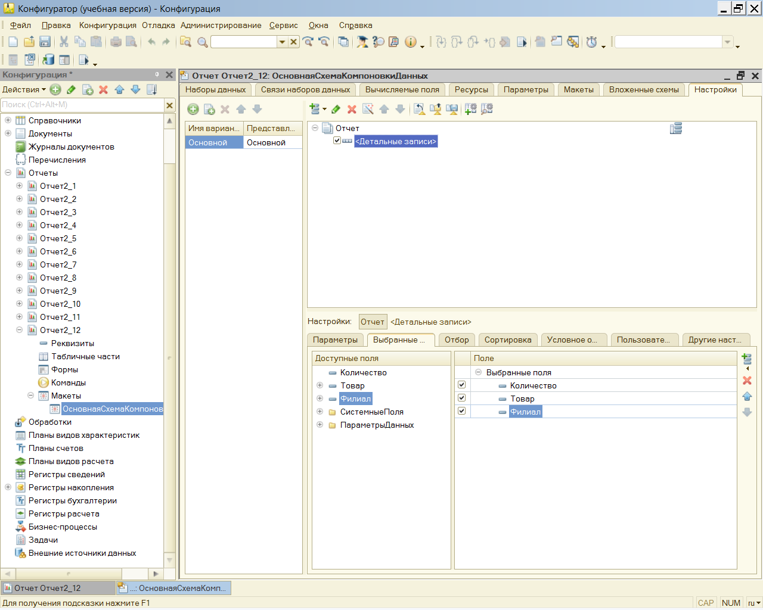

Для предоставления пользователю возможности устанавливать параметры в форме отчета необходимо выполнить настройки на уже знакомой дополнительной вкладке Параметры. В данном случае для параметра **Регистратор**

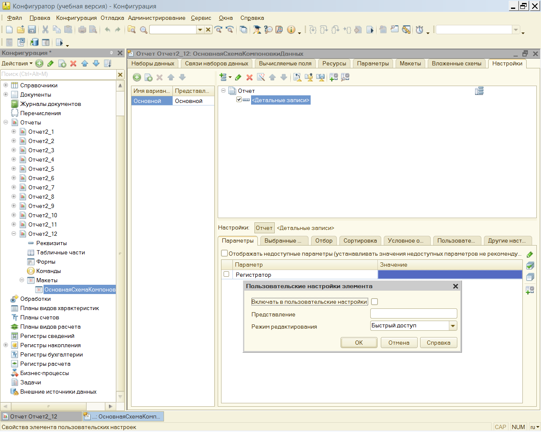

следует установить **флажок Включать в пользовательские настройки**. После этого можно перейти в режим 1С:Предприятие и получить необходимый отчет . Полученные документ отнесите к системе АНАЛИТИКА

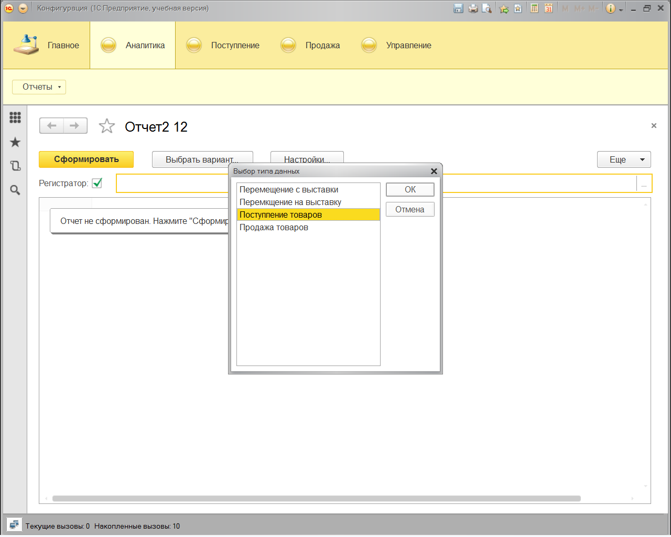

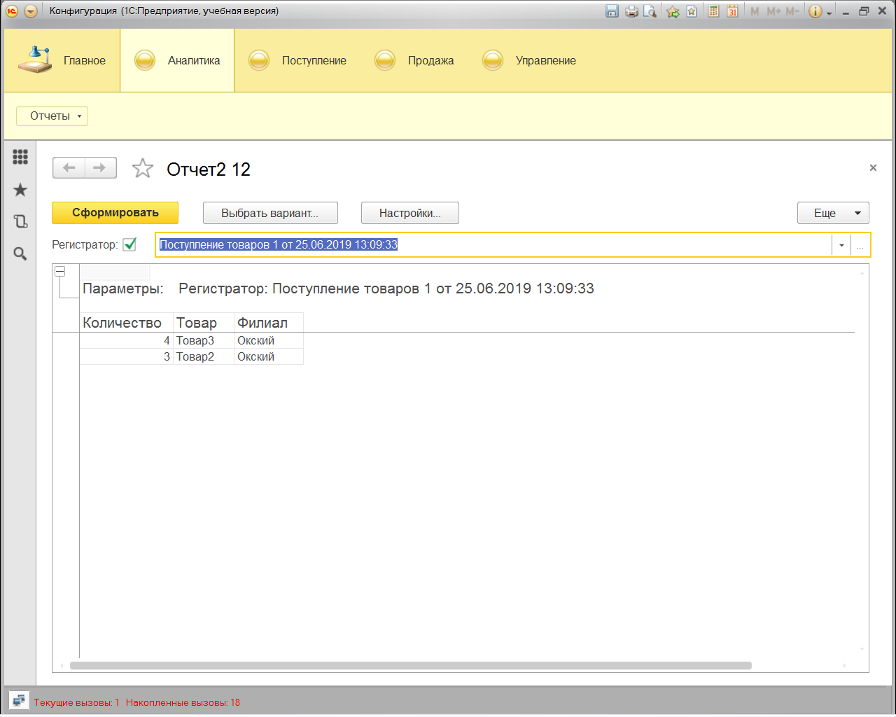

**Самостоятельно** создать запрос для сбора документов по условию в поле ЦЕНА это будет Документ Отчет2_12Н

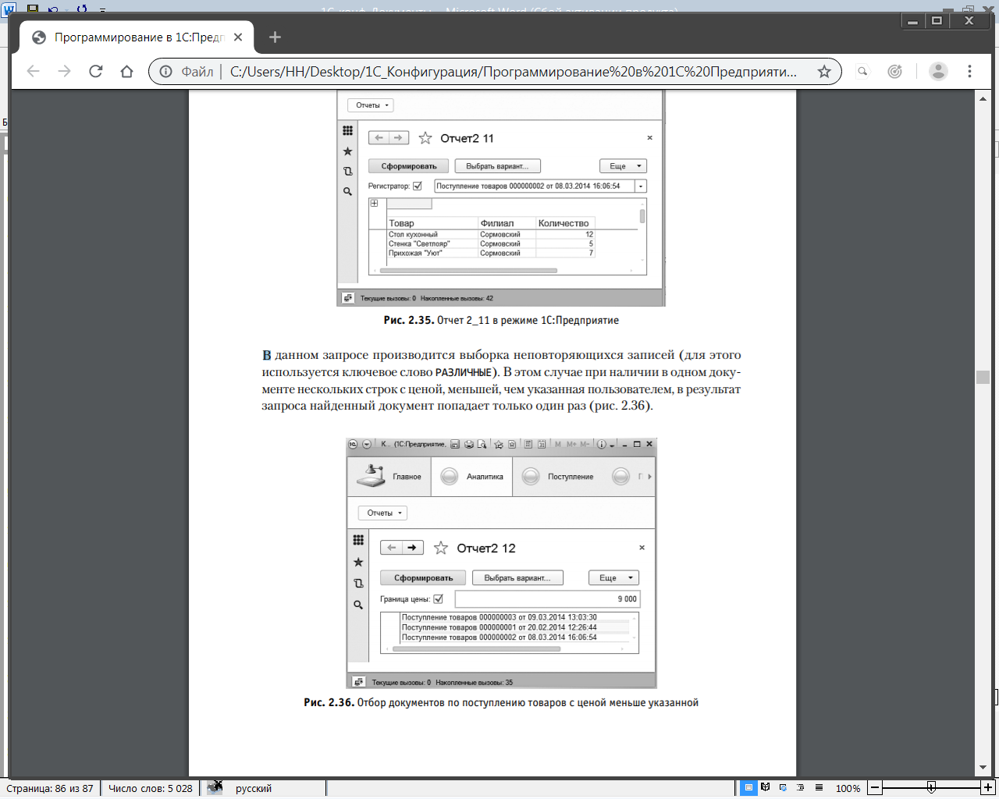

*В Товарах должна быть поле цена ее вытаскиваем (ГДЕ Цена =&ГраницаЦены)*

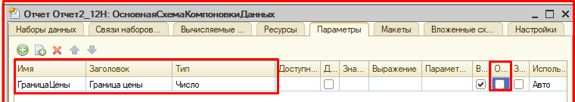

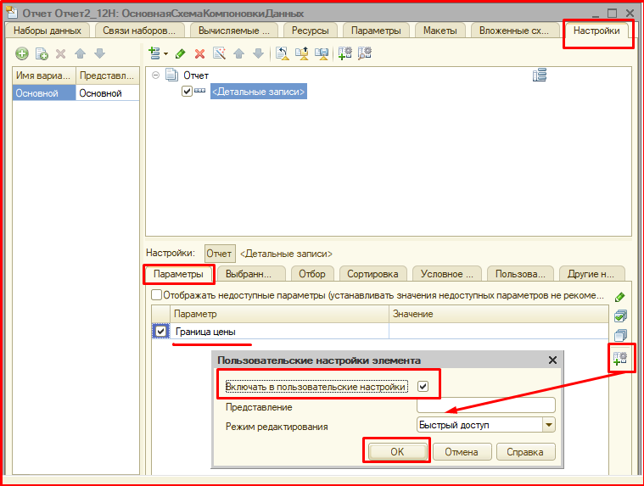

**Ключевое слово МЕЖДУ**

В языке запросов имеется вспомогательное ключевое слово **МЕЖДУ,** предназначенное для задания интервалов. Например, запрос, приведенный ниже выполнение требует установки значений параметров Дата1 и Дата2. При этом в результат запроса попадут только те записи регистра накопления **КоличествоТоваров**, которые соответствуют выбранному интервалу по дате.

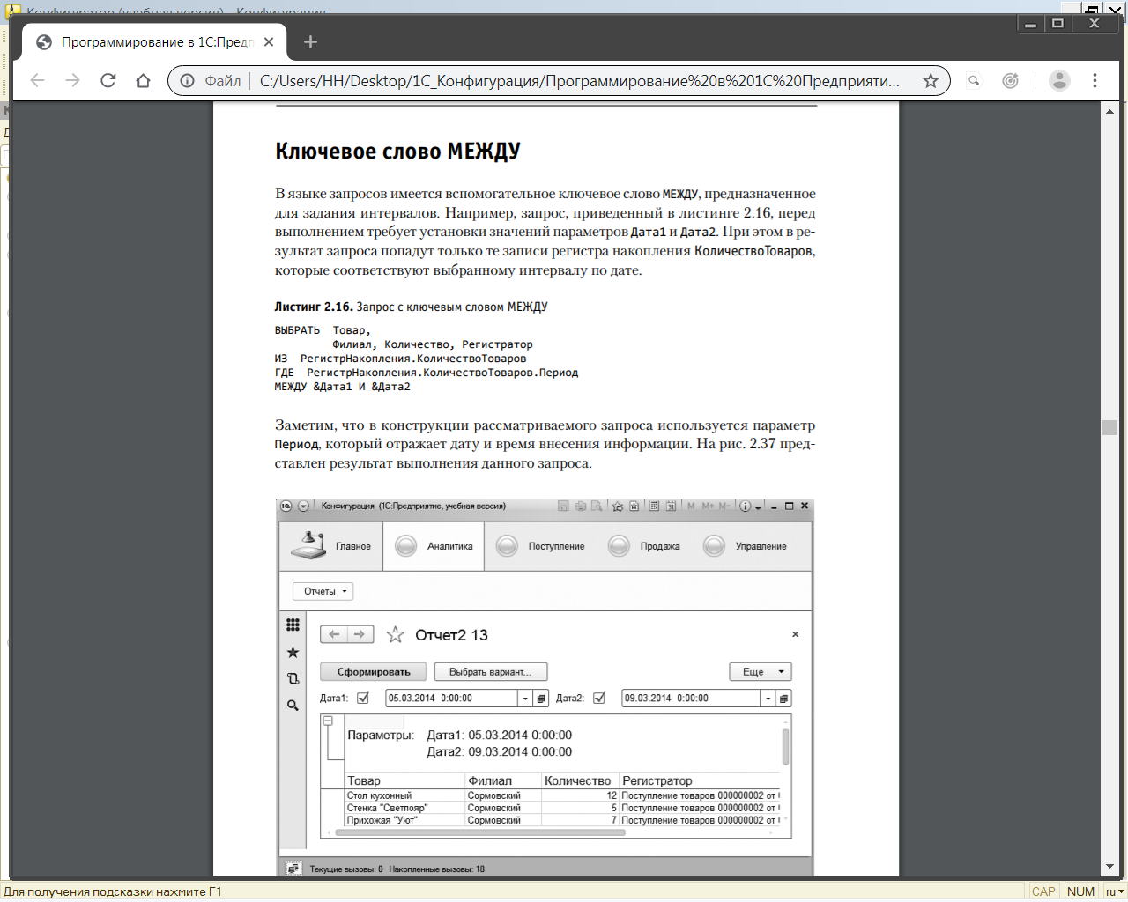

**ВЫБРАТЬ**

**Товар,Филиал,Количество,Регистратор**

**ИЗ**

**РегистрНакопления.КоличествоТоваров КАК КоличествоТоваров**

**ГДЕ КоличествоТоваров.Период**

**МЕЖДУ &Дата1 И &Дата2**



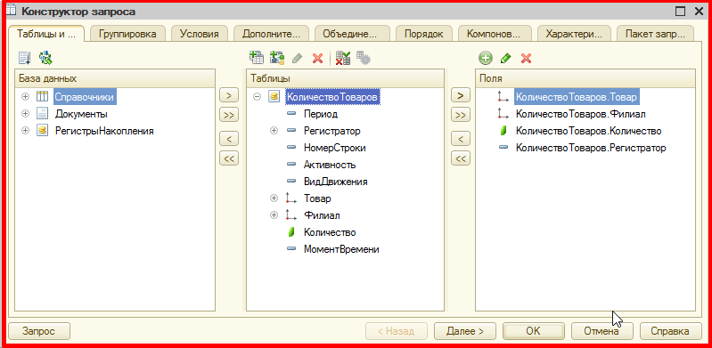

Результат работы созданного Вами документа(ОТЧ2_13) будет выглядеть так

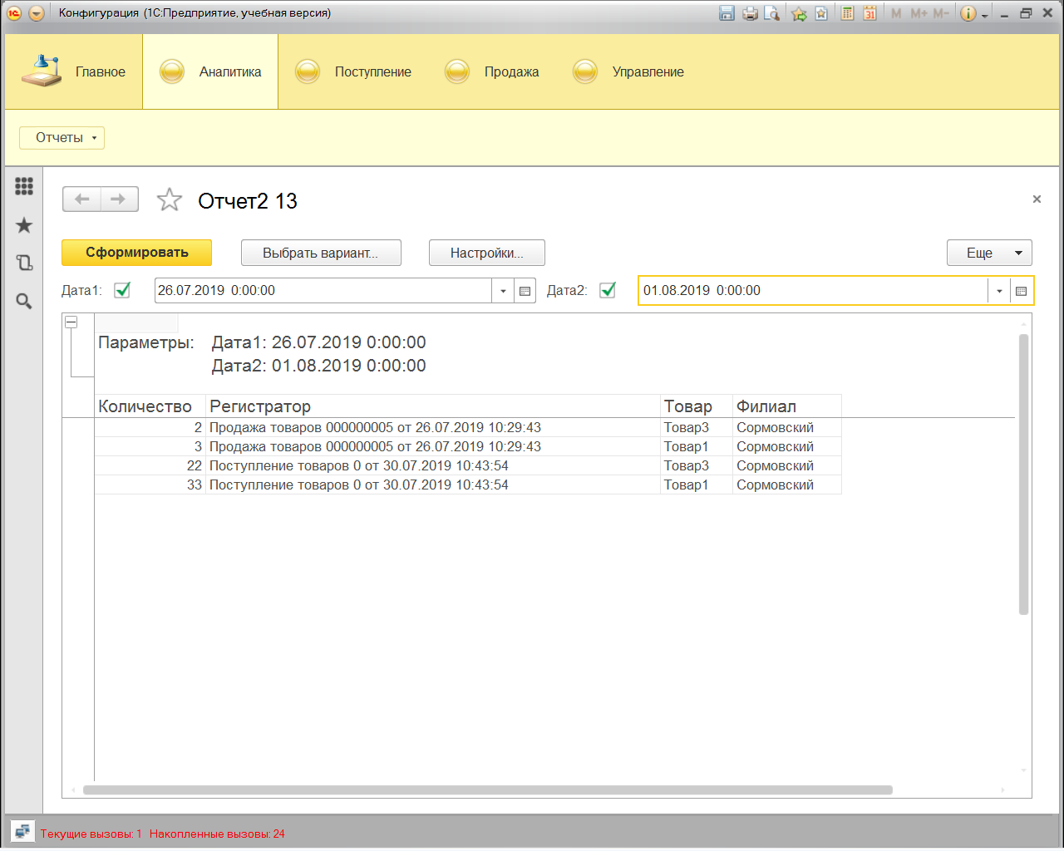

**Рассмотрим теперь пример(отчет2_14)** реализации аналогичного запроса к документам **ПоступлениеТоваров.** В этом случае происходит перебор документов, имеющихся в информационной базе.

**ВЫБРАТЬ Товар, Количество,**

**Сумма**

**ИЗ Документ.ПоступлениеТоваров.ПереченьТоваров**

**ГДЕ Ссылка.Дата МЕЖДУ &Дата1 И &Дата2**

**УПОРЯДОЧИТЬ ПО Количество**

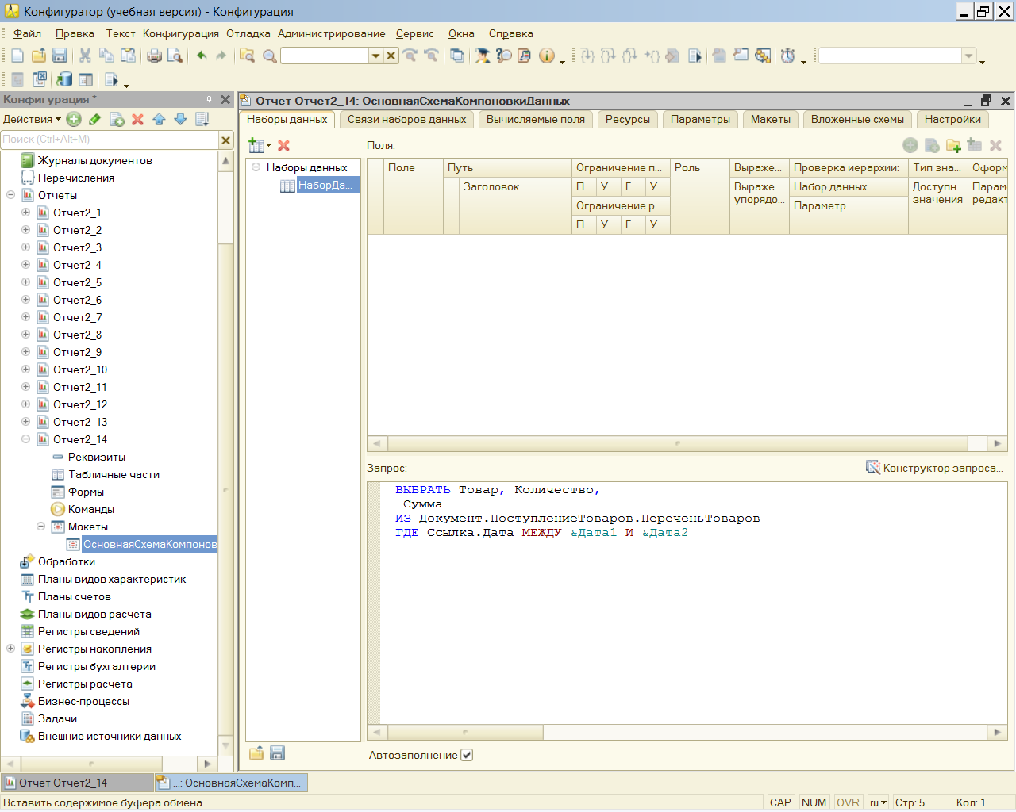

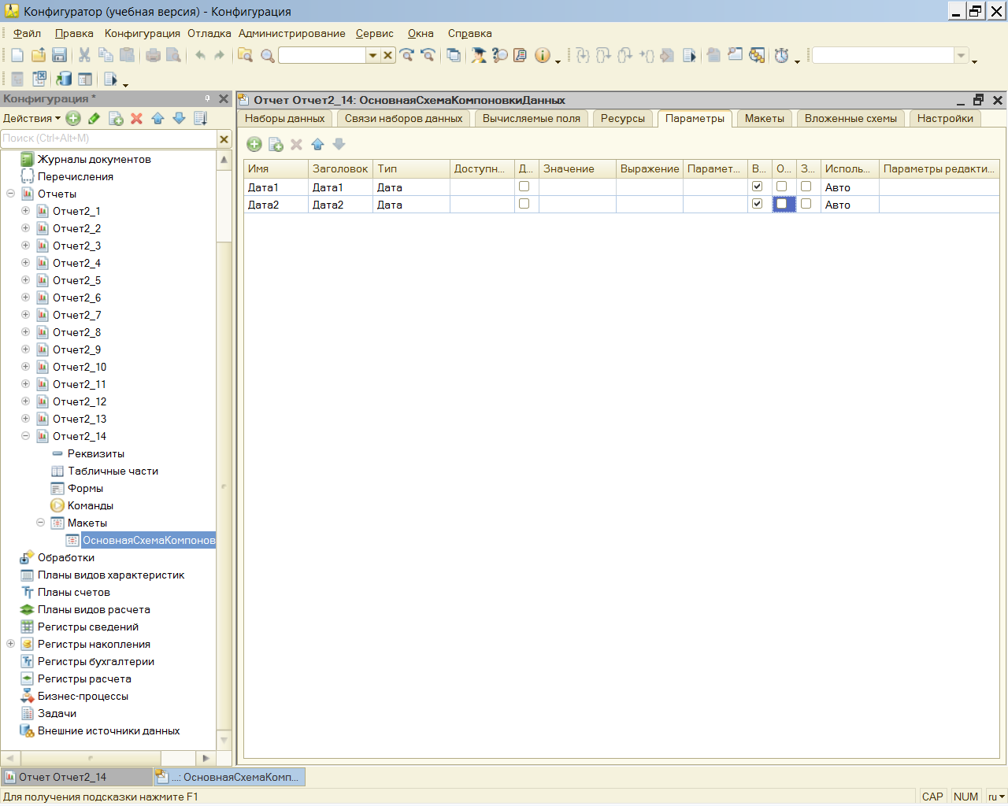

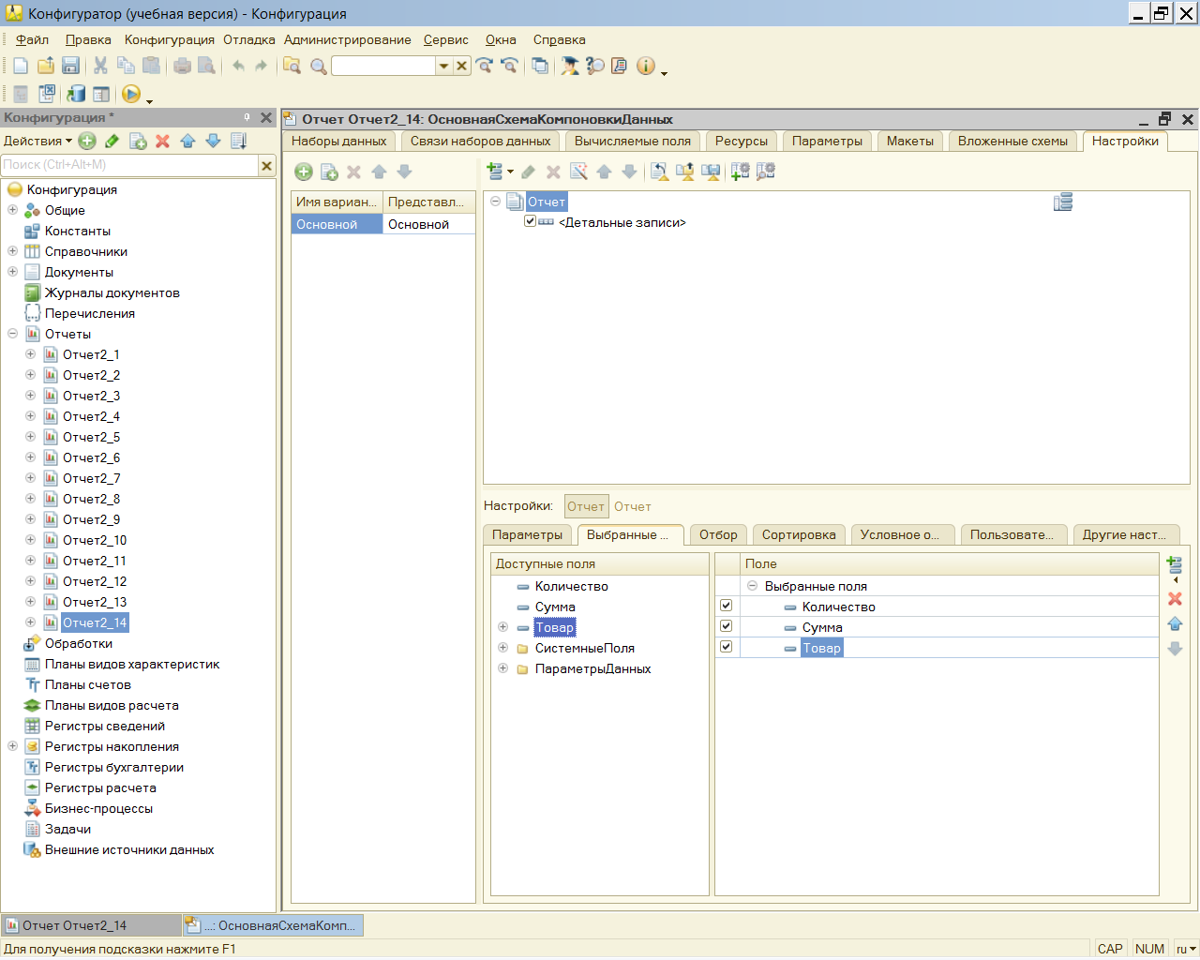

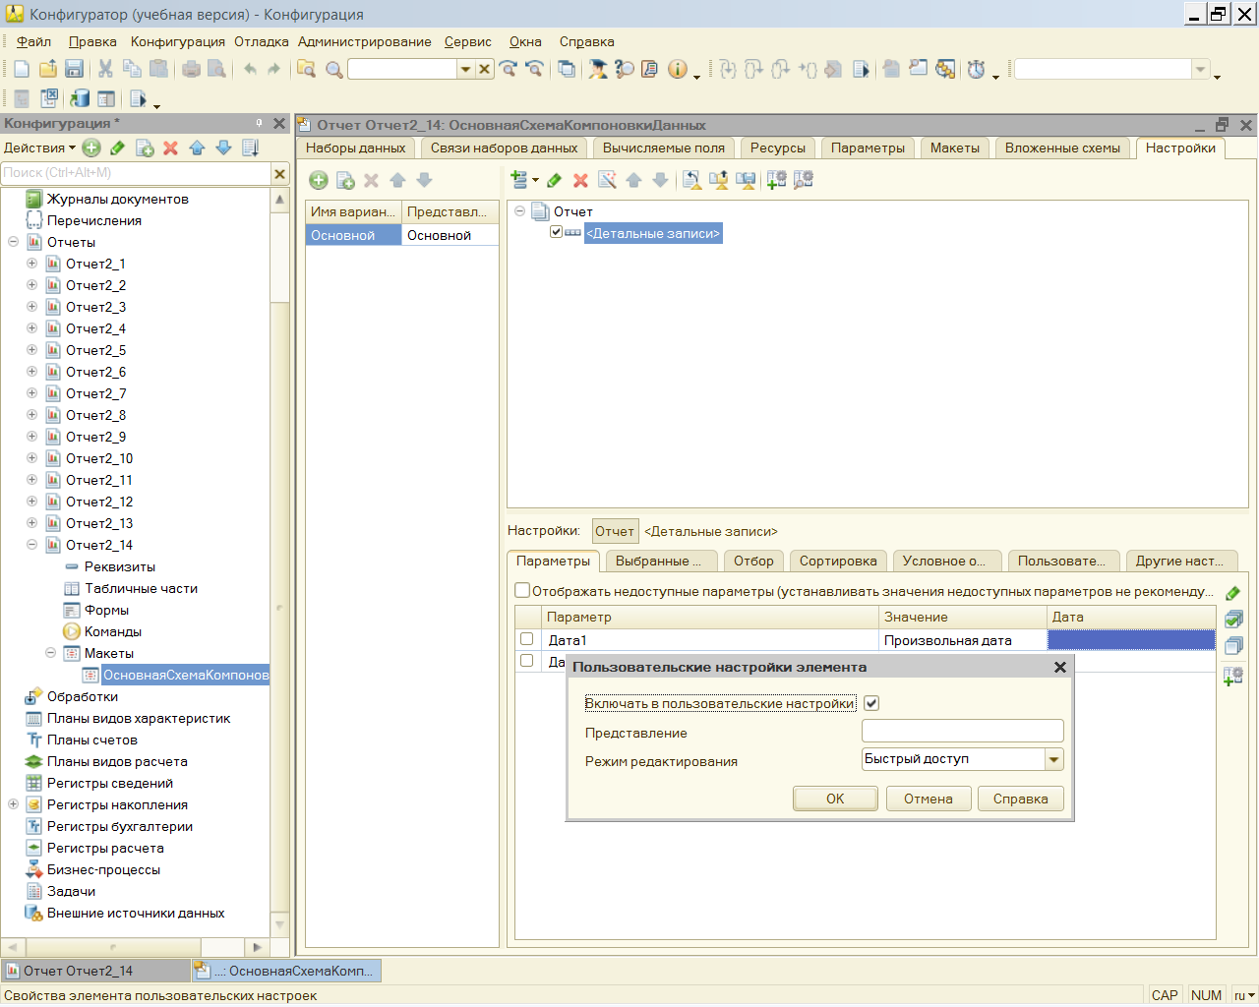

Результат отладки

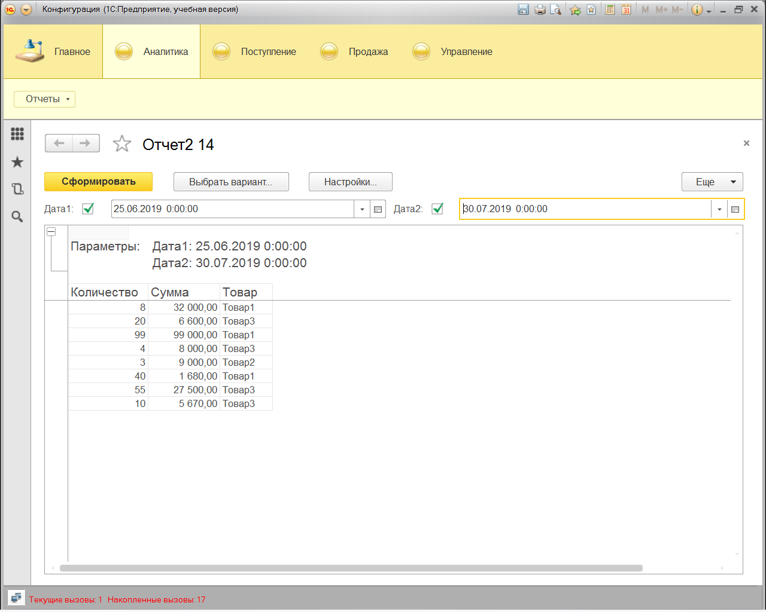

**Ключевое слово ИМЕЮЩИЕ**

В языке запросов существует ключевое слово **ИМЕЮЩИЕ**, которое позволяет накладывать условия на значения агрегатных функций. При этом в условии отбора со

словом **ИМЕЮЩИЕ** можно использовать агрегатные функции только для полей, по

которым осуществляется группировка.

Ниже приведен пример запроса к табличной части документа ПоступлениеТоваров, в котором используется конструкция ИМЕЮЩИЕ. Цель рассматриваемого запроса — отобрать товары, для которых итоговая сумма по поступлениям превышает 1 000.

**ВЫБРАТЬ Товар, СУММА(Сумма) КАК СуммаТоваров**

**ИЗ Документ.ПоступлениеТоваров.ПереченьТоваров КАК Перечень**

**СГРУППИРОВАТЬ ПО Товар**

**ИМЕЮЩИЕ СУММА(Сумма) >10000**

Ниже показан результат указанного отбора по имеющейся информации в информационной базе(отч2_15)

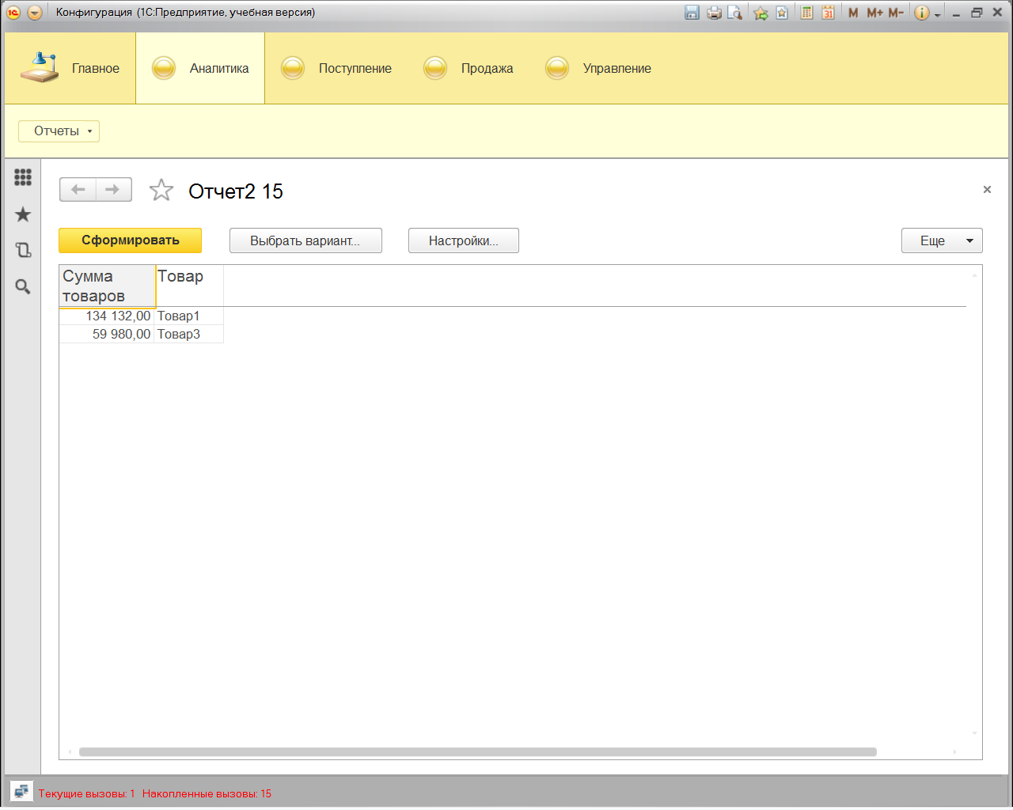

**Объединение запросов**

В языке запросов имеется возможность объединять результаты нескольких запросов;

при этом из записей, полученных с помощью каждого из объединяемых запросов,

получается общий результат. При объединении каждый запрос собирает данные

независимо, а такие операции, как упорядочивание результатов и расчет итогов,

выполняются **уже над результатом объединения запросов**.

Поля результата запроса будут называться так, как указано в списке полей выборки

первого из объединяемых запросов. Поля выборки остальных запросов сопоставляются с полями результата в соответствии с порядком их следования в списке

полей выборки. **Объединяемые запросы должны иметь одинаковое количество**

**полей в списке полей выборки**.

Объединение запросов начинается с обязательного ключевого слова **ОБЪЕДИНИТЬ,**

после которого следует описание присоединяемого запроса. Далее можно присоединить **еще один запрос и т. д.**

По умолчанию при объединении запросов полностью одинаковые строки в результате запроса (когда они формируются разными запросами) заменяются одной. Если

требуется иное, необходимо указать ключевое слово **ВСЕ.**

Теперь пример на тему объединения запросов. Допустим, необходимо

составить список товаров в привязке к фирме, которая выступала в роли либо поставщика, либо продавца. Запрос выглядит так

**ВЫБРАТЬ**

**Перечень.Ссылка.Фирма.Наименование КАК Фирма,**

**Перечень.Товар**

**ИЗ**

**Документ.ПоступлениеТоваров.ПереченьТоваров КАК Перечень**

**ОБЪЕДИНИТЬ**

**ВЫБРАТЬ**

**Перечень.Ссылка.Фирма.Наименование,**

**Перечень.Товар**

**ИЗ**

**Документ.ПродажаТоваров.ПереченьТоваров КАК Перечень**

**УПОРЯДОЧИТЬ ПО**

**Фирма**

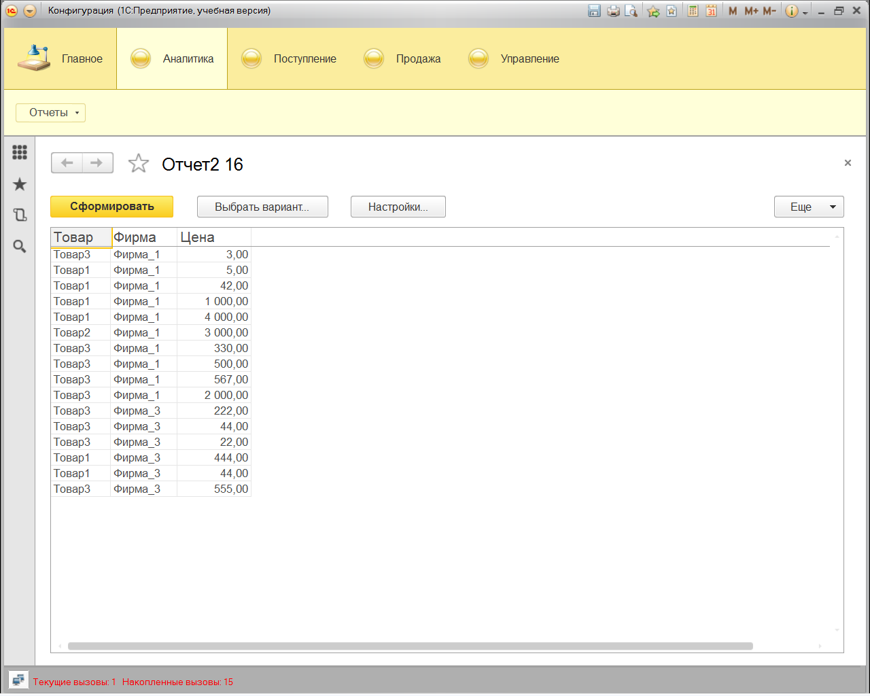

Самостоятельно создайте отчет на объединение(ОТЧ_2_16Ц) но вывести в документе дополнительно поле ЦЕНА

**ВЫБРАТЬ**

**Перечень.Ссылка.Фирма.Наименование КАК Фирма,**

**Перечень.Товар,**

**Перечень.Цена**

**ИЗ**

**Документ.ПоступлениеТоваров.ПереченьТоваров КАК Перечень**

**ОБЪЕДИНИТЬ**

**ВЫБРАТЬ**

**Перечень.Ссылка.Фирма.Наименование,**

**Перечень.Товар,**

**Перечень.Цена**

**ИЗ**

**Документ.ПродажаТоваров.ПереченьТоваров КАК Перечень**

**УПОРЯДОЧИТЬ ПО**

**Фирма**

**Соединение таблиц при организации запроса**

До настоящего времени практически во всех приводимых примерах запросов данные

извлекались из одной таблицы. В предыдущем разделе мы рассмотрели объединение

таблиц, однако этим ресурсы запросов не ограничиваются.

Важной особенностью языка запросов системы 1С:Предприятие является возможность обращения сразу к нескольким таблицам и соединения их определенным образом. Например, при работе может потребоваться выбрать названия всех товаров

из справочника Товары; при этом для тех товаров, которые нами уже продавались,

должно быть указано количество проданных единиц.

**Внутреннее соединение**

В конструкции подобного запроса используется ключевое слово **СОЕДИНЕНИЕ**, позволяющее отобрать из документов **ПоступлениеТоваров и ПродажаТоваров** только

совпадающие товары. Запрос выглядит так

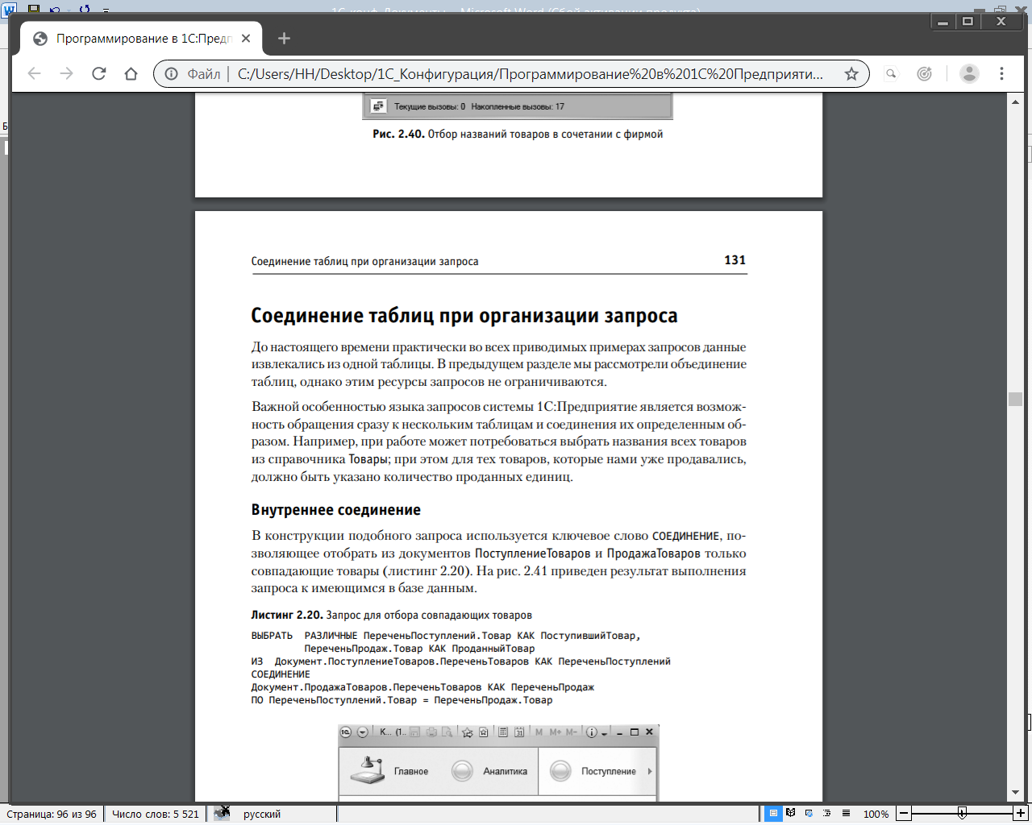

**ВЫБРАТЬ РАЗЛИЧНЫЕ**

**ПереченьПоступлений.Товар КАК ПоступившийТовар,**

**ПереченьПродаж.Товар КАК ПроданныйТовар**

**ИЗ Документ.ПоступлениеТоваров.ПереченьТоваров КАК ПереченьПоступлений**

**СОЕДИНЕНИЕ**

**Документ.ПродажаТоваров.ПереченьТоваров КАК ПереченьПродаж**

**ПО ПереченьПоступлений.Товар = ПереченьПродаж.Товар**

Результат запроса(ОТЧ2_17)

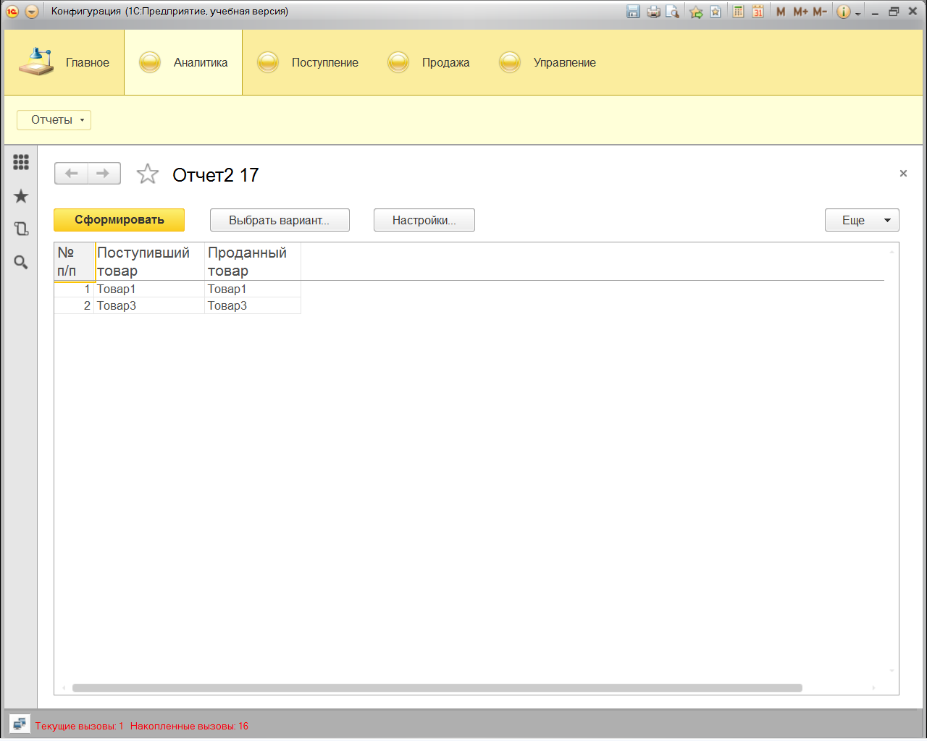

**Рассмотрим еще один пример на данную тему**. Допустим, нам необходимо отобрать филиалы, в которые поступали товары от фирм-партнеров и одновременно

были перемещения с выставок. Текст данного запроса приведен ниже

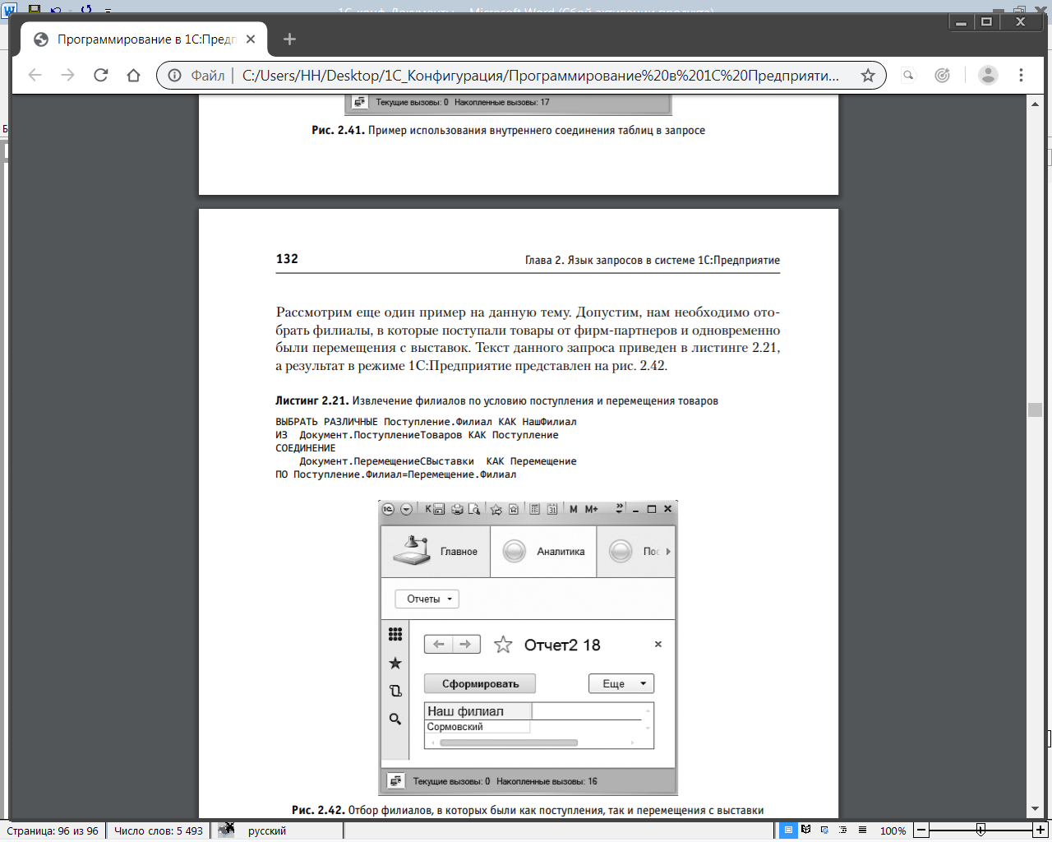

**ВЫБРАТЬ РАЗЛИЧНЫЕ Филиал КАК Филиал**

**ИЗ Документ.ПоступлениеТоваров КАК Поступление**

**СОЕДИНЕНИЕ**

**Документ.ПеремещениеСВыставки КАК Перемещение**

**ПО Поступление.Филиал=Перемещение.Филиал**

Результат запроса(ОТЧ2_18)

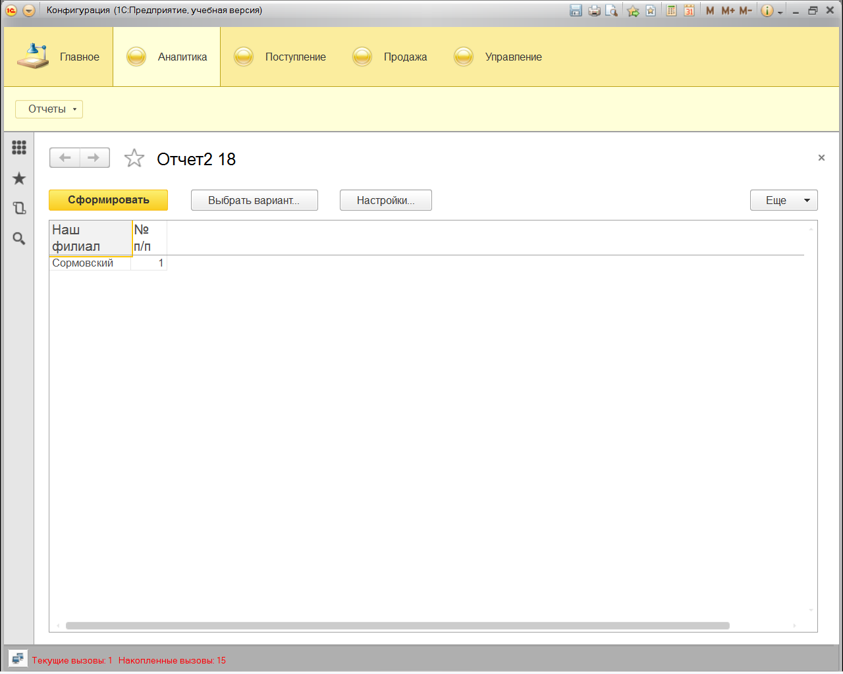

**Левое внешнее соединение**

Рассмотренные примеры соединений запросов относятся к классу внутренних,

однако в языке запросов системы 1С:Предприятие 8.3 существует возможность еще

и внешних соединений, которые могут быть левыми, правыми и полными.

Конструкция **ЛЕВОЕ [ВНЕШНЕЕ] СОЕДИНЕНИЕ** означает, что в результат запроса надо

включить комбинации записей из обеих исходных таблиц, которые соответствуют

указанному условию. Однако в отличие от внутреннего соединения в результат запроса включаются еще и записи из первого источника (**указанного слева от слова**

СОЕДИНЕНИЕ), для которых не найдено соответствующих условию записей из второго

источника.

Таким образом, в результат запроса включаются все записи из первого источника,

которые соединяются с записями из второго источника при выполнении указанного

условия. А строки результата запроса, для которых не найдено соответствующих

условию записей из второго источника, будут содержать значение **NULL** в полях,

формируемых на основании записей из этого источника.

***ПРИМЕЧАНИЕ***

Значения NULL являются специальными маркерами, обозначающими неуказанные

(отсутствующие) значения или значения, не имеющие смысла.

Например, пусть необходимо выбрать фамилии всех менеджеров с указанием общей

суммы выполненных ими продаж, однако при этом в результирующую таблицу

должны также попасть фамилии менеджеров, которые еще не оформляли документов по продаже товаров. Данный запрос реализуется с помощью конструкции **ЛЕВОЕ**

**[ВНЕШНЕЕ] СОЕДИНЕНИЕ**представлен ниже

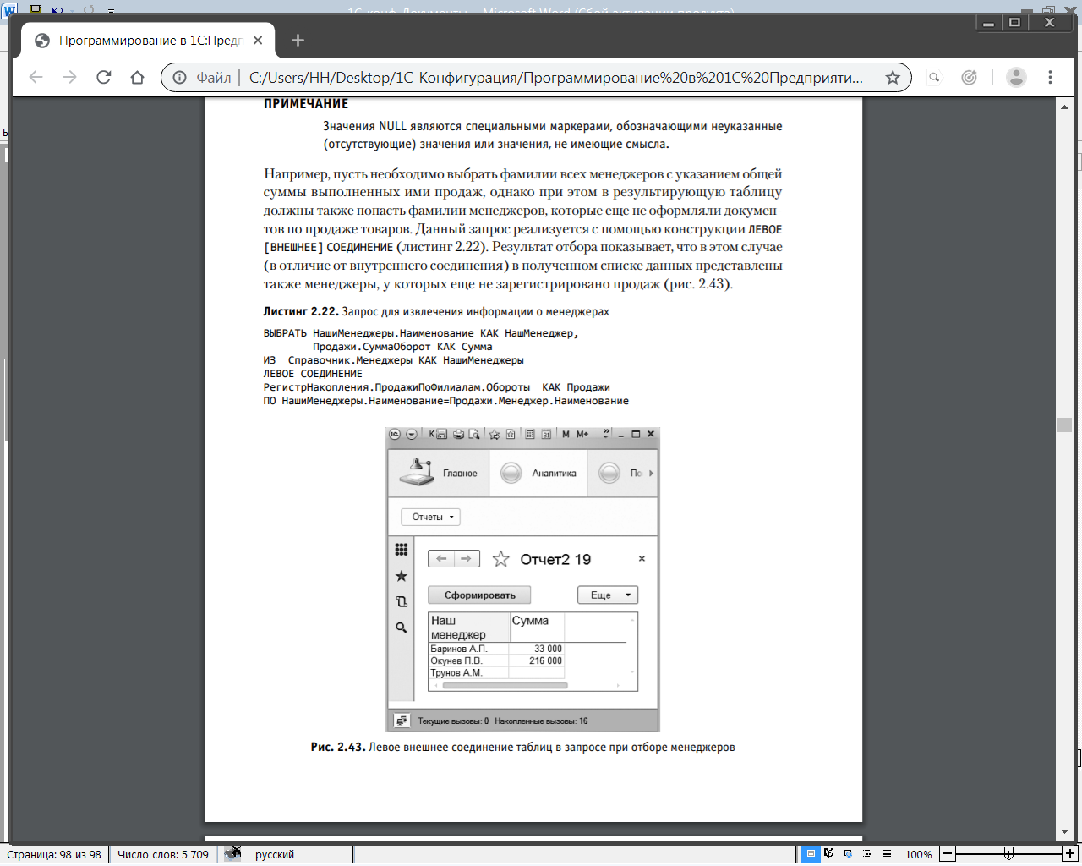

ВЫБРАТЬ

НашиМенеджеры.Наименование КАК НашМенеджер,

Продажи.СуммаОборот КАК Сумма

ИЗ

Справочник.Менеджеры КАК НашиМенеджеры

ЛЕВОЕ СОЕДИНЕНИЕ

РегистрНакопления.ПродажиПоФилиалам.Обороты КАК Продажи

ПО НашиМенеджеры.Наименование = Менеджер.Наименование

Результат отбора показывает, что в этом случае

(в отличие от внутреннего соединения) в полученном списке данных представлены

также менеджеры, у которых еще не зарегистрировано продаж

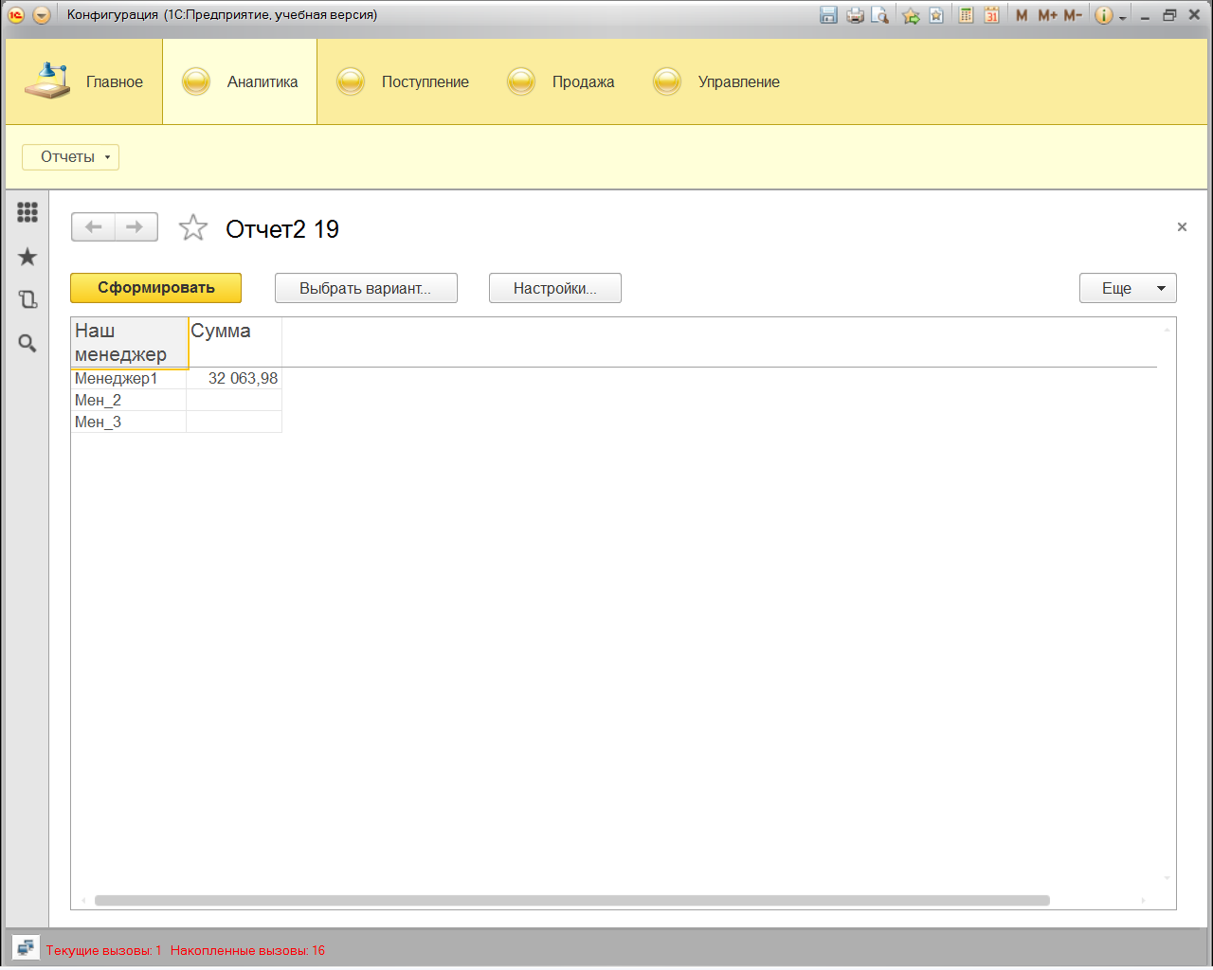

**Правое внешнее соединение**

Конструкция ПРАВОЕ [ВНЕШНЕЕ] СОЕДИНЕНИЕ означает, что в результат запроса надо

включить комбинации записей из обеих исходных таблиц, которые соответствуют

указанному условию. Кроме того, в результат запроса надо включить еще и записи

из второго источника (**указанного справа от слова СОЕДИНЕНИЕ**), для которых не

найдено соответствующих условию записей из первого источника.

Таким образом, в результат запроса включаются все записи из второго источника,

которые соединяются с записями из первого источника при выполнении указанного

условия. А строки результата запроса, для которых не найдено соответствующих

условию записей из первого источника, будут содержать значение NULL в полях,

формируемых на основании записей из этого источника.

**Правое внешнее соединение полностью аналогично левому за исключением того,**

**что таблицы меняются местами**. В качестве примера приведем формирование списка

менеджеров, аналогичного рассмотренному в предыдущем случае, но полученного

с использованием правого соединения таблиц. Дополнительно следует вывести

информацию о филиалах, в которых были продажи. Текст запроса приведен ниже

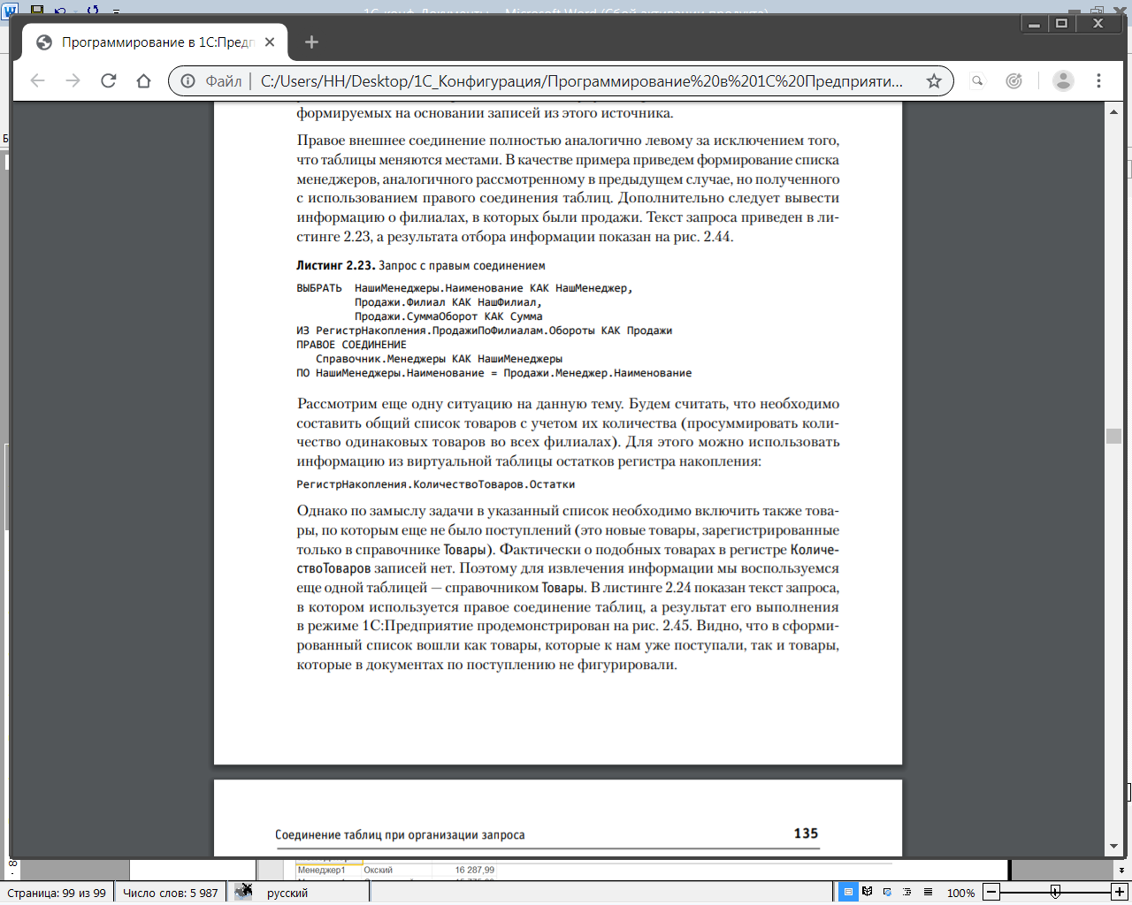

ВЫБРАТЬ

НашиМенеджеры.Наименование КАК НашМенеджер,

Продажи.СуммаОборот КАК Сумма,

Продажи.Филиал КАК НашФилиал

ИЗ

Справочник.Менеджеры КАК НашиМенеджеры

ЛЕВОЕ СОЕДИНЕНИЕ РегистрНакопления.ПродажиПоФилиалам.Обороты КАК Продажи

ПО (НашиМенеджеры.Наименование = Продажи.Менеджер.Наименование)

Результат отладки

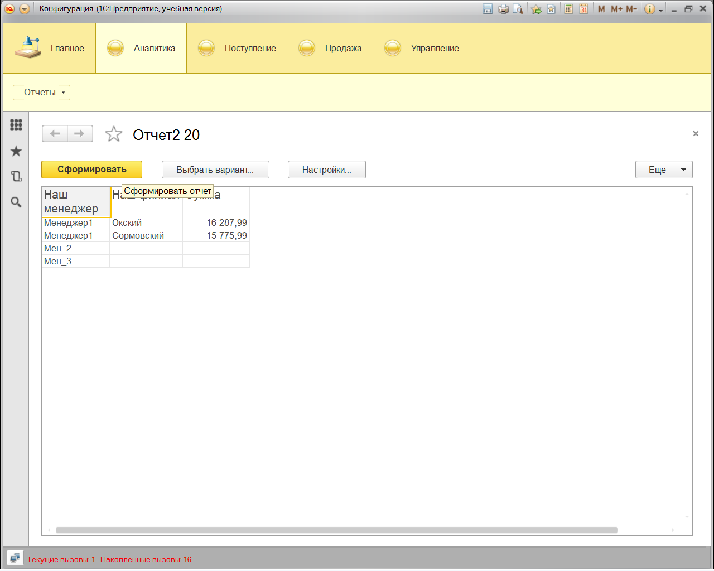

**Рассмотрим еще одну ситуацию на данную тему. Будем считать, что необходимо**

составить общий список товаров с учетом их количества (просуммировать количество одинаковых товаров во всех филиалах). Для этого можно использовать

информацию из виртуальной таблицы остатков регистра накопления:

**РегистрНакопления.КоличествоТоваров.Остатки**

Однако по замыслу задачи в указанный список необходимо включить также товары, по которым еще не было поступлений (это новые товары, зарегистрированные

только в справочнике Товары). Фактически о подобных товарах в регистре КоличествоТоваров записей нет. Поэтому для извлечения информации мы воспользуемся

еще одной таблицей — справочником Товары(и внесем туда новый товар). Запрос показан ниже

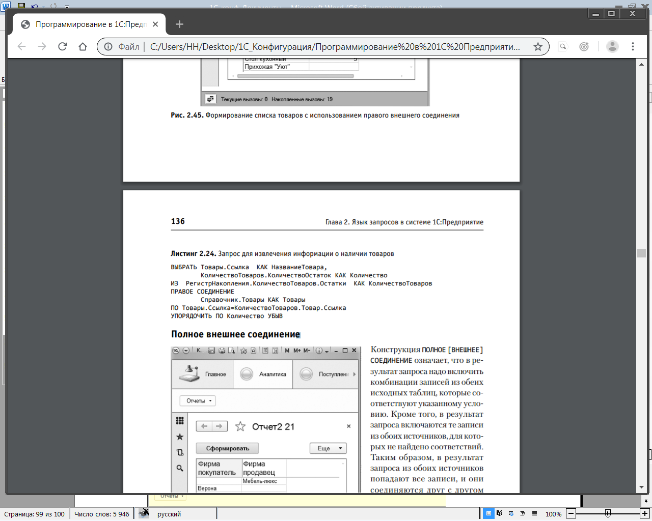

**ВЫБРАТЬ**

**Товары.Ссылка КАК НазваниеТовара,**

**КоличествоТоваров.КоличествоОстаток КАК Количество**

**ИЗ**

**Справочник.Товары КАК Товары**

**ЛЕВОЕ СОЕДИНЕНИЕ РегистрНакопления.КоличествоТоваров.Остатки КАК КоличествоТоваров**

**ПО (Товары.Ссылка = КоличествоТоваров.Товар)**

**УПОРЯДОЧИТЬ ПО**

**Количество УБЫВ**

Результат запроса(ОТЧ2_21)

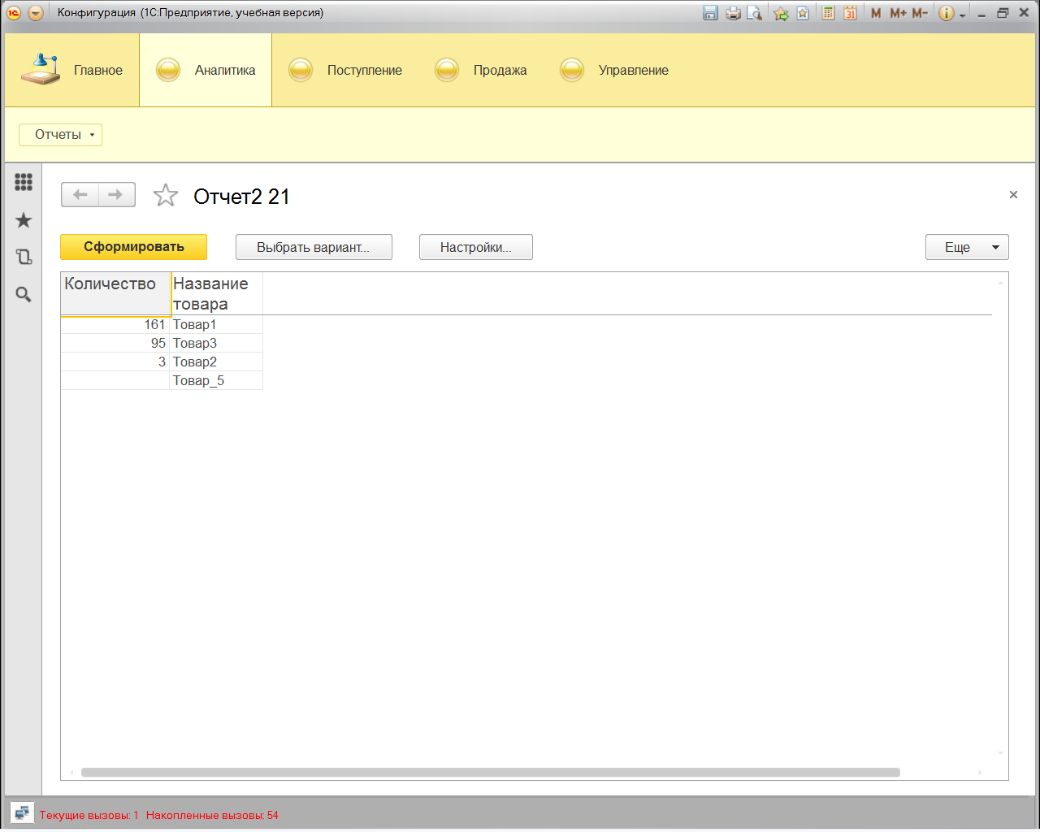

**Полное внешнее соединение**

Конструкция ПОЛНОЕ [ВНЕШНЕЕ]СОЕДИНЕНИЕ означает, что в результат запроса надо включить

комбинации записей из обеих

исходных таблиц, которые соответствуют указанному условию. Кроме того, в результат

запроса включаются те записи из обоих источников, для которых не найдено соответствий.

Таким образом, в результате запроса из обоих источников попадают все записи, и они

соединяются друг с другом при выполнении указанного условия. Сформулируем задачу, которую нам необходимо решить. Будем считать, что необходимо отобрать фирмы,

которые выступали в качестве как продавцов, так и покупателей. При этом необходимо в результат включить также фирмы, которые выступали только в одном качестве (в качестве только продавца или только покупателя). Текст запроса, который необходимо разработать для извлечения данной информации, представлен ниже

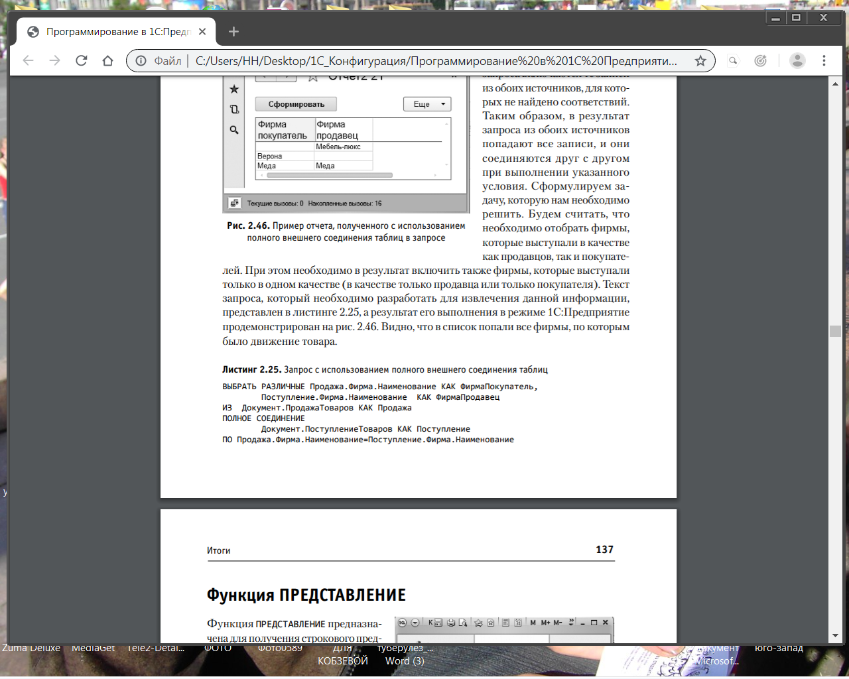

**ВЫБРАТЬ РАЗЛИЧНЫЕ**

**Продажа.Фирма.Наименование КАК ФирмаПокупатель,**

**Поступление.Фирма.Наименование КАК ФирмаПродавец**

**ИЗ**

**Документ.ПродажаТоваров КАК Продажа**

**ПОЛНОЕ СОЕДИНЕНИЕ Документ.ПоступлениеТоваров КАК Поступление**

**ПО Продажа.Фирма.Наименование = Поступление.Фирма.Наименование**

Результат его выполнения в режиме 1С:Предприятие

продемонстрирован ниже. Видно, что в список попали все фирмы, по которым

было движение товара

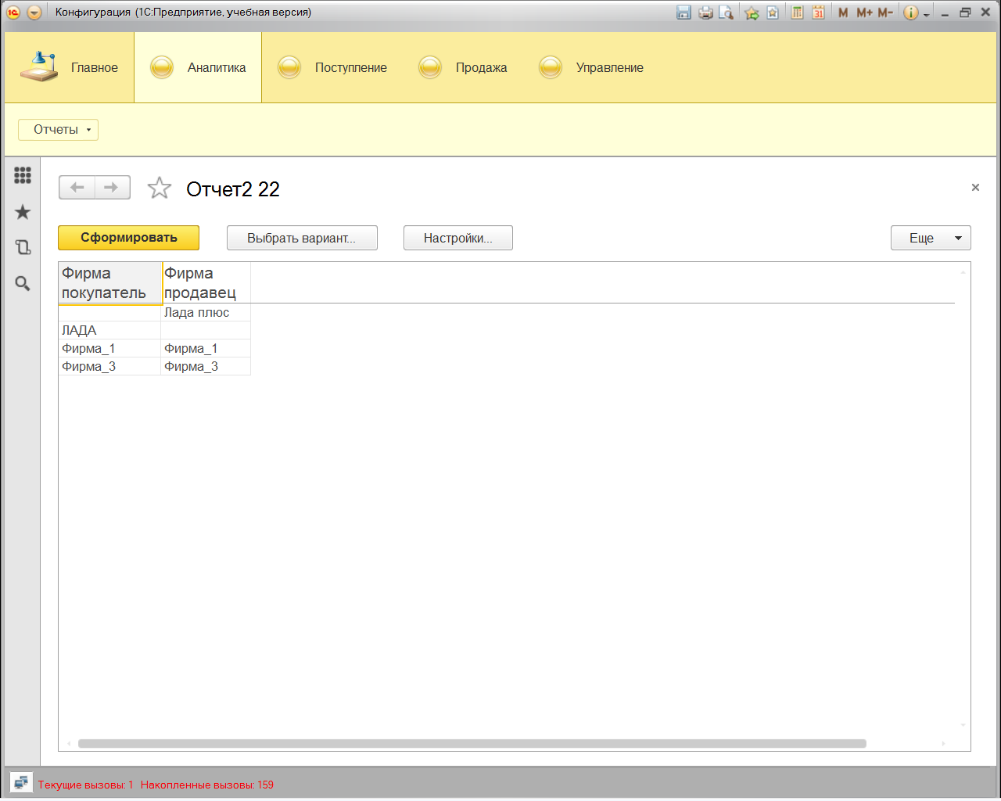

**Функция ПРЕДСТАВЛЕНИЕ**

Функция ПРЕДСТАВЛЕНИЕ предназначена для получения строкового представления значения произвольного типа. В качестве параметра функции может выступать выражение любого типа. Например, можно привести к строковому типу информацию о датах документов. На эту тему рассмотрим пример с выводом дат из документов **ПоступлениеТоваров** и **ПеремещениеСВыставки.** Текст запроса для извлечения данной информации приведен ниже.

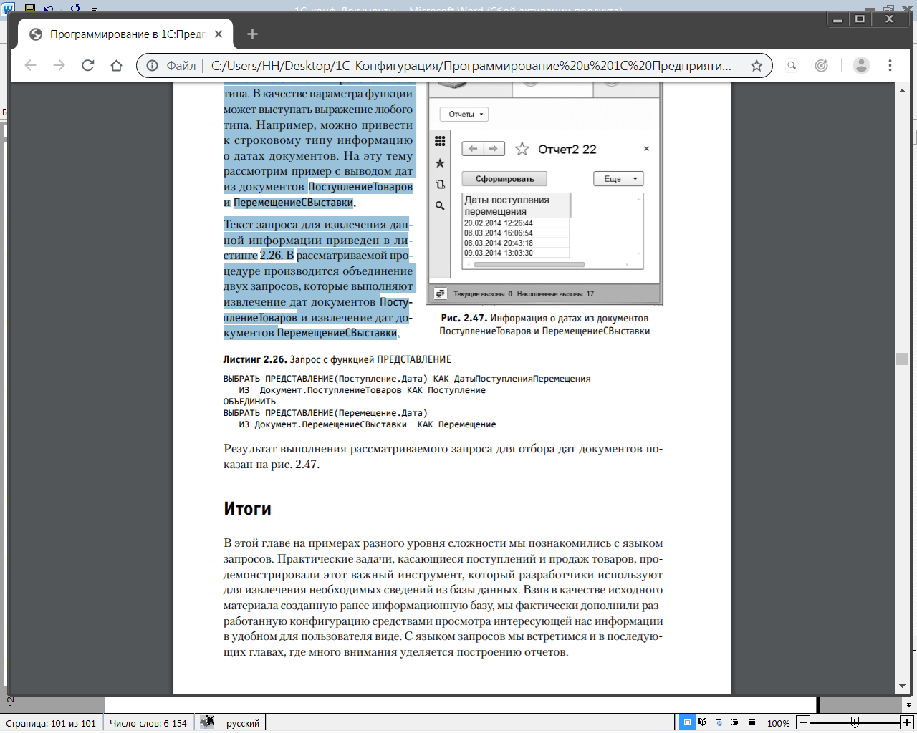

**ВЫБРАТЬ**

**ПРЕДСТАВЛЕНИЕ(Поступление.Дата) КАК ДатыПоступленияПеремещения**

**ИЗ**

**Документ.ПоступлениеТоваров КАК Поступление**

**ОБЪЕДИНИТЬ**

**ВЫБРАТЬ**

**ПРЕДСТАВЛЕНИЕ(Перемещение.Дата)**

**ИЗ**

**Документ.ПеремещениеСВыставки КАК Перемещение**

В рассматриваемой процедуре производится объединение двух запросов, которые выполняют извлечение дат документов **ПоступлениеТоваров**и извлечение дат документов **ПеремещениеСВыставки.**

Результат отладки ниже

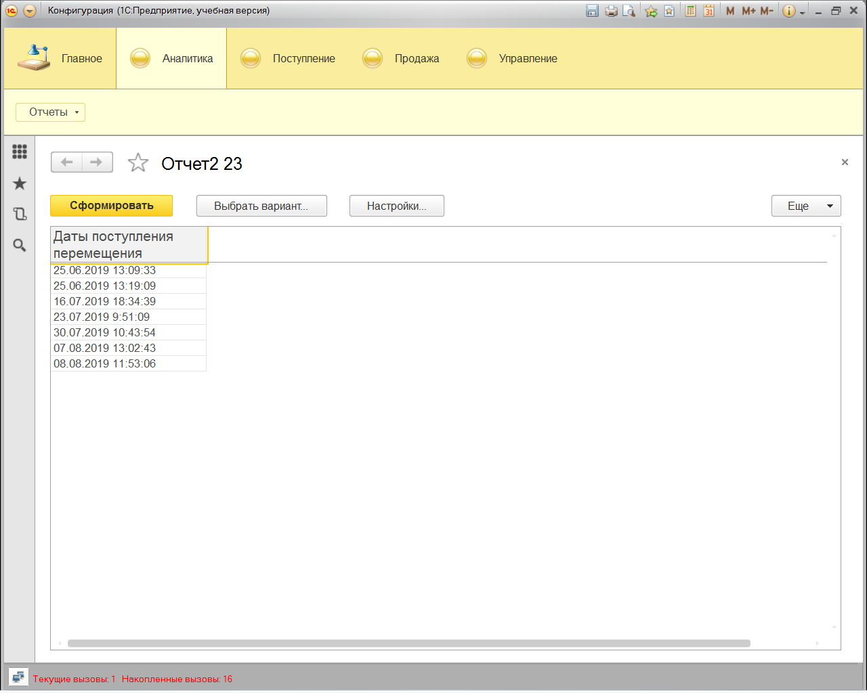

**Итоги**

***В этой главе на примерах разного уровня сложности мы познакомились с языком***

***запросов. Практические задачи, касающиеся поступлений и продаж товаров, продемонстрировали этот важный инструмент, который разработчики используют***

***для извлечения необходимых сведений из базы данных. Взяв в качестве исходного***

***материала созданную ранее информационную базу, мы фактически дополнили разработанную конфигурацию средствами просмотра интересующей нас информации***

***в удобном для пользователя виде. С языком запросов мы встретимся и в последующих главах, где много внимания уделяется построению отчетов.***

**Разработка отчетов**

**с использованием системы компоновки данных**

При решении любых задач, связанных с количественным учетом, ключевым и одновременно итоговым результатом являются отчеты. Одним из основных достоинств

системы 1С:Предприятие 8.3 является возможность построения отчетов с минимальными усилиями со стороны разработчика. Наличие подобной автоматизации

повышает скорость разработки прикладных решений и существенно облегчает задачу программиста. Возможность строить отчеты получают даже пользователи, не

знакомые со встроенным языком программирования системы 1С:Предприятие.

Вся эта глава посвящена примерам использования системы компоновки данных.

Указанная технология отсутствовала в версии 1С:Предприятие 8.0, а ее появление,

начиная с программного продукта 1С:Предприятие 8.1, позволило разрабатывать

отчеты без контакта с программным кодом на языке 1С. Система компоновки

данных предназначена для создания отчетов на основе декларативного описания.

Механизм компоновки данных позволяет дать целостное описание отчета, используя только визуальные средства. Это отличает систему компоновки данных

от построителя отчетов (основное средство автоматизации при создании отчетов

в системе 1С:Предприятие 8.0).

При работе с системой компоновки данных на этапе визуального конструирования

создается основа отчета — схема компоновки данных. Также задаются параметры,

применяемые по умолчанию. В дальнейшем при интерактивной работе с отчетом

в режиме 1С:Предприятие пользователь может изменить имеющиеся параметры

отчета, а также создать собственные.

Система компоновки данных предлагает новые возможности, недоступные построителю отчетов. Отметим основные из них:

*  создание отчета без программирования;
*  использование автоматически генерируемых форм просмотра и настройки отчета
*  настройка структуры отчета;
*  совмещение в отчете нескольких таблиц

Перед началом практических шагов рассмотрим систему компоновки данных

в целом. Данный ресурс можно рассматривать как набор элементов, каждому из

которых отводится конкретная роль при построении отчета. В итоге процесс создания отчета представляет собой переход от одного элемента к другому. Перечислим

основные элементы системы компоновки данных:

*  схема компоновки данных определяет суть данных, которые используются отчетом (откуда следует получать данные и как управлять компоновкой данных);
*  параметры компоновки данных представляют собой описание всего, что может быть настроено в выбранной схеме компоновки данных (параметры отбора,

упорядочивания, получения и вывода данных, а также другие параметры);

*  макет компоновки данных — готовое описание того, как должен формироваться отчет (представляет собой результат применения конкретных параметров

к схеме компоновки);

 результат компоновки данных — **документ**, представляемый пользователю.

Основным этапом при разработке отчета является создание схемы компоновки

данных. На этом этапе используются визуальные средства (конструктор схемы

компоновки данных).

Следующие этапы процесса компоновки данных*: редактирование параметров компоновки данных, подготовка к компоновке (формирование*

*макета компоновки данных), собственно компоновка данных, вывод результата*

*компоновки данных (отчет может быть выведен в различных форматах).*

После такого взгляда на систему компоновки данных в целом рассмотрим ее на

практических примерах. При этом в качестве исходной информации будем использовать две конфигурации:

 конфигурацию, разработанную в первой главе книги;

** новую конфигурацию**, которую мы разработаем в этой главе (она будет связана

с учетом денежных начислений

**Отчеты по остаткам товаров**

Рассмотрим процесс создания ряда отчетов, которые будут относиться к информационной базе, разработанной в первой главе. Напомним, что она связана с поступлением и продажей товаров. Будем считать, что нам, как разработчикам, необходимо

построить отчет, включающий в себя информацию о количестве различных товаров

на наших филиалах. Другими словами, нас интересуют остатки товаров (отдельно

по каждому товару) в филиалах. В первой главе для хранения информации о количестве товаров в филиалах мы создали регистр накопления КоличествоТоваров.

При работе в режиме 1С:Предприятие в информационной структуре, созданной

системой на основании данного объекта конфигурации, фиксируются все движения

товаров при поступлении, продаже или перемещении.

Первые технические шаги для создания отчета нам уже знакомы по второй главе

— необходимо создать новый объект конфигурации типа отчет. На вкладке

Основные окна редактирования объекта конфигурации введем имя отчета — **Отчет3_1**,

**(Созданный отчет отнесем к подсистеме АНАЛИТИКА)**

а затем воспользуемся кнопкой **Открыть схему компоновки данных**. После появления

окна конструктора макета, где никаких изменений делать не требуется,

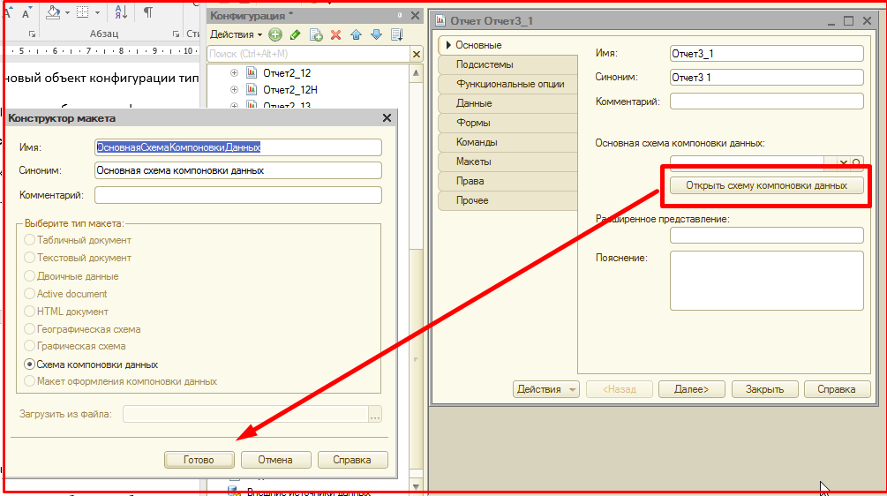

открывается

окно конструктора схемы компоновки данных. Здесь с помощью кнопки Добавить

набор данных выберем вариант **Добавить набор данных — запрос**. В результате на

экране появится очередное окно,

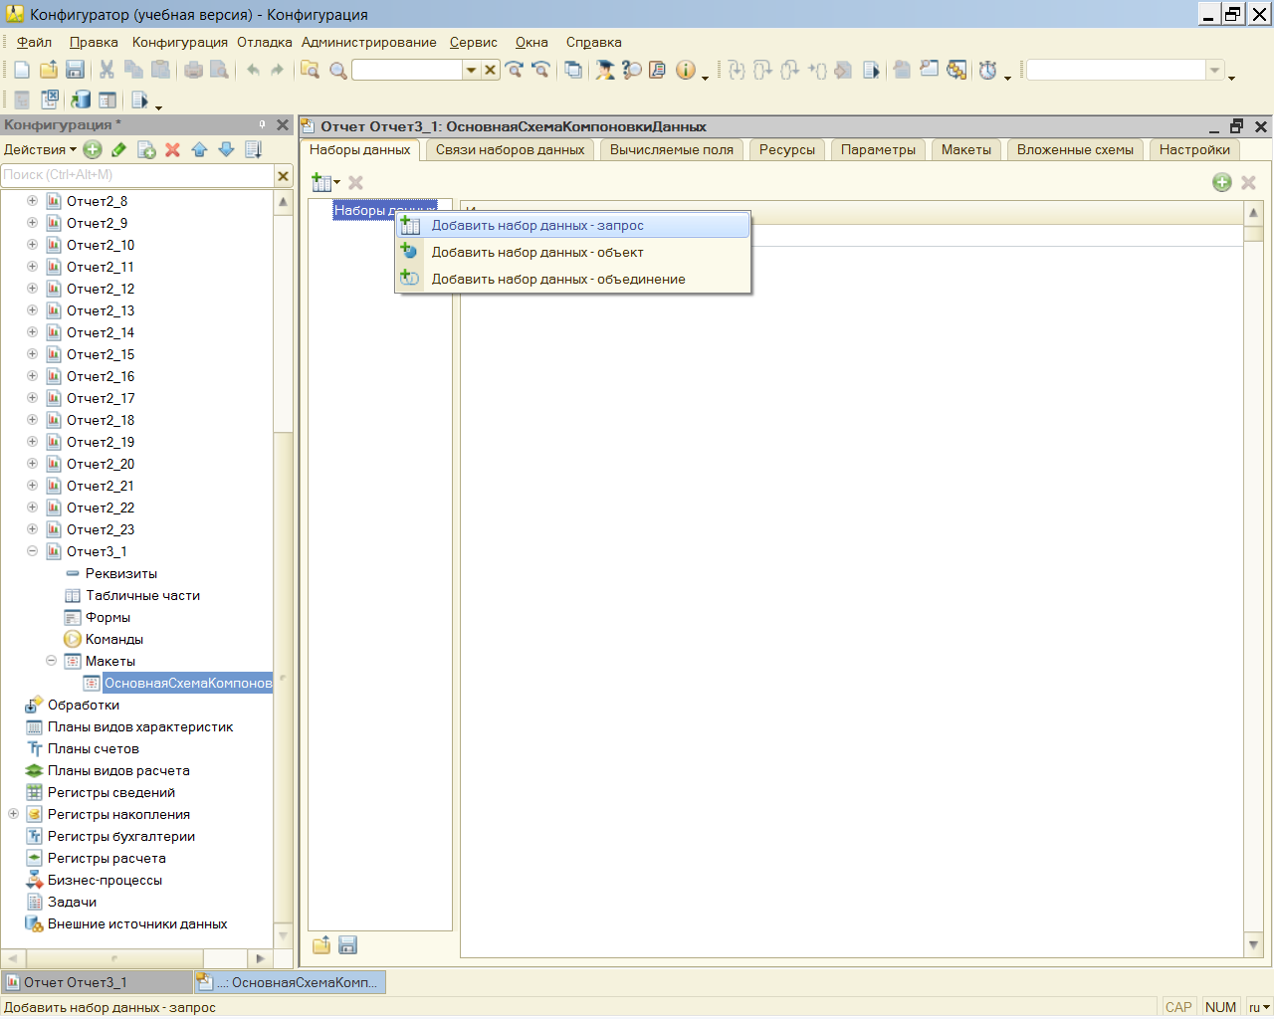

, в правой части которого присутствует кнопка **Конструктор запроса.**

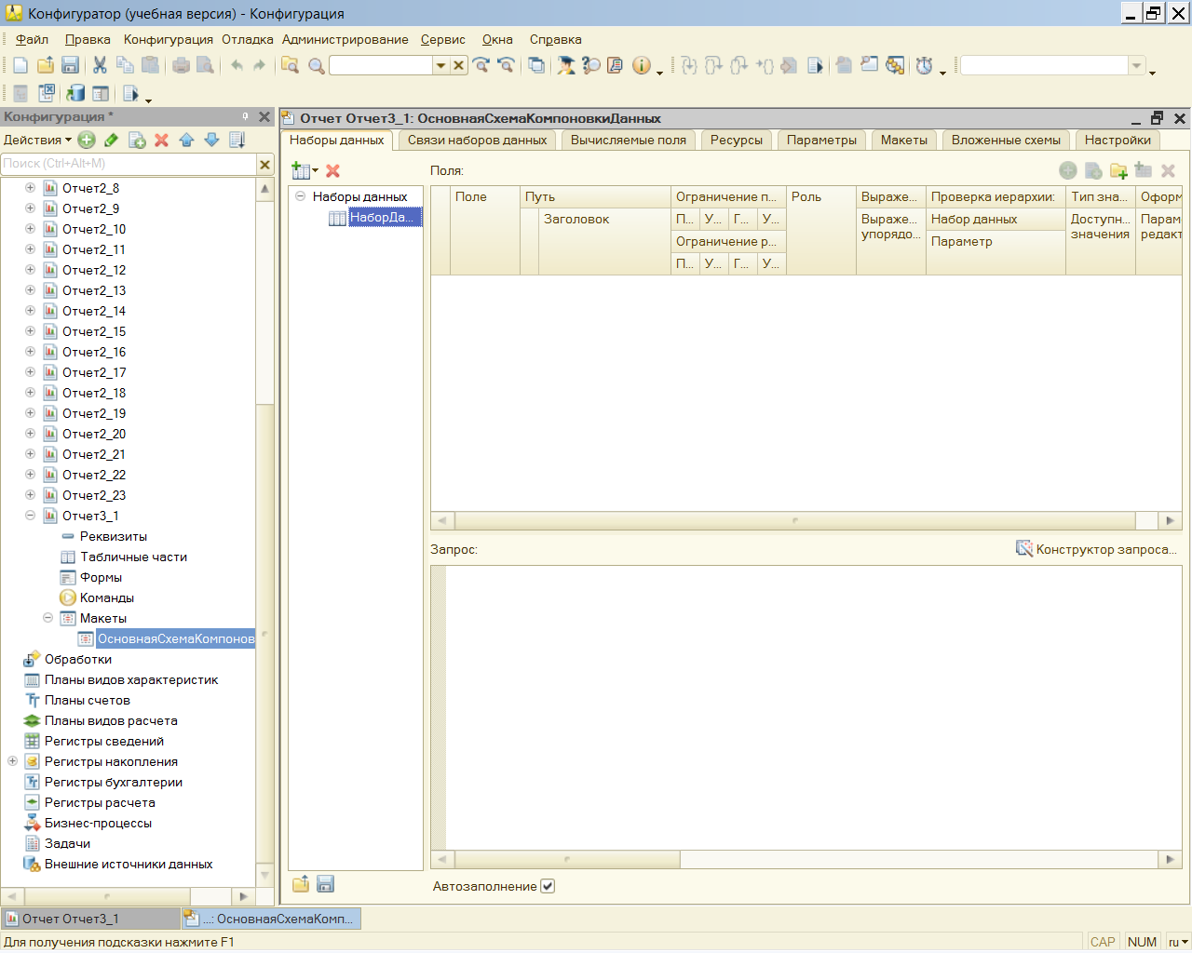

После щелчка по кнопке Конструктор запроса перейдем к разработке запроса.

Ниже представлено окно конструктора запроса, в котором присутствуют три раздела:

*  База данных;
*  Таблицы;
*  Поля

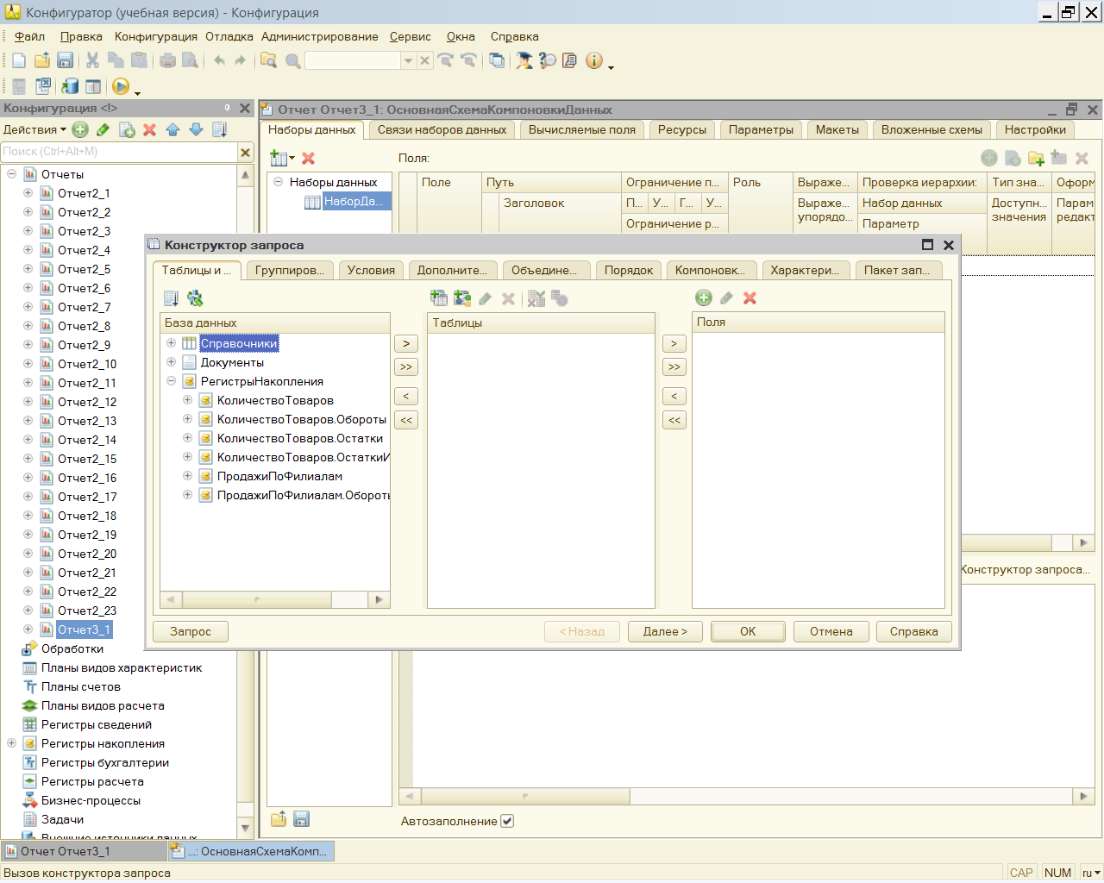

В раскрытой ветке **РегистрыНакопления,** кроме созданных нами регистров **КоличествоТоваров и ПродажиПоФилиалам**, мы видим еще несколько виртуальных таблиц, связанных с данными регистрами. Так, три виртуальные таблицы формируются системой на основании информации, содержащейся в регистре **КоличествоТоваров:**

* **КоличествоТоваров.Остатки;**
* **КоличествоТоваров.Обороты;**
* **КоличествоТоваров.ОстаткиИОбороты**.

В данный момент интересуют остатки товаров по результатам поступления,

продажи и перемещений с выставки (на выставку), поэтому перенесем в раздел

Таблицы элемент **КоличествоТоваров.Остатки**. После этого для запроса необходимо

выбрать используемые в нем поля. В рассматриваемой ситуации три поля (**Товар,**

**Филиал, КоличествоОстаток**) следует перенести в раздел **Поля** .

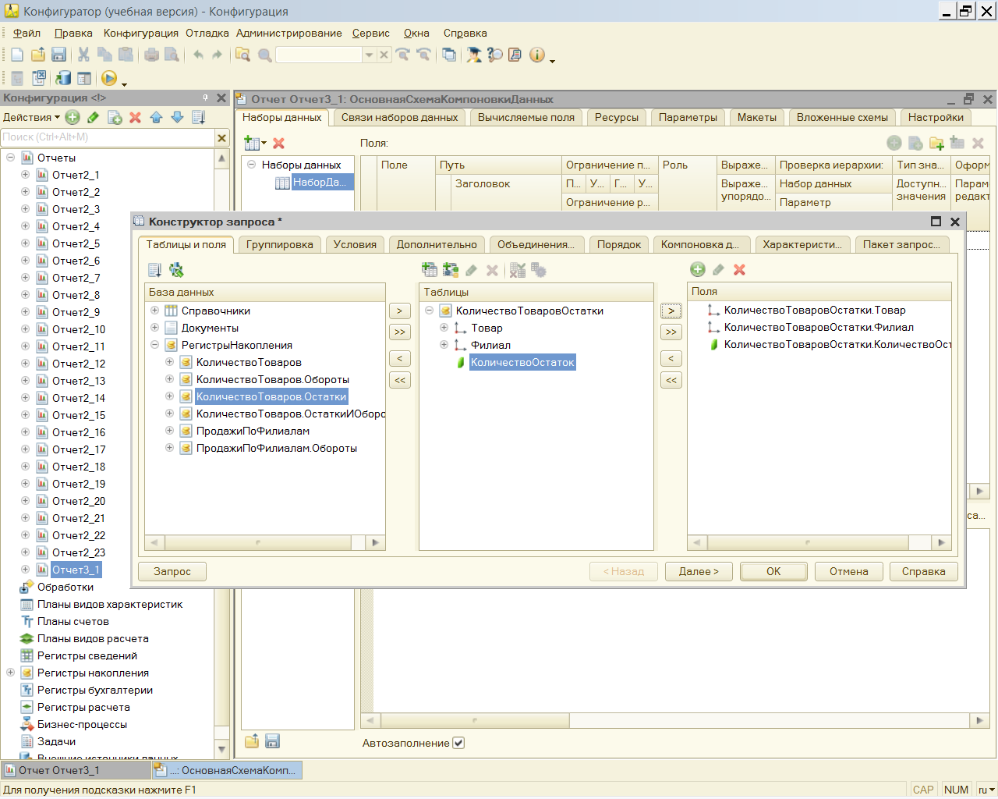

Окно конструктора запроса имеет ряд вкладок, позволяющих формировать необходимые указания в запросе. Так, можно задавать группировки и условия, назначать

псевдонимы полям, задавать порядок и т. д. В данном случае зададим на вкладке

**Порядок** упорядочивание по количеству товаров в убывающем порядке

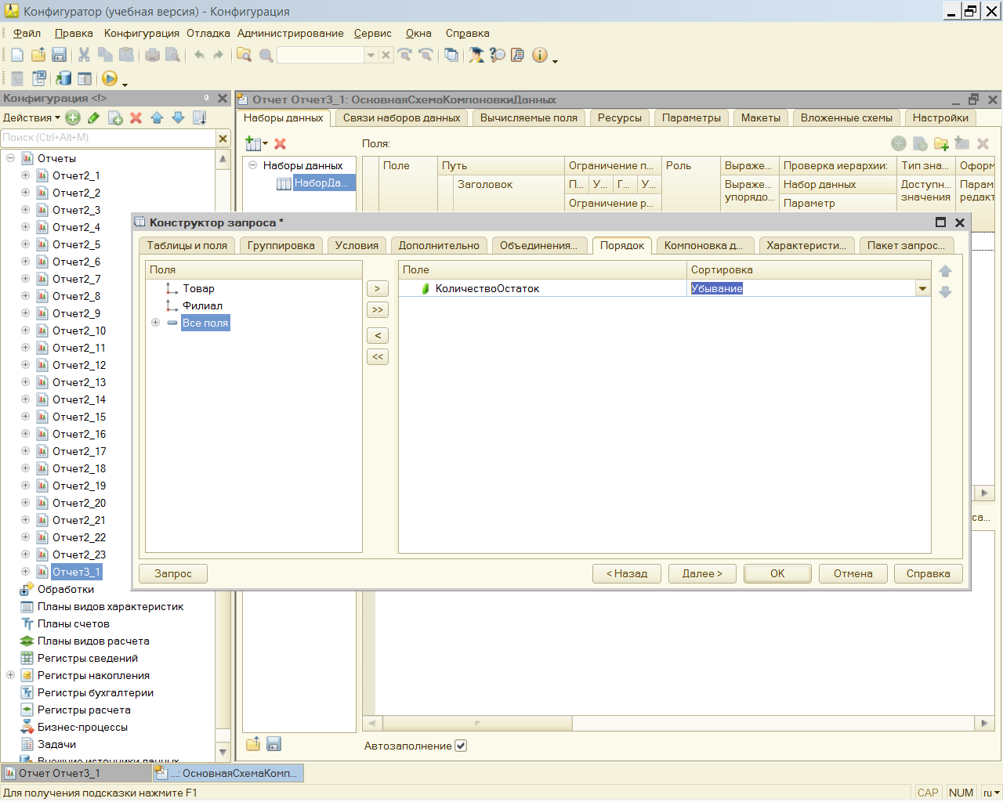

после чего щелкнем на кнопке OK. В результате происходит формирование запроса,

текст которого приведен ниже

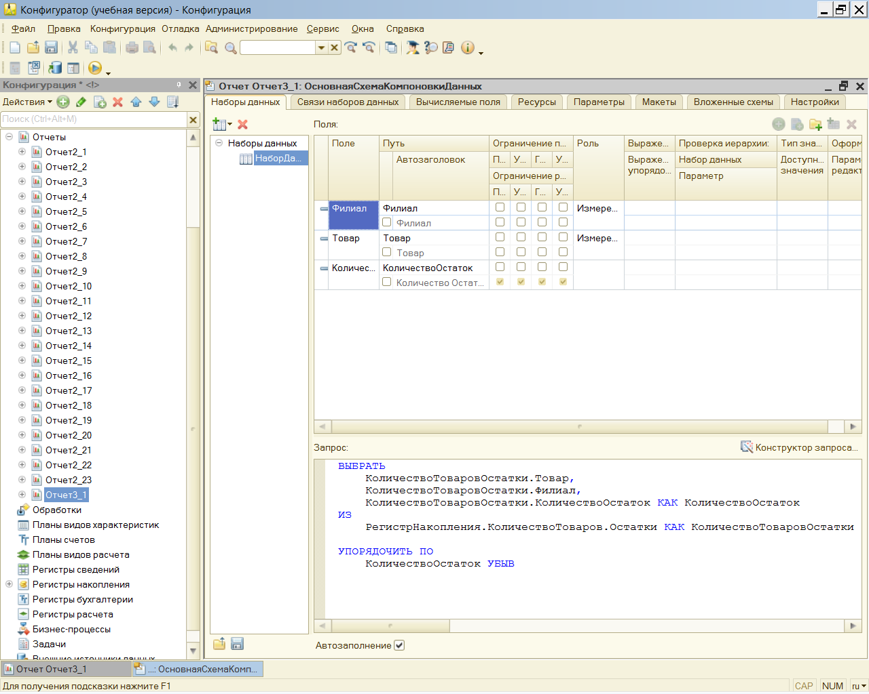

**ВЫБРАТЬ**

**Товар,**

**Филиал,**

**КоличествоОстаток КАК Количество**

**ИЗ**

**РегистрНакопления.КоличествоТоваров.Остатки КАК Остатки**

**УПОРЯДОЧИТЬ ПО**

**Количество УБЫВ**

**ПРИМЕЧАНИЕ**

*Поля для текущего набора данных формируются системой автоматически только в случае, если в конструкторе схемы компоновки данных установлен флаг Автозаполнение.*

Прокомментируем раздел Поля на предыдущем рисунке. **Первый столбец** с информацией называется **Поле**; в нем отражается **имя поля набора данных**, для которого формируется описание. Учитывая, что для получения набора данных мы воспользовались запросом, содержание поля определяется именем поля в тексте запроса. Важно отметить,

что информация **в столбце Поле не допускает редактирования**.

**Поле Путь** содержит имя поля набора данных, под которым можно обращаться

к полю в других разделах конструктора схемы компоновки данных. Значение этого

поля можно **устанавливать самостоятельно**.

**Поле Роль** показывает, каким образом поле будет использовано в дальнейшем

в системе компоновки данных. Информация о том, что поле используется для измерения, требуется при расчете итогов.

Сейчас наша задача заключается в том, чтобы получить информацию о количестве

товаров в разрезе наших филиалов (сколько и каких товаров находится в каждом

из филиалов). Для этого **в окне схемы компоновки данных** перейдем на вкладку

**Настройки** где необходимо задать параметры отчета, применяемые по умолчанию. Здесь следует щелкнуть правой кнопкой на элементе **Отчет** и в появившемся контекстном меню выбрать вариант **Новая группировка**

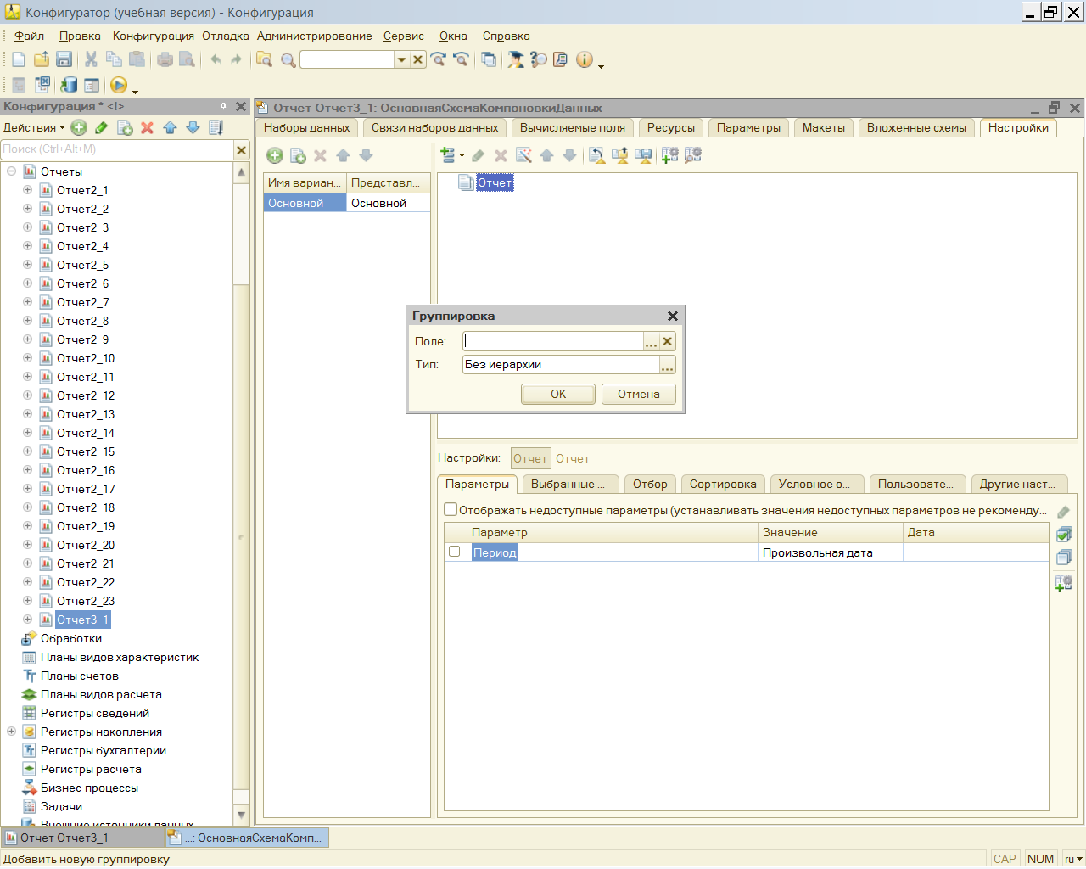

Нажать кнопку ОК

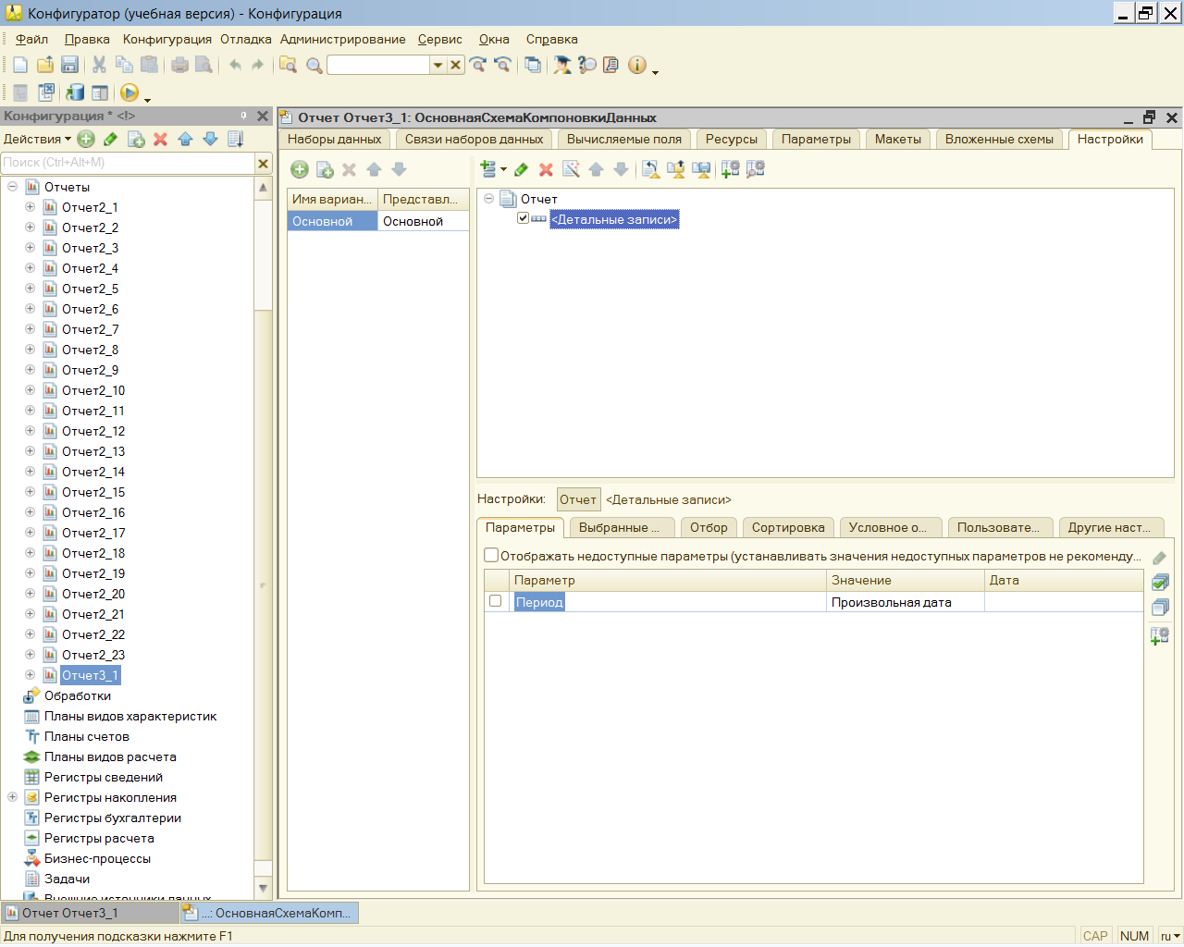

В этом окне выбрать вкладку **ВЫБРАННЫЕ**

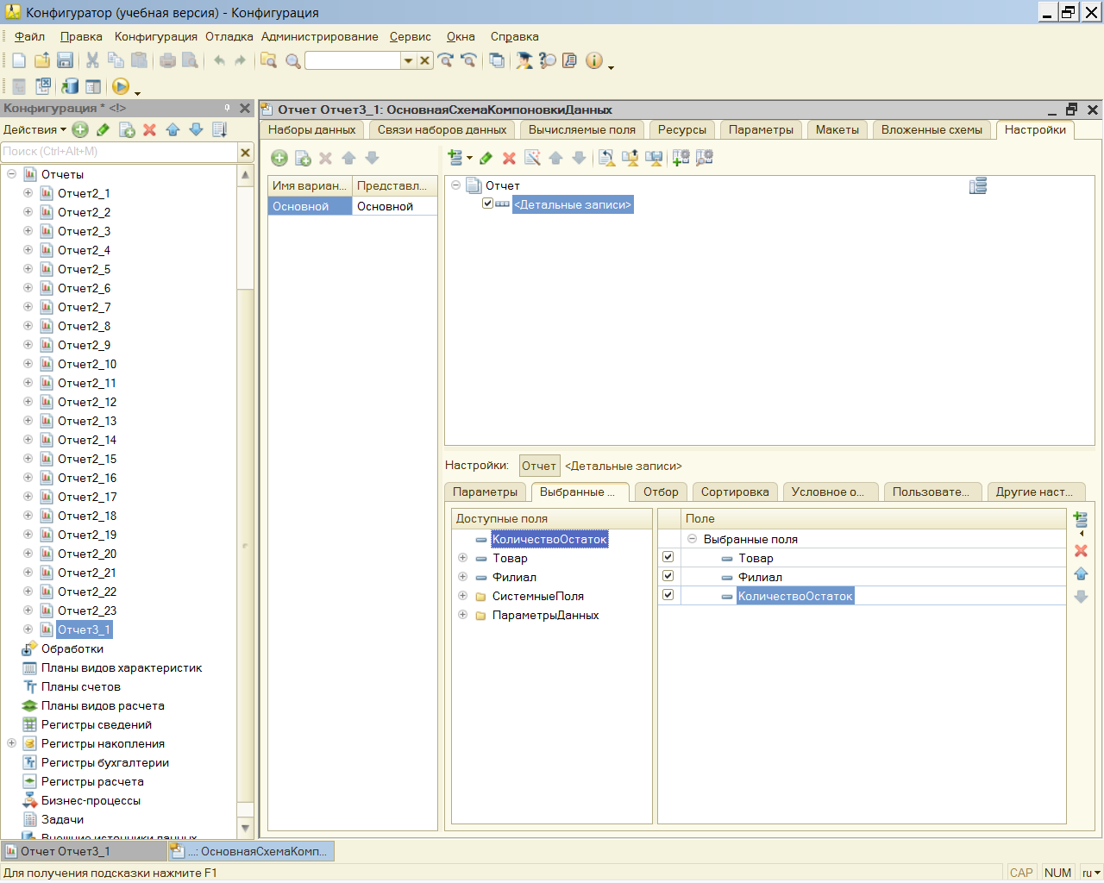

Созданный отчет отнесем к подсистеме АНАЛИТИКА и перейдем в режим отладки

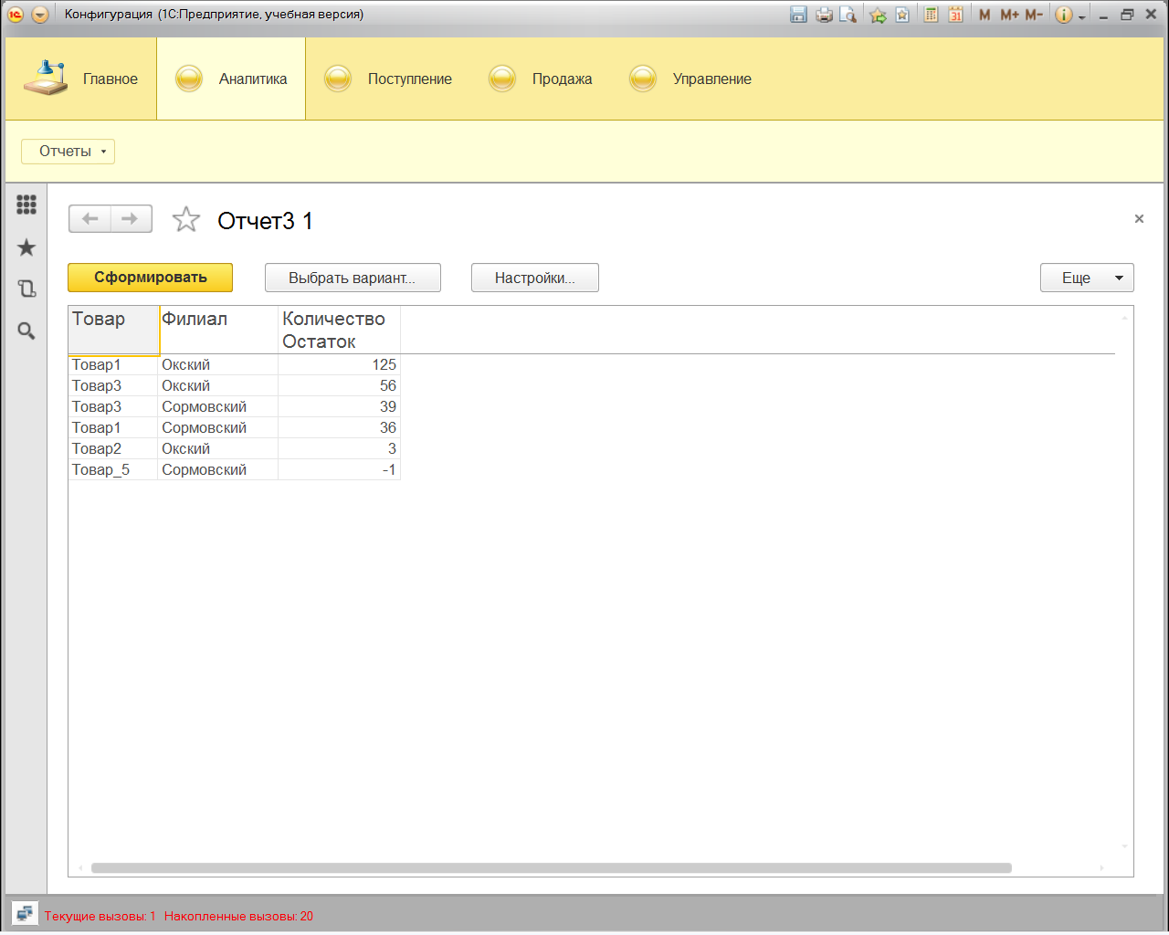

Будем считать, что в нашем отчете (Отчет3_1) необходимо просмотреть сводную информацию, а именно вывести данные о суммарном количестве каждого товара на всех филиалах (просуммировать каждый товар по всем филиалам). Для этого щелкнем на кнопке **Еще** , после чего раскроется новое меню, где следует выбрать пункт **Изменить вариант**.

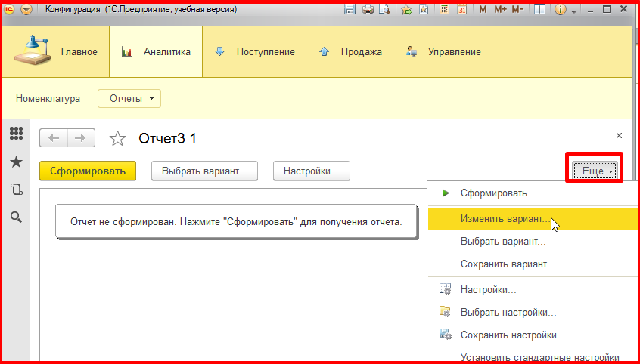

Далее в очередном открывшемся окне необходимо обратиться к вкладке **Поля** и в списке выбранных полей **сбросить флажок для поля Филиал**

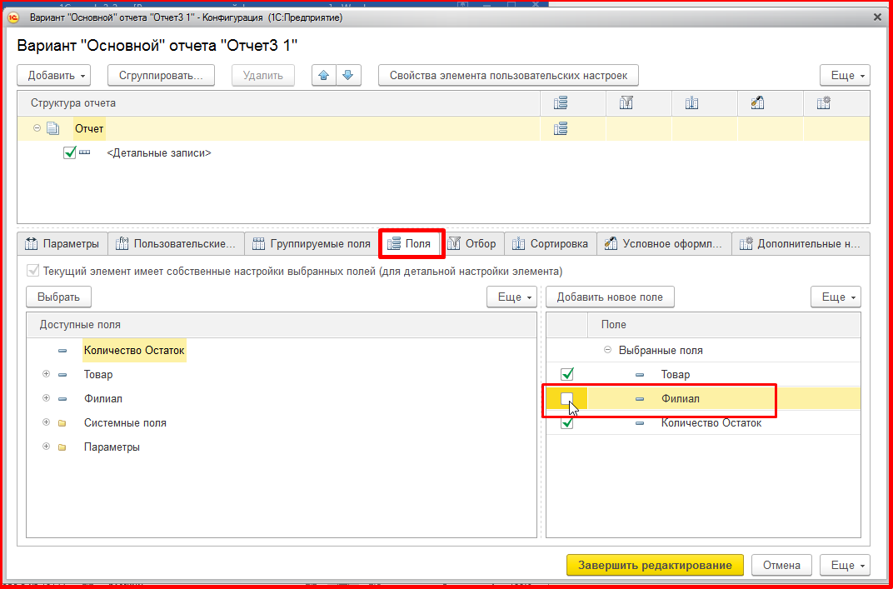

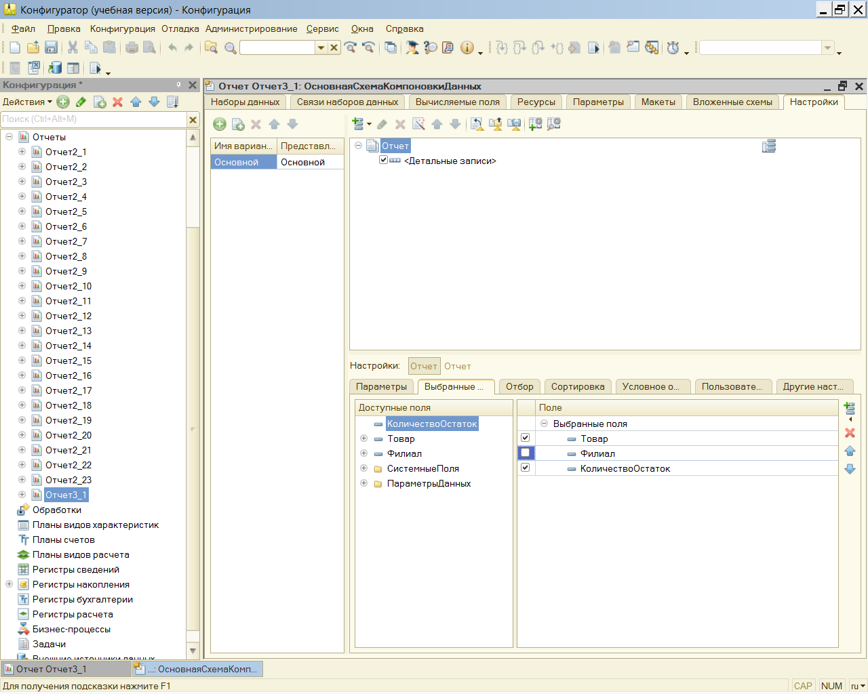

Перейдем в режим отладки и получим новый вариант ОТЧ3_1

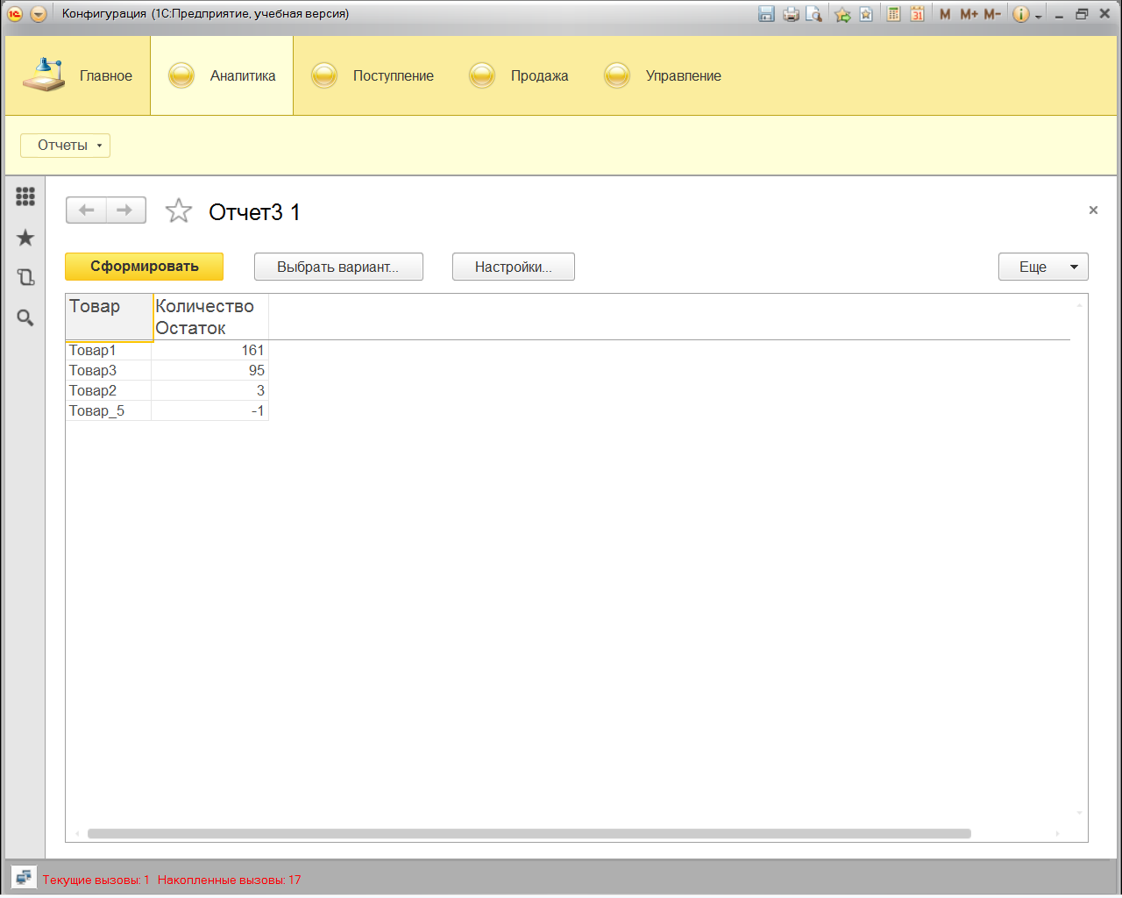

**Рассмотрим задачу формирования в одном отчете вместе с детализированной** информацией еще и итоговых сведений по каждому товару. При этом будем считать, что выводимую информацию необходимо отсортировать по товарам, а детализированные данные еще дополнительно упорядочить по филиалам. Для того, чтобы было понятно, какой отчет нам предстоит разработать, приведем его в режиме 1С:Предприятие

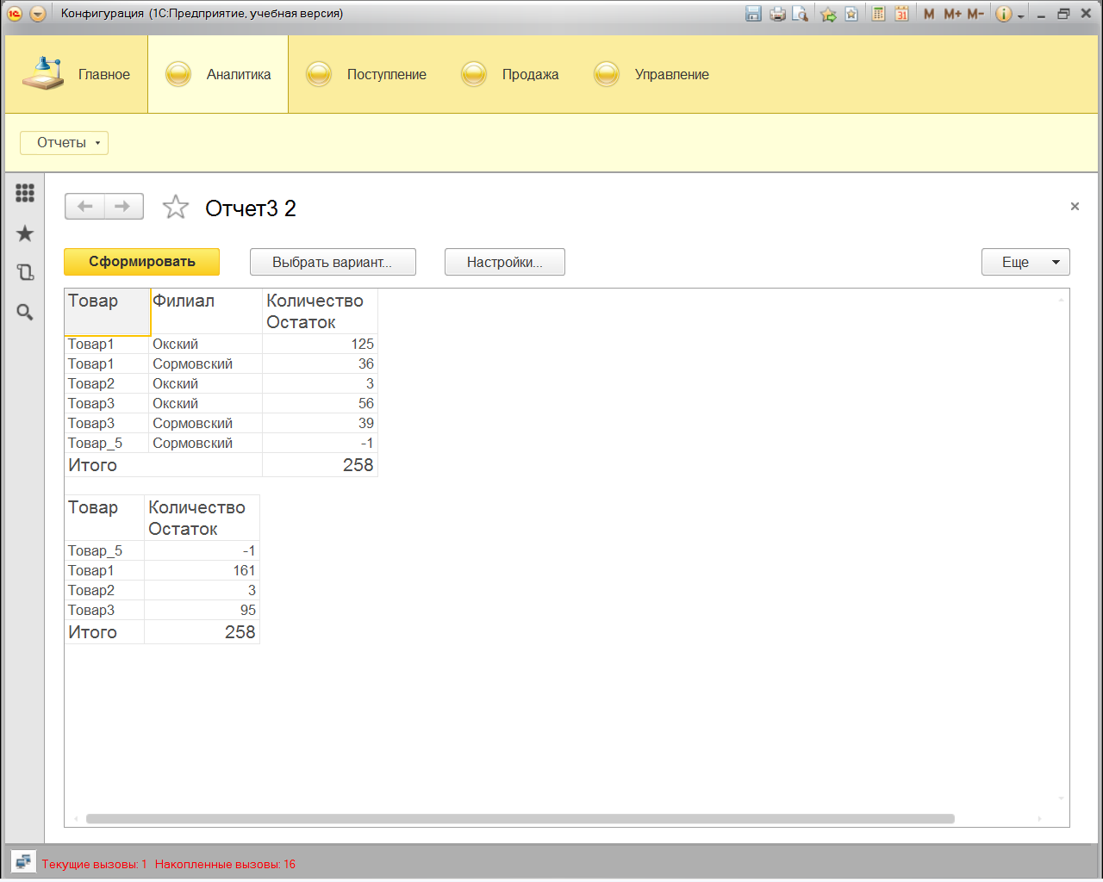

Технология создания такого отчета ниже

Создать новый отчет ОТЧ3_2

Воспользуемся кнопкой **Открыть схему компоновки данных**

Воспользуемся кнопкой **КОНСТРУКТОР ЗАПРОСА** и заполним окно как показано ниже

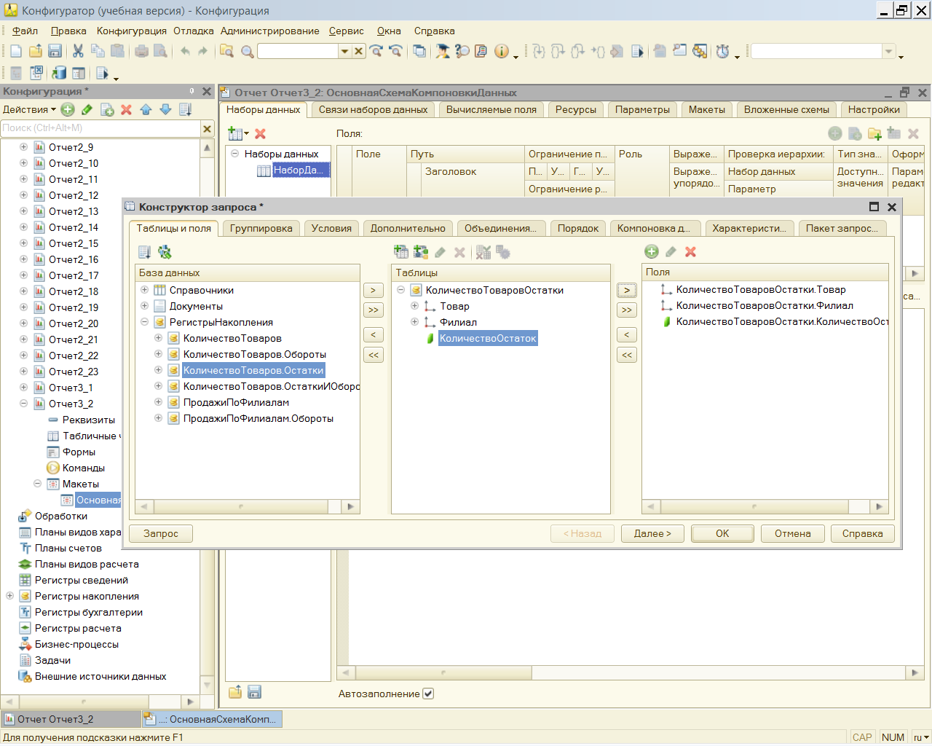

Упорядочим данные в запросе для этого выберем вкладку **ПОРЯДОК**

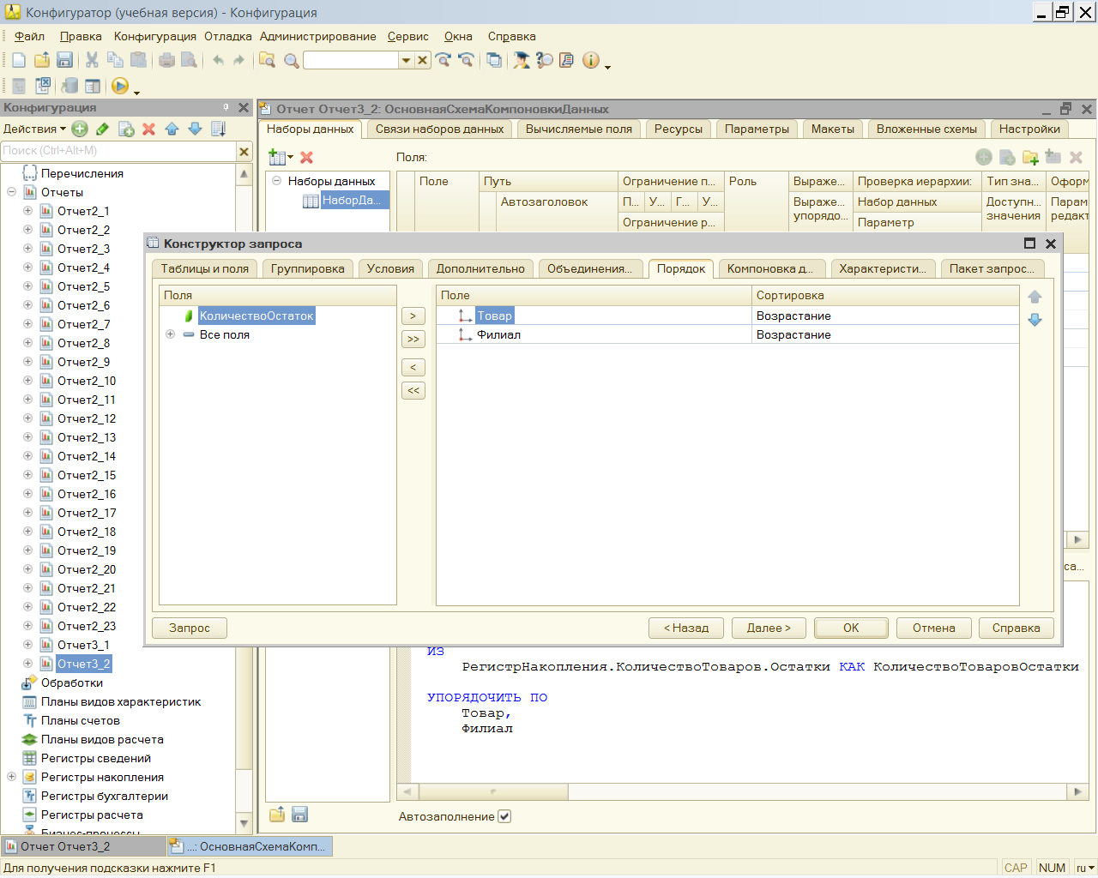

Так выглядит запрос для нашего отчета для извлечения информации по остаткам товаров

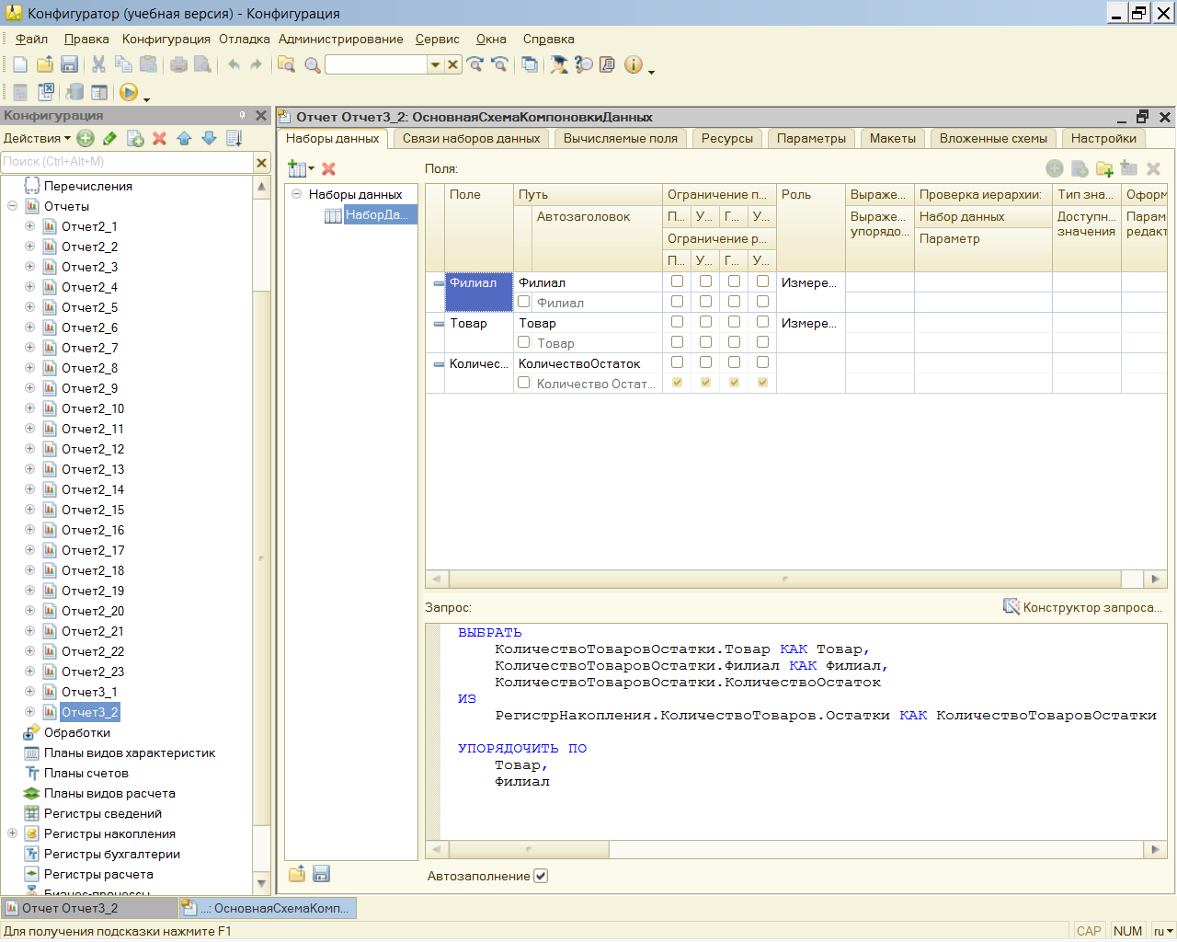

Далее в окне конструктора **схемы компоновки данных** необходимо перейти на

вкладку **Ресурсы** и добавить ресурс **КоличествоОстаток**(рис. 3.16). Это можно сделать

двойным щелчком на поле в разделе **Доступные поля**. Также можно перетащить его

из раздела Доступные поля мышью или щелкнуть на предназначенной для этого

кнопке (расположена на вертикальной полосе).

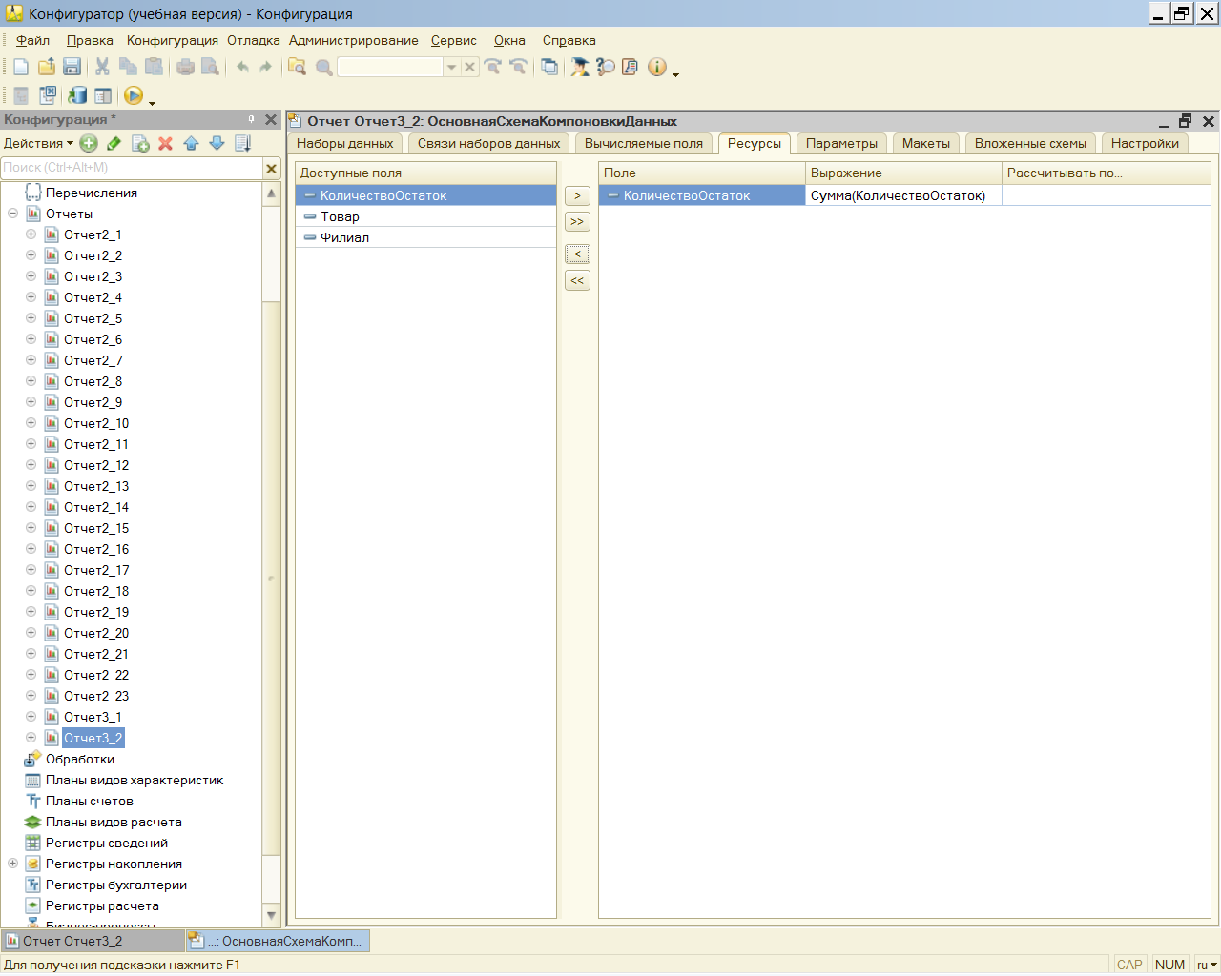

Перейдем теперь на вкладку **Настройки**, где следует выбрать необходимые поля для

отчета и добавить две группировки :

* ДЕТАЛЬНЫЕ ЗАПИСИ
* ТОВАР

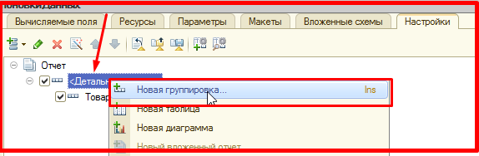

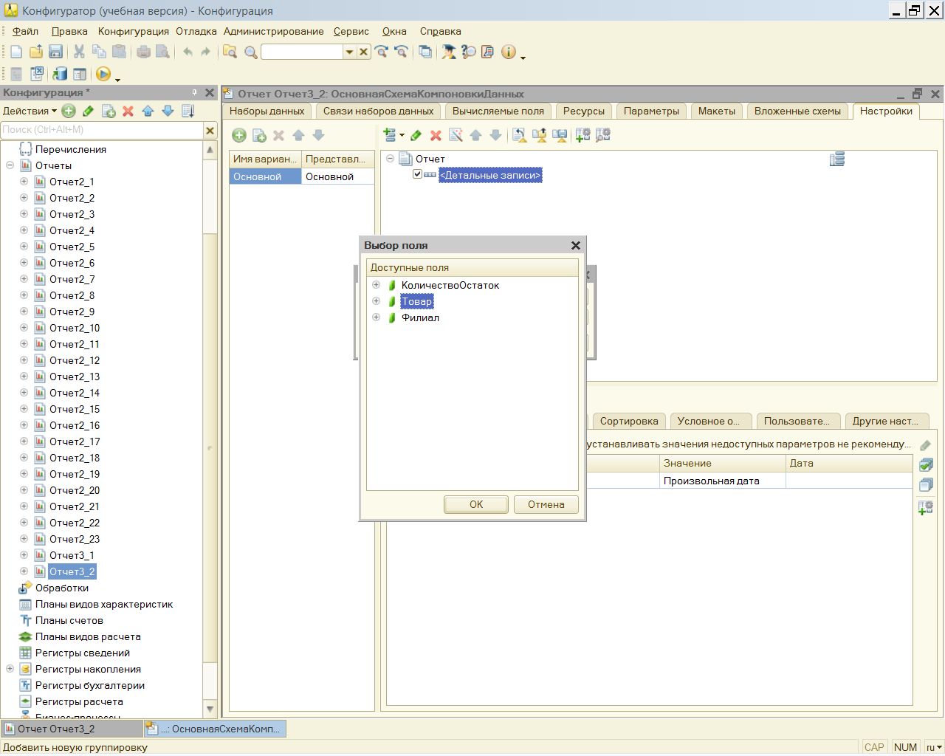

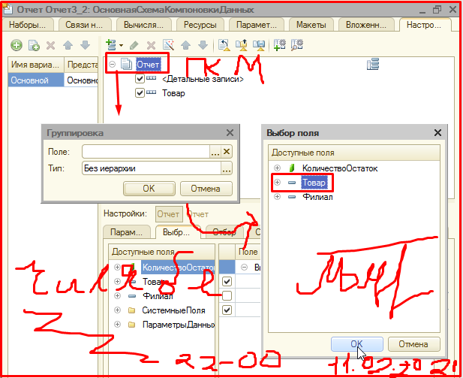

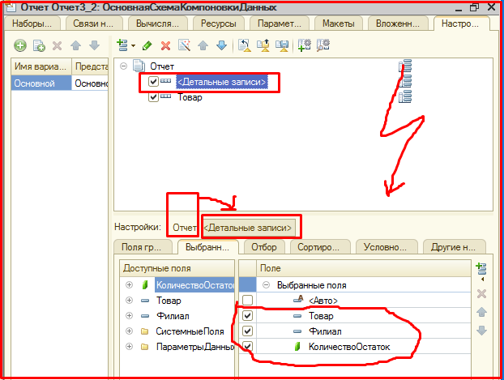

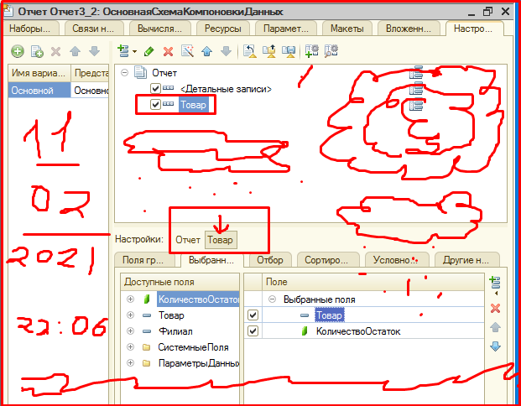

На этом этап разработки завершается; далее необходимо перейти в режим

1С:Предприятие для формирования отчета, который представлен на рис. 3.18.

Как видно, отчет включает две таблицы — отдельную с детализацией товаров по

филиалам и общую с итоговыми показателями.

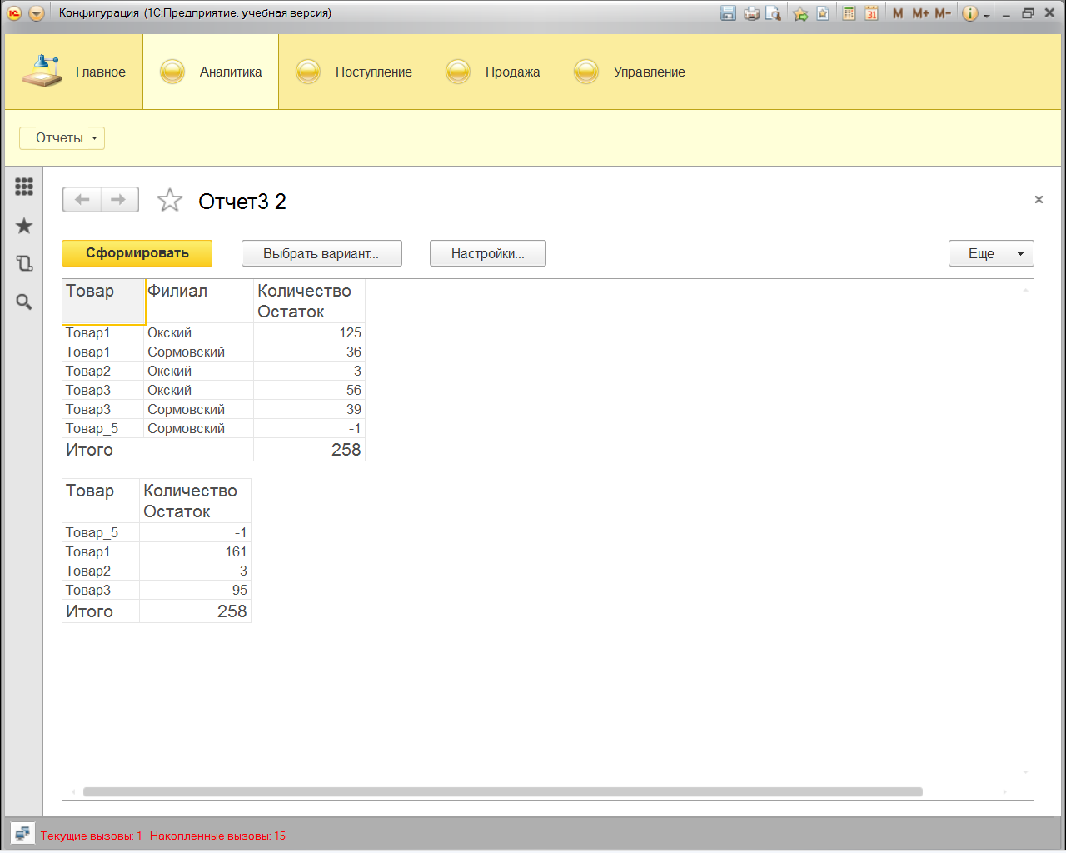

Вернемся в окно конструктора запросов и немного изменим вариант запроса

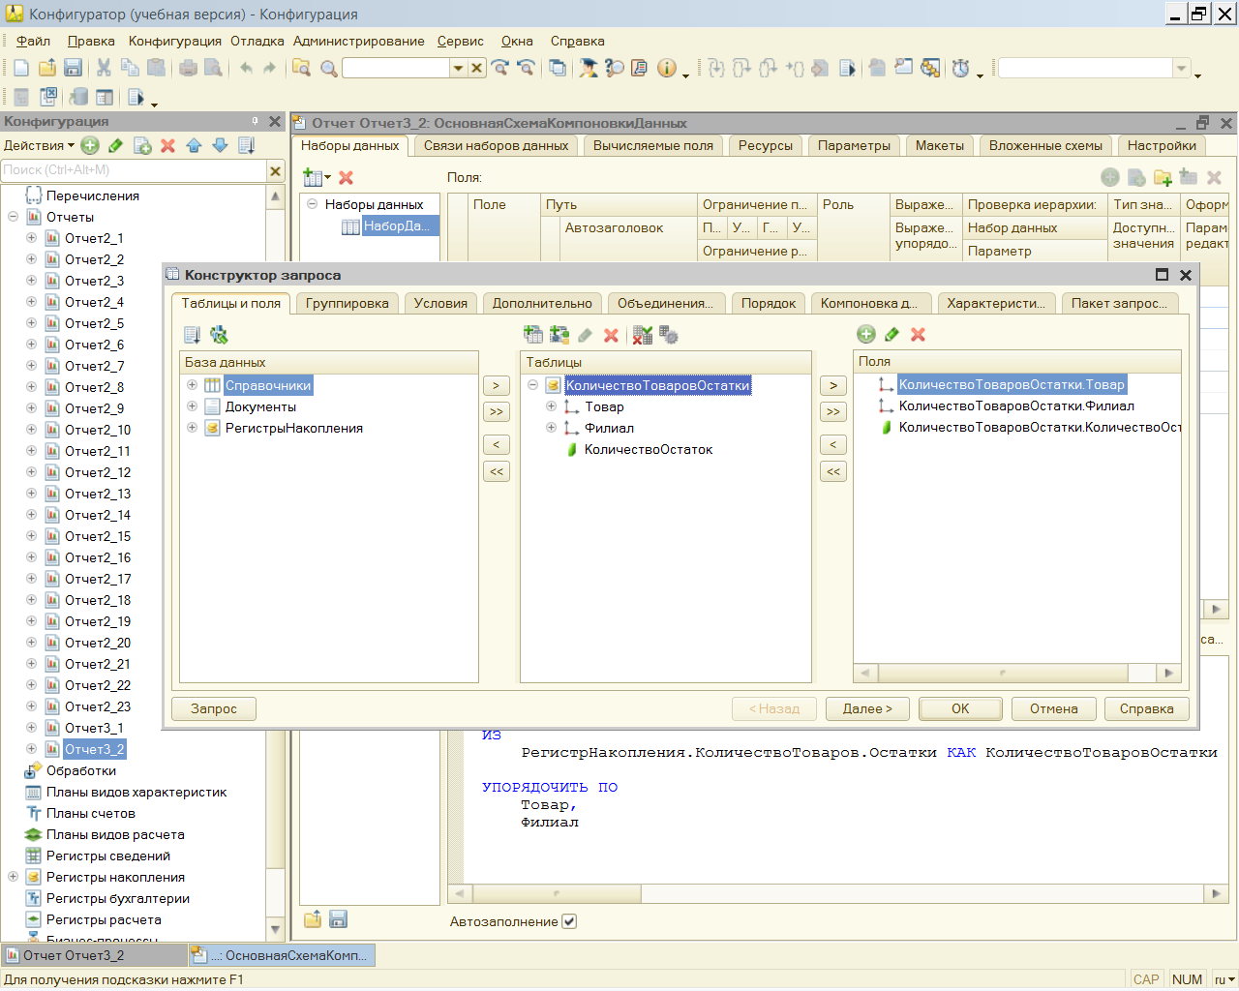

Воспользуемся вкладкой **ОБЪЕДИНЕНИЯ**

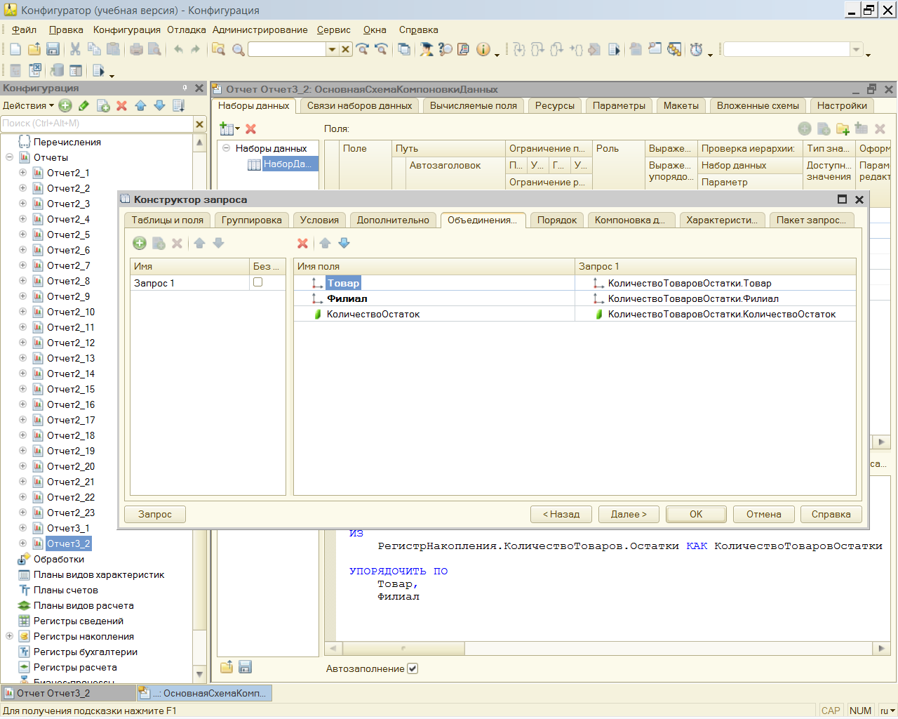

Далее на вкладке **Порядок** следует задать параметры для последовательной сортировки сначала по товарам, а затем по филиалам

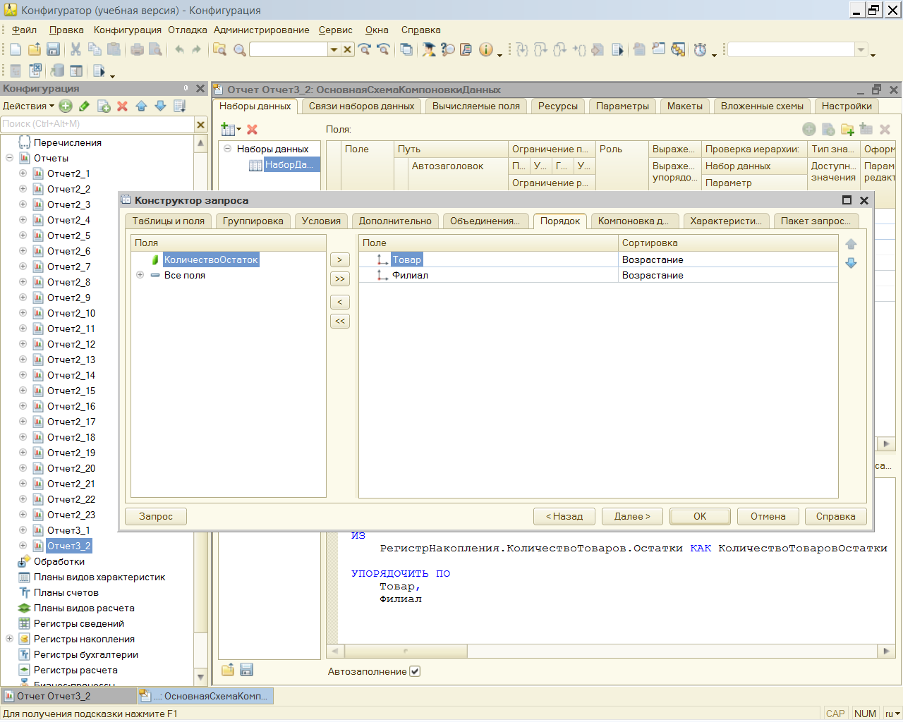

После этого щелчком на кнопке OK завершим работу с конструктором запроса.

В результате в окне схемы компоновки перед нами появится текст запроса

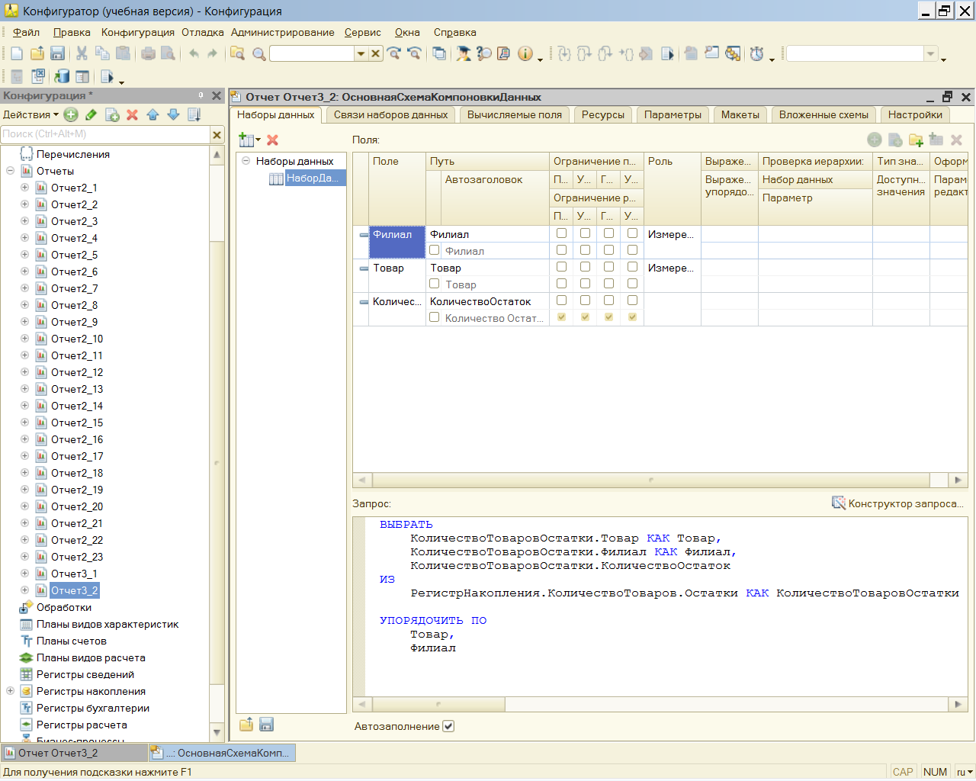

На этом этап разработки завершается; далее необходимо перейти в режим

1С:Предприятие для формирования отчета Как видно, отчет включает две таблицы — отдельную с детализацией товаров по филиалам и общую с итоговыми показателями.

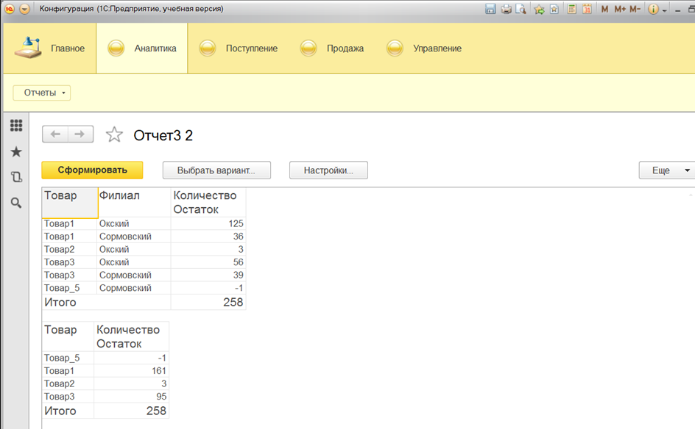

В рассмотренных примерах отчетов мы не использовали **дату,** на которую производился вывод информации об остатках. Поэтому то, что мы наблюдали в электронных

формах, представляет собой результат по остаткам на текущий момент. Однако

часто требуется просмотреть информацию по товарам на более раннюю дату. Для

этого следует использовать параметр Период, который автоматически включается

в данный отчет системой на основании таблицы КоличествоТоваров.Остатки. Нам надо

только дать пользователю возможность выбрать этот параметр в форме отчета.

В данном случае мы не будем создавать новый отчет, а всего лишь модифицируем

предыдущий (с названием Отчет3_2). Для включения параметра **Период** перейдем

на дополнительную вкладку **Параметры вкладки Настройки**, где воспользуемся соответствующей кнопкой (последняя в вертикальном пиктографическом меню) для

задания требуемых параметров. В открывшемся в результате новом окне установим

флажок **Включать в пользовательские настройки** .

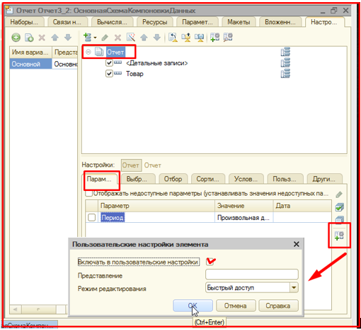

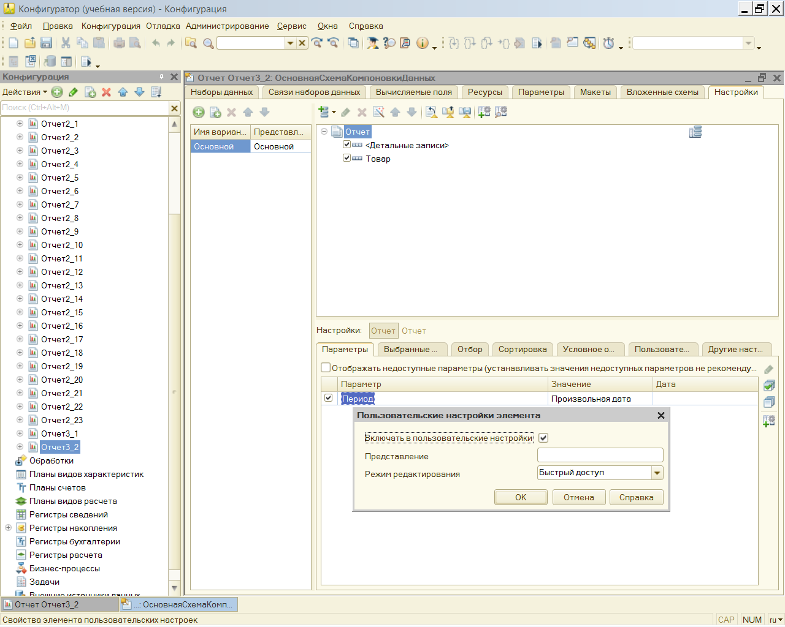

На этом наши действия завершаются, и можно перейти в режим 1С:Предприятие

для открытия формы отчета. Теперь перед заполнением отчета следует предварительно задать значение параметра **Период**.

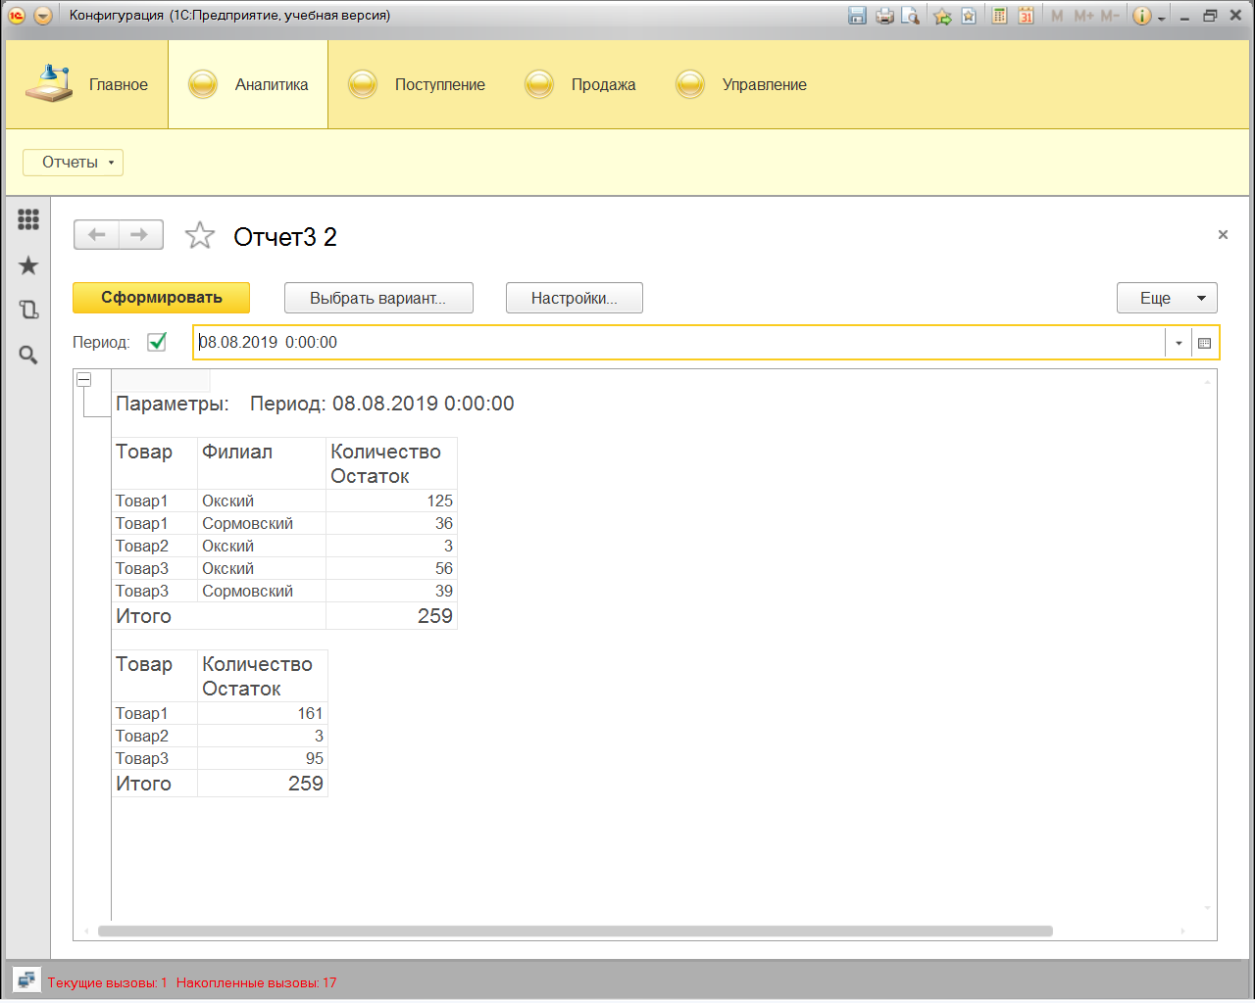

**Отчет по документам ПоступлениеТоваров(157)**

**Разработаем отчет, который будет включать** информацию по поступлениям товаров. Для этого требуется сформировать перечень документов **ПоступлениеТоваров,**

имеющихся в базе данных. Начнем привычные действия с создания нового объекта конфигурации — Отчет3_3. На вкладке **Основные,** как и ранее, воспользуемся

кнопкой **Открыть схему компоновки данных**. В меню конструктора схемы компоновки

выберем пункт **Добавить набор данных — запрос** и с помощью соответствующей

**кнопки** перейдем к работе **с конструктором запроса**. Нам потребуется таблица **ПоступлениеТоваров**, из которой для запроса необходимо отобрать следующие поля



*  Ссылка;
*  Фирма;
* Филиа

Отбор полей для запроса при формировании отчета по документам

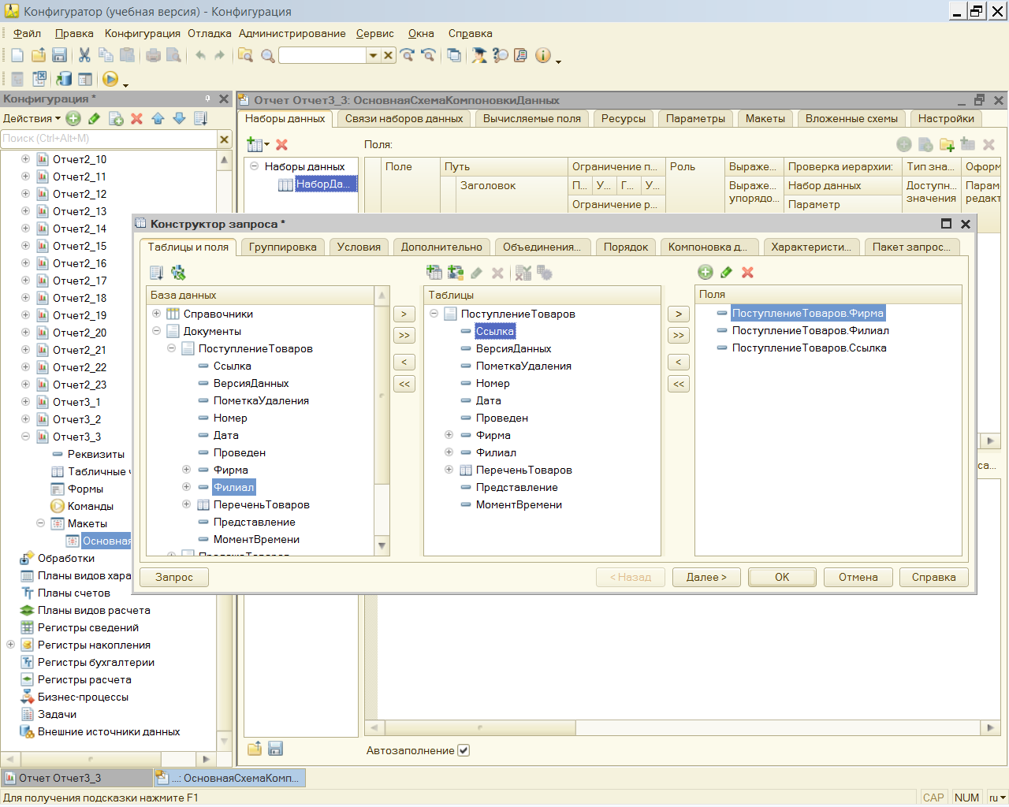

Сформируем псевдоним **ДокументПоступление** для поля **Ссылка**

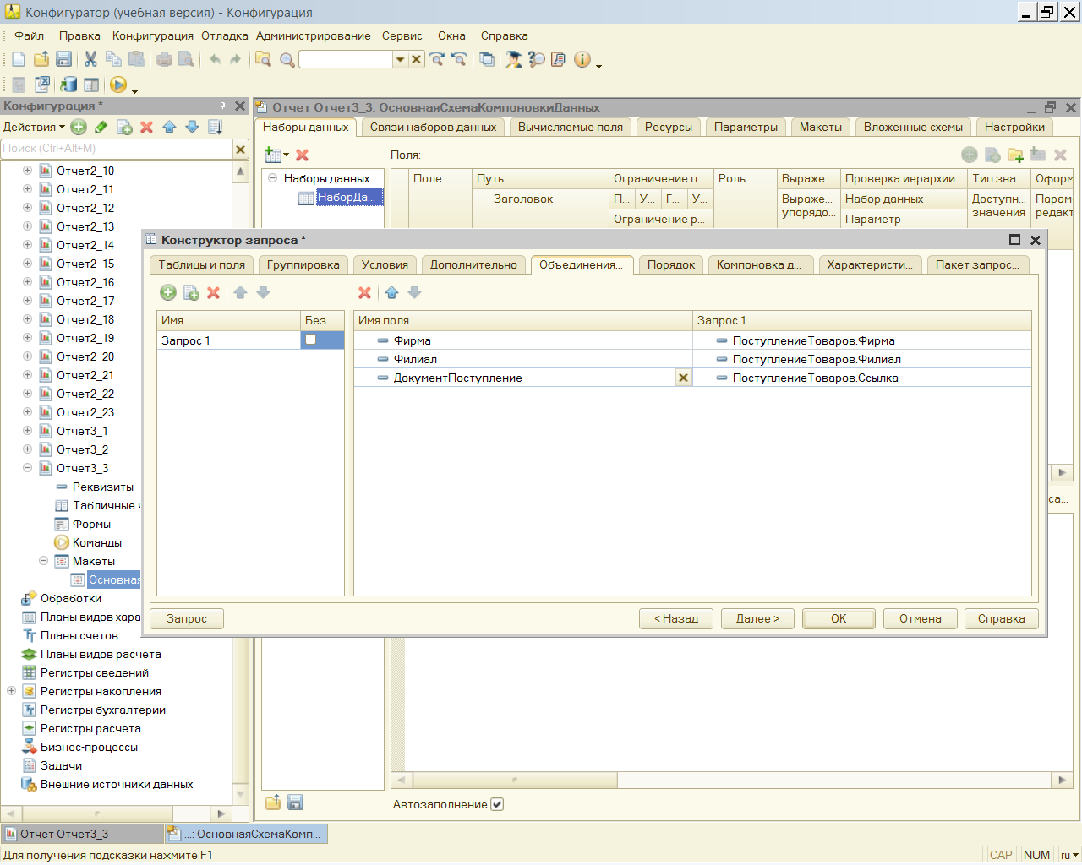

а навкладке **Порядок** зададим упорядочивание документов по убыванию.

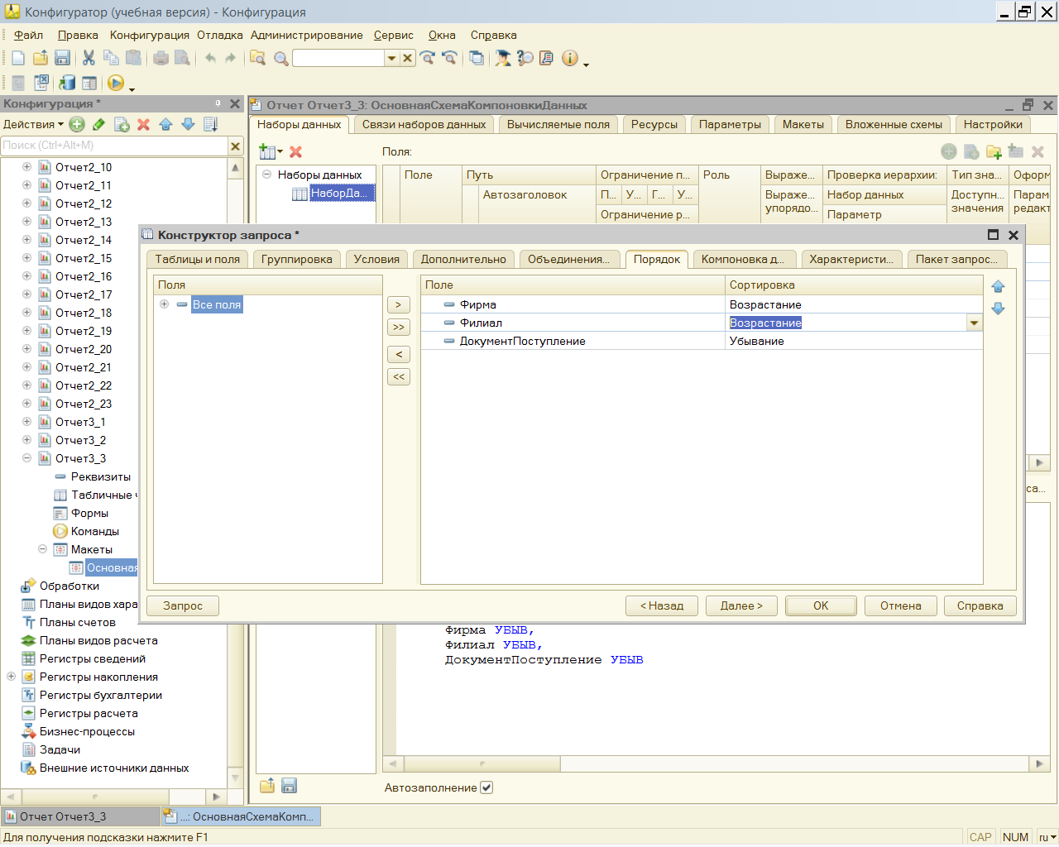

Других установок делать не будем и щелкнем по кнопке ОК и тем самым сформируем текст запроса

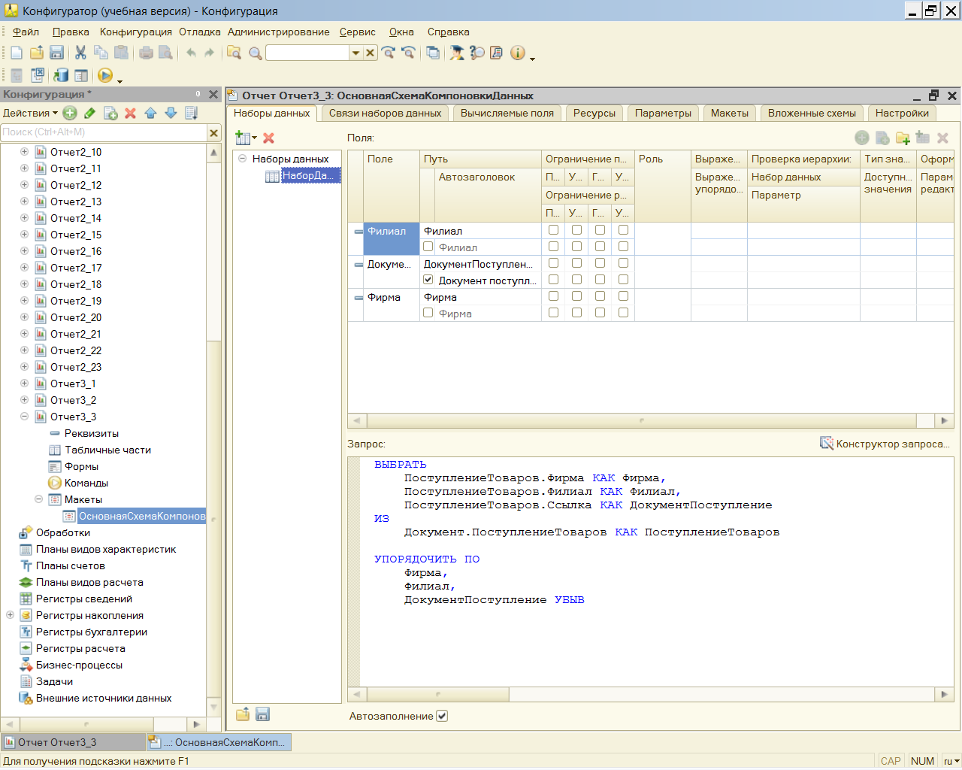

В запросе используется объектная таблица **Документ.ПоступлениеТоваров**. После

такого автоматического получения текста запроса перейдем на вкладку **Настройки**.

Укажем, что в группировке будут выводиться **детальные записи** из информационной

базы, и перенесем необходимые поля в раздел **Выбранные поля**

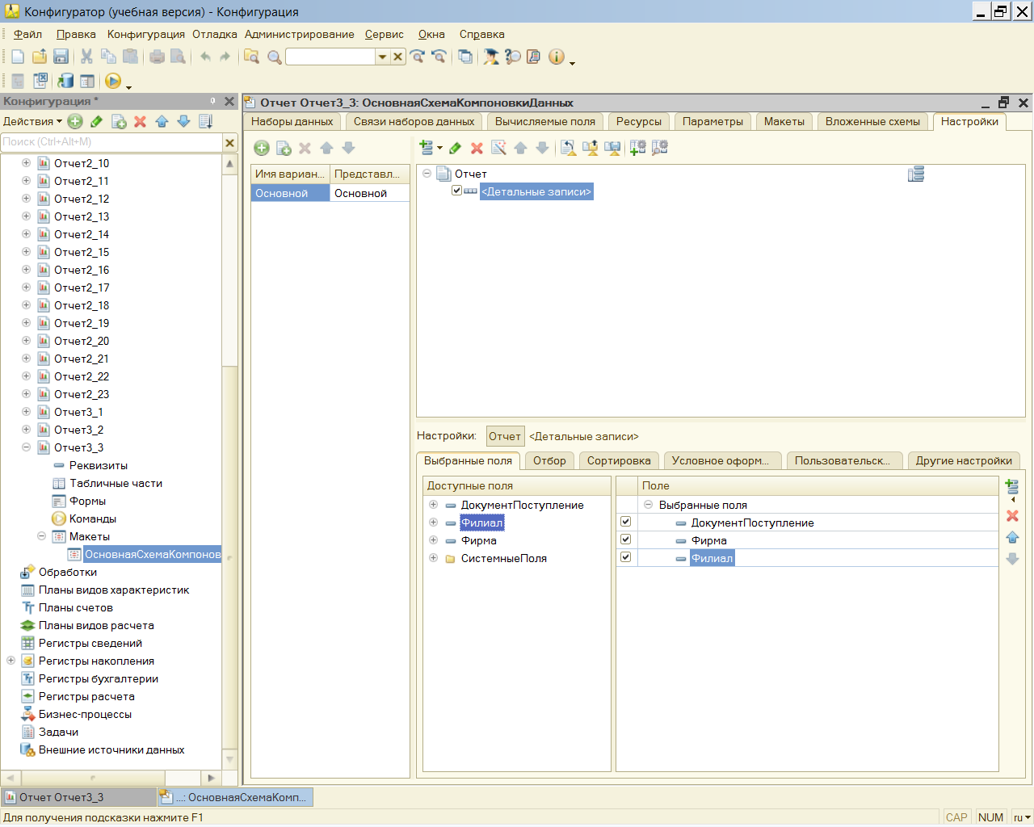

Перейдем в режим отладки и получим документ

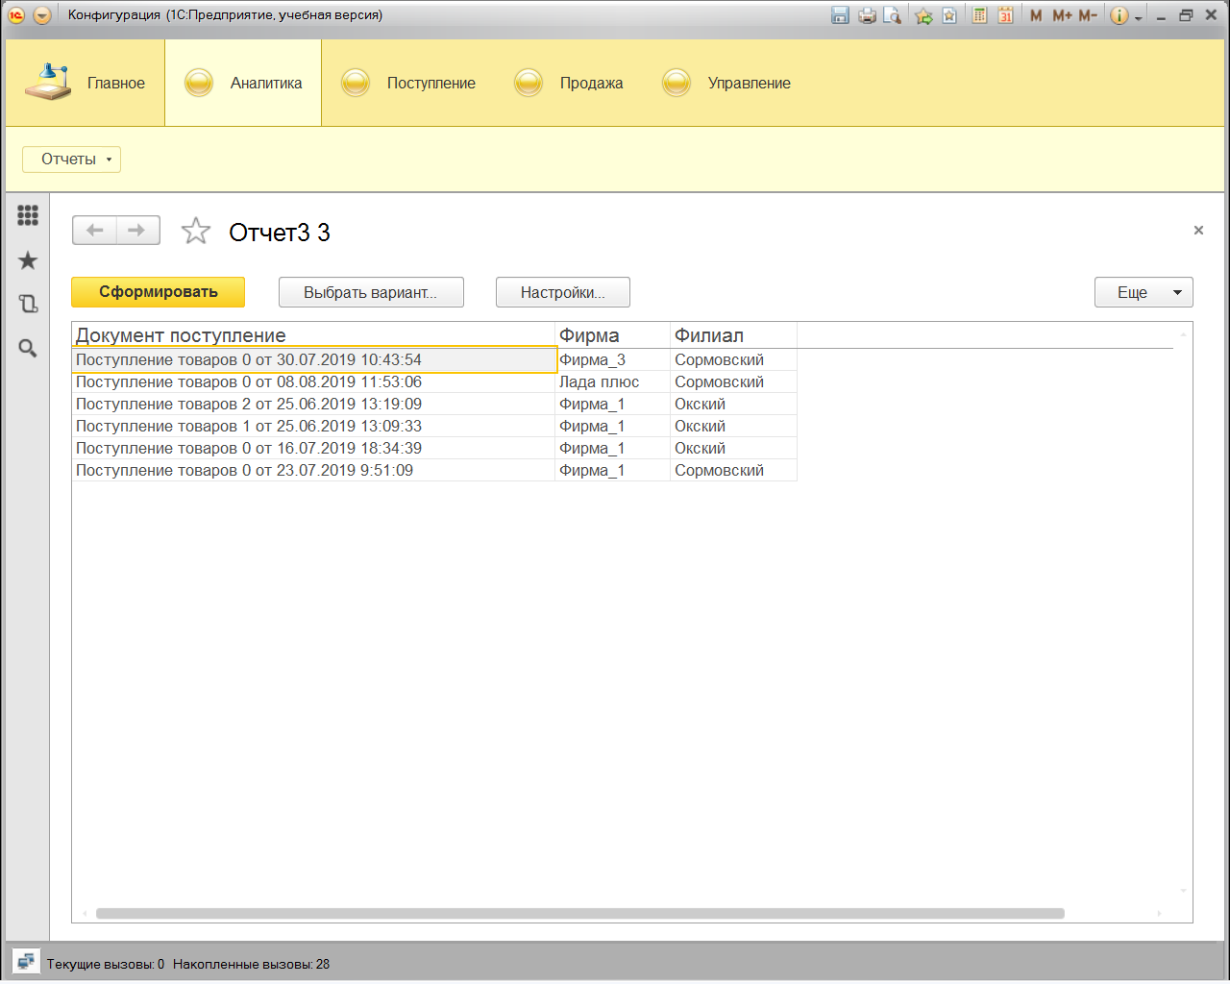

Важно заметить, что при работе с формой данного отчета мы можем открыть необходимый документ, а также выполнить ряд других действий, которые нам предоставляет система компоновки данных.

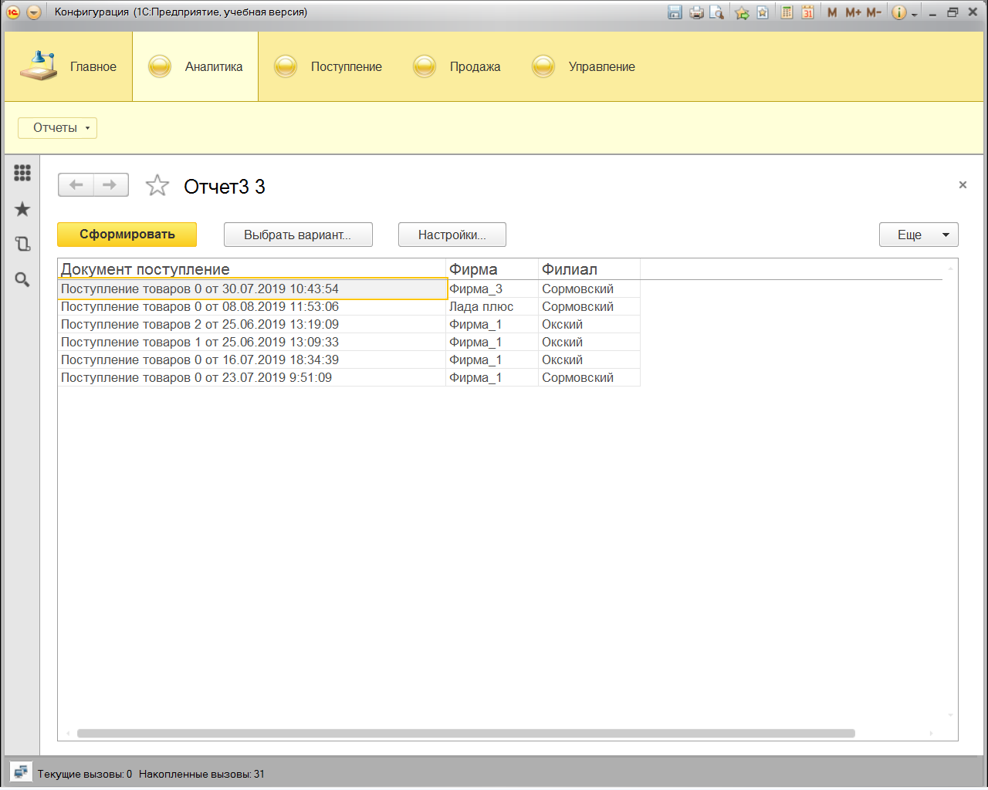

Встать на строку документа и активизировать получим расшифровку

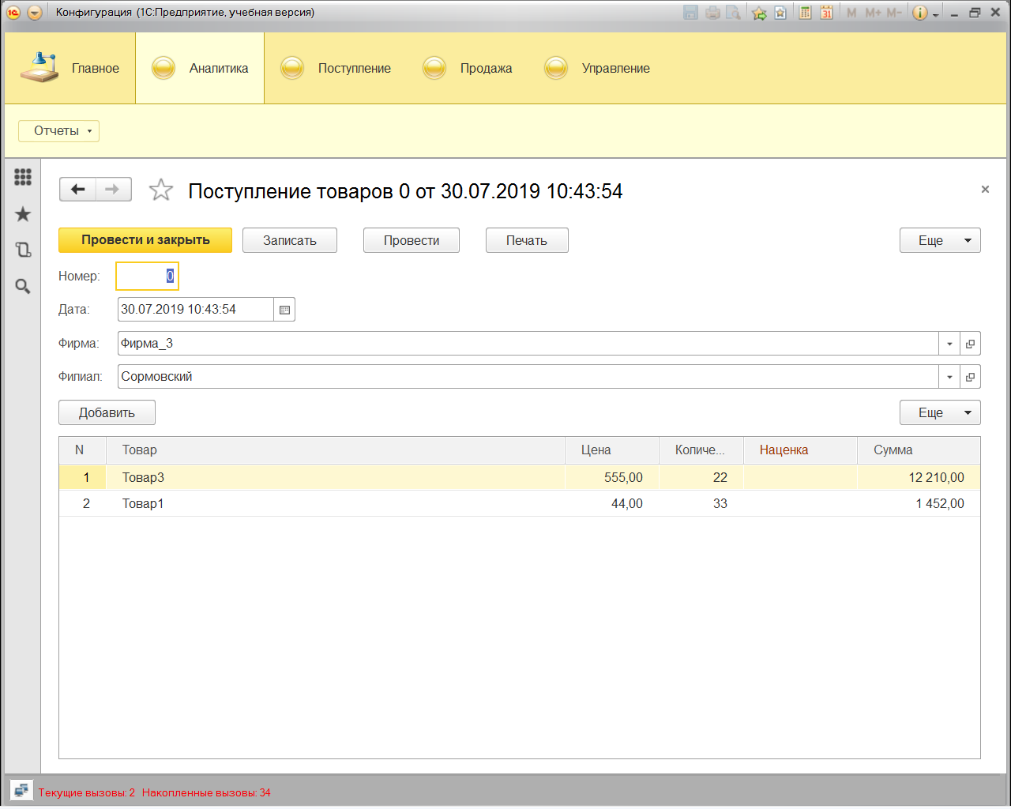

**Отчет по работе филиалов**

Рассмотрим создание отчета, который позволит получить информацию об уровне

продаж товаров в наших **филиалах.** На примере этого отчета мы узнаем о возможности отбора информации в указываемом пользователем временном интервале.

Начнем разработку нового объекта конфигурации — отчета под именем Отчет3_4.

Для этого воспользуемся схемой компоновки данных и в конструкторе схемы компоновки создадим **новый набор данных — запрос**. Далее используем конструктор

запроса, в окне которого выберем две таблицы:

*  объектную таблицу справочника Филиалы;
*  виртуальную таблицу ПродажиПоФилиалам.Обороты.

Из данных таблиц в раздел **Поля** перенесем два поля :

* Филиалы.Ссылка;
* ПродажиПоФилиаламОбороты.СуммаОборот.

Создатим документОтчет3_4 со следующими полями и таблицами

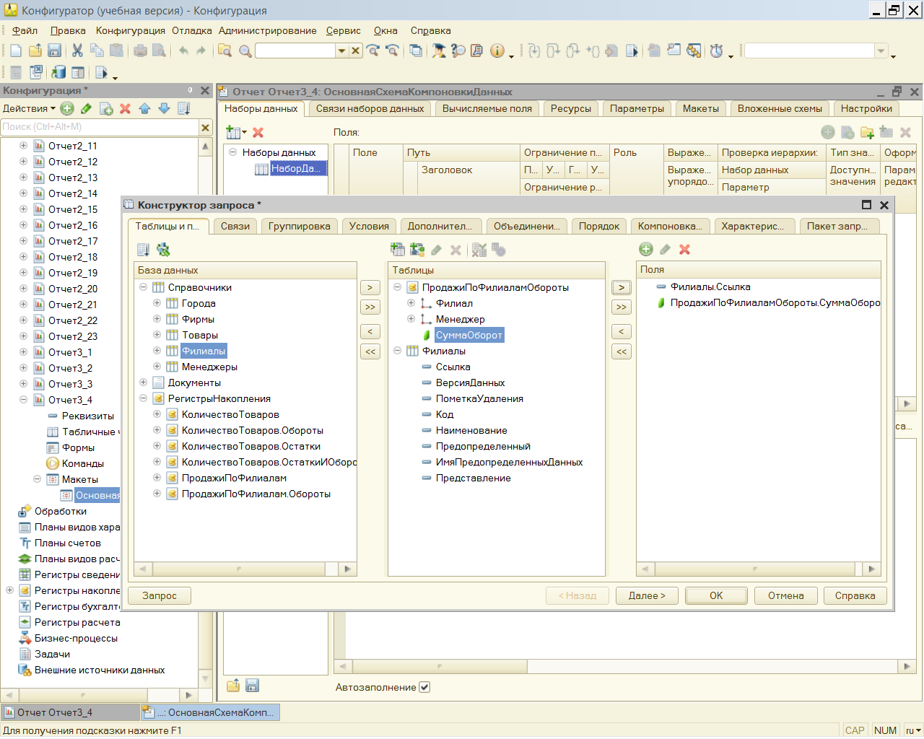

В отличие от предыдущих примеров, здесь в запросе мы использовали две таблицы, которые **необходимо связать**. Для начала на вкладке **Связи** следует убедиться в установке необходимой связи между двумя таблицами

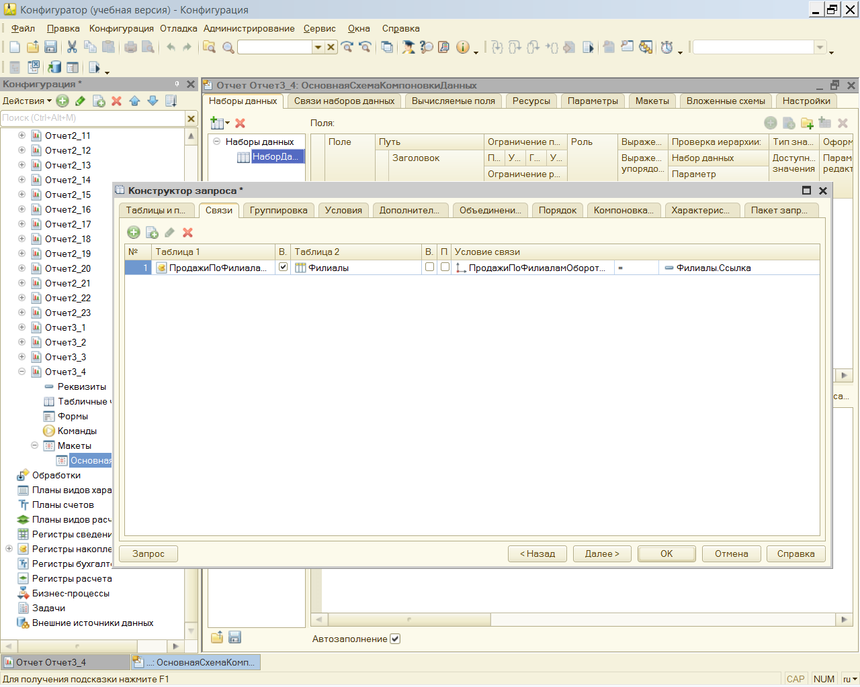

Значение измерения Филиал виртуальной таблицы должно быть равно ссылке на

элемент справочника Филиалы. При этом обязательно требуется проверить, что

у таблицы справочника установлен **флажок** **Все**. В этом случае из справочника

выбираются все элементы справочника, и этим элементам ставится в соответствие значение оборота по данному филиалу из виртуальной таблицы регистра.

Таким образом, в результате выполнения запроса из базы данных извлекаются все

филиалы, а для ряда их (в которых были продажи) указывается значение суммы

оборота продаж.

После вкладки **Связи**



перейдем на вкладку **Объединения/Псевдонимы**, где установим

псевдоним **НашФилиал** вместо сочетания **Филиалы.Ссылка**. Новое словосочетание намного информативнее для пользователя, чем Филиалы.Ссылка.

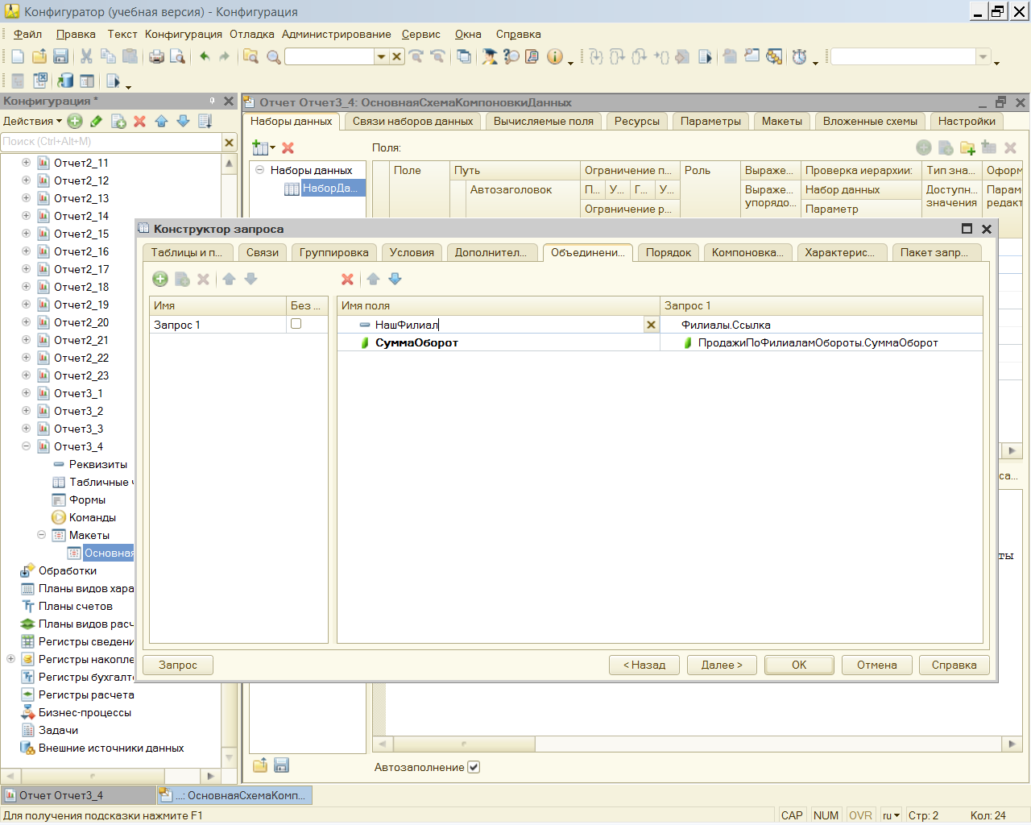

На вкладке **Порядок**

укажем, что результат должен быть отсортирован по значению поля **СуммаОборот**

**в порядке убывания**.

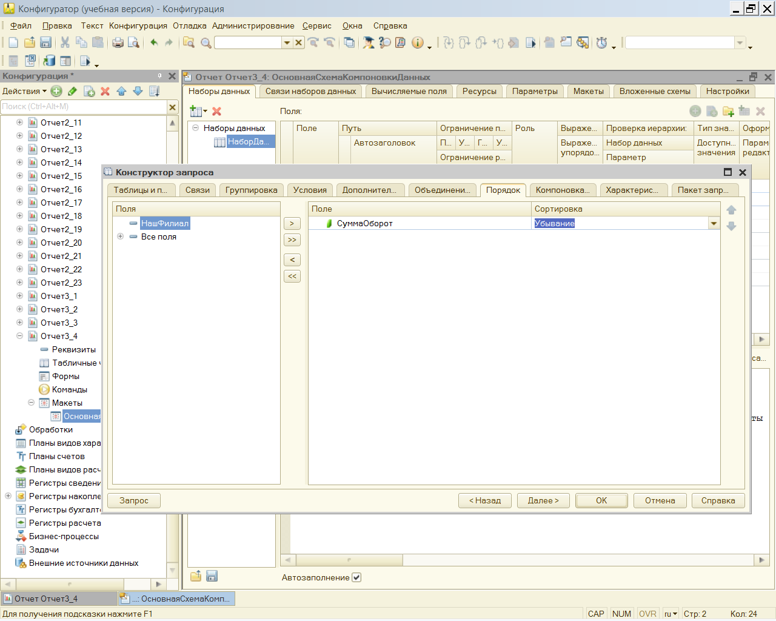

После этого щелкнем на кнопке OK и получим текст запроса

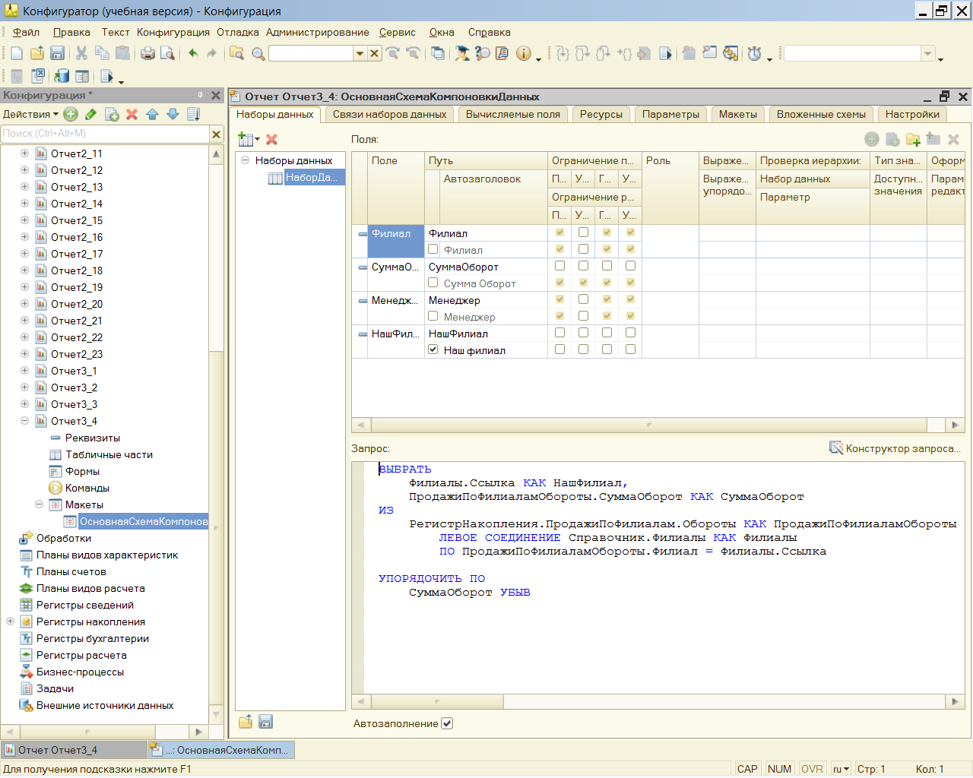

После формирования текста запроса система автоматически возвращает нас в окно

конструктора схемы компоновки данных, где на вкладке **Ресурсы** следует включить

в список ресурсов поле **СуммаОборот**. В качестве выражения установим суммирование

по данному полю — **Сумма(СуммаОборот).**

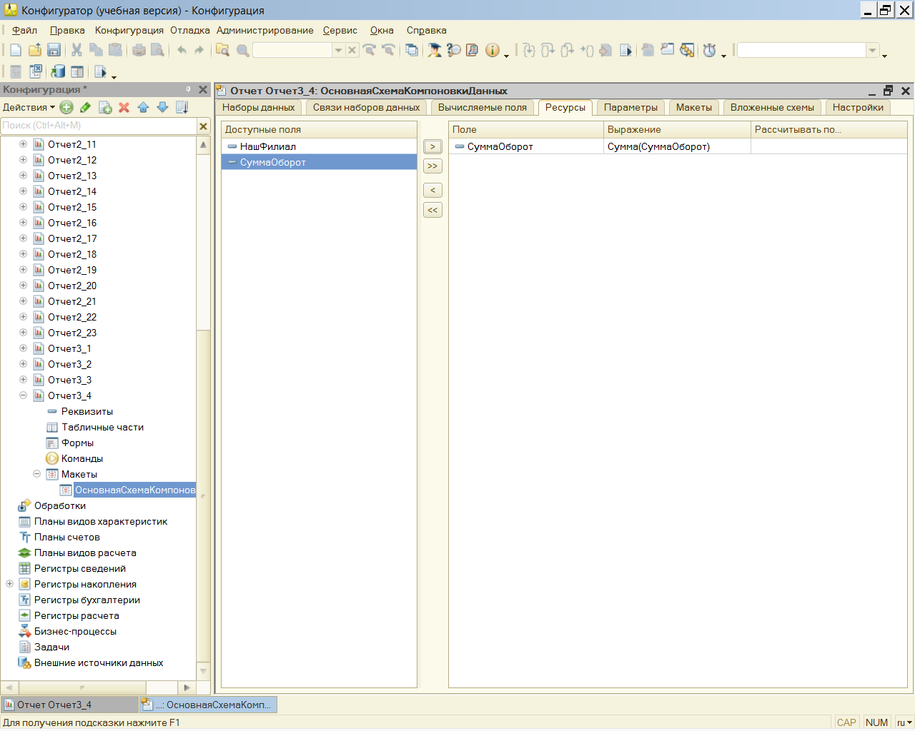

Перейдем далее на вкладку **Параметры**, где уже указано два параметра

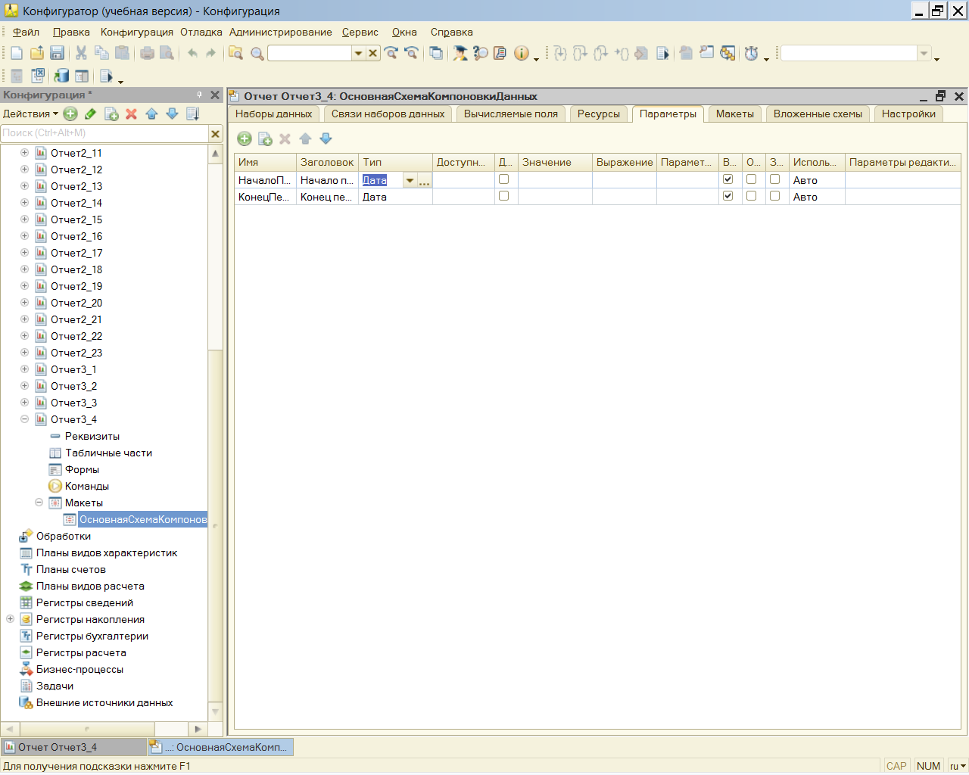

Это связано с тем, что система компоновки данных самостоятельно анализирует

текст запроса и добавляет те параметры, которые, скорее всего, будут использоваться в отчете. Присутствующие здесь параметры **НачалоПериода и КонецПериода**

являются параметрами виртуальной таблицы **РегистрНакопления.ПродажиПоФилиалам**.

**Обороты.**

Первый параметр (**НачалоПериода**) представляет собой **начало периода** расчета итогов,

второй (**КонецПериода**) — **конец периода**. В результате результирующая таблица будет

содержать обороты, рассчитанные в указанном пользователем **интервале дат.**

Важно отметить**, что тип данных Дата кроме непосредственно даты содержит еще**

**и время.** Разумеется, при указании интервала дат присутствие времени является

**излишним**. Для необходимой коррекции (исключения конкретного времени из

формата даты) **необходимо дважды щелкнуть в поле Тип параметра НачалоПериода** и с помощью кнопки с многоточием открыть окно **Редактирование типа данных**

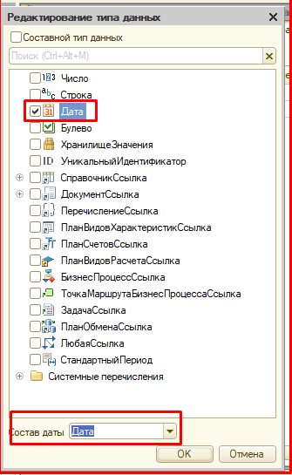

Здесь в списке Состав даты следует **выбрать вариант Дата.**

Особенностью системы является то, что по умолчанию время в дате установлено

как 00:00:00. В связи с этим, если пользователь задаст период расчета, скажем, **до**

**20.02.08**, то данные на этот день (время создания которых позже 00:00:00) в расчет

не войдут. Поэтому при задании интервала по дате в процессе формировании отчета это надо учитывать. ***Тоже самое и с КонецПериода***

Перейдем теперь на вкладку **Настройки**, где добавим **группировку без указания поля**

**группировки**. Здесь же на **дополнительной вкладке Выбранные** поля в качестве выбранных полей укажем поля **СуммаОборот** и **НашФилиал**

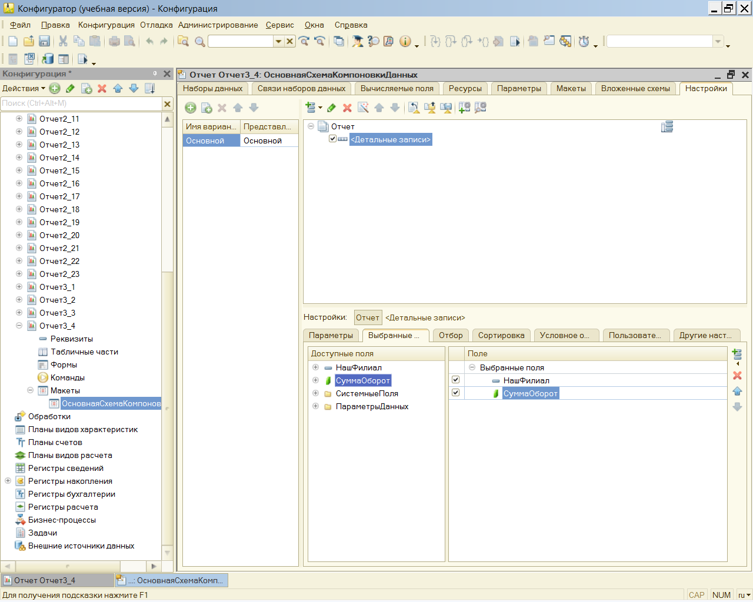

Необходимо также включить параметры отчета **(НачалоПериода и КонецПериода**)

в пользовательские настройки,

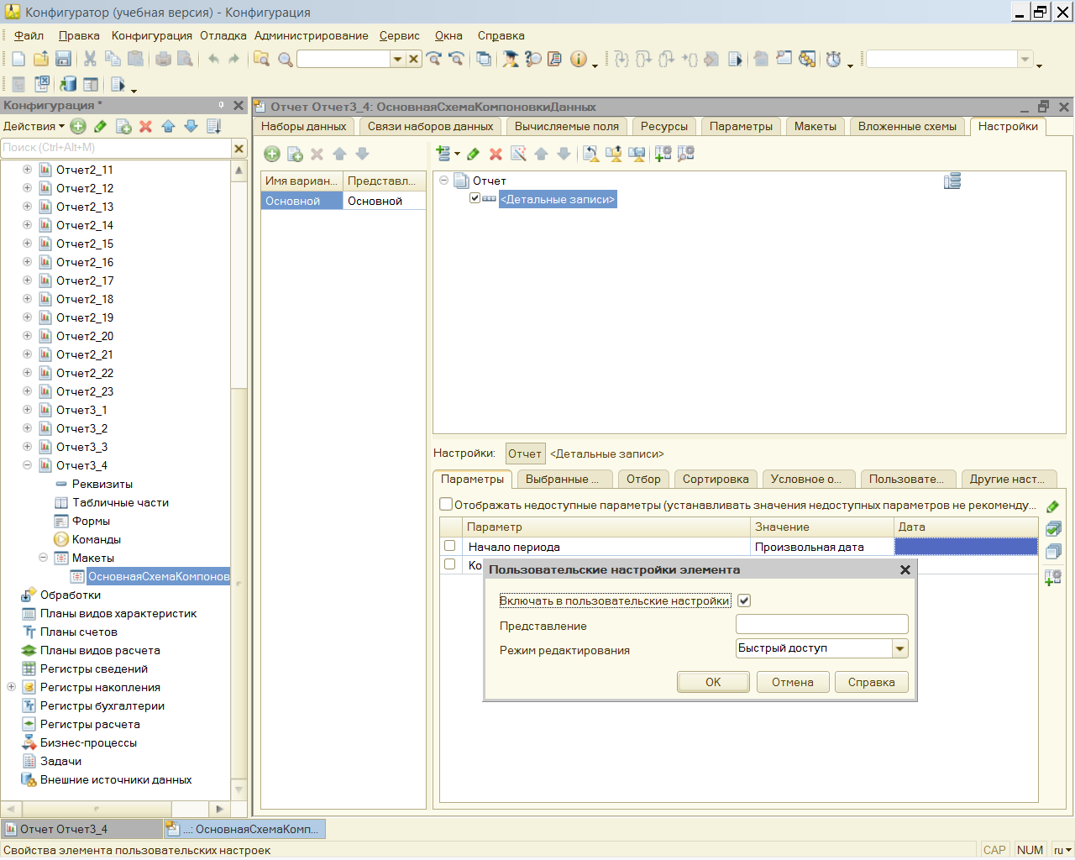

после чего можно перейти в режим 1С:Предприятиеи посмотреть на отчет.

Но перед формированием отчета требуется предварительно задать параметры — **интервал по дате** . В результате в полученный отчет будут включены все наши филиалы с указанием оборота продаж в указанном интервале времени для тех филиалов, где такие продажи имели место.

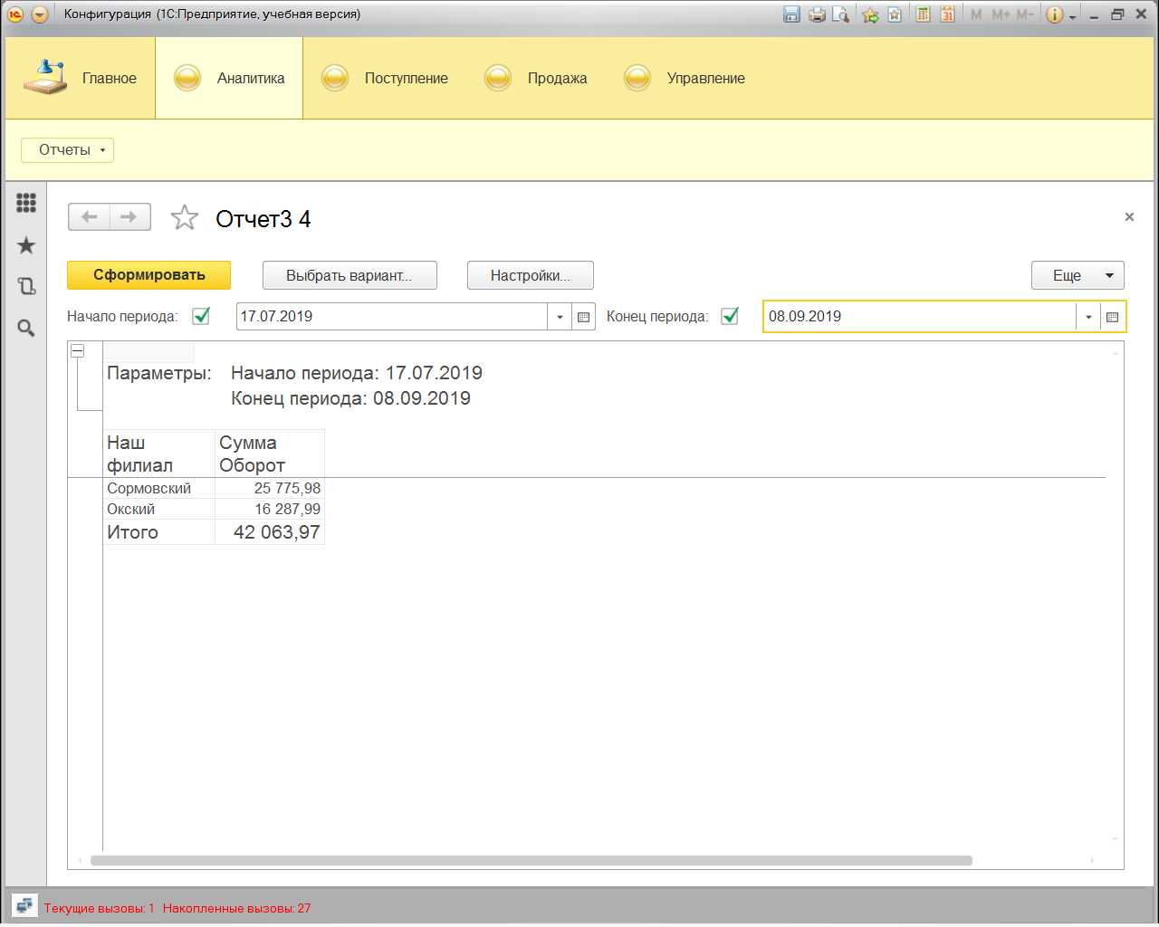

**Отчет по работе менеджеров**

В этом разделе наша задача заключается в построении отчета, в котором производится сравнение результатов работы менеджеров. Это сравнение мы проиллюстрируем с помощью диаграммы (такой вариант представления подобной информации

более нагляден). В запросе мы будем использовать данные из двух таблиц. Одна

из них — **объектная таблица справочника Менеджеры**, а другая виртуальная — **ПродажиПоФилиалам.Обороты**. Наша цель — получить перечень данных из набора строки двух столбцов. Каждая строка будет содержать фамилию менеджера и сумму проданных им товаров. Если какой-то менеджер за указанный пользователем период

дат ничего не продал, то его фамилия на диаграмме присутствовать все равно будет,

однако соответствующий показатель окажется минимальным.

Итак, перейдем к практическим действиям и создадим в режиме конфигуратора

объект конфигурации **Отчет3_5**. После ввода на вкладке **Основные** имени отчета щелкнем на кнопке **Открыть схему компоновки данных**. Далее в окне **конструктора схемы компоновки данных** выберем вариант **Добавить набор данных — запрос** и перейдем к **работе с конструктором запроса**

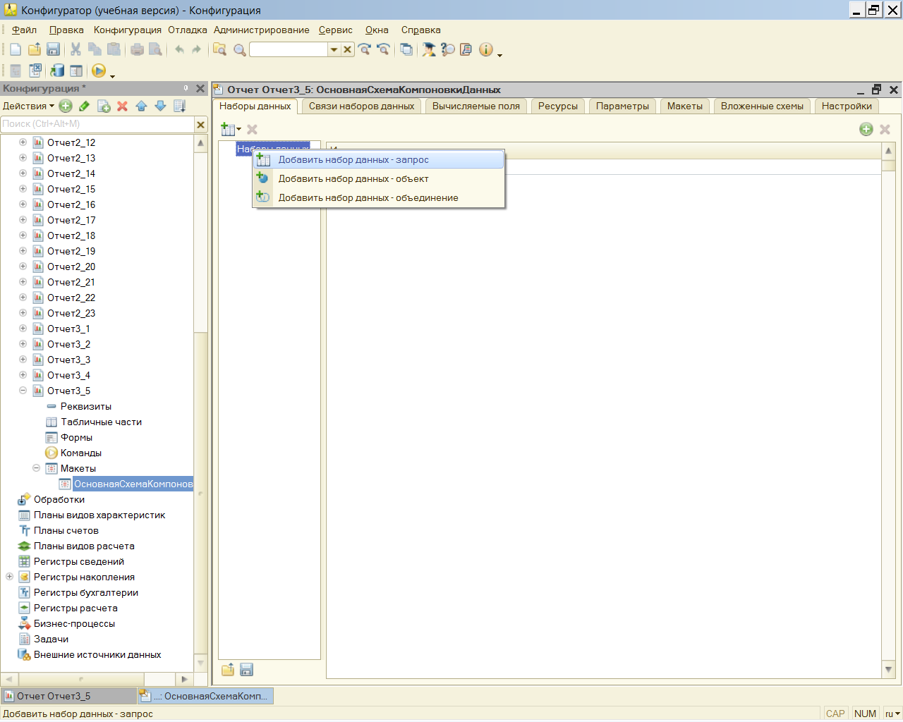

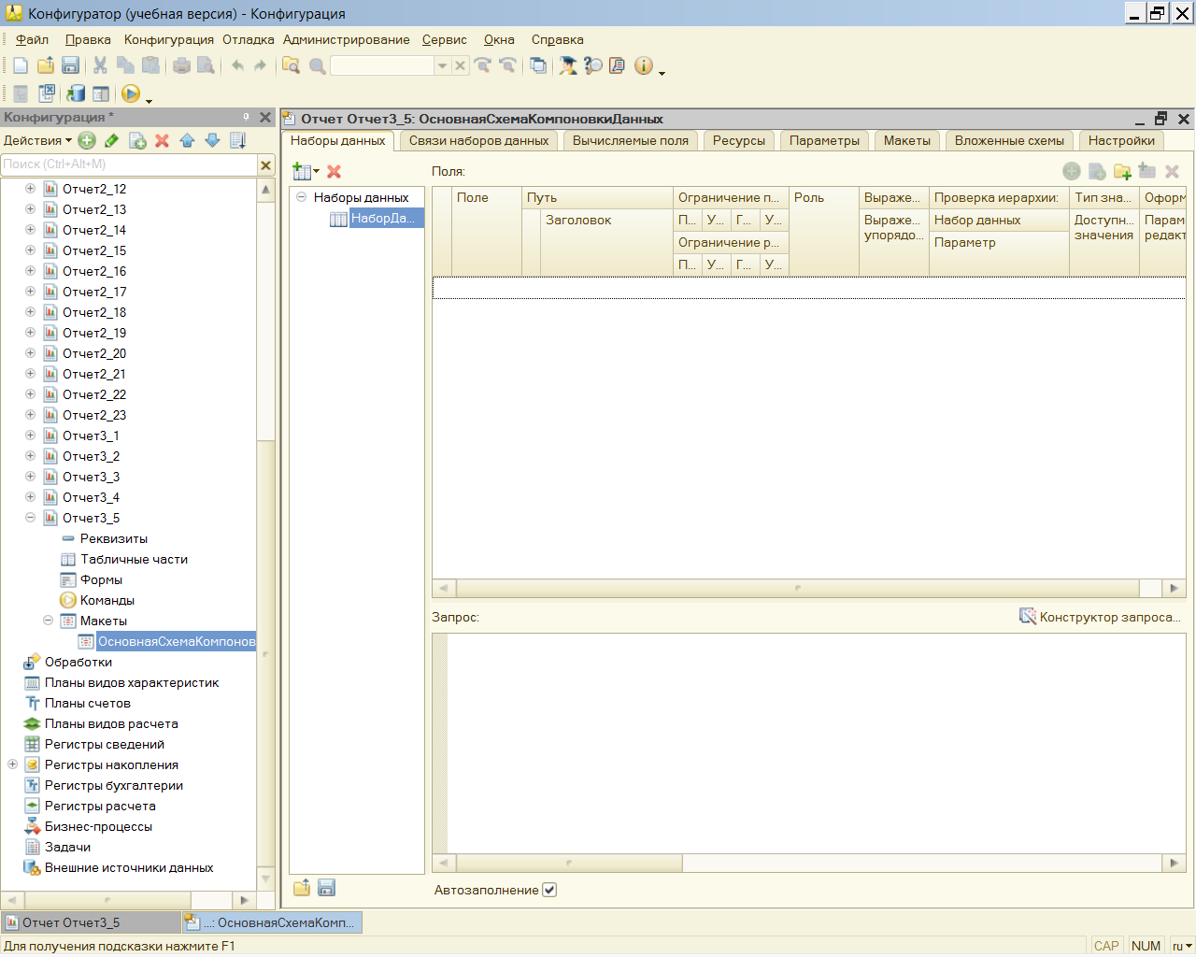

Здесь нам требуется выбрать две упомянутые таблицы:

* ** таблицу справочника Менеджеры;**
* ** виртуальную таблицу ПродажиПоФилиалам.Обороты**.

Перенесем в список полей запроса два поля: **Менеджеры.Ссылка** и **ПродажиПоФилиаламОбороты.СуммаОборот**

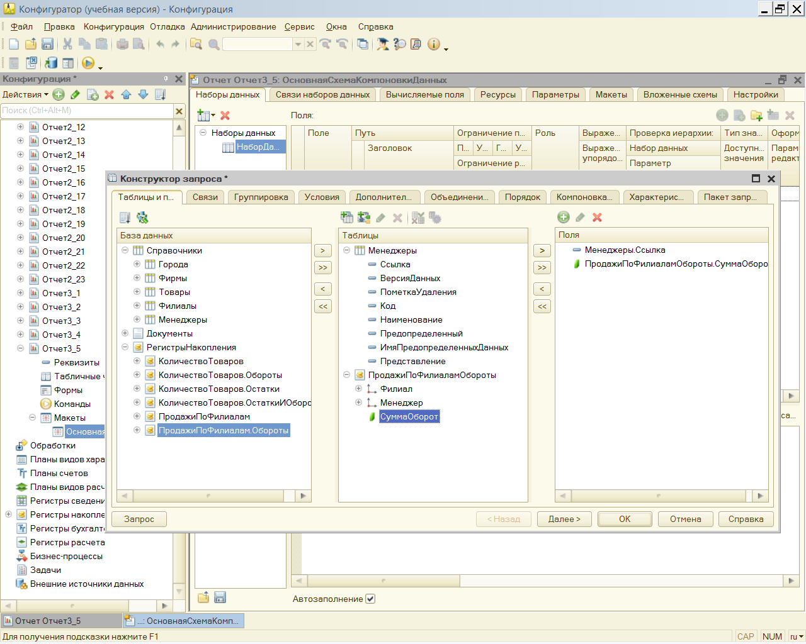

После этого перейдем на **вкладкуСвязи** для установки необходимой связи между таблицами **Флажок Все** следует установить только для таблицы справочника. Данное действие приведет к тому, что из справочника будут выбраны все элементы и этим элементам поставлено в соответствие значение оборота из виртуальной таблицы регистра. В этом случае для тех менеджеров, у которых не зафиксировано продаж, не будет указано ничего.

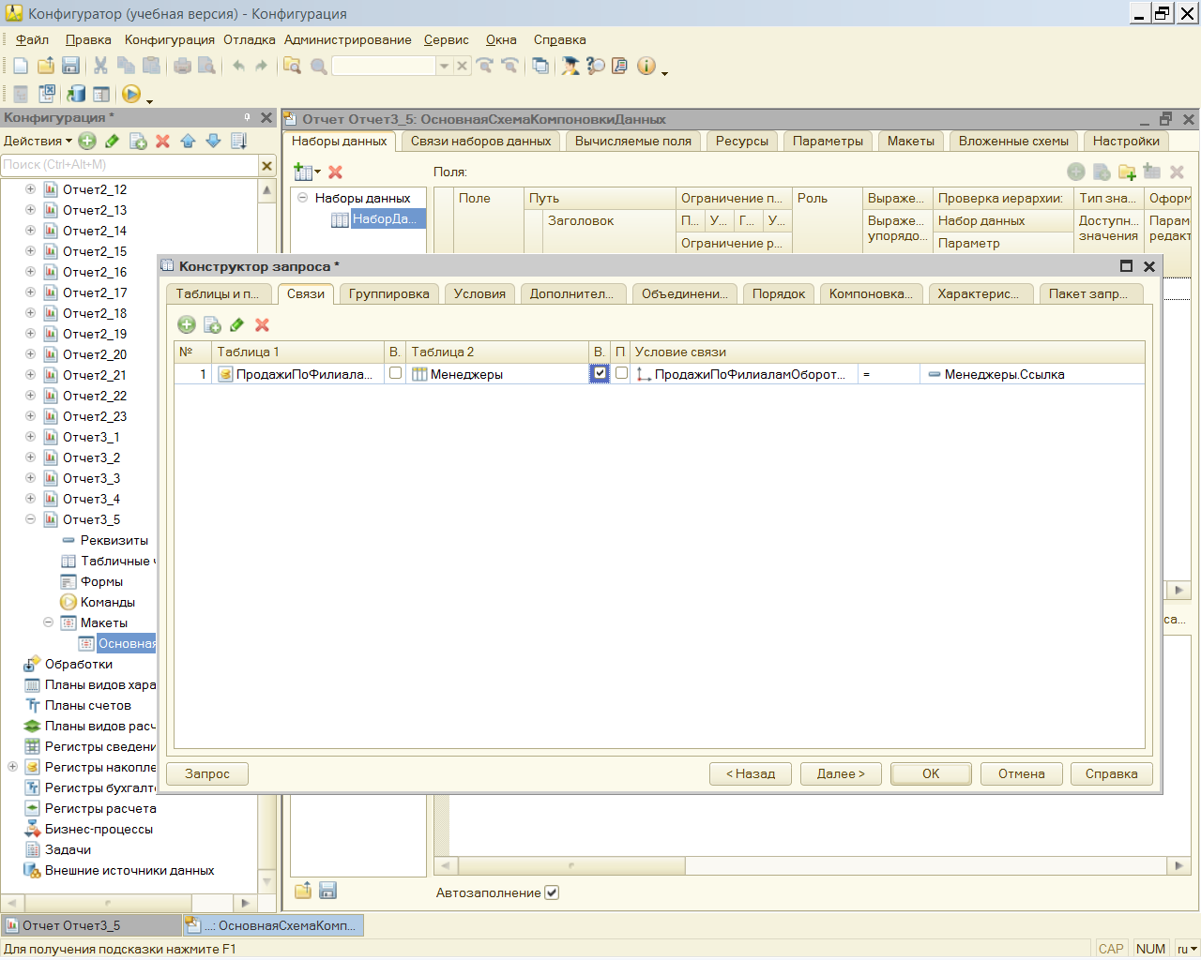

Перейдем далее на вкладку **Объединения/Псевдонимы** и обратим внимание на то,

чтобы представление полей справочника и виртуальной таблицы оборотов имели

понятные псевдонимы

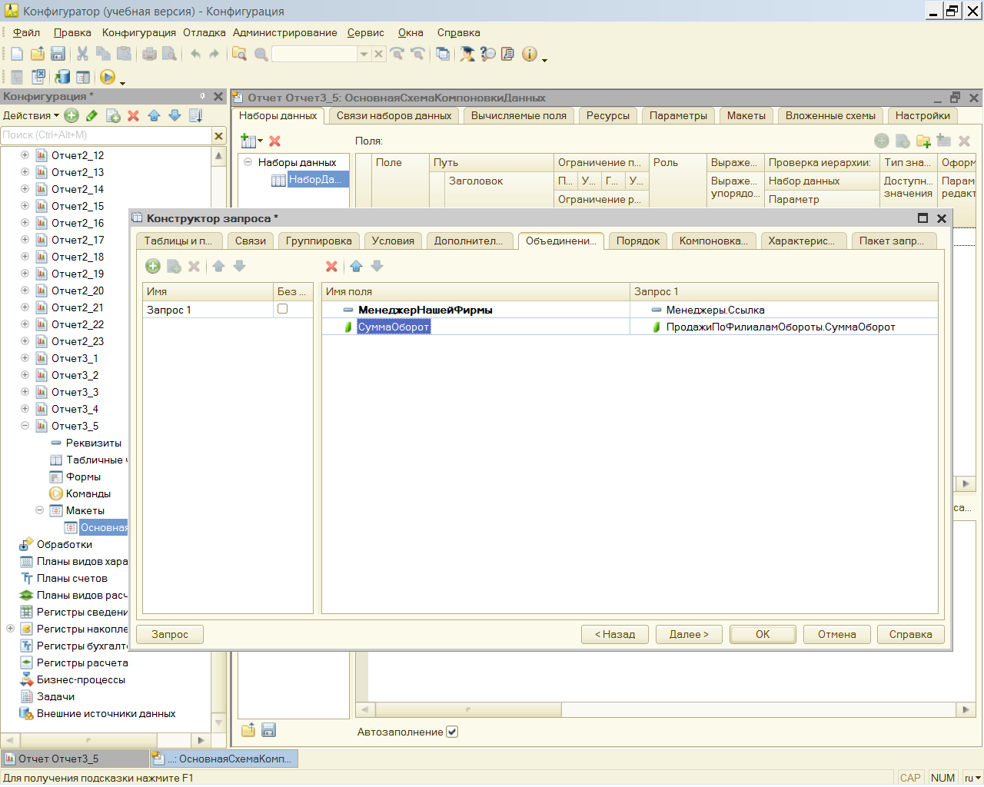

На этом действия по конструированию запроса завершаются, остается щелкнуть

на кнопке OK, чтобы получить текст интересующего нас запроса

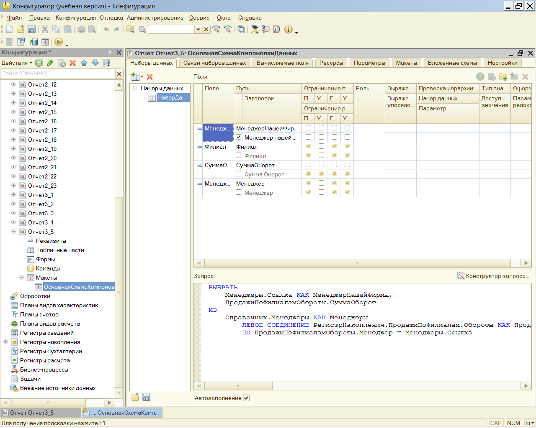

Продолжим формирование отчета в окне схемы компоновки данных, где следует

перейти на вкладку **Ресурсы** и выбрать ресурс **СуммаОборот**

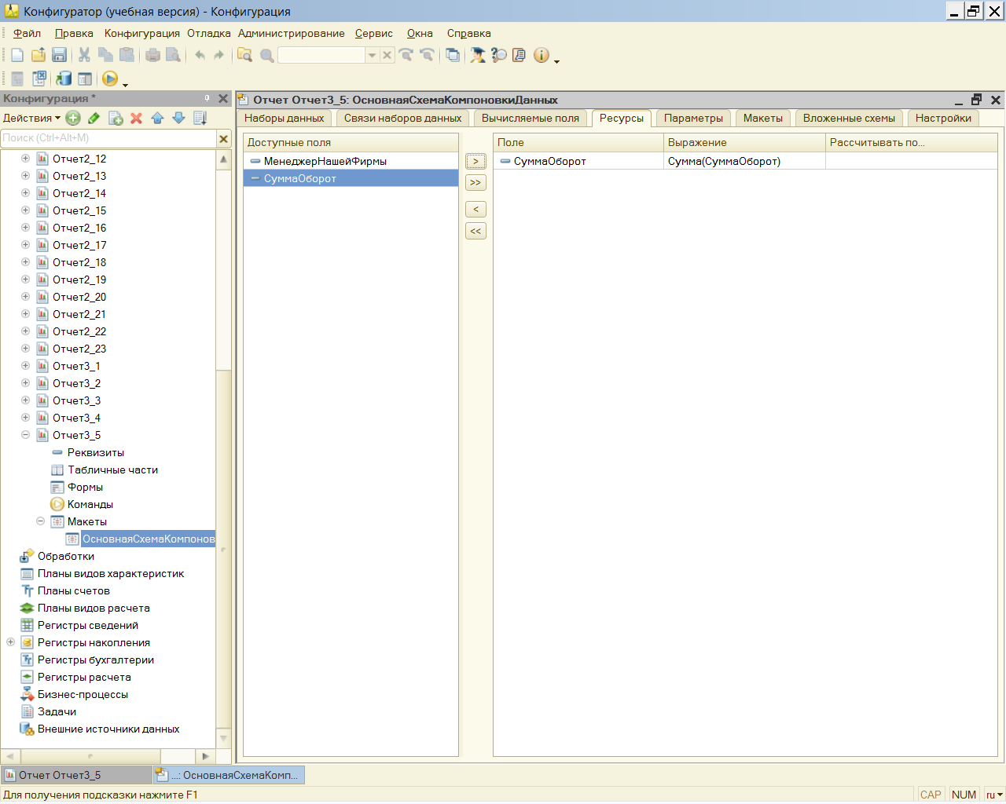

Теперь следует перейти на вкладку **Настройки** и задать параметры отчета как показано ниже. Здесь мы выбрали вариант Диаграмма, позволяющий размещать

диаграммы и графики в таблицах и формах.

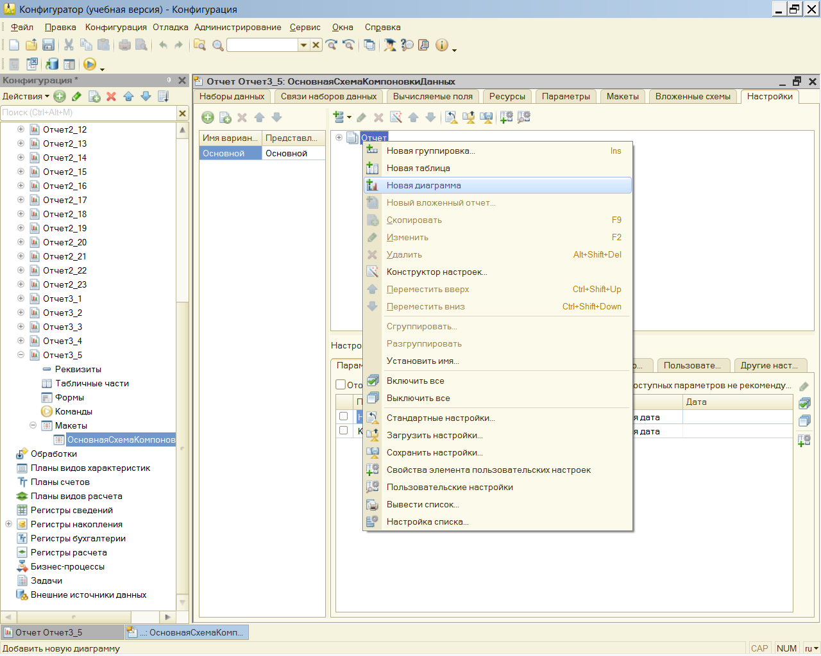

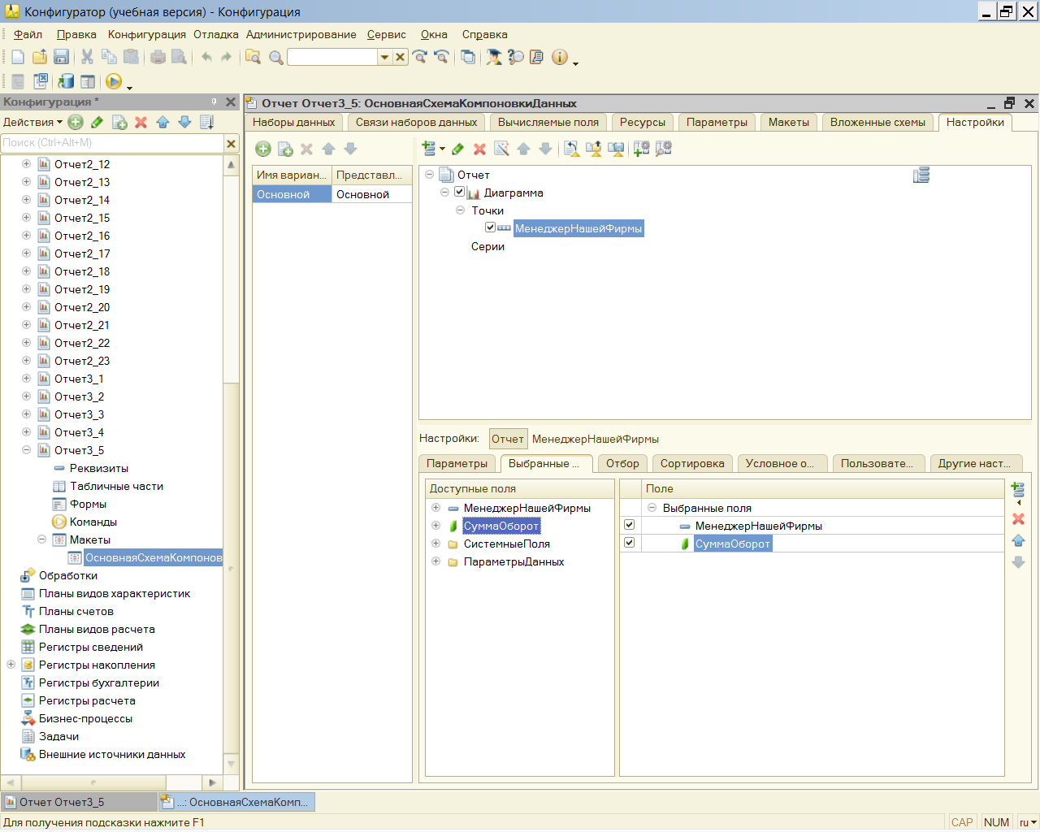

**ПРИМЕЧАНИЕ**

*Диаграмма строится на основании матрицы данных и представляет собой совокупность точек, серий и значений серий в точке. Например, диаграмма поступления*

*конкретного товара по дням будет состоять из точек — дней, серий — разных*

*филиалов и значений — количества единиц товара.*

Теперь, когда разработка готова, осталось перейти в режим 1С:Предприятие и сформировать отчет по работе менеджеров

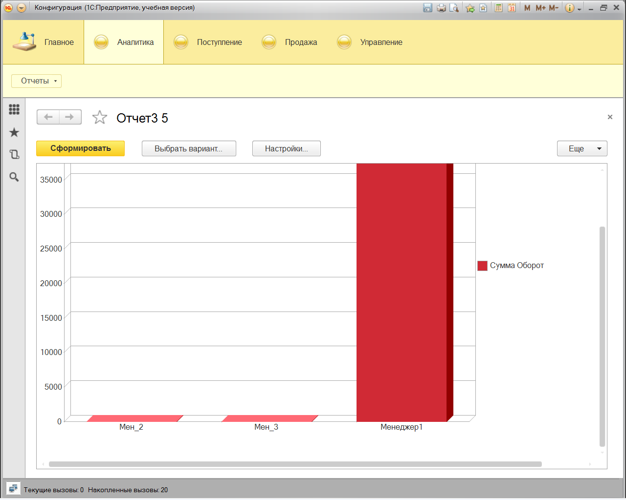

**Использование конструктора настроек**

**при создании отчетов**

При разработке всех предыдущих отчетов мы выполняли ручную настройку в конструкторе схемы компоновки данных. В этом разделе мы рассмотрим дополнительные возможности автоматизации разработки отчетов, а именно познакомимся с конструктором настроек. Для определенности сразу посмотрим на отчет, который нам предстоит разработать.

Начнем, как обычно, с создания нового объекта конфигурации (Отчет3_6). Ниже

показаны поля для отчета, которые нам потребуется выбрать с использованием конструктора запросов. Единственная таблица, которая в данном случае

понадобится, — это виртуальная таблица **КоличествоТоваров.ОстаткиИОбороты**.

Больше никаких действий в окне **конструктора запроса** выполнять не требуется,

и после щелчка на кнопке OK система автоматически сформирует текст запроса 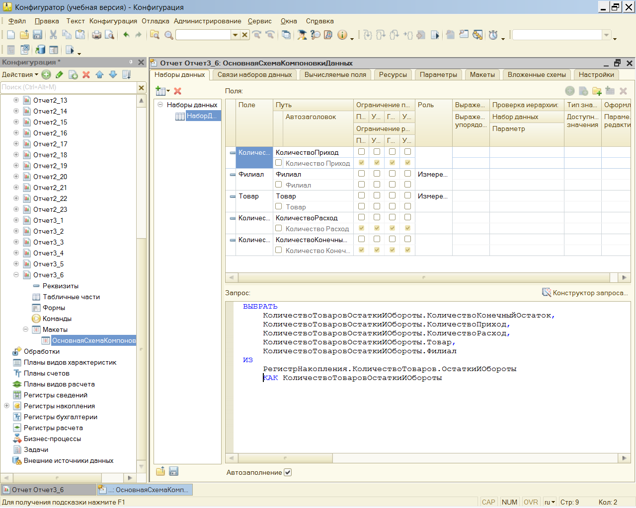

**ВЫБРАТЬ**

**КоличествоКонечныйОстаток,**

**КоличествоОборот,**

**КоличествоПриход,**

**КоличествоРасход,**

**Товар,**

**Филиал**

**ИЗ**

**РегистрНакопления.КоличествоТоваров.ОстаткиИОбороты**

**КАК КоличествоТоваровОстаткиИОбороты**

Перейдем на вкладку **Ресурсы** и перенесем в правую часть окна три поля как показано ниже

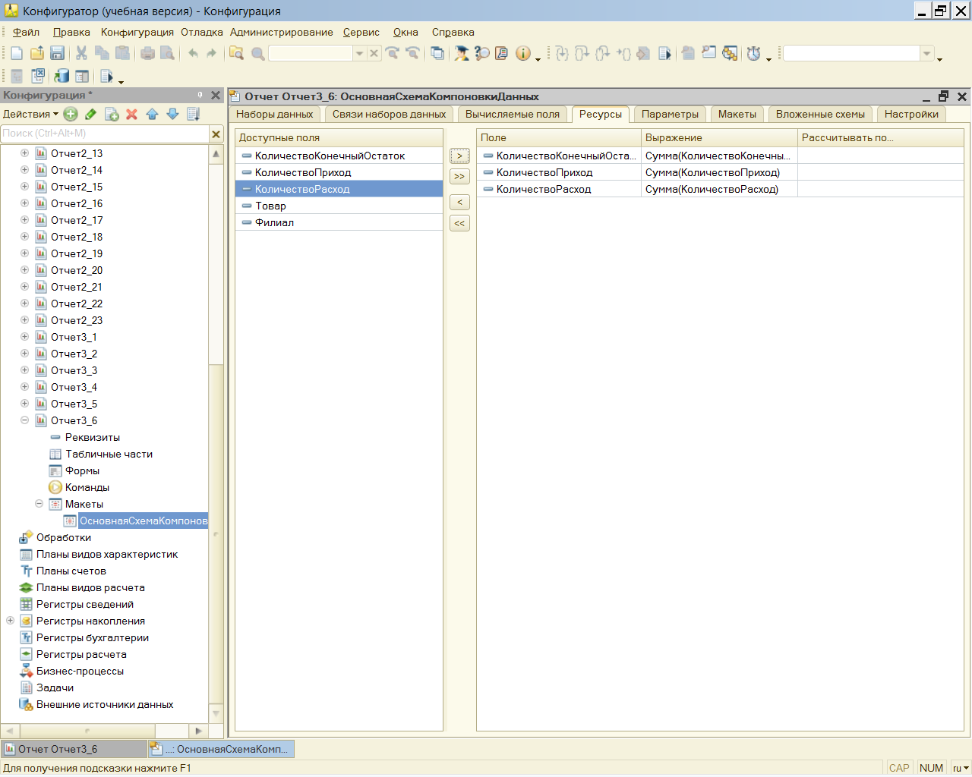

Далее перейдем на вкладку **Настройки** и для создания структуры отчета воспользуемся **конструктором настроек**. Для этого следует щелкнуть по кнопке **Открыть**

**конструктор настроек .**

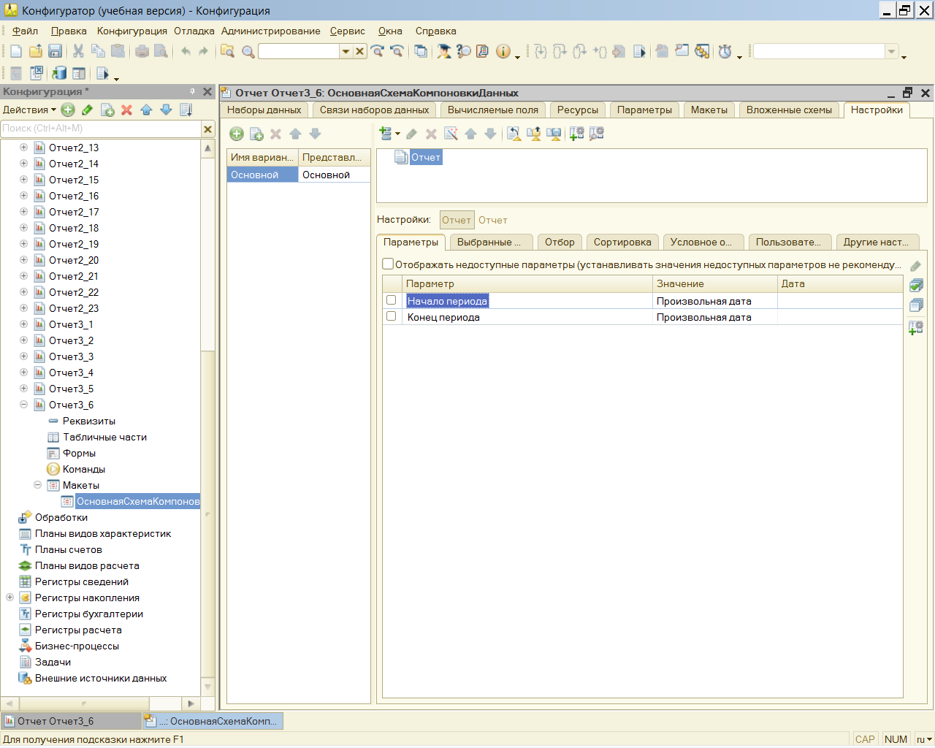

Конструктор отчетов дает возможность создать несколько видов отчетов(выберем СПИСОК) и щелкнем на кнопке Далее

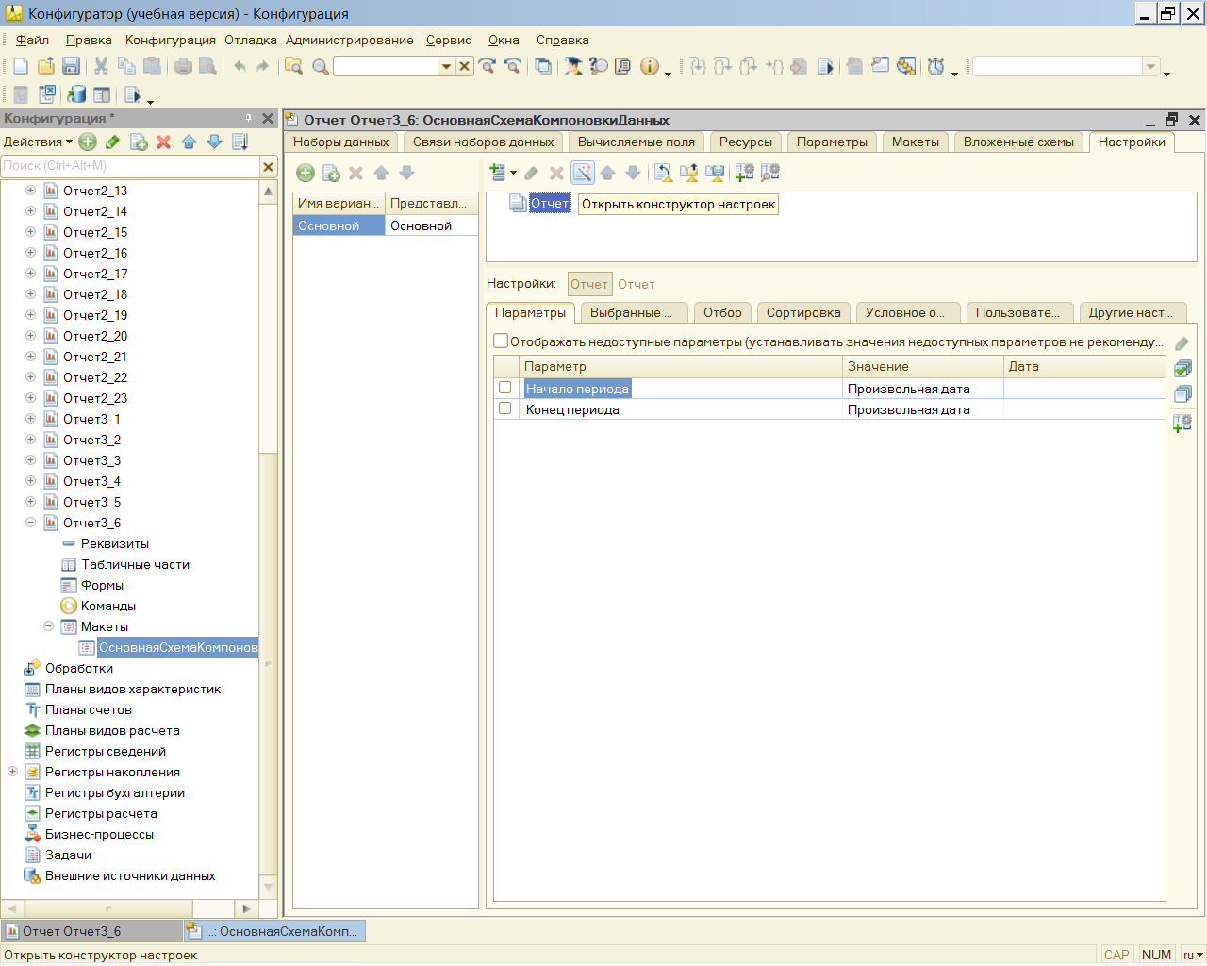

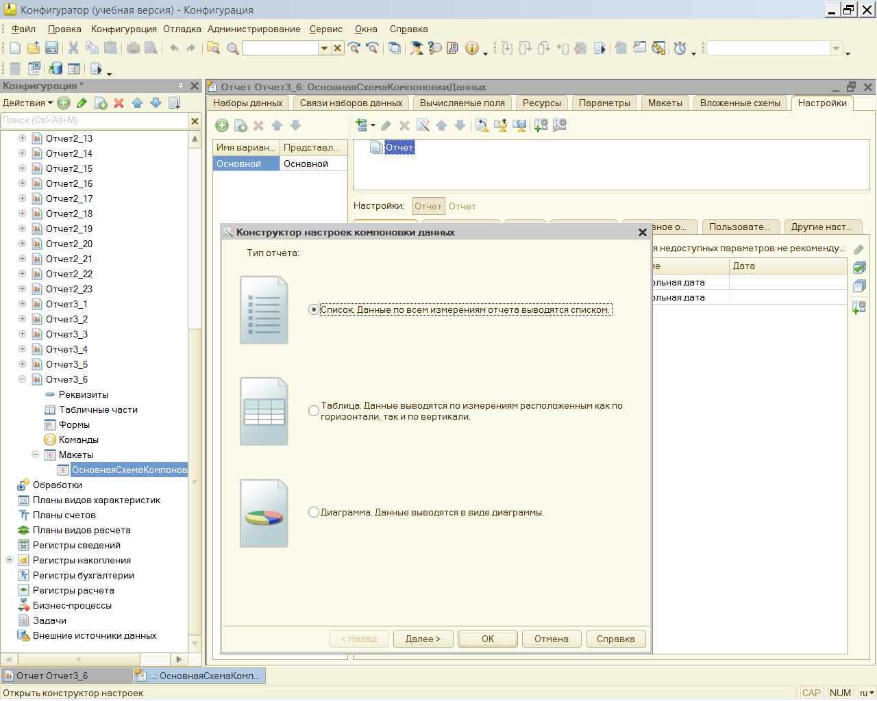

В следующем окне выберем указанные поля для нашего отчета и также щелкнем

на кнопке Далее

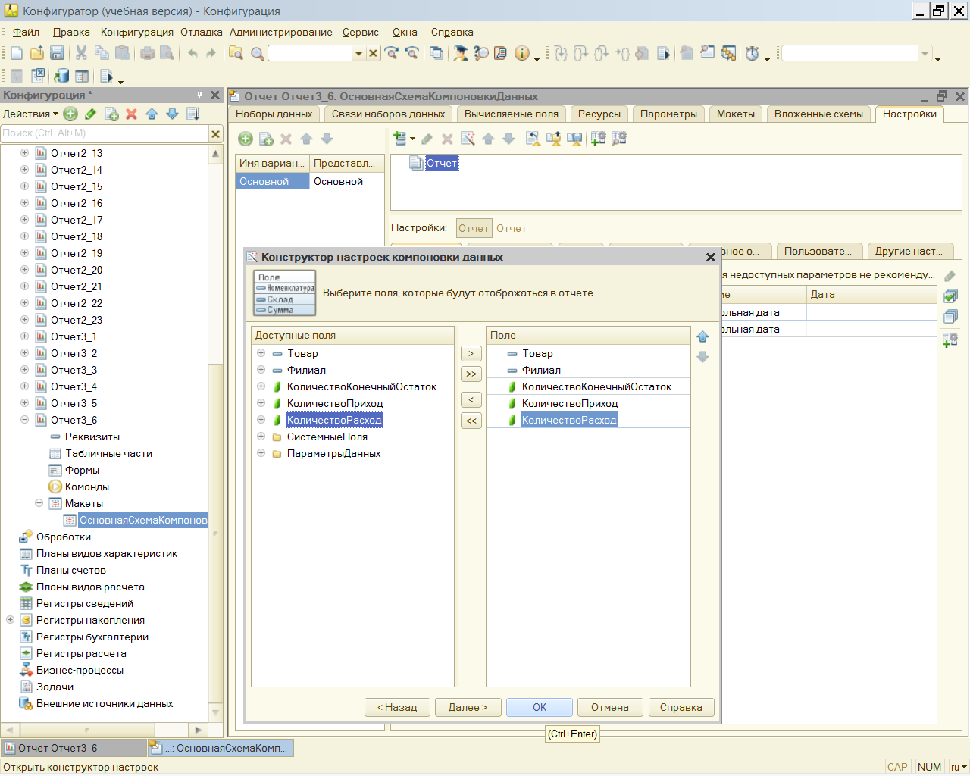

Щелкнем на кнопке Далее затем укажем поля по которым информация в отчете будет сгруппирована

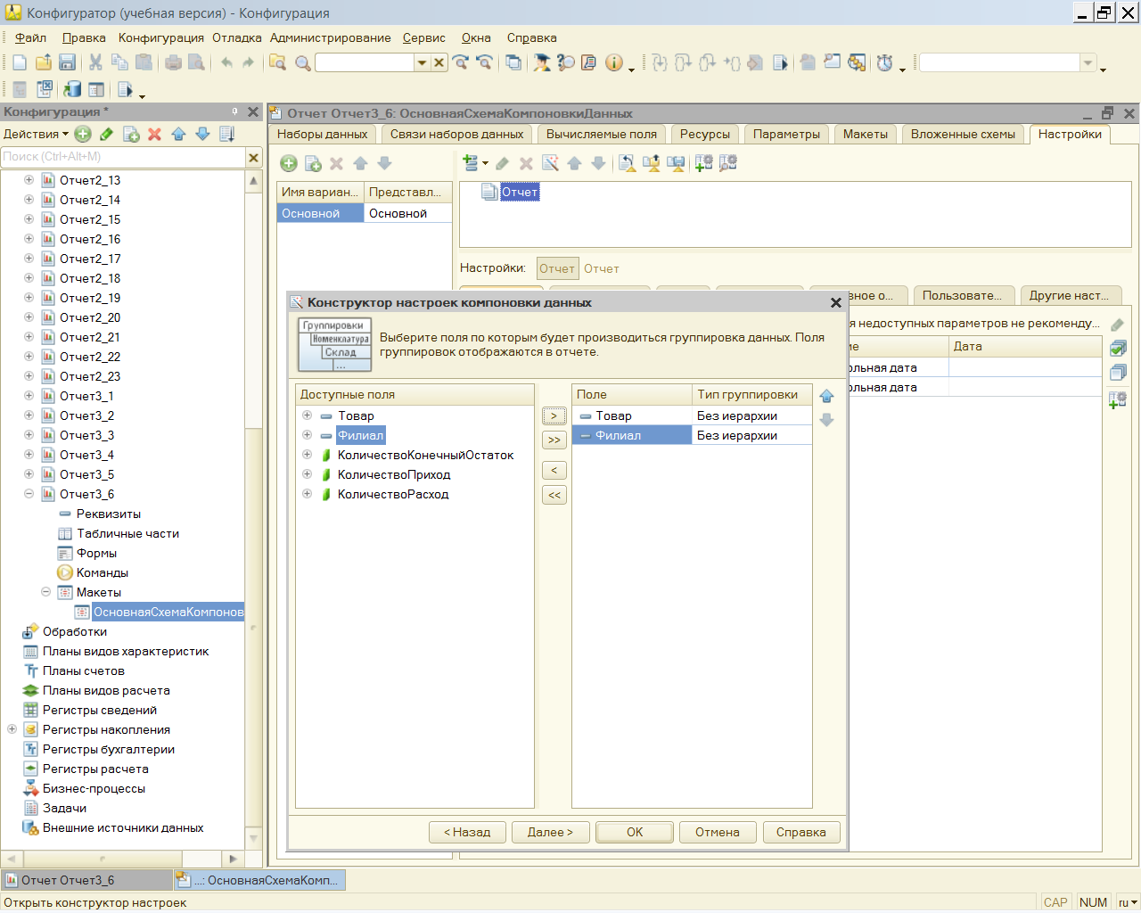

Щелкнем по кнопке **ОК**

Осталось выполнить уже знакомую настройку (предоставление выбора значений

в окне для пользователя) параметров отчета:

*  Начало периода;
*  Конец периода.

**Настройки выполним для обеих строк**

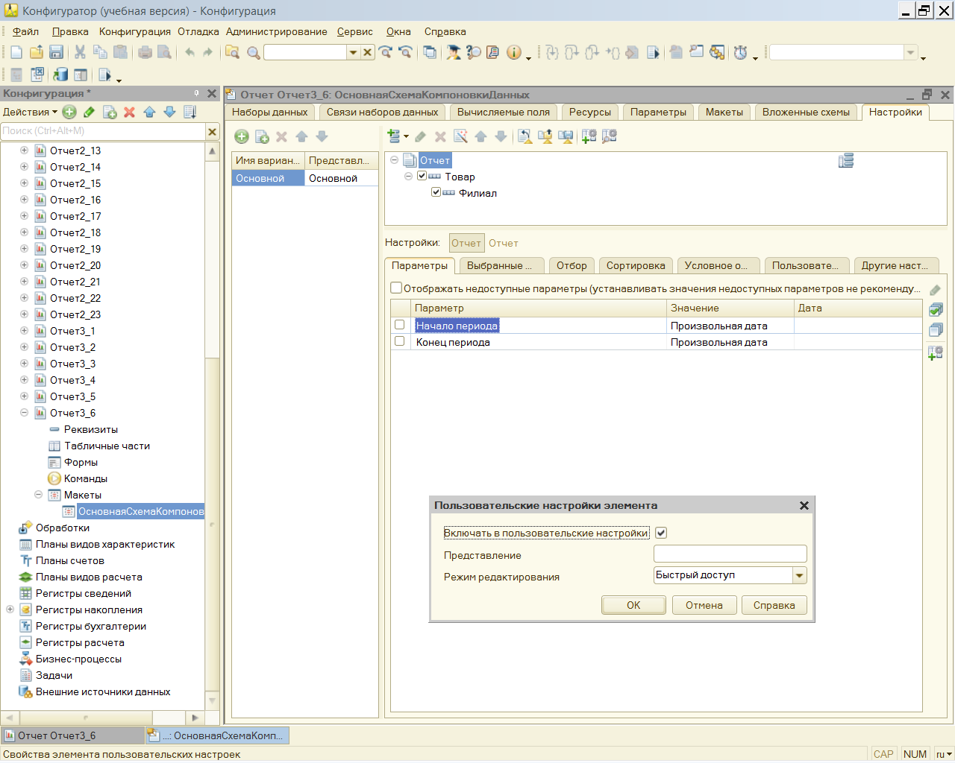

Перейдем в режим отладки и поработаем с результатом

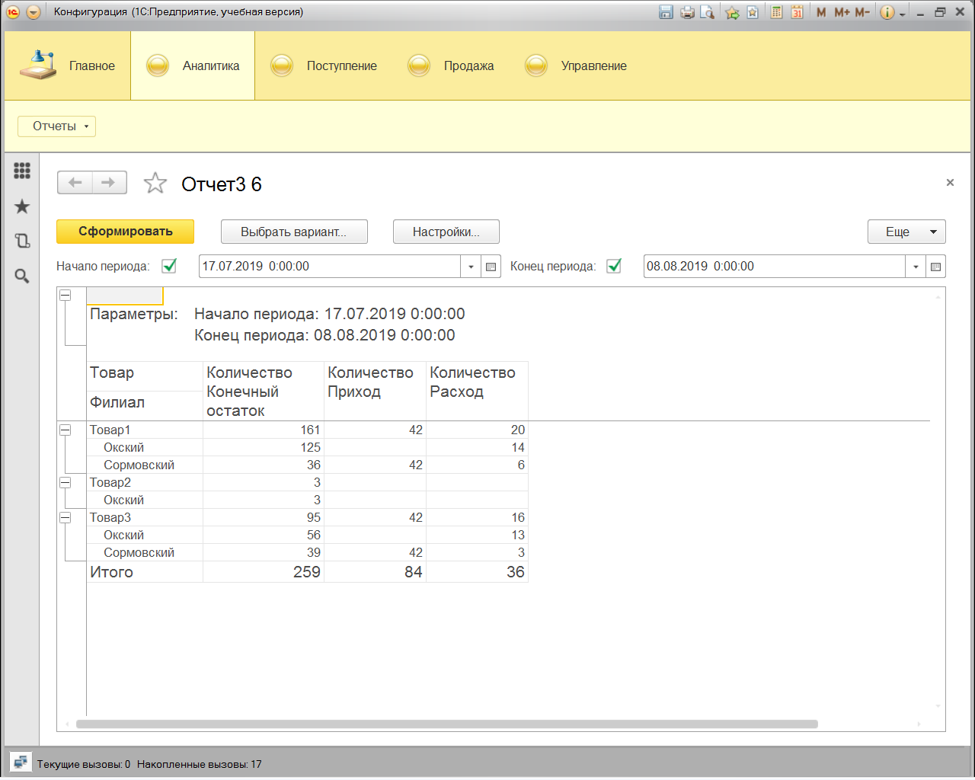

**Отчеты с графиками**

Создадим еще один отчет (Отчет3_7), который будет показывать результат отбора информации на графике. Для создаваемого отчета понадобится только

одна виртуальная таблица — **КоличествоТоваров.ОстаткиИОбороты**

Здесь нам необходимо произвести дополнительную подготовку данных, для чего

воспользуемся кнопкой **Параметры виртуальной таблицы**

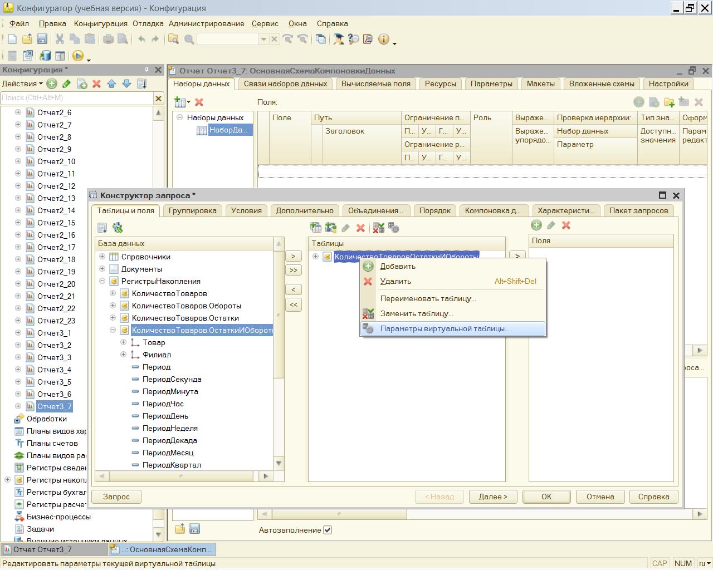

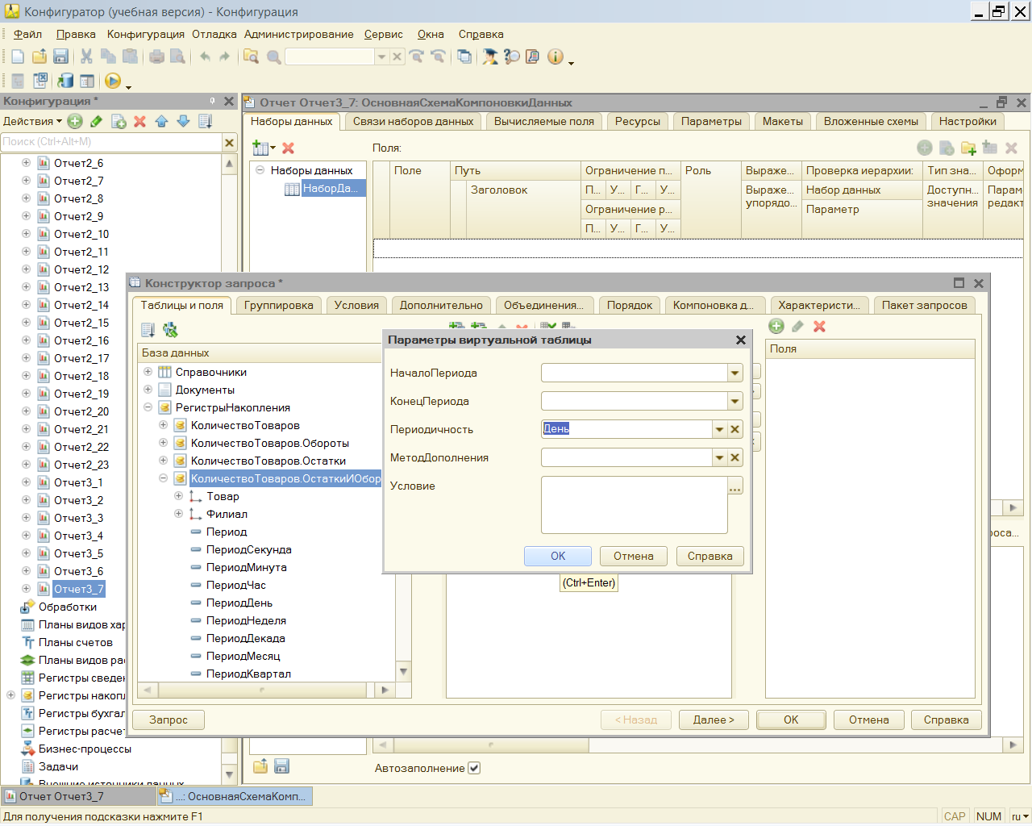

ОК и получим данные представленные ниже (**КонечныйОстаток и Период)**

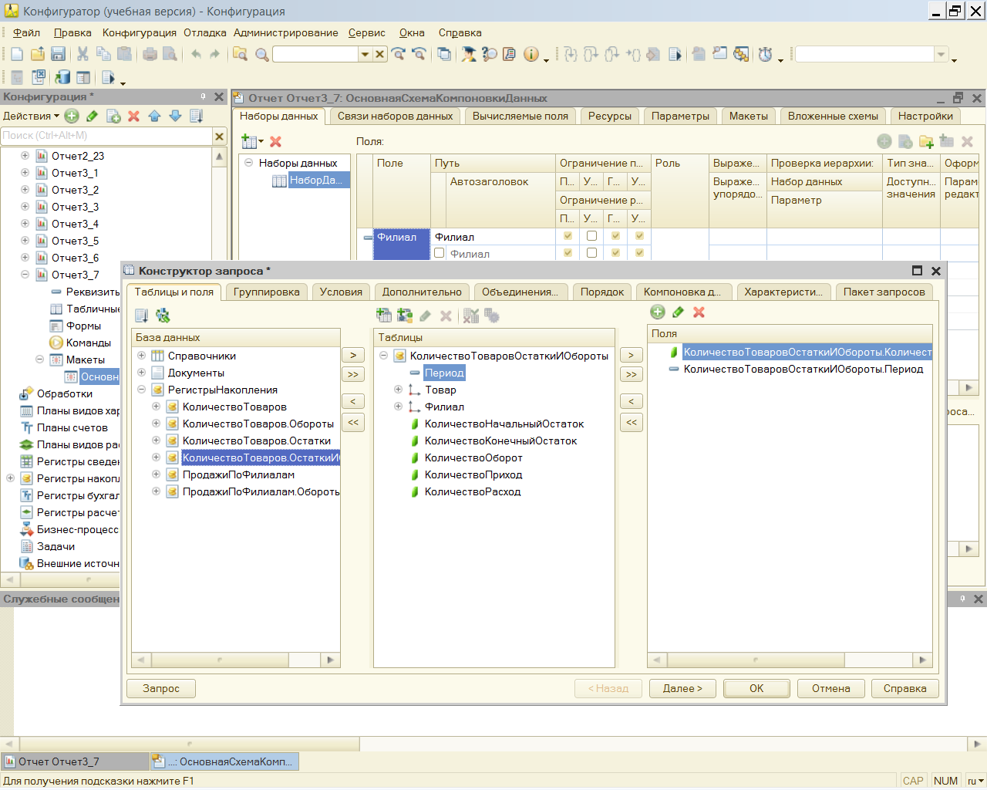

Теперь определим условие отбора товаров при выполнении запроса(В конструкторе запроса выбрать вкладку УСЛОВИЯ

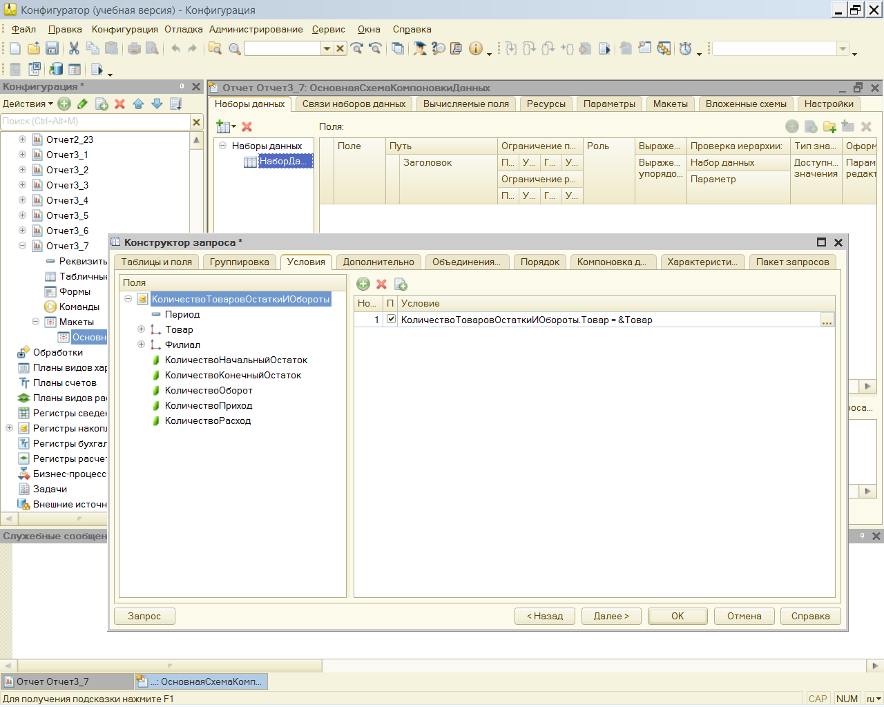

Нажмем ОК и увидим запрос

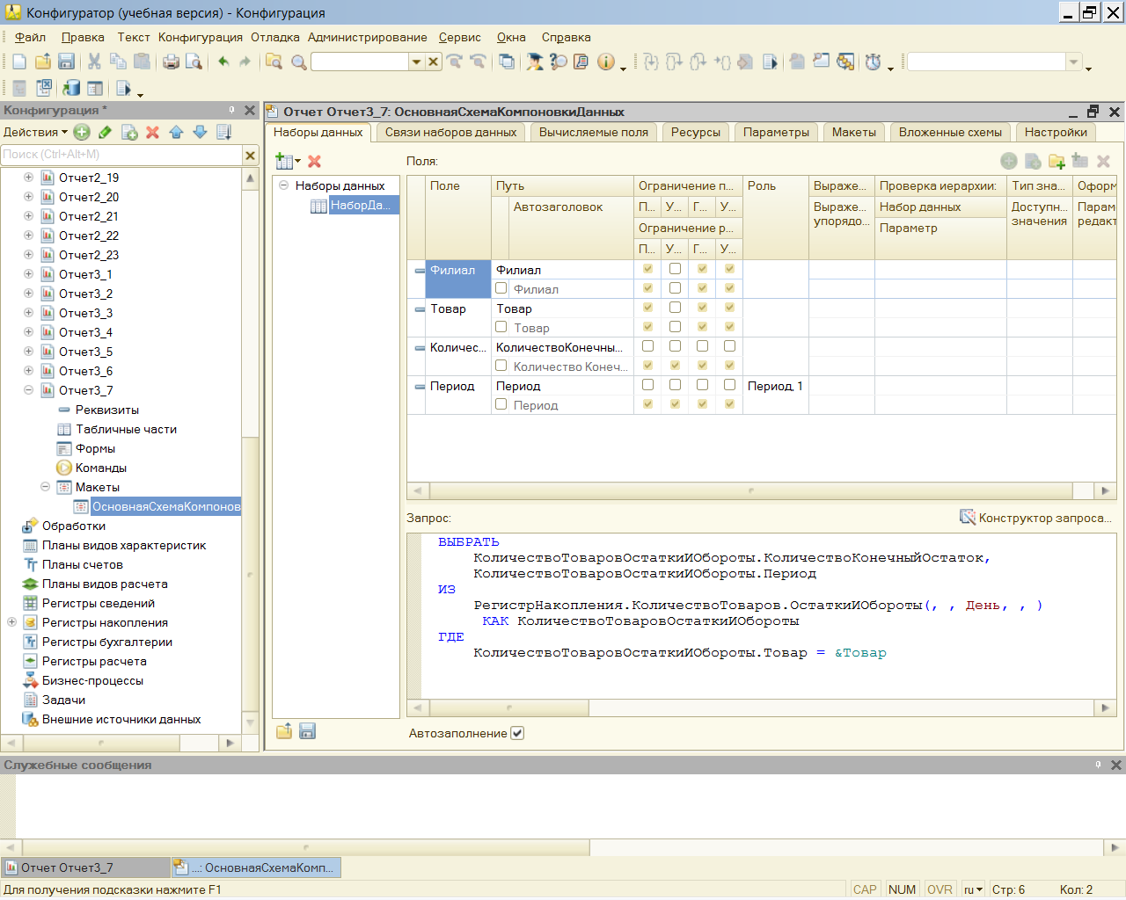

**ВЫБРАТЬ**

**КоличествоКонечныйОстаток,**

**Период**

**ИЗ**

**РегистрНакопления.КоличествоТоваров.ОстаткиИОбороты(, , День, , ) КАК КоличествоТоваровОстаткиИОбороты**

**ГДЕ**

**Товар = &Товар**

Далее перейдем к работе с конструктором схемы компоновки данных и укажем

на вкладке **Ресурсы** необходимый ресурс для отчета

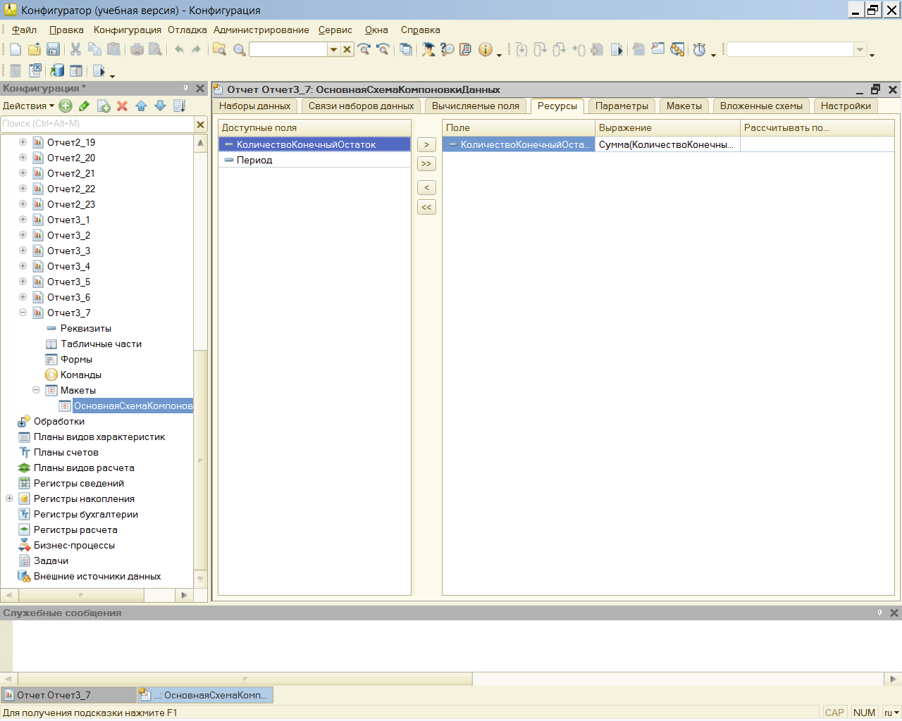

Воспользуемся, как и в предыдущем отчете, конструктором настроек, где укажем

в качестве типа создаваемого отчета диаграмму(воспользуйтесь конструктором)

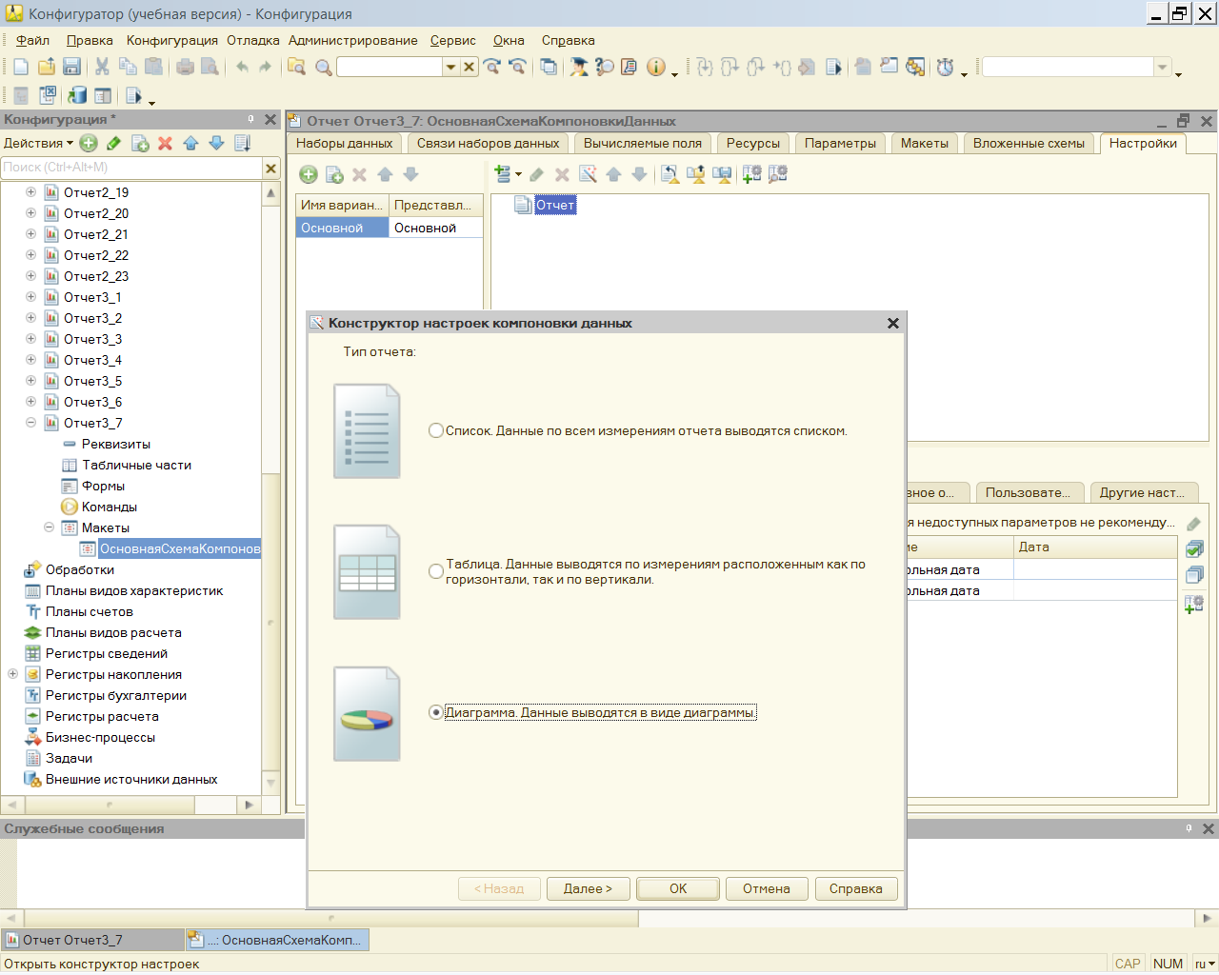

ДАЛЕЕВ следующем окне определим поля диаграммы

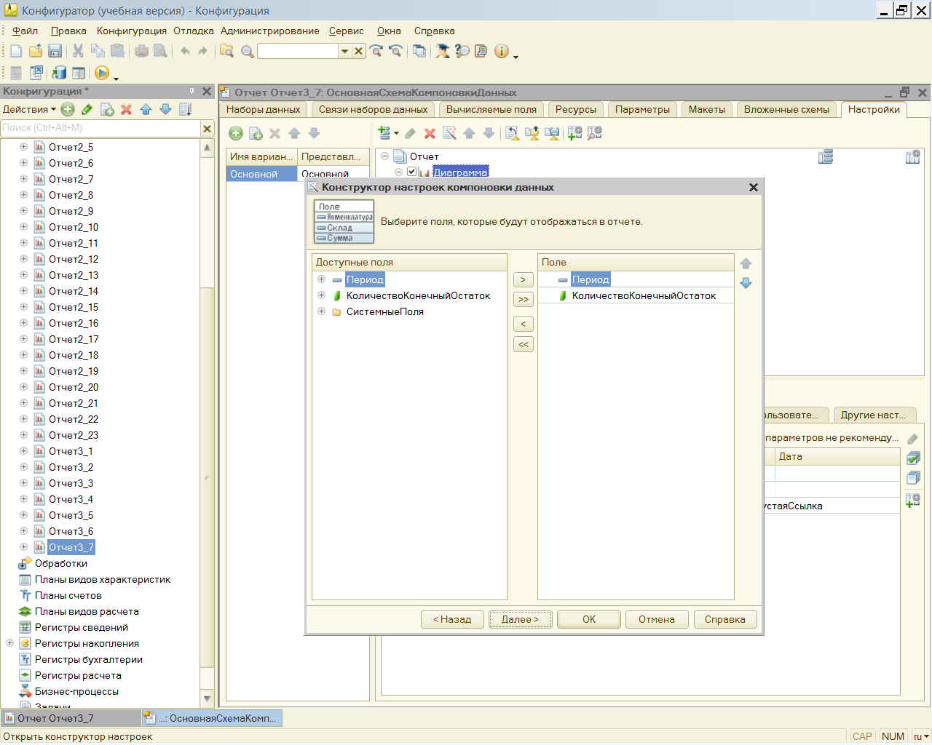

ДАЛЕЕ и задать точки диаграммы

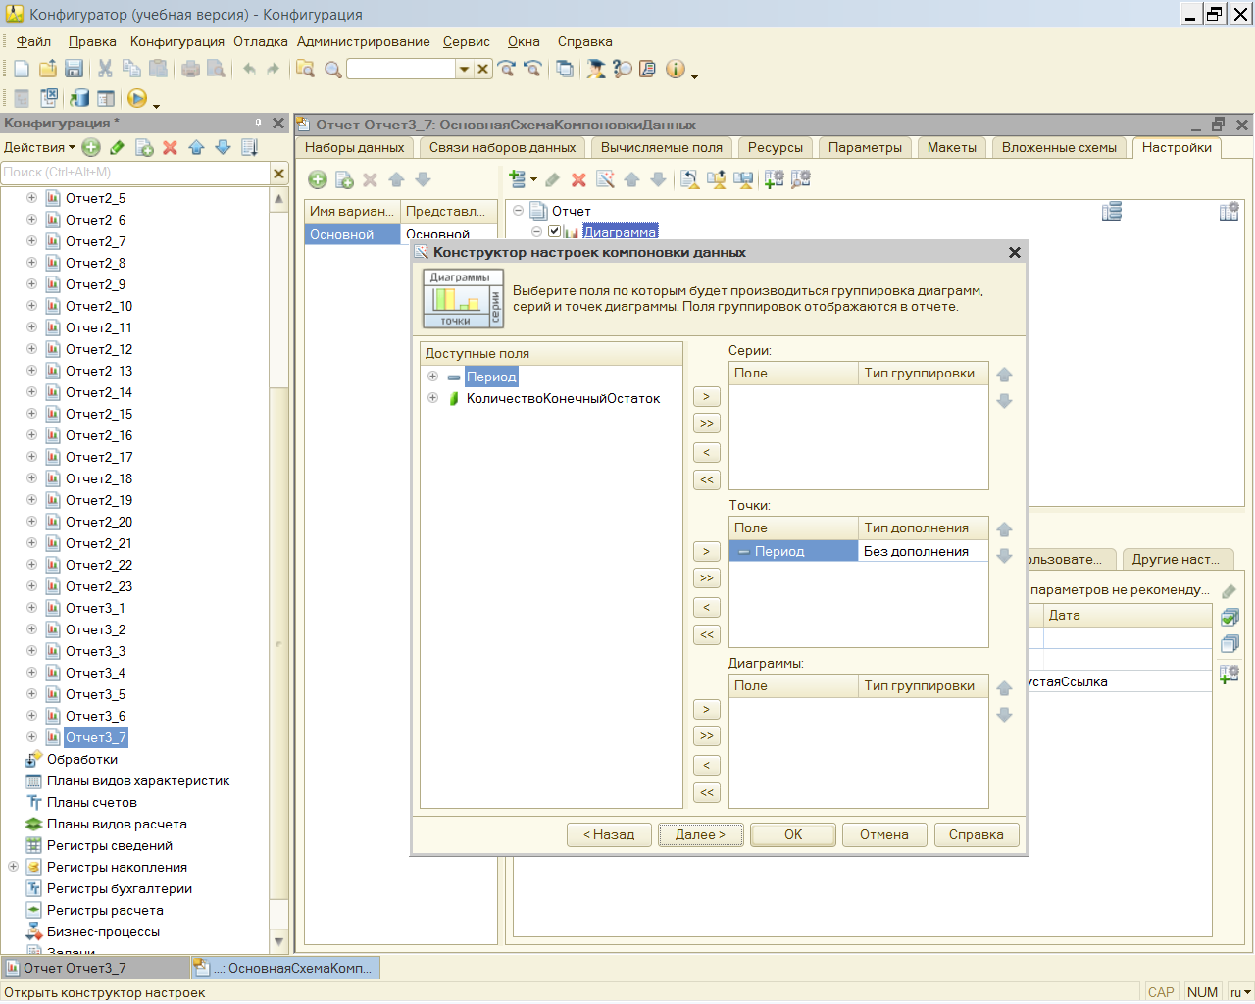

Далее

Нажмите ДАЛЕЕ

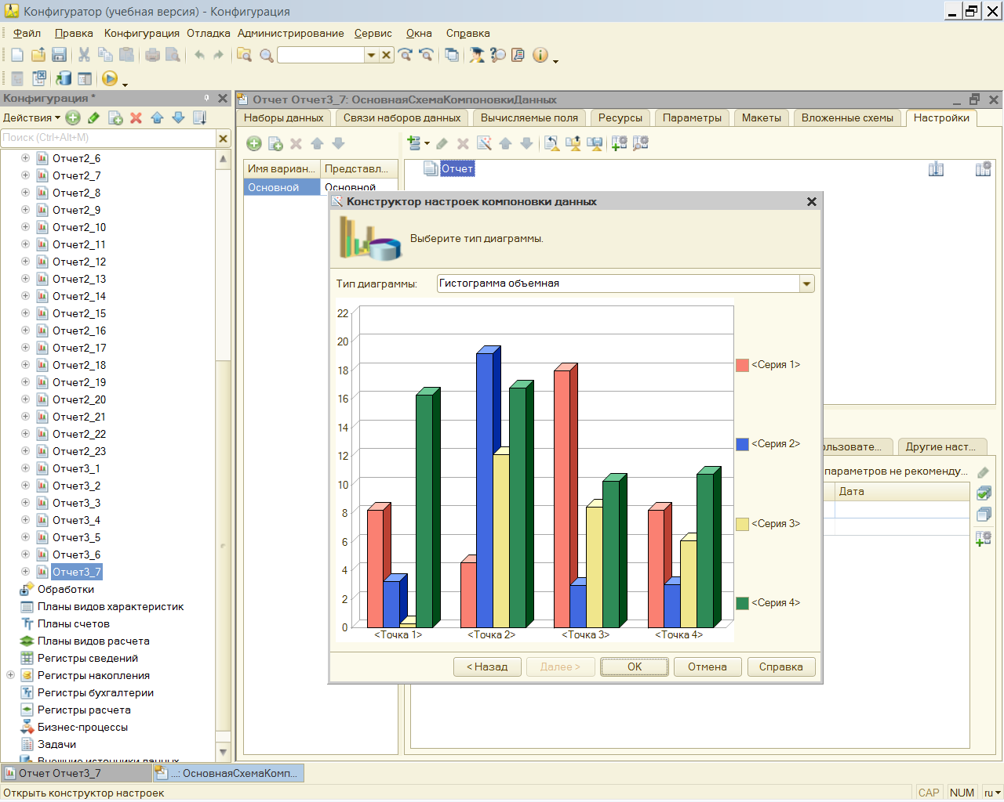

Нажмите ОК

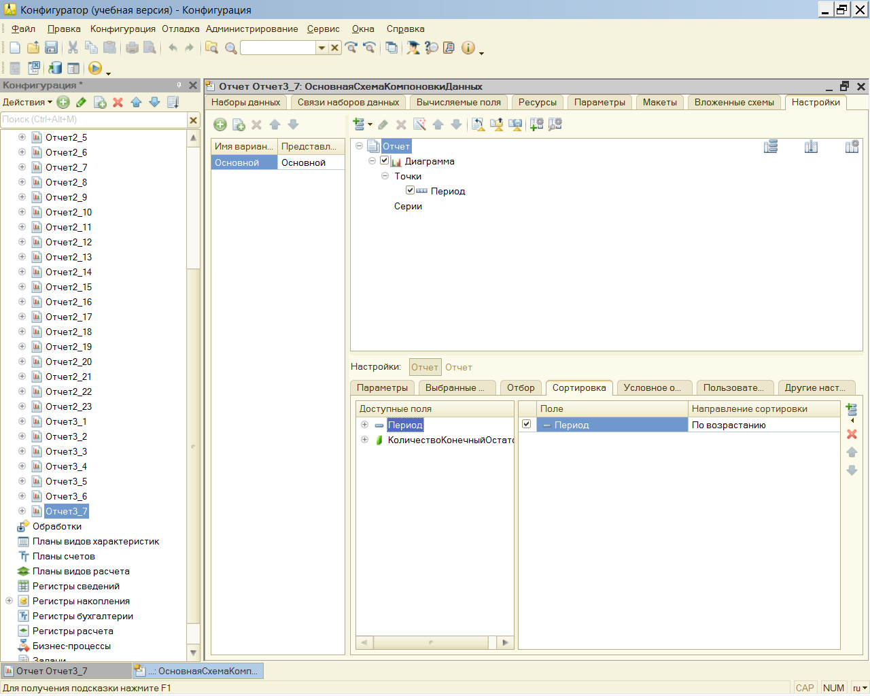

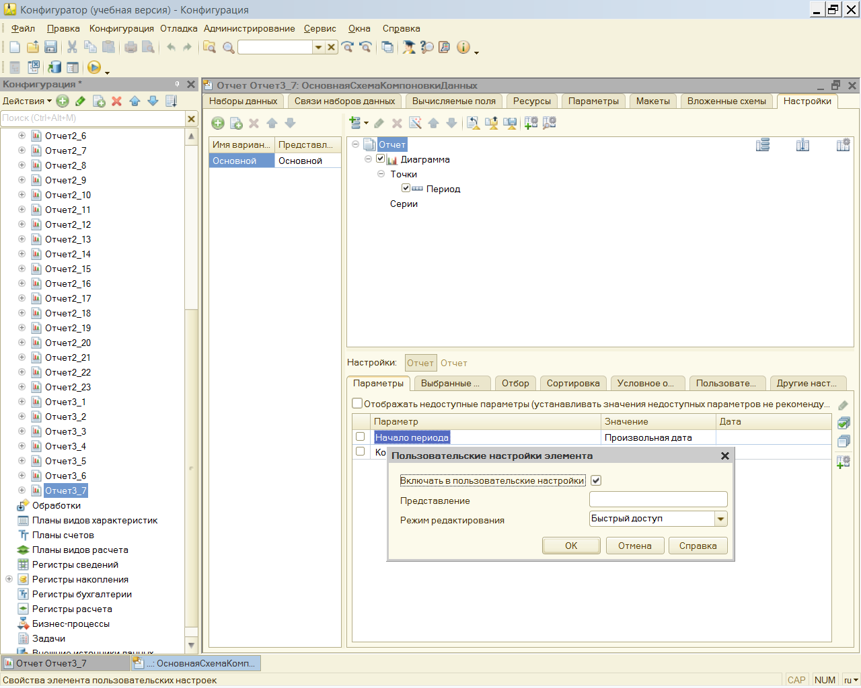

Теперь настройте дату и товар

На завершающей стадии разработки необходимо включить в **пользовательские**

**настройки три параметра отчета**:

*  Начало периода;
*  Конец периода;
*  Товар.

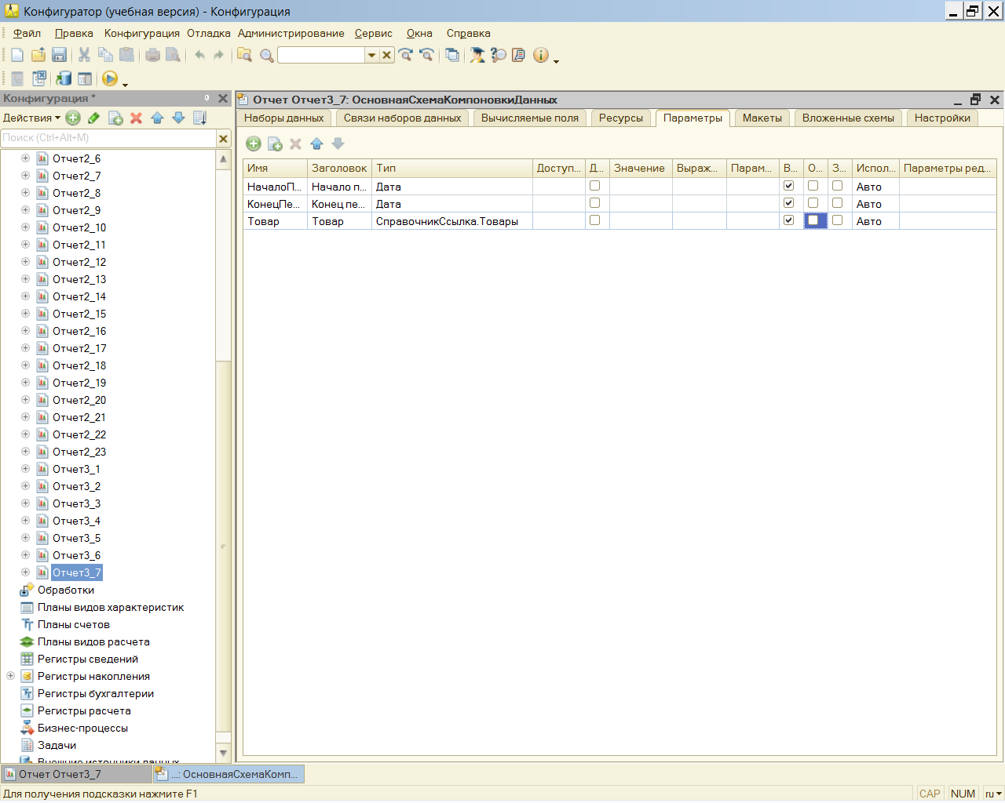

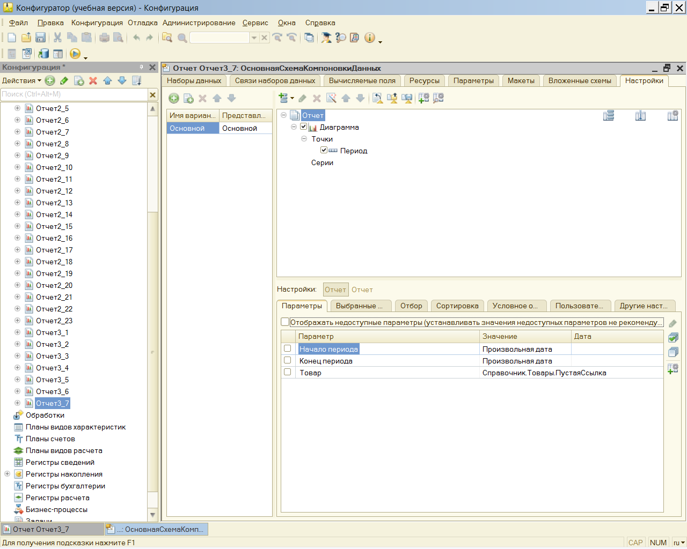

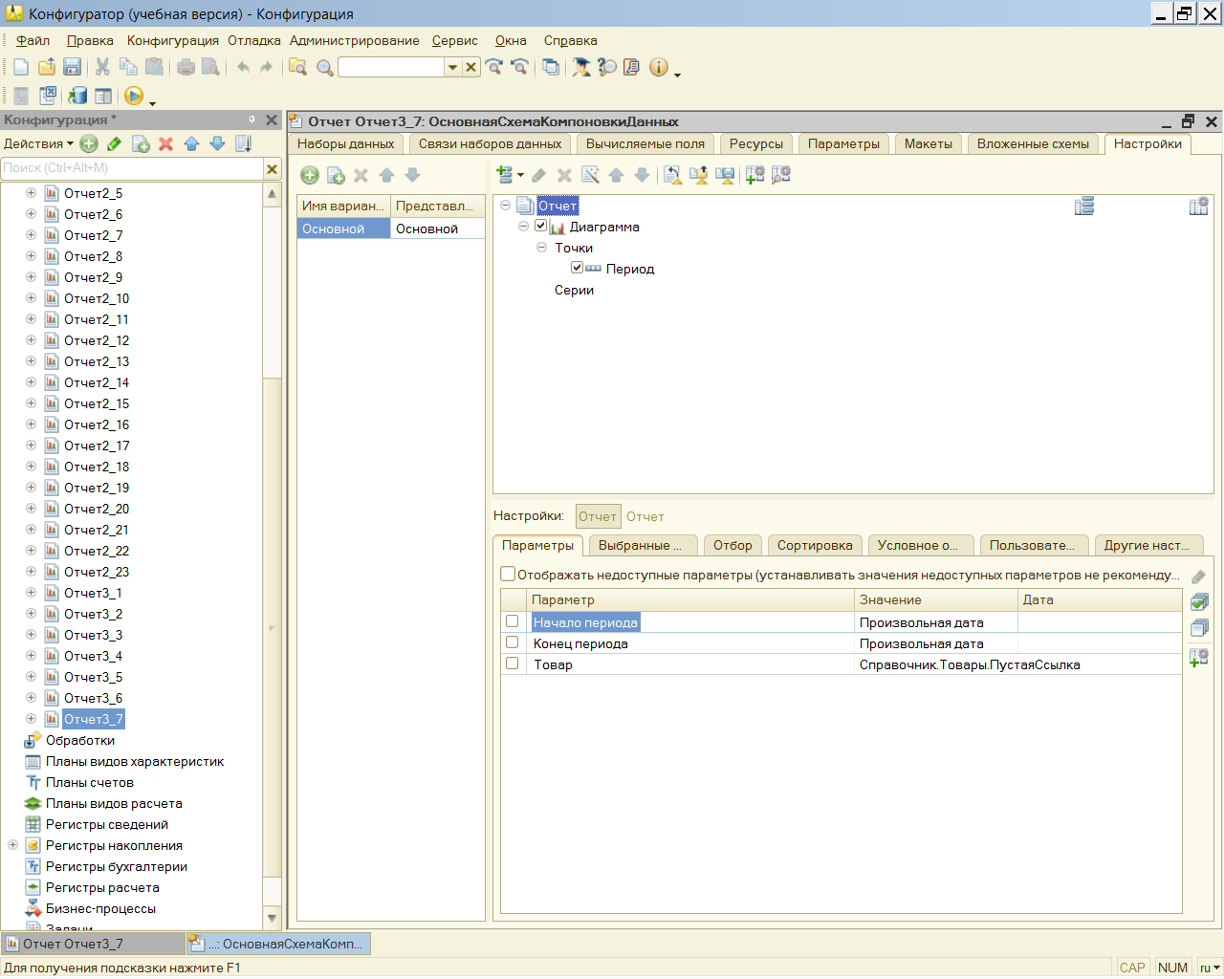

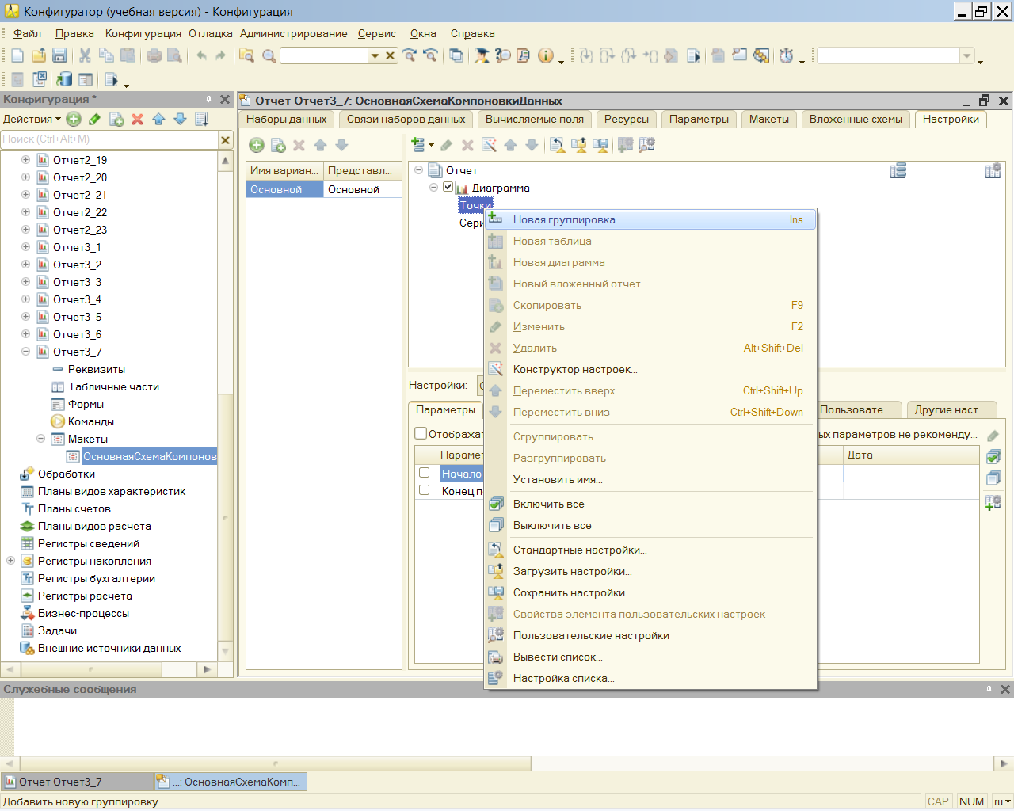

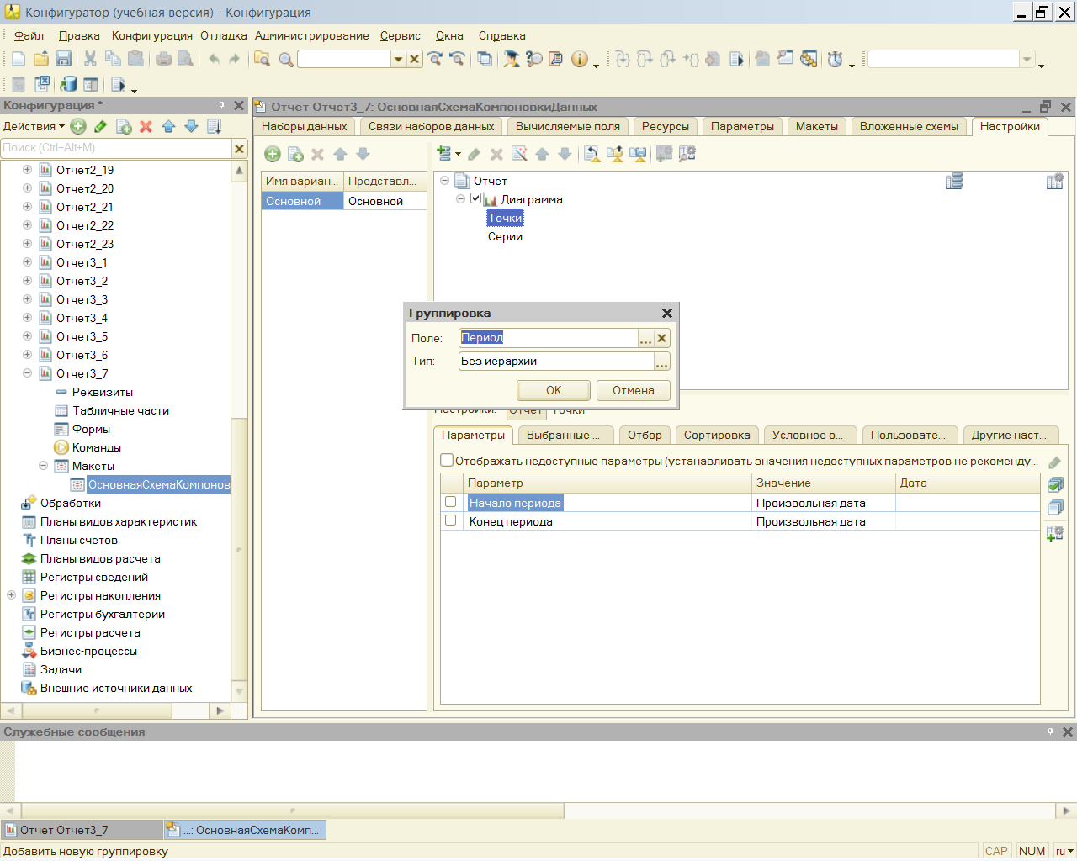

ОК

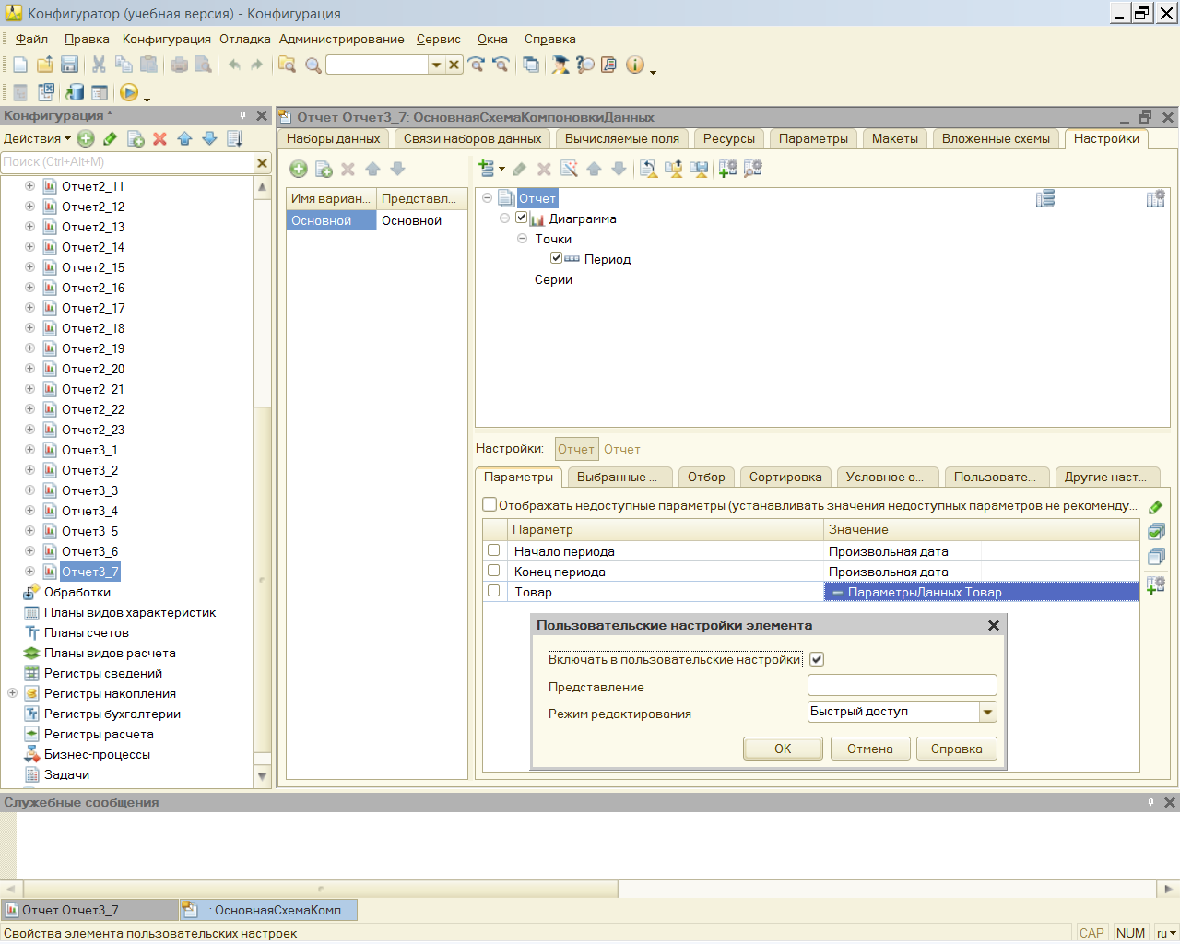

Перейдем на вкладку ВЫБРАННЫЕ и зададим поля диаграммы

